

შპს „საქართველოს მაღალი ტექნოლოგიების
ეროვნული ცენტრი“



ქ. თბილისში არსებული ამორფული ბორის საწარმოს ექსპლუატაციის პირობების ცვლილების პროექტის

გარემოზე ქმედების შეფასების
ანგარიში

შემსრულებელი
შპს „გამა კონსალტინგი“

დირექტორი ზ. მგალობლიშვილი

2019 წელი

Gamma Consulting Ltd. 19^{d}. Guramishvili av, 0192, Tbilisi, Georgia
Tel: +(995 32) 2614434; E-mail: zmgreen@gamma.ge; www.gamma.ge; www.facebook.com/gammaconsultingGeorgia

შინაარსი
შესავალი 5
1 საკანონმდებლო ასპექტები 6
1.1 საქართველოს გარემოსდაცვითი კანონმდებლობა 6
1.2 საქართველოს გარემოსდაცვითი სტანდარტები 7
1.3 საერთაშორისო ხელშეკრულებები 9
2 პროექტის ცვლილების საჭიროების დასაბუთება 10
3 მიმდინარე და დაგეგმილი საქმიანობის აღწერა 11
3.1 საწარმოს განთავსების ტერიტორია 11
3.2 მიმდინარე საქმიანობის - ამორფული ბორის წარმოების ტექნოლოგიური პროცესის აღწერა 15
3.3 საწარმოში დაგეგმილი ცვლილებები 19
3.3.1 ამორფული ბორის წარმოების უბანზე დაგეგმილი ცვლილებები 19
3.3.2 ბორ-10 იზოტოპით გამდიდრებული ბორის სამფტორიდის მიღების საწარმოო პროცესის აღწერა (დაგეგმილი საქმიანობა) 20
3.3.3 ექსპერიმენტალური სარემონტო-მექანიკური უბანი (დაგეგმილი საქმიანობა) 27
3.4 საწარმოში დაგეგმილი მოწყობის სამუშაოები 28
3.5 საწარმოს ინფრასტრუქტურა 29
3.6 ძირითადი და დამხმარე დანადგარ-მოწყობილობები 29
3.7 ნედლეულის შემოტანა/დასაწყობება/მიწოდება 38
3.8 წყალმომარაგება და ჩამდინარე წყლები 39
3.8.1 წყალმომარაგება 39
3.8.2 ჩამდინარე წყლები 39
3.9 საწარმოს მუშაობის რეჟიმი და მომსახურე პერსონალი 39
3.10 სახანძრო უსაფრთხოება და მომსახურე პერსონალის ევაკუაციის გეგმა ხანძრის დროს 40
4 ალტერნატიული ვარიანტები 41
4.1 არაქმედების ალტერნატივა 41
4.2 ტექნოლოგიის ალტერნატივა 42
5 ფიზიკური და სოციალური გარემო 43
5.1 ზოგადი მიმოხილვა 43
5.2 ფიზიკური გარემო 44
5.2.1 კლიმატი და მეტეოროლოგიური პირობები 44
5.2.2 გეომორფოლოგიური და გეოლოგიური პირობები 47
5.2.3 ჰიდროლოგია 48
5.2.4 ნიადაგი და ძირითადი ლანდშაფტები 48
5.2.5 ბიომრავალფეროვნება 49
5.3 სოციალურ-ეკონომიკური გარემო 68
5.3.1 მოსახლეობა 68
5.3.2 დემოგრაფია 68
5.3.3 მრეწველობა 69
5.3.4 სოფლის მეურნეობა 70
5.3.5 ტრანსპორტი და ინფრასტრუქტურა 70
5.3.6 ტურიზმი 70
5.3.7 ჯანდაცვა და განათლება 71
5.3.8 დაცული ტერიტორიები 71
6 გარემოზე ზემოქმედების შეფასება 72
6.1 საწარმოს მოწყობის და ექსპლუატაციის პროცესში გარემოზე მოსალოდნელი უარყოფითი ზემოქმედების სახეები 72
6.2 ატმოსფერული ჰაერის დაბინძურება 73
6.2.1 ატმოსფერულ ჰაერში გაფრქვეულ მავნე ნივთიერებათა რაოდენობის ანგარიში 73
6.2.2 ხმაურის გავრცელება 81
6.3 ზედაპირული და მიწისქვეშა წყლების დაბინძურების რისკები 83
6.4 ნიადაგის/გრუნტის დაბინძურების რისკები 84
6.5 ბიოლოგიურ გარემოზე ზემოქმედება 84
6.6 ნარჩენებით გარემოს დაბინძურების რისკები 85
6.7 ჯანმრთელობასა და უსაფრთხოებასთან დაკავშირებული რისკები, ზემოქმედება სოციალურ-ეკონომიკურ გარემოზე 87
6.8 კუმულაციური ზემოქმედება 87
7 გარემოსა და ადამიანის ჯანმრთელობაზე ნეგატიური ზემოქმედების შემცირებისა და თავიდან აცილების გზების განსაზღვრა 89
8 შესაძლო ავარიული სიტუაციების ანალიზი 94
8.1 საქმიანობის განხორციელების პროცესში შესაძლო ავარიული სიტუაციები 94
8.2 დაგეგმილი საქმიანობის პროცესში შესაძლო ავარიულ სიტუაციებზე რეაგირების გეგმა. 95
8.3 ავარიაზე რეაგირებისთვის საჭირო აღჭურვილობა 97
8.4 საჭირო კვალიფიკაცია და პერსონალის სწავლება 97
8.5 მონიტორინგი და ანგარიშგება 97
9 დაგეგმილი საქმიანობის გარემოსდაცვითი მონიტორინგის გეგმა 99
10 საქმიანობის შეწყვეტის შემთხვევაში გარემოს წინანდელ მდგომარეობამდე აღდგენის გზებისა და საშუალებების განსაზღვრა 101
10.1 საწარმოს მოკლევადიანი გაჩერება ან რემონტი 101
10.2 საწარმოს ექსპლუატაციის ხანგრძლივი შეწყვეტა ან კონსერვაცია 101
10.3 საწარმოს ლიკვიდაცია 101
11 საწარმოს 2012 წლის 17 იანვრის ეკოლოგიური ექსპერტიზის პირობების დაცვის შესახებ 102
12 სკოპინგის ეტაპზე საზოგადოების ინფორმირებისა და მათ მიერ წარმოდგენილი მოსაზრებებისა და შენიშვნების შეფასება 103
13 დასკვნები 108
14 გამოყენებული ლიტერატურა 110
დანართი 1 გაფრქვევების პროგრამული და გრაფიკული ამონაბეჭდი 113
დანართი 2 საწარმოს გენ-გეგმა მავნე ნივთიერებათა გაფრქვევის წყაროების დატანით 126

შესავალი
წინამდებარე დოკუმენტი წარმოადგეს შპს ,,საქართველოს მაღალი ტექნოლოგიების ეროვნული ცენტრი“-ს ამორფული ბორის საწარმოს ექსპლუატაციის პირობების ცვლილების გათვალისწინებით გარემოზე ზემოქმედების შეფასების ანგარიშს.
კომპანიამ ამორფული ბორის წარმოებაზე გარემოსდაცვითი ნებართვა მიიღო 2012 წლის 26 დეკემბერს (№000027, საქართველოს გარემოს დაცვის სამინისტრო), რის შემდეგაც შევიდა ექსპლუატაციაში და დღემდე უწყვეტ რეჟიმში ფუნქციონირებს.
ტერიტორია (ს/კ 01.14.04.029.129; 01.14.04.029.130), სადაც განთავსებულია საწარმო 65,480 მ²-ია და წარმოადგენს შპს „საქართველოს მაღალი ტექნოლოგიების ეროვნული ცენტრი“-ს, შპს „სპექტრა გეზის ჯორჯია“-ს და შპს „სი-ფი-აი ჯორჯია“-ს საერთო კუთვნილებას. შესაძლოა ერთ შენობაში შპს „მაღალი ტექნოლოგიების ეროვნული ცენტრი“-ს გარდა სხვა კომპანიებიც ახორციელებდნენ საქმიანობას. კომპანიების კუთვნილებაში მყოფი ინფრასტრუქტურა 1961 წლიდან არსებობს, რომელიც ადრე სტაბილური იზოტოპების სამეცნიერო-კვლევითი ინსტიტუტს ეკუთვნოდა.
საქმიანობის განმახორციელებელი კომპანიის შპს ,,საქართველოს მაღალი ტექნოლოგიების ეროვნული ცენტრი“-ს და სკოპინგის ანგარიშის შემმუშავებელი კომპანიის შპს „გამა კონსალტინგი“-ს საკონტაქტო ინფორმაცია მოცემულია ცხრილში.
ინფორმაცია საქმიანობის განმახორციელებლის და საკონსულტაციო კომპანიის შესახებ.
საქმიანობის განმხორციელებელი კომპანია | შპს „საქართველოს მაღალი ტექნოლოგიების ერვნული ცენტრი“
კომპანიის ფაქტიური და იურიდიული მისამართი | 0186, თბილისი, ვაკე-საბურთალოს რაიონი, პ. ქავთარაძის ქ. 46
საქმიანობის განხორციელების ადგილის მისამართი | 0186, თბილისი, ვაკე-საბურთალოს რაიონი, პ. ქავთარაძის ქ. 46
საქმიანობის სახე | ამორფული ბორის წარმოება  ¹⁰B იზოტოპით გამდიდრებული ბორის სამფტორიდის წარმოება
საკონტაქტო პირი | ლევანი ელიაშვილი
ელექტრონული ფოსტა | leliashvili92@gmail.com
საკონტაქტო ტელეფონი | +995 577534213
საკონსულტაციო კომპანია: | „გამა კონსალტინგი“
კომპანიის დირექტორი | ზურაბ მგალობლიშვილი
კომპანიის დირექტორის საკონტაქტო ტელეფონი | +032 2614434; +995 599 504434
საკონტაქტო პირი | მერი აბუაშვილი
საკონტაქტო პირის ტელეფონი | +995 598323880
საკონტაქტო პირის ელექტრონული ფოსტა | m.abuashvili@gamma.ge

საკანონმდებლო ასპექტები
საქართველოს გარემოსდაცვითი სამართალი მოიცავს გარემოსდაცვით კანონებს, საერთაშორისო შეთანხმებებს, კანონქვემდებარე ნორმატიულ აქტებს, პრეზიდენტის ბრძანებულებებს, მინისტრების დადგენილებებს, ბრძანებებს და სხვა. საქართველო მიერთებულია გარემოსდაცვით საერთაშორისო კონვენციებს.

საქართველოს გარემოსდაცვითი კანონმდებლობა
შპს „საქართველოს მაღალი ტექნოლოგიების ეროვნული ცენტრი”-ს ამორფული ბორის საწარმოს ექსპლუატაციის პირობების ცვლილების პროექტის გარემოზე ზემოქმედების შეფასების ანგარიშში გათვალისწინებულია საქართველოს შემდეგი გარემოსდაცვითი კანონები (იხ.ცხრილი 1.1.1.).
ცხრილი 1.1.1. საქართველოს გარემოსდაცვითი კანონების ნუსხა
მიღების წელი | კანონის დასახელება | სარეგისტრაციო კოდი | საბოლოო ვარიანტი
1994 | საქართველოს კანონი ნიადაგის დაცვის შესახებ | 370.010.000.05.001.000.080 | 07/12/2017
1995 | საქართველოს კონსტიტუცია | 010.010.000.01.001.000.116 | 23/03/2018
1996 | საქართველოს კანონი გარემოს დაცვის შესახებ | 360.000.000.05.001.000.184 | 05/07/2018
1996 | საქართველოს კანონი დაცული ტერიტორიების სტატუსის შესახებ | 360.050.000.05.001.003.060 | 27/12/2018
1997 | საქართველოს კანონი ცხოველთა სამყაროს შესახებ | 410.000.000.05.001.000.186 | 26/12/2018
1997 | საქართველოს კანონი წყლის შესახებ | 400.000.000.05.001.000.253 | 20/07/2018
1999 | საქართველოს კანონი ატმოსფერული ჰაერის დაცვის შესახებ | 420.000.000.05.001.000.595 | 05/07/2018
1999 | საქართველოს ტყის კოდექსი | 390.000.000.05.001.000.599 | 22/02/2019
1999 | საქართველოს კანონი საშიში ნივთიერებებით გამოწვეული ზიანის კომპენსაციის შესახებ | 040.160.050.05.001.000.671 | 07/12/2017
2003 | საქართველოს „წითელი ნუსხისა“ და „წითელი წიგნის“ შესახებ | 360.060.000.05.001.001.297 | 22/12/2018
2003 | საქართველოს კანონი ნიადაგების კონსერვაციისა და ნაყოფიერების აღდგენა-გაუმჯობესების შესახებ | 370.010.000.05.001.001.274 | 07/12/2017
2005 | საქართველოს კანონი ლიცენზიებისა და ნებართვების შესახებ | 300.310.000.05.001.001.914 | 19/04/2019
2007 | საქართველოს კანონი საზოგადოებრივი ჯანმრთელობის შესახებ | 470.000.000.05.001.002.920 | 02/04/2019
2007 | საქართველოს კანონი კულტურული მემკვიდრეობის შესახებ | 450.030.000.05.001.002.815 | 20/07/2018
2014 | ნარჩენების მართვის კოდექსი | 360160000.05.001.017608 | 05/07/2018
2017 | გარემოსდაცვითი შეფასების კოდექსი | 360160000.05.001.018492 | 05/07/2018
2018 | საქართველოს კანონი სამოქალაქო უსაფრთხოების შესახებ | 140070000.05.001.018915 | 02/04/2019

საქართველოს გარემოსდაცვითი სტანდარტები
წინამდებარე ანგარიშის დამუშავების პროცესში გამოყენებულია შემდეგი გარემოსდაცვითი სტანდარტები (იხ. ცხრილი 1.2.1.).
ცხრილი 1.2.1. გარემოსდაცვითი ნორმატიული დოკუმენტები
მიღების თარიღი | ნორმატიული დოკუმენტის დასახელება | სარეგისტრაციო კოდი
31/12/2013 | ზედაპირული წყლის ობიექტებში ჩამდინარე წყლებთან ერთად ჩაშვებულ დამაბინძურებელ ნივთიერებათა ზღვრულად დასაშვები ჩაშვების (ზდჩ) ნორმების გაანგარიშების შესახებ ტექნიკური რეგლამენტის დამტკიცების თაობაზე, დამტკიცებულია საქართველოს მთავრობის №414 დადგენილებით. | 300160070.10.003.017621
31/12/2013 | საქართველოს ზედაპირული წყლების დაბინძურებისაგან დაცვის ტექნიკური რეგლამენტის დამტკიცების თაობაზე. დამტკიცებულია საქართველოს მთავრობის №425 დადგენილებით. | 300160070.10.003.017650
31/12/2013 | ატმოსფერულ ჰაერში მავნე ნივთიერებათა ზღვრულად დასაშვები გაფრქვევის ნორმების გაანგარიშების ტექნიკური რეგლამენტის დამტკიცების თაობაზე  დამტკიცებულია საქართველოს მთავრობის №408 დადგენილებით. | 300160070.10.003.017622
31/12/2013 | ატმოსფერული ჰაერის მავნე ნივთიერებებით დაბინძურების ინდექსის გამოთვლისა და ატმოსფერული ჰაერის მავნე ნივთიერებებით დაბინძურების დონეების მიხედვით განსაკუთრებით დაბინძურებული, მაღალი დაბინძურების, დაბინძურებული და დაბინძურების არმქონე კატეგორიის რეგიონებისათვის ატმოსფერული ჰაერის მავნე ნივთიერებებით დაბინძურების ინდექსების სიდიდეების ტექნიკური რეგლამენტის დამტკიცების თაობაზე, დამტკიცებულია საქართველოს მთავრობის №448 დადგენილებით. | 300160070.10.003.017617
31/12/2013 | დაბინძურების სტაციონარული წყაროებიდან ატმოსფერულ ჰაერში გაფრქვევების ფაქტობრივი რაოდენობის განსაზღვრის ინსტრუმენტული მეთოდის, დაბინძურების სტაციონარული წყაროებიდან ატმოსფერულ ჰაერში გაფრქვევების ფაქტობრივი რაოდენობის დამდგენი სპეციალური გამზომ-საკონტროლო აპარატურის სტანდარტული ჩამონათვალისა და დაბინძურების სტაციონარული წყაროებიდან ტექნოლოგიური პროცესების მიხედვით ატმოსფერულ ჰაერში გაფრქვევების ფაქტობრივი რაოდენობის საანგარიშო მეთოდიკის შესახებ ტექნიკური რეგლამენტის დამტკიცების თაობაზე, დამტკიცებულია საქართველოს მთავრობის №435 დადგენილებით. | 300160070.10.003.017660
31/12/2013 | ნიადაგის ნაყოფიერი ფენის მოხსნის, შენახვის, გამოყენებისა და რეკულტივაციის შესახებ ტექნიკური რეგლამენტის დამტკიცების თაობაზე, დამტკიცებულია საქართველოს მთავრობის №424 დადგენილებით. | 300160070.10.003.017647
31/12/2013 | წყალდაცვითი ზოლის შესახებ ტექნიკური რეგლამენტის დამტკიცების თაობაზე, დამტკიცებულია საქართველოს მთავრობის №440 დადგენილებით | 300160070.10.003.017640
03/01/2014 | არახელსაყრელ მეტეოროლოგიურ პირობებში ატმოსფერული ჰაერის დაცვის ტექნიკური რეგლამენტის დამტკიცების თაობაზე,  დამტკიცებულია საქართველოს მთავრობის №8 დადგენილებით. | 300160070.10.003.017603
06/01/2014 | ატმოსფერული ჰაერის დაბინძურების სტაციონარული წყაროების ინვენტარიზაციის ტექნიკური რეგლამენტის დამტკიცების თაობაზე, დამტკიცებულია საქართველოს მთავრობის №42 დადგენილებით. | 300160070.10.003.017588
03/01/2014 | გარემოსდაცვითი ტექნიკური რეგლამენტი - დამტკიცებულია საქართველოს მთავრობის №17 დადგენილებით. | 300160070.10.003.017608
14/01/2014 | ტექნიკური რეგლამენტის - „გარემოსთვის მიყენებული ზიანის განსაზღვრის (გამოანგარიშების) მეთოდიკა“ დამტკიცების შესახებ, დამტკიცებულია საქართველოს მთავრობის №54 დადგენილებით. | 300160070.10.003.017673
15/01/2014 | ტექნიკური რეგლამენტი - სამუშაო ზონის ჰაერში მავნე ნივთიერებების შემცველობის ზღვრულად დასაშვები კონცენტრაციების დამტკიცების შესახებ, დამტკიცებულია საქართველოს მთავრობის №70 დადგენილებით. | 300160070.10.003.017688
15/01/2014 | სასმელი წყლის ტექნიკური რეგლამენტის დამტკიცების შესახებ, დამტკიცებულია საქართველოს მთავრობის №58 დადგენილებით. | 300160070.10.003.017676
04/08/2015 | კომპანიის ნარჩენების მართვის გეგმის განხილვისა და შეთანხმების წესის დამტკიცების შესახებ, დამტკიცებულია საქართველოს გარემოსა და ბუნებრივი რესურსების დაცვის მინისტრის №211 ბრძანებით | 360160000.22.023.016334
17/08/2015 | სახეობებისა და მახასიათებლების მიხედვით ნარჩენების ნუსხის განსაზღვრისა და კლასიფიკაციის შესახებ, დამტკიცებულია საქართველოს მთავრობის N426 დადგენილებით. | 300230000.10.003.018812
01/08/2016 | ნარჩენების აღრიცხვის წარმოების, ანგარიშგების განხორციელების ფორმისა და შინაარსის შესახებ,  საქართველოს მთავრობის 2015 წლის 11 აგვისტოს №422 დადგენილება | 360100000.10.003.018808

საერთაშორისო ხელშეკრულებები
საქართველო მიერთებულია მრავალ საერთაშორისო კონვენციას და ხელშეკრულებას, რომელთაგან აღნიშნული ცვლილებების პროექტის გარემოზე ზემოქმედების შეფასების პროცესში მნიშვნელოვანია შემდეგი:
- ბუნებისა და ბიომრავალფეროვნების დაცვა:
- კონვენცია ბიომრავალფეროვნების შესახებ, რიო დე ჟანეირო, 1992 წ;
- კლიმატის ცვლილება:
- გაეროს კლიმატის ცვლილების ჩარჩო კონვენცია, ნიუ-იორკი, 1994 წ;
- მონრეალის ოქმი ოზონის შრის დამშლელ ნივთიერებათა შესახებ, მონრეალი, 1987;
- ვენის კონვენცია ოზონის შრის დაცვის შესახებ, 1985 წ;
- კიოტოს ოქმი, კიოტო, 1997 წ;
- გაეროს კონვენცია გაუდაბნოების წინააღმდეგ ბრძოლის შესახებ, პარიზი 1994.
- დაბინძურება და ეკოლოგიური საფრთხეები:
- ევროპის და ხმელთაშუა ზღვის ქვეყნების ხელშეკრულება მნიშვნელოვანი კატასტროფების შესახებ, 1987 წ.
- კულტურული მემკვიდრეობა:
- კონვენცია ევროპის კულტურული მემკვიდრეობის დაცვის შესახებ;
- კონვენცია ევროპის არქეოლოგიური მემკვიდრეობის დაცვის შესახებ.
- საჯარო ინფორმაცია:
- კონვენცია გარემოს დაცვით საკითხებთან დაკავშირებული ინფორმაციის ხელმისაწვდომობის, გადაწყვეტილებების მიღების პროცესში საზოგადოების მონაწილეობისა და ამ სფეროში მართლმსაჯულების საკითხებზე ხელმისაწვდომობის შესახებ (ორჰუსის კონვენცია, 1998 წ.).

პროექტის ცვლილების საჭიროების დასაბუთება
შპს „საქართველოს მაღალი ტექნოლოგიების ეროვნული ცენტრი“ ქ. თბილისში საქმიანობას ახორციელებს 2012 წლიდან და აწარმოებს ამორფულ ბორს. ამჯერად, კომპანია საწარმოში გეგმავს გარკვეულ ცვლილებებს:
- ბორ-10 იზოტოპით გამდიდრებული ბორის სამფტორიდის მიღების ახალი საწარმოო უბნის მოწყობას;
- ექსპერიმენტალური სარემონტო-მექანიკური უბნის ამუშავებას;
- ცვლილებებს ამორფული ბორის საწარმოში;
საწარმოს ექსპლუატაციის პირობების ცვლილების პროექტი მოიცავს საწარმოს გარემოზე ნეგატიური ზემოქმედების გარკვეული ხარისხის რისკებს.
გარემოზე ზემოქმედების შეფასების ანგარიში მომზადებულია საქართველოს კანონის „გარემოსდაცვითი შეფასების კოდექსის“ შესაბამისად. აღნიშნული კოდექსის მე-5 მუხლის, 12-ე პუნქტის მიხედვით - „გარემოსდაცვითი გადაწყვეტილებით გათვალისწინებული საქმიანობის საწარმოო ტექნოლოგიის განსხვავებული ტექნოლოგიით შეცვლა ან/და ექსპლუატაციის პირობების შეცვლა, მათ შორის, წარმადობის გაზრდა, სკრინინგის პროცედურისადმი დაქვემდებარებულ საქმიანობად მიიჩნევა“. ამავე კოდექსის I დანართის მიხედვით (8 თავი, 8.2 ქვეთავი), ძირითადი არაორგანული ნაერთების წარმოება (ბორ-10 იზოტოპით გამდიდრებული ბორის სამფტორიდის წარმოება) ექვემდებარება გარემოზე ზემოქმედების შეფასების პროცედურას. აქედან გამომდინარე, მომზადდა სკოპინგის ანგარიში, რომლის დასკვნის (2019 წლის, 23 აგვისტოს ბრძანება N 2-816; სკოპინგის დასკვნა N88 (21.08.2019)) საფუძველზეც განხორციელდა გარემოზე ზემოქმედების შეფასება და მომზადდა წინამდებარე ანგარში.
გარემოს და ადამიანთა უსაფრთხოება რეგლამენტირებულია შესაბამისი სტანდარტებით, სანიტარული ნორმებით, წესებით და გარემოსდაცვითი ხასიათის სხვა დოკუმენტებით. საწარმოს მოწყობისა და ექსპლუატაციის რეგლამენტირებული პირობებით განხორციელების შემთხვევაში უარყოფითი ზემოქმედება პირდაპირი სახით მოსალოდნელი არ უნდა იყოს. დაწესებული რეგლამენტის დარღვევის და ავარიული სიტუაციის შემთხვევაში შესაძლებელია როგორც პირდაპირი, ისე მეორადი უარყოფითი ზემოქმედება.
ამავე დროს, შპს „მაღალი ტექნოლოგიების ეროვნული ცენტრი“-ს საწარმოს ექსპლუატაცია ხელს უნდა უწყობდეს საწარმოში დასაქმებული პერსონალის რაოდენობის გაზრდას, რაც სოციალურ-ეკონომიკური მდგომარეობის გაუმჯობესებაზე მიგვითითებს.
პროექტის მიზანია სწორად შეაფასოს საპროექტო საწარმოს მოწყობითა და ექსპლუატაციით გამოწვეული უარყოფითი და დადებითი ზემოქმედება და აჩვენოს პროექტის განხორციელების მართებულობა.

მიმდინარე და დაგეგმილი საქმიანობის აღწერა

საწარმოს განთავსების ტერიტორია
შპს „საქართველოს მაღალი ტექნოლოგიების ეროვნული ცენტრი“ საქმიანობას ახორციელებს ქ. თბილისში, ვაკის რაიონში, პ. ქავთარაძის ქ. № 46-ში.
საწარმო განთავსებულია თბილისის ერთ-ერთ მჭიდროდ დასახლებულ უბანში, სადაც ტერიტორიას ესაზღვრება საცხოვრებელი კორპუსები, საჯარო სასწავლო დაწესებულები და სხვა ინფრასტრუქტურა.
საცხოვრებელი სახლები უშუალოდ ესაზღვრება საწარმოს ტერიტორიას და ერთმანეთისაგან გამიჯნულია საავტომობილო გზით. საწარმოო კოშკიდან (15 სართულიანი შენობა) და ექსპერიმენტალური სარემონტო-მექანიკური უბნიდან პირდაპირი მანძილი უახლოეს საცხოვრებელ კორპუსთან დაახლოებით 50 მეტრია, ამორფული ბორის საწარმოო უბნიდან 95 მ, ხოლო საწარმოს ღობიდან უახლოეს საცხოვრებელ კორპუსამდე უმოკლესი მანძილი დაახლოებით 10 მეტრია (პ.ქავთარაძის ქუჩის მეორე მხარე). იხილეთ სურათი 3.1.1- საპროექტო ობიექტის განთავსების სიტუაციური სქემა.
საწარმოს ტერიტორია, რომლის საერთო ფართობი 65,480 მ²-ია, „ქალაქ თბილისის მუნიციპალიტეტის ტერიტორიების გამოყენებისა და განაშენიანების რეგულირების წესები“-ს (ქალაქ თბილისის მუნიციპალიტეტის საკრებულო, 2016 წლის 24 მაისის №14-39 დადგენილება) მიხედვით, წარმოადგენს სპეციალურ ზონას. ზემოაღნიშნული დადგენილების მიხედვით, „სპეციალური ზონა (სპეცზ) - მოიცავს თბილისის განაშენიანებული ტერიტორიების საზღვრებში ან/და საზღვრებს გარეთ არსებულ/დაგეგმილ სპეციალური გამოყენების ტერიტორიებს (მაგ: სასწავლო/სამეცნიერო-კვლევითი; სამედიცინო; სასაფლაო; სამხედრო დანიშნულების ტერიტორიები)“.
საწარმოს ტერიტორიის კუთხის კოორდინატებია:
1. X-477119; Y-4618792; 2. X-477520; Y-4618836;
3. X-477540; Y-4618743; 4. X-477442; Y-4618723;
5. X-477436; Y-4618678; 6. X-477488; Y-4618686;
7. X-477487; Y-4618658; 8. X-477145; Y-4618637;
საწარმოს ტერიტორიაზე, შპს „მაღალი ტექნოლოგიების ეროვნული ცენტრი“-ს საკუთრებაში არსებულ შენობებში ამჟამად განთავსებულია ამორფული ბორის წარმოებისათვის საჭირო ინფრასტრუქტურა:
- ელექტროლიზის უბანი;
- საწყობები;
- ადმინისტრაცია;
საწარმოს, დაგეგმილი ცვლილებების განხორციელების შემდგომ, დაემატება შემდეგი ძირითადი უბნები:
- ბორის იზოტოპების განცალკევების უბანი;
- ავტომატიზაციის განყოფილება;
- ექსპერიმენტალური სარემონტო-მექანიკური უბანი;
- საწყობები;
- სახიფათო და არასახიფათო ნარჩენების განთავსების უბნები.
შპს „საქართველოს მაღალი ტექნოლოგიების ერვნული ცენტრის“ საწარმოო ტექნოლოგიურ ციკლში გამოყენებული დანადგარების/მექანიზმების საწარმოს ტერიტორიის თანამესაკუთრე სხვა კომპანიების მერ გამოყენებას ადგილი არ ექნება. საპროექტო საწარმოს განთავსების სიტუაციური სქემა და საწარმოს გენგეგმა იხილეთ სურათზე 3.1.1 და 3.1.2.

სურათი 3.1.1. საწარმოს განთავსების სიტუაციური სქემა და ხედები
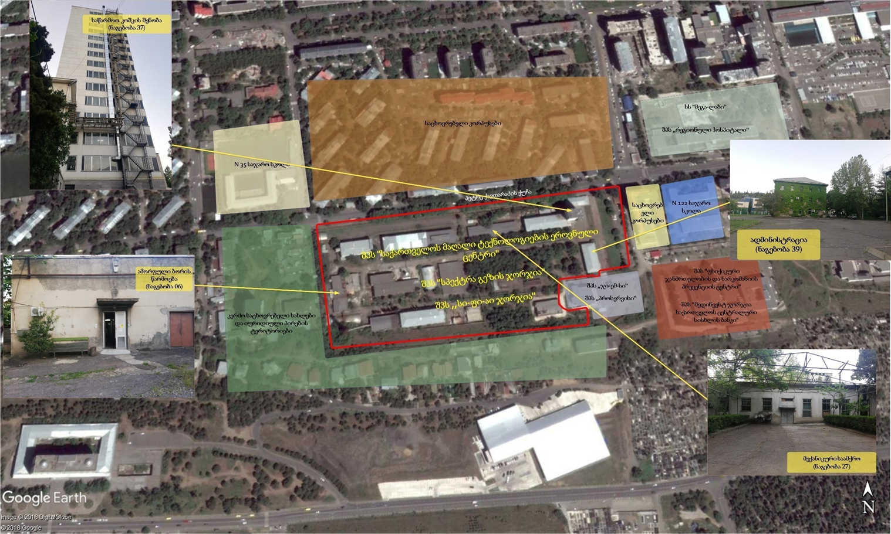

სურათი 3.1.2. შპს „საქართველოს მაღალი ტექნოლგიების ეროვნული ცენტრი“-ს საწარმოს გენგეგმა (გეგმაზე მონიშნულია კომპანიის საკუთრებაში არსებული ძირითადი ინფრასტრუქტურა)
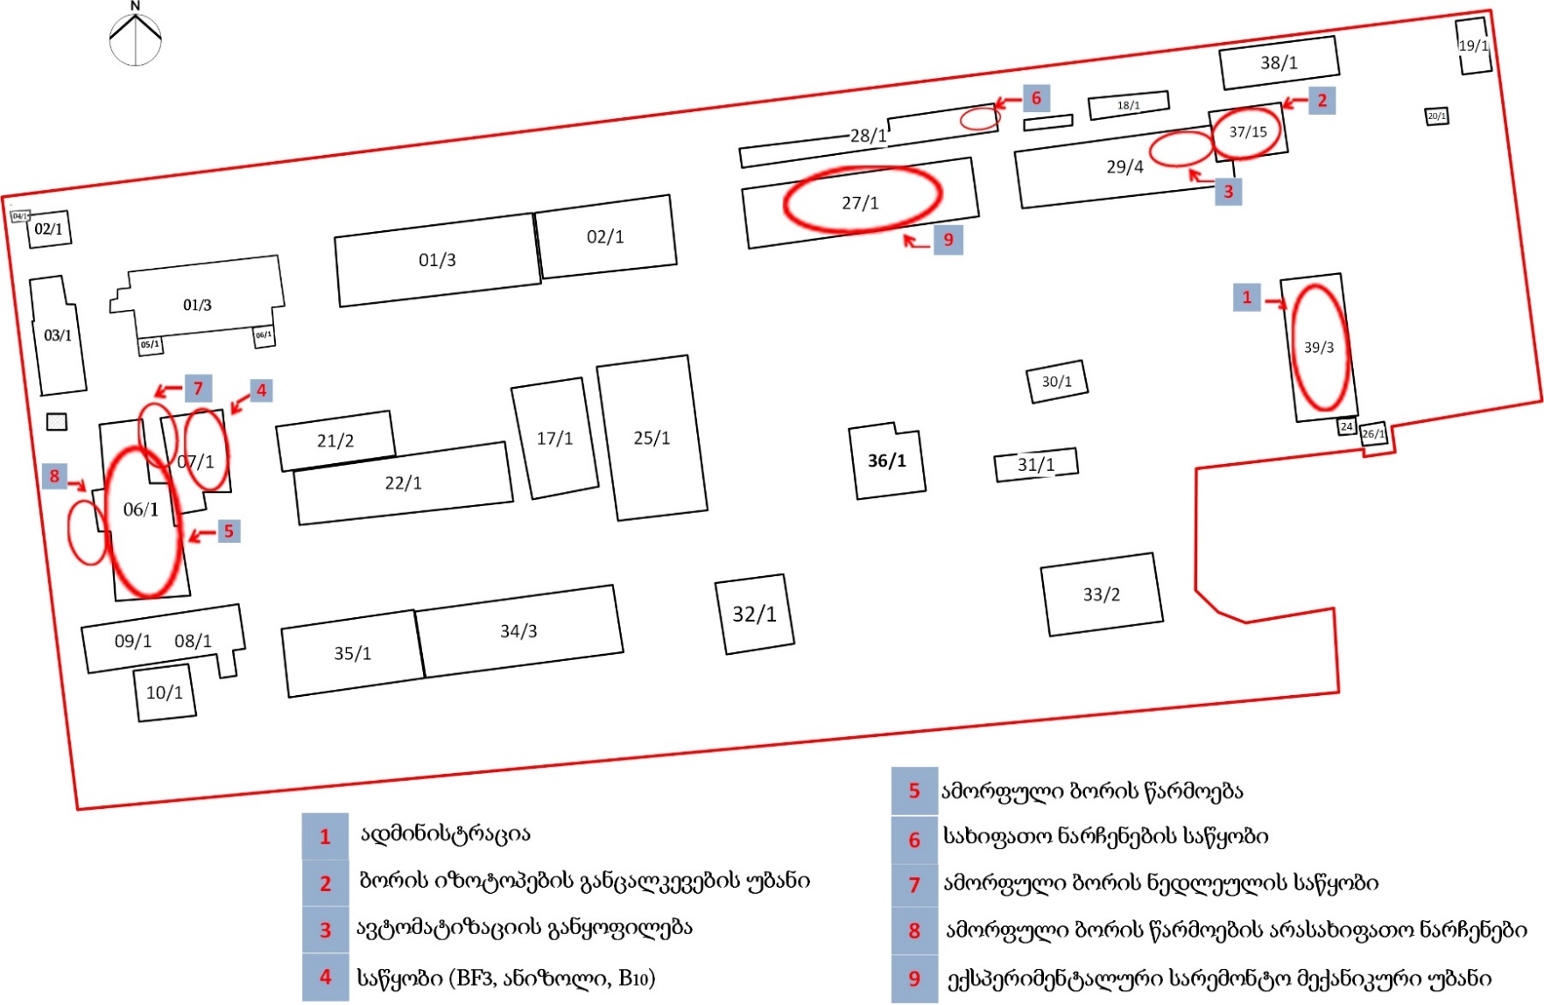

სურათი 3.1.3 საწარმოს ტერიტორიის ხედები (შპს „მაღალი ტექნოლოგიების ეროვნული ცენტრის საწარმოო ინფრასტრუქტურა)
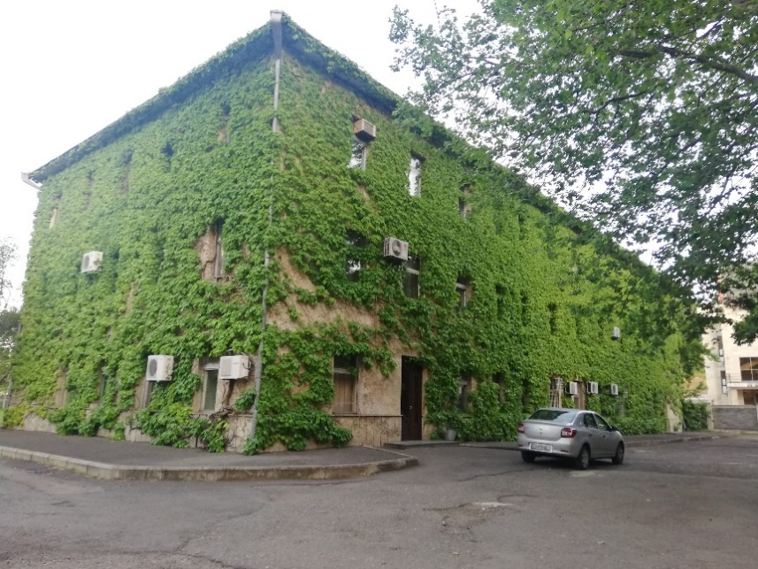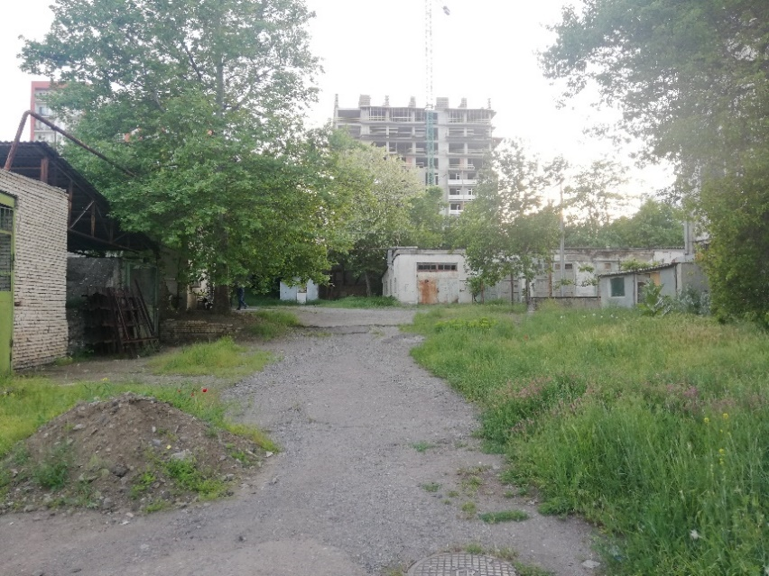
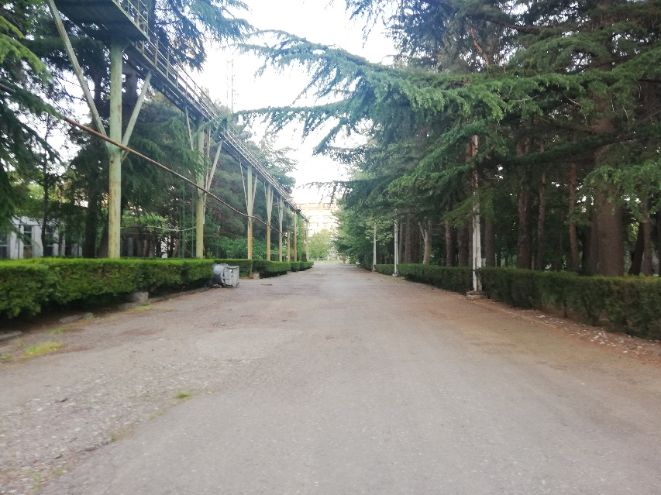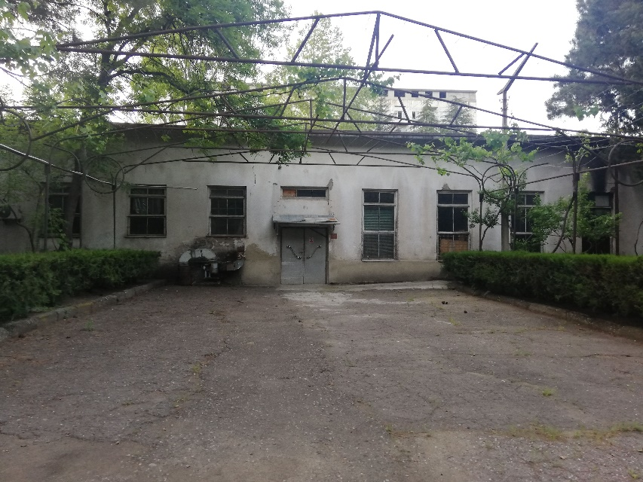

მიმდინარე საქმიანობის - ამორფული ბორის წარმოების ტექნოლოგიური პროცესის აღწერა
საწარმოს ამჟამინდელ საქმიანობას განეკუთვნება ამორფული ბორის წარმოება ელექტროლიზური მეთოდით. საწარმოო უბანი განთავსებულია 06 შენობაში (იხ. სურათი 3.1.2 საწარმოს გენგეგმა).
არსებობს ელემენტარული ბორის მიღების მრავალი მეთოდი. მათ შორის ქიმიური, პლაზმური და ელექტროქიმიური მეთოდები. ამ უკანასკნელის გამოყენების უპირატესობა სხვა მეთოდებთან შედარებით გამოიხატება იმაში, რომ მიღებულ პროდუქტს გააჩნია ამორფული ფორმა. ხოლო სხვა მეთოდების გამოყენებისას ძირითადად კრისტალური ფორმის ბორი მიიღება.
ბორიდებისა და ბორის კარბიდის სინთეზის დროს დიდი მნიშვნელობა ენიჭება ბორის ამორფულობას, რადგან ასეთი ფორმით ელემენტარული ბორი ქიმიურად გაცილებით აქტიურია, ვიდრე მისი კრისტალური ფორმა.
ამორფული ბორის მიღების ტექნოლოგია წარმოადგენს მაღალტემპერატურულ ელექტროლიზურ პროცესს, რაც დაგეგმილია შესაბამის საინჟინრო-საპროექტო დოკუმენტაციით. საწარმოს აღნიშნული დოკუმენტაცია აკმაყოფილებს თანამედროვე მოთხოვნებს, ითვალისწინებს პროდუქციის მაღალგამოსავლიან ტექნოლოგიას, მაღალტექნოლოგიური პროცესების დანერგვის და გარემოში მავნე ნივთიერებების გამოყოფის თავიდან აცილების ღონისძიებებს, თანამედროვე მეთოდებისა და დანადგარების გამოყენებით.
წარმოება შედგება ოთხი ძირითადი უბნისაგან:
- კალიუმის ტეტრაფტორბორატის ქიმიური სინთეზის უბანი;
- ამორფული ბორის ელექტროქიმიური მიღების უბანი;
- პროდუქციის ქიმიური გადამუშავების უბანი.
- ნამუშევარი ელექტროლიტისა და ჩაჭერილი აირების გადამუშავება- უტილიზაციის უბანი;
ამორფული ბორის მისაღებად გამოყენებულია ნალღობ მარილთა მაღალტემპერატურული ელექტროლიზის მეთოდი.
მაღალტემპერატურული ელექტროლიზორი წარმოადგენს დანადგარს, რომელიც შედგება ცვლადი დენის გამმართველი მოწყობილობის, ელექტროღუმელისა და გამონაბოლქვი აირების დამჭერი მოწყობილობებისგან.
ელექტროღუმელი წარმოადგენს ჰერმეტულ დანადგარს, რომელიც შედგება ელექტრომახურებელი ელემენტის, ანოდის (გრაფიტის ტიგელი), კათოდის, სახურავისა და კათოდის ამძრავი მექანიზმებისაგან. ელექტროღუმელის თერმოიზოლაციას წარმოადგენს ცეცხლგამძლე შამოტის აგური და ბაზალტის ქეჩა.
წარმოება აღჭურვილია ასეთი ტიპის 4 ელექტროლიზორით. იგეგმება სამი ახალი მოდერნიზირებული ელექტროლიზორის მონტაჟი.
ელექტროლიზორიდან გამოყოფილი აირების დამჭერი მოწყობილობა წარმოადგენს პლასტმასის ჭურჭელს, რომელიც აღჭურვილია სპეციალური სპრეერით, კასრში ჩასხმულია ნატრიუმის ან კალიუმის ტუტის კონცენტრირებული ხსნარი, რომელთანაც გამავალი გაზების შეხებას უზრუნველყოფს სპრეების დიდი ფართობი და სპეციალური სქემა.
თითოეული ელექტროლიზორის წარმადობა წელიწადში შეადგენს 70 კგ ამორფულ ბორს. წარმოების სპეციფიკაციიდან გამომდინარე მუდმივი სამუშაო რეჟიმის პროცესში იმყოფება 3 ელექტროლიზორი, ხოლო ერთი სათადარიგოა. აქედან გამომდინარე, წარმოების სიმძლავრე შეადგენს 70*3 = 210 კგ ამორფულ ბორს წელიწადში. პერსპექტივაში იგეგმება 6*70= 420კგ ამორფული ბორი წელიწადში.
კალიუმის ტეტრაფტორბორატის სინთეზის უბანზე საწყის ნედლეულად გამოყენებულია აირადი ბორის სამფტორიდი და კალიუმის ფტორიდი. კალიუმის ტეტრაფტორბორატის სინთეზისთვის გამოიყენება სპეციალური მოწყობილობა, რომელიც შედგება ბორის სამფტორიდის მიმწოდებელი მარეგულირებელი მოწყობილობის, სინთეზის რეაქტორისა და სარეველასაგან. სინთეზი მიმდინარეობს 80-100 ლ ხსნარში. რომელიც შეიცავს 20-21 კგ კალიუმის ფტორიდს. 80-90⁰C ტემპერატურაზე, ერთჯერადი სინთეზით მიიღება 35-37 კგ კალიუმის ტეტრაფტორბორატი. სინთეზის დროს გამოყენებული ხსნარები ბრუნდება საწარმოო ციკლში და ხდება უტილიზაცია. სინთეზის დროს გამოყოფილი სითბოს შთანთქმა ხდება საცირკულაციო წყლით, მაცივარი პერანგის მეშვეობით.
ელექტროლიზის უბანზე მაღალტემპერატურული (800-850⁰C) ელექტროლიზის მეთოდით ხდება ელემენტარული ბორის(¹⁰B) მიღება.
ელექტროლიზის პროცესში მიმდინარეობს შემდეგი ელექტროქიმიური რეაქციები:
კათოდი:
K⁺ +e- → K⁰
B³⁺ + 3e- → B
3K⁰ + B³⁺→ B⁰ + 3K⁺
Fe²⁺ + 2e- → Fe⁰
Ni²⁺ + 2e- → Ni⁰
Cu ²⁺ + 2e- → Cu
ანოდი:
Cl- - 2e- → Cl₂↑
2F- - 2e- →F₂↑
C + 2F₂→ CF₄
ელექტროლიზის პროცესში ხდება კალიუმის ტეტრაფტორბორატის თერმული დისოციაცია შემდეგი რეაქციის მიხედვით
KBF₄⇆ BF₃ + KF
აორთქლებული BF₃ -ის აირი ანოდური გაზებთან ერთად გაივლის დამჭერ მოწყობილობაში, სადაც მიმდინარეობს შემდეგი სახის რეაქციები:
4 BF₃ + 6 KOH → 3KBF₄ + K₃BO₃ + 3H₂O
Cl₂ + 2 KOH→ KCl +KClO + H₂O
F₂ + 2KOH → 2KF + ½ O₂ + H₂O
რეაქციებიდან გამომდინარე, როგორც ანოდური გაზები, ასევე აორთქლებული ბორის სამფტორიდი შთაინთქმევა და განეიტრალდება ტუტის მიერ. ჩაჭერის ხარისხი ტექნოლოგიური ციკლის განმავლობაში შეადგენს 90-92 %-ს. ჯამურ ელექტროქიმიურ რეაქციას აქვს შემდეგი სახე:
KBF₄ + 3 KCl → B⁰ + 4KF +3/2 Cl₂
როგორც ქიმიური რეაქციის განტოლებიდან ჩანს, კათოდზე 1კგ ბორის გამოყოფას შეესაბამება 10.65 კგ ქლორის გამოყოფა ანოდზე.
1კგ ბორზე ატმოსფეროში გამოიყოფა 2.13 კგ ქლორი.
ელექტროლიზის პროცესის დროს ყოველი 1 კგ ბორის მიღების შემდეგ რჩება ≈ 12–14 კგ ნამუშევარი ელექტროლიტი, რომლის შემადგენლობაში შედის კალიუმის ტეტრაფტორბორატის, კალიუმის ფტორიდის და კალიუმის ქლორიდის მარილების სხვადასხვა რაოდენობები. აღნიშნული ელექტროლიტი გროვდება და მიდის ნამუშევარი ელექტროლიტის უტილიზაციის უბანზე. მისი შემდგომი გადამუშავება ხდება წყალში გახსნით და მარილების გამოლექვით, რაც დამოკიდებულია აღნიშნული მარილების წყალში ხსნადობის სხვადასხვა კოეფიციენტებზე. ამ პროცესის დროს გარემოში არც სითხის და არც მარილის მოხვედრა არ ხდება. ასევე, ხდება ჩაჭერილი მარილების გადამუშავება-უტილიზაცია. ეს პროცესიც უნარჩენოა.
საბოლოო პროდუქტის გაწმენდა მეტალური მინარევებისგან ხდება ქიმიური დამუშავებით, ტეფლონის სპეციალურ რეაქტორში, რომელიც აღჭურვილია სარეველათი, უკუმაცივრითა და ელექტროგამახურებლით. პროდუქციის დამუშავება მიმდინარეობს მარილმჟავა-გოგირდმჟავას ნარევში 100⁰C- ზე 24 სთ-ის განმავლობაში. 1 კგ ბორის დასამუშავებლად გამოიყენება 2 ლ კონცენტრირებული მარილმჟავა და 200 მლ კონცენტრირებული გოგირდმჟავა. ქიმიური დამუშავების შემდეგ ნამუშევარი ხსნარი გადმოიტანება პლასტმასის ჭურჭელში, სადაც ხდება მისი განეიტრალება სოდით და შემდგომ ჩაშვება საკანალიზაციო სისტემაში. საკანალიზაციო სისტემასი ცაშვებული წყალი მცირე რაოდენობით შეიცავს ნატრიუმისა და კალიუმის ქლორიდებს, ნატრიუმისა და კალიუმის კარბონატებს.
ნედლეულის, დამხმარე მასალების და ენერგორესურსების ხარჯვის ნორმები 1 კგ. ამორფული ბორის (¹⁰B> 95.5 % ატ. გამდ.) მისაღებად მოცემულია ცხრილში 3.2.1.
ცხრილი 3.2.1.ნედლეულის, დამხმარე მასალების და ენერგორესურსების ხარჯვის ნორმები 1 კგ ამორფული ბორის მისაღებად
№ | ნედლეულის დასახელება | განზ. ერთ. | ნორმა
1 | ბორის სამფტორიდი (ბორ-10 >95.5 % ატ.გამდ.) | კგ | 7.5
2 | კალიუმის ქლორიდი(ქიმიურად სუფთა). | კგ | 25
3 | კალიუმის ფტორიდი (ქიმიურად სუფთა). | კგ | 7.3
1 | გრაფიტის ტიგელი | ც | 0.05
2 | მონელმეტალი | კგ | 1
3 | უჟანგავი ფოლადისფურცელი 3მმ | კგ | 1.5
4 | ფეხრალისმავთული 2,5 | კგ | 0.5
5 | მარილმჟავა(ქ.ს) | ლ | 5
6 | გოგირდმჟავა (ქ.ს.) | ლ | 0.3
7 | ეთილის სპირტი 96 % | ლ | 2
8 | კალცინირებული სოდა | კგ | 10
9 | შამოტის აგური (ნახევრად მსუბუქი) | ც | 3
10 | ვაკუუმური ზეთი | ლ | 0.2
11 | აცეტონი | ლ | 0.1
12 | ნახევრადქსოვილის ხელთათმანი | წყ | 2
13 | რეზინის ხელთათმანი | წყ | 1
14 | ფილტრის ქაღალდი | კგ | 0.2
15 | პერგამენტის ქაღალდი | რულ. | 0.02
16 | ტომარა | ც | 0.8-1
17 | ბალგარკის დისკი 230*22*2,2 | ც | 0.1-0.15
18 | ხერხის პირი420*40*3 | ც | 0.05-0.06
19 | ელექტროენერგია | კვტ.სთ | 2500
20. | წყალი | მ³ | 5
სქემა 3.2.1.. ამორფული ბორის მიღების ტექნოლოგიური სქემა
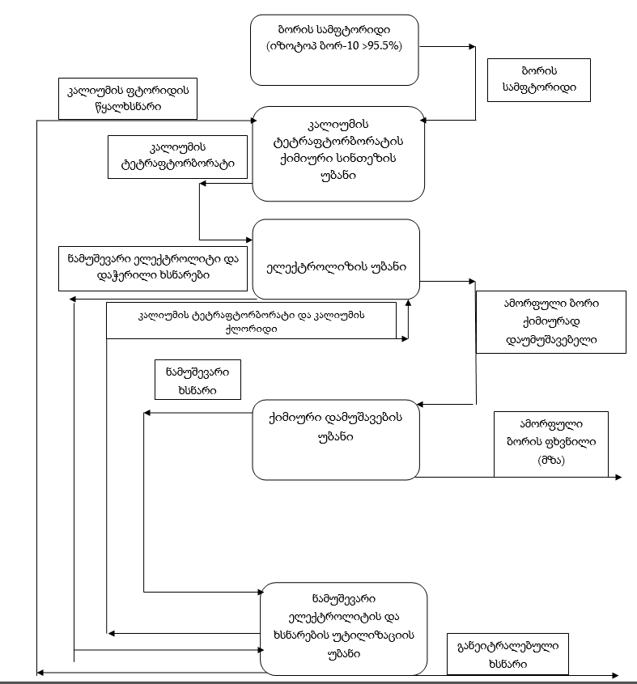

საწარმოში დაგეგმილი ცვლილებები

ამორფული ბორის წარმოების უბანზე დაგეგმილი ცვლილებები
შპს „საქართველოს მაღალი ტექნოლოგიების ეროვნული ცენტრი“-ს საქმიანობის სფეროს ამჟამად წარმოადგენს ამორფული ბორის წარმოება ელექტროლიზური მეთოდით. ამორფული ბორის წარმოებაში უახლოეს მომავალში იგეგმება შემდეგი ცვლილებები:
- ნამუშევარი ხსნარების შემკრები, წყალნარინში ჩამშვები სისტემის მონტაჟი.
ამორფული ბორის საწარმოო უბანი შედგება ტექნოლოგიური ოთახებისგან, სადაც მიმდინარეობს ქიმიური და ელექტროქიმიური პროცესები. შესაბამისად, თითოეულ ოთახში წარმოიქმნება ნამუშევარი ხსნარები, რომლებიც ამჟამად საკანალიზაციო სისტემაში ჩაშვებამდე ნეიტრალდება სპეციალურ მოცულობებში (მჟავიანობა-ტუტიანობის) მკაცრი კონტროლით, აღნიშნულ საწარმოს გააჩნია შესაბამისი ნებართვა. გარდა ამისა თითოეულ ტექნოლოგიურ ოთახში არის წყალნარინის სპეციალური ტრაპები, რომლებიც დაერთებულია მილზე და უერთდება საერთო საკანალიზაციო სისტემას.
სამომავლოდ დაგეგმილია, გარემოსდაცვითი მოთხოვნების გათვალისწინებით, თითოეული ტექნოლოგიური ოთახიდან გამომავალი, განეიტრალებული ნამუშევარი ხსნარები, სპეციალური ტრაპების გავლით მოხვდეს შემკრებ/ჩამშვებ მოცულობაში, სადაც მოხდება მათი დამატებითი კონტროლი მჟავიანობა-ტუტიანობაზე და ამის შემდეგ მოხდება შემკრებიდან მათი ჩაშვება საერთო საკანალიზაციო სისტემაში. აღნიშნული შემკრების მოცულობა 250-500 ლ იქნება (იხ. სურათი 3.3.1.1. პოზიცია.1.)
- ბორის სამფტორიდის მაღალი წნევის ბალონების სასაწყობე მეურნეობის მოდერნიზება;
სასაწყობე მეურნეობის მოდერნიზაციის შემდეგ ეს უბანი აღიჭურვება წყლის სპეციალური საშხეფე მოწყობილობებით და სიგნალიზაციით. აირადი ბორის სამფტორიდის გაჟონვის შემთხვევაში, ტოქსიკური აირის ატმოსფეროში მოხვედრის გამორიცხვის უზრუნველსაყოფად, მოხდება სიგნალიზაციის ავტომატური ჩართვა, რასაც მოყვება ავტომატურ რეჟიმში საშხაპეებიდან წყლის ჭავლის დაშვება. ხსნარი შეგროვდება სპეციალურ შემკრებში, რომელიც დაექვემდებარება უტილიზაციას (იხ. სურათი 3.3.1.1. პოზიცია 2.).
- მჟავათა მოცულობების სასაწყობე მეურნეობის შექმნა;
აღნიშნული გულისხმობს მჟავათა სასაწყობე მეურნეობის შექმნას. მჟავის დაღვრის შემთხვევაში, დაღვრილი მჟავა ჩაირეცხება წყლის ჭავლით და ხსნარი მოხვდება სპეციალურ შემკრებში, სადაც განეიტრალდება და ჩაეშვება საკანალიზაციო სისტემაში (იხ. სურათი 3.3.1.1. პოზიცია 3.).
- მარილთა ფხვნილების სასაწყობე მეურნეობის შექმნა;
მარილთა სასაწყობე მეურნეობა მოეწყობა მშრალ ადგილზე. საწყობში იქნება სპეციალური თაროები და ბუნებრივი ვენტილაციის საშუალება (იხ. სურათი 3.3.1.1. პოზიცია.4.).
- აირადი აზოტის გენერატორის მონტაჟი.
აირადი აზოტის გენერატორის წარმადობა >300 ლ/წთ-ია; აირადი აზოტის ხარისხი ძნშ (ძირითადი ნივთიერებების შემცველობა) > 99%-ია; აირადი აზოტი გამოიყენება ტექნოლოგიურ პროცესებში (იხ. სურათი 3.3.1.1. პოზიცია 5).
- ამორფული ბორის წარმოების ინერტული და არასახიფათო ნარჩენების განთავსების ადგილი;
ნარჩენების განთავსების ადგილის ფართობი ≈ 25 მ²-ია (იხ. სურათი 3.3.1.1. პოზიცია 6.)
სურათი 3.3.1.1. ამორფული ბორის წარმოების უბნის შიდა აზომვითი ნახაზი
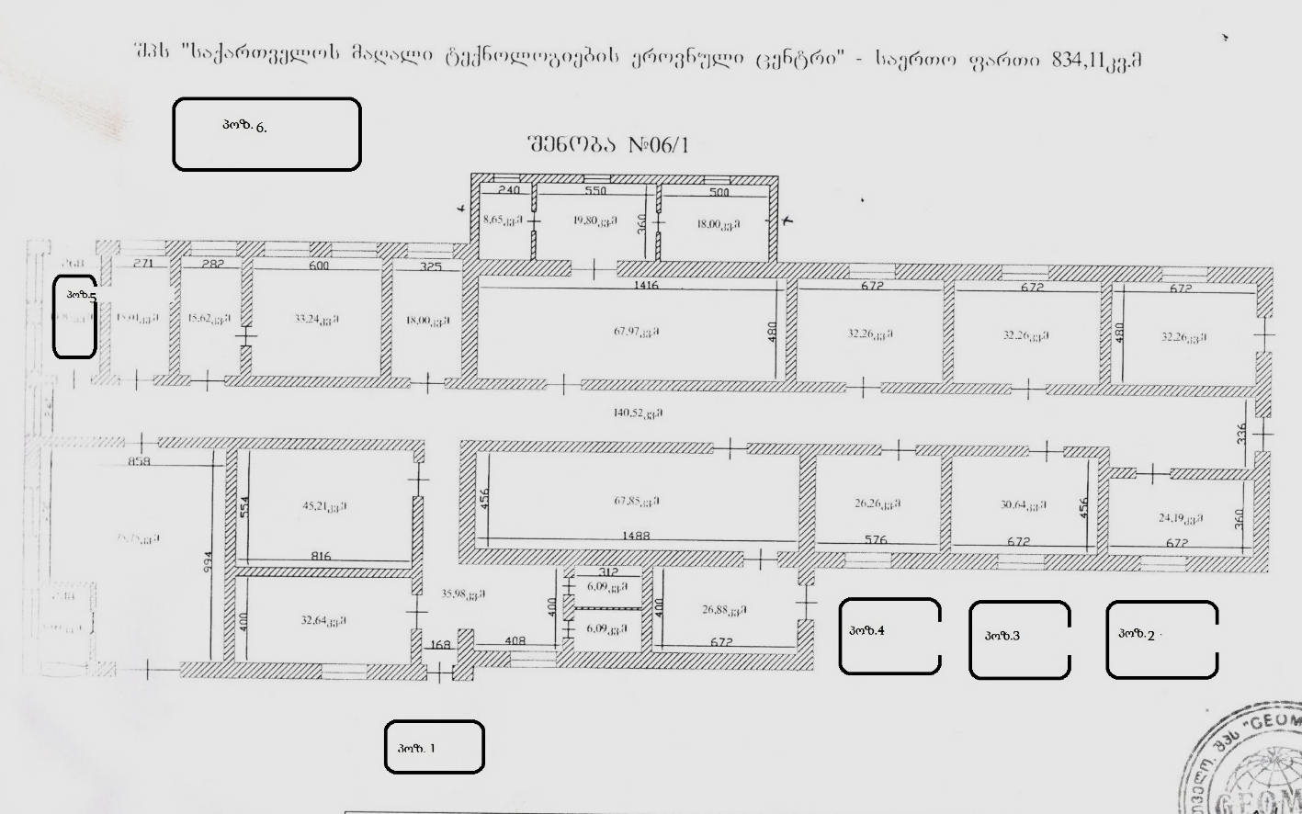
კომპანია სამომავლოდ გეგმავს ბორ-10 იზოტოპით გამდიდრებული ბორის სამფტორიდის მიღების ტექნოლოგიური ხაზის დამატებას და ექსპერიმენტალური სარემონტო-მექანიკური უბნის ამუშავებას (იხილეთ თავები 3.3.2-3.3.4).

ბორ-10 იზოტოპით გამდიდრებული ბორის სამფტორიდის მიღების საწარმოო პროცესის აღწერა (დაგეგმილი საქმიანობა)
ბორ-10 იზოტოპით გამდიდრებული ბორის სამფტორიდის მიღების საწარმოო უბანი განთავსდება 15 სართულიან კოშკში (იხ. სურათი 3.1.2, ნაგებობა 37).
შპს „მაღალი ტექნოლოგიების ეროვნული ცენტრის“ ბორის იზოტოპების განცალკევების განყოფილების დანადგარების კომპლექსი განკუთვნილი იქნება ბორ-10 იზოტოპით გამდიდრებული (>96% ატ.) სამფტორიანი ბორის წარმოებისთვის, რისთვისაც საწყის ნედლეულს წარმოადგენს ბუნებრივი იზოტოპური შემცველობის ბორის სამფტორიდი, რომელშიც ბორ-10 იზოტოპის შემცველობა შეადგენს∼19 %-ს.
დანადგარების კომპლექსის წარმადობა შეადგენს ∼1 ტ/წ ¹⁰BF₃. ნარინის სახით ასევე წარმოიქმნება ბორ-11 იზოტოპით 92÷93 %-მდე გამდიდრებული ბორის სამფტორიდი 6÷7 ტ/წ რაოდენობით, რომელიც ექვემდებარება კალიუმის ტუტით ნეიტრალიზაციას. საწყისი ბორის სამფტორიდის წლიური მოხმარება საწარმოს სრული დატვირთვით მუშაობისას არ აღემატება 8 ტ-ს.
საწყისი ნედლეული - ბორის სამფტორიდის დასაწყობდება საწყისი ნედლეულის საწყობში (ნაგებობა 7). შემომავალი კონტროლის გავლის შემდგომ, ბორის სამტორიდი კონტეინერით გადაიტანება 29-ე შენობის მე-2 სართულზე ტექნოლოგიურ ოთახში, სადაც ხდება ბალონების შეერთება რამპაზე და შემდეგ რედუქტორისა და ორი ბუფერული 40 ლ ბალონის გავლით მილგაყვანილობის საშუალებით მიწოდება (კვების სახით) იზოტოპების დაცალკევების დანადგარებს, რომლებიც განთავსებულია საწარმოო კოშკში (ნაგებობა 37). საწარმოო პროცესში ნედლეულის სახით გამოიყენება ანიზოლიც (მეთოქსიბენზოლი), რომლის დასაწყობება ხდება საწყობში (ნაგებობა 17).
ბორის იზოტოპების ქიმიური იზოტოპური მიმოცვლის მეთოდით დაცალკევებისთვის გამოიყენება 3 ერთეული დანადგარი, რომელიც განთავსდება საწარმოო კოშკის 0÷15 სართულებზე. (ნაგებობა 37). სვეტები წარმოადგენენ უჟანგავი ფოლადის მასალის 50 მ სიგრძის მასათაცვლის სვეტებს, შიდა დიამეტრით 127 მმ. მასში მასაგადაცემის გაზრდის მიზნით ჩაყრილია უჟანგავი ფოლადის სპირალურ-სამკუთხა (ლევინის) წყობური. საწარმოო კოშკის მე-14 სართულზე მასათაცვლის სვეტები აღჭურვილია აბსორბერებით (2 მ). აბსორბერს ზემოდან მიეწოდება ანიზოლი, რომელიც ბორის სამფტორიდის აღმავალ ნაკადთან წარმოქმნის თხევად კომპლექსს- ანიზოლი•ბორის სამფტორიდი. რეაქციის სითბოს ართმევა ხდება გამაცივებელი საბრუნავი წყლით (20⁰C), რასაც უზრუნველყოფს მე-14 სართულზე განთავსებული ჩილერი. წარმოქმნილი კომპლექსი გრავიტაციის ძალის მოქმედებით მოძრაობს სვეტის ქვედა ნაწილისაკენ. სარდაფში, სვეტების ქვედა ნაწილზე, დამონტაჟებულია დესორბერები (3 მ). როდესაც კომპლექსი მიაღწევს დესორბციის კვანძს, გახურების შედეგად (160⁰C) იშლება შემადგენელ კომპონენტებად. ბორის სამფტორიდი მიემართება ზემოთ, აბსორბერისაკენ, ხოლო ანიზოლი გამოედინება დესორბერიდან.
მასათაცვლის სვეტის წყობურიან ნაწილში აირად ბორის სამფტორიდსა და თხევად კომპლექსს შორის მიმდინარეობს იზოტოპური მიმოცვლის პროცესი 40-50⁰C ტემპერატურასა და ატმოსფერულ წნევაზე:
¹⁰BF_{3(აირი)} + ¹¹BF₃•ანიზოლი_{სითხე)}↔¹¹BF_{3(აირი)}+ ¹⁰BF₃•ანიზოლი_{(სითხე)}
რეაქციის წონასწორობა მცირედით გადახრილია მარჯვნივ, ანუ ¹¹BF_{3(აირი)} და ¹⁰BF₃•ანიზოლი_{(სითხე)} წარმოქმნის მხარეს. აღნიშნული იზოტოპური მიმოცვლა სვეტის სიმაღლის გასწვრივ წარიმართება მრავალჯერადად (რამდენიმე ასეულჯერ), შედეგად მასათაცვლის სვეტის ზედა ნაწილი - აირადი ფაზა მდიდრდება ბორ-11 იზოტოპით, ხოლო ქვედა ნაწილი - თხევადი ფაზა - ბორ-10 იზოტოპით.
მაცალკევებელი დანადგარები აღჭურვილია კვების, ართმევისა და ნარინის ნაკადებით. 2 მაცალკევებელ სვეტს უწყვეტად მიეწოდებათ კვების წერტილში ბუნებრივი იზოტოპური შემადგენლობის ბორის სამფტორიდი, ხოლო სვეტის ზედა და ქვედა ნაწილებიდან გამოედინება შესაბამისად ბორ-11 და ბორ-10 იზოტოპებით გამდიდრებული ნაკადები. მესამე დანადგარი ემსახურება ბორ-10 იზოტოპის უფრო მაღალგამდიდრებული (>96 %) პროდუქტის მიღებას. პირველი ორი დანადგარიდან გამომავალი ართმევის ნაკადები მიეწოდება კოშკის (ნაგებობა 37) მე-10 სართულზე განთავსებულ მცირე აბსორბერებს, სადაც ანიზოლის მიწოდების ხარჯზე ხდება კომპლექსის წარმოქმნა, რომელიც მიეწოდება მესამე სვეტს კვების წერტილში. პირველი ორი დანადგარის ნარინის ნაკადები მცირე აბსორბერების გავლით კომპლექსის სახით ჩაედინება კოშკის მე-6 სართულზე განთავსებულ ნარინის მცირე დესორბერში. მცირე დესორბერში ხდება კომპლექსის სრულად დაშლა ბორის სამფტორიდად და ანიზოლად. ანიზოლი ჩაედინება სარდაფში განთავსებულ ნამუშევარი ანიზოლის ავზში (№2 – 1.5 მ³). ბორის სამფტორიდი თბომცვლელი აპარატისა და მე-6 სართულზე განთავსებული 0.5 მ³ ტევადობის მქონე ავზის გავლით მიეწოდება ნარინის უტილიზაციის კვანძს, რომელიც წარმოადგენს პოლიმერული მასალისგან დამზადებულ 2 ცალ 1 მ³-მდე მოცულობის მქონე ავზებს (29-ე შენობის მე-2 სართულზე ტექნოლოგიურ ოთახში). ავზებში მიმდინარეობს ბორის სამფტორიდის რეაქცია კალიუმის ტუტესთან. შედეგად მიიღება კალიუმის ტეტრაფტორბორატისა და კალიუმის მეტაბორატის წყალში მცირედ ხსნადი ნარევი ნეიტრალიზაციის რეაქციის შესაბამისად:
4BF₃ + 4KOH 3KBF₄ + KBO₂ +2H₂O
დაწდომის შემდეგ აღნიშნული მარილები (12 ტ/წ) შეიფუთება და დასაწყობდება საწყობში (ნაგებობა 7). ხოლო ხსნარი კალიუმის ტუტის დამატების შემდეგ ბრუნდება უტილიზაციის ციკლში.
მესამე მაცალკევებელი სვეტიდან გამომავალი ნარინის ნაკადი მცირე აბსორბერის გავლით კომპლექსის სახით მიეწოდება პირველი საფეხურის სვეტს კვების წერტილში. ხოლო ართმევის ნაკადი მცირე აბსორბერის გავლით კომპლექსის სახით ჩაედინება კოშკის მე-6 სართულზე განთავსებულ ართმევის მცირე დესორბერში. კომპლექსის დაშლის შემდეგ, ბორის სამფტორიდი თბომცვლელი აპარატის გავლით მიეწოდება დიუარის ჭურჭელში მოთავსებულ ართმევის დაგროვების 2 ცალ 15 ლიტრიან უჟანგავი ფოლადის ბალონებს, სადაც ხდება ართმევის კონდენსაცია თხევადი აზოტის მეშვეობით. პროდუქტის მიმღები ბალონის გავსების შემდეგ ხდება მისი გადატანა აორთქლების გზით 6 ცალ 40 ლიტრიან შავი ფოლადის ბალონში 70÷100 ბარ წნევამდე. შავი ფოლადის ბალონები განთავსებულია 29-ე შენობის მე-2 სართულზე ტექნოლოგიურ ოთახში. შევსების შემდეგ, ბალონები ჩაიხსნება რამპიდან და სერთიფიცირების შემდეგ დასაწყობდება საწყობში (№7), საიდანაც გადაეცემა ელექტროლიზის უბანს შემდგომი გადამუშავების მიზნით.
ართმევის მცირე დესორბერიდან გამოსული ანიზოლი ჩაედინება სარდაფში განთავსებულ ნამუშევარი ანიზოლის ავზში (№2 -1.5 მ³).
დაცალკევების პროცესში ანიზოლი გამოიყენება დამხმარე ნედლეულად (კომპლექს წარმომქმნელად), რომელიც ტემპერატურისა და BF₃-ის მოქმედებით განიცდის გარდაქმნას, რის შედეგადაც წარმოიქმნება სხვადასხვა სახის ორგანული ნივთიერებები:ფენოლი, კრეზოლი, მეთილანიზოლი და სხვა. ყოველი სამუშაო ციკლის შემდეგ ანიზოლი ექვემდებარება გაწმენდას. ანიზოლის გამწმენდი დანადგარი (1 ერთეული, განთავსებული 37-ე კორპუსში 4-ე სართულიდან 10-ე სართულამდე) წარმოადგენს უჟანგავი ფოლადის სვეტს სიგრძით 17 მ, შიდა დიამეტრით 313 მმ. მასში მასაგადაცემის გაზრდის მიზნით ჩაყრილია უჟანგავი ფოლადის სპირალურ-სამკუთხა (ლევინის) წყობური. სვეტი აღჭურვილია კონდენსატორით, მაცივრით (IX-X სართ.) და საორთქლებლით (IV სართ.). დანადგარი მუშაობს დაბალი წნევის პირობებში, ვაკუუმირებისათვის გამოიყენება დიაფრაგმიანი ფორვაკუუმური ტუმბო, რომელიც განთავსებულია მე-10 სართულზე. სვეტის წყობურიან ნაწილში მიმდინარეობს ანიზოლის გაწმენდა როგორც მაღალმდუღარე („კუბური ნარჩენი“), ასევე დაბალმდუღარე (წყალი, HF, BF₃) კომპონენტებისაგან.
ანიზოლი საწარმოში შემოდის დაფასოებული 200 ლიტრიანი მეტალის კასრებით. ქარხნული ანიზოლი ვაკუუმირებით გადაიტანება 37-ე კორპუსის მე-10 სართულზე გასაწმენდი ანიზოლის ავზში (№6) 1.5 მ³ მოცულობით (იხ.ნახაზი 3.3.2.2.), საიდანაც მიეწოდება გამწმენდ სვეტს კვების წერტილში (მე-7 სართ.), ხოლო სვეტიდან გამოსული გაწმენდილი ანიზოლი (მე-8 სართ.) ჩაედინება 37-ე კორპუსის სარდაფში (0 სართ.) გაწმენდილი ანიზოლის ავზში (№1 -1.5 მ³ მოცულობით), საიდანაც ცენტრიდანული ტუმბოების (2 ცალი) დახმარებით გადაიტუმბება მე-15 სართულზე (ან კოშკის სახურავზე) სუფთა ანიზოლის 2 ცალ ავზში (№7, 8 -თითოეული 1 მ³ მოცულობით). ავზებიდან ანიზოლი ტექნოლოგიური პულტის გავლით (29-ე შენობის მე-2 სართული) მიეწოდება დაცალკევების დანადგარების აბსორბერების ზედა ნაწილში, თითოეულს დღეში 900÷1000 ლიტრის ოდენობით. ნამუშევარი ანიზოლი გამოსული მასათაცვლის დანადგარების დესორბერებიდან გროვდება 37-ე კორპუსის სარდაფში მდებარე ავზში (№2 - 1.5 მ³ მოცულობით), საიდანაც ტუმბოების დახმარებით გადაიქაჩება მე-10 სართულის გასაწმენდი ანიზოლის ავზში (№6) და ასე გრძელდება ციკლი.
ანიზოლის გამწმენდი დანადგარებიდან პერიოდულად ხდება დაბალმდუღარე კომპონენტებით გამდიდრებული ფრაქციის ჩამოსხმა დამწდობიდან. ჩამოსხმული ანიზოლი დამუშავდება კალიუმის ფტორიდით პოლიეთილენის კასრში. დამუშავების შემდეგ ანიზოლი ვაკუუმირებით გადაედინება მე-6 სართულზე მდებარე 0.5 მ³ მოცულობის საწყისი ანიზოლის ავზში (№4), საიდანაც ანიზოლი საჭიროებისამებრ მიეწოდება გამწმენდი დანადგარის ამაორთქლებელს, ხოლო კალიუმის ტეტრაფტორბორატის (KBF₄) უხსნადი ნალექი პერიოდულად ამოიღება რეზერვუარიდან და გადაეცემა ელექტროლიზის უბანს შემდგომი გადამუშავების მიზნით.
ანიზოლის გამწმენდი დანადგარის ამაორთქლებლიდან პერიოდულად მოხდება „კუბური ნარჩენების“ ჩამოღვრა მილგაყვნილობის გავლით 0.5 მ³ მოცულობის ავზში (№3), რომელიც მდებარეობს სარდაფში, საიდანაც გაციების შემდეგ გადაიტანება 200 ლ მოცულობის პოლიმერულ კასრებში და დასაწყობდება სახიფათო ნარჩენების საწყობში (ნაგებობა 28) „კუბური ნარჩენების“ რაოდენობა თვეში 250-300 კგ-ს შეადგენს, რომელიც შემდგომ ექვემდებარება ინსენირაციას შესაბამის ლიცენზირებულ კომპანიაში.
ბორ-11-ის შემცველი მარილები დროებით დასაწყობდება და შემდგომში მოხდება მისი რეალიზაცია
საწარმოსთვის ძირითადი ნედლეულის მოწოდება განხორციელდება საზღვარგარეთის ქვეყნებიდან. ამჟამად მისი ძირითადი მომწოდებელია Taiyu Industrial Gases Co.,ltd. ალტერნატიული მომწოდებლები არიან კომპანიები BASF (BF3) და Solvay (ანიზოლი). საწარმოში წარმოებული პროდუქცია გავა საზღვარგარეთ (ჩინეთი, რუსეთი).
ცხრილი 3.3.2.1. ძირითადი ნედლეულის, დამხმარე მასალებისა და ენერგეტიკულ რესურსების წლიური ხარჯვითი ნორმები და ასევე, საწარმოო ნარჩენების რაოდენობა
№ | დასახელება | ნორმა მაქსიმალური წარმადობის დროს
1 | ბუნებრივი ბორის სამფტორიდი (BF₃), ტ | 8.0
2 | ანიზოლი, ტ | 3
3 | თხევადიაზოტი, ტ | 20
4 | კალიუმის ფტორიდი (KF), კგ | 5
5 | ეთილის სპირტი, ლ | 100
6 | ელექტროენერგია, კვტ*სთ | 450 000
7 | წყალი, მ³ | 3 000
8 | კალიუმის ტუტე, ტ | 10
9 | კუბური ნარჩენი, ტ | 3.6
ბორ-10 იზოტოპით გამდიდრებული ბორის სამფტორიდის მიღების ტექნოლოგიური სქემა წარმოდგენილია ნახაზი 3.3.2.1 და 3.3.2.2-ის სახით, ხოლო საწარმოო კოშკში გამყოფი სვეტებისა და გამწმენდი სვეტის განლაგება სართულების მიხედვით - სურათზე 3.3.2.1.

სურათი 3.3.2.1 საწარმოო კოშკში გამყოფი სვეტებისა და გამწმენდი სვეტის განლაგება სართულების მიხედვით (ნაგებობა 37).
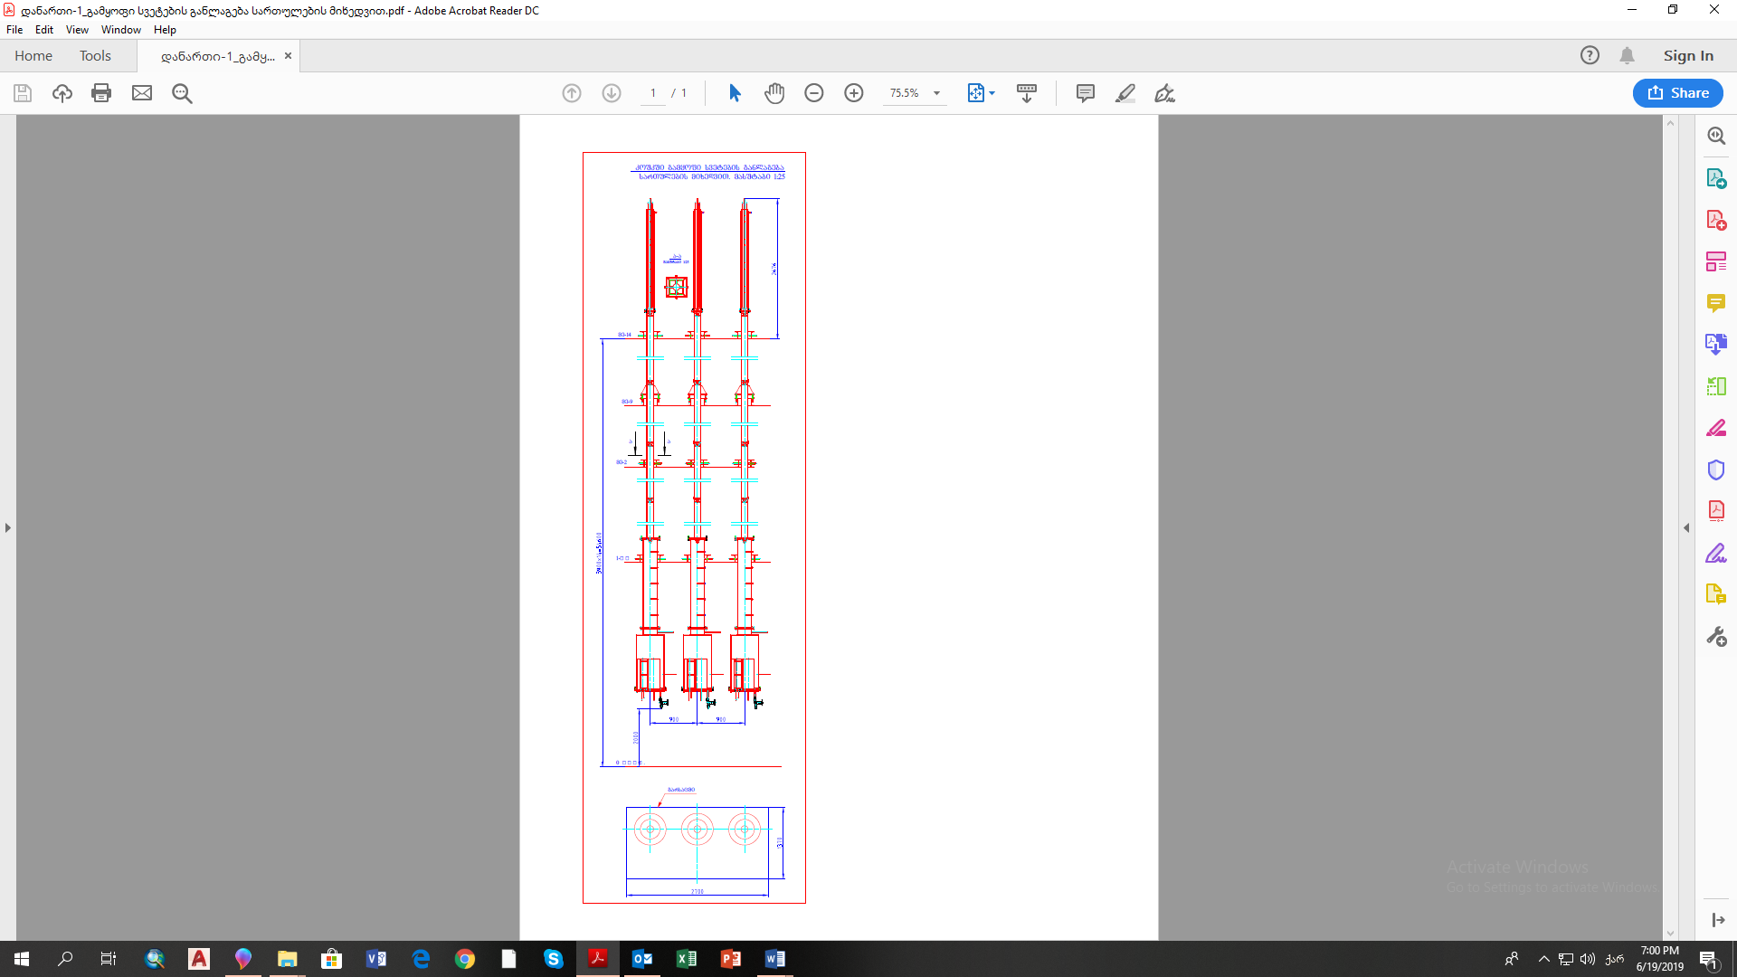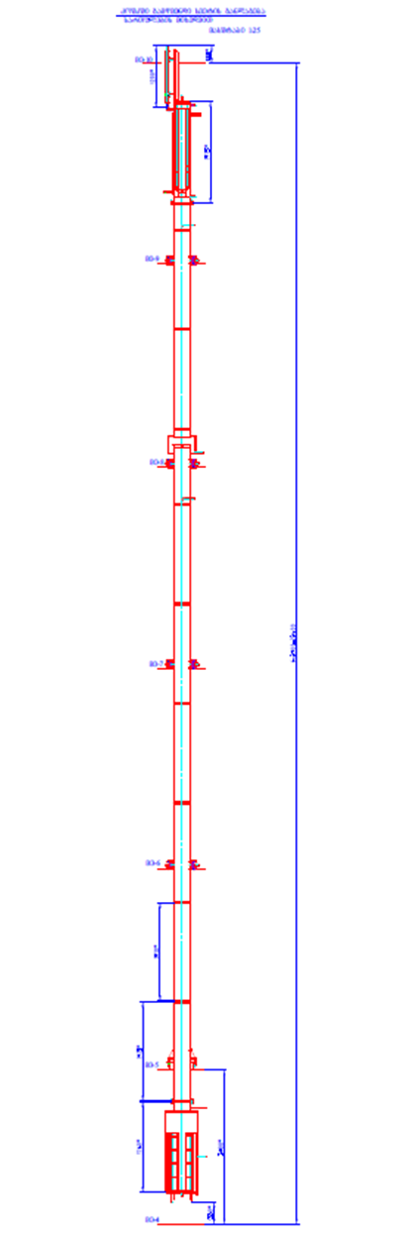
ნახაზი. 3.3.2.1 BF₃-ის მოძრაობის სქემა

საწყისი ნედლეული BF₃ ცილინდრები

შემომავალი კონტროლი და საწყობში განთავსება

საწყისი ნედლეულის რამპა

BF₃ იზოტოპური დაცალკევების სვეტების კასკადში (0-XV სართ. - 3 ცალი)

KOH
ნარინი ¹¹BF₃
პროდუქტის ¹⁰BF₃ კონდენსაციის კვანძი (II სართ.)

ნარინის ¹¹BF₃უტილიზაციის კვანძი (VI სართ.)
KBF₄ + KBO₂

პროდუქტი ¹⁰BF₃ ცილინდრებში
(II სართ. - 6 ცალი)

პროდუქტი ¹⁰BF₃ ანალიტიკა და საწყობში განთავსება

ბორ-11 შემცველი მარილების დასაწყობება

ნახაზი 3.3.2.2 ანიზოლის მოძრაობის სქემა
საწყისი ანიზოლი კასრებში

KF
კუბური ნარჩენების ავზი (0 სართ.)
ანიზოლის ტუმბოები (სარდაფი)
გაწმენდილი ანიზოლის ავზი (სარდაფი - 1 ცალი)
ანიზოლის გამწმენდი სვეტი (IV-X სართ.)
გასაწმენდი ანიზოლის ავზი (X სართ. - 1 ცალი)
ანიზოლის შეტანა სისტემაში
შემომავალი კონტროლი და საწყობში განთავსება

საწყისი ანიზოლის ავზი (VI სართ)
სუფთა ანიზოლის ავზი (XV სართ. - 2 ცალი)

ანიზოლი იზოტოპური დაცალკევების სვეტებში (XIV სართ. აბსორბერიდან 0 სართ. დესორბერამდე)

ანიზოლის ზედა ფრაქცია (წყალი + BF₃)

ნამუშევარი ანიზოლის ავზი (0 სართ. - 1 ცალი)

KBF₄

კუბური ნარჩენის დასაწყობება

ექსპერიმენტალური სარემონტო-მექანიკური უბანი (დაგეგმილი საქმიანობა)
კომპანია სამომავლოდ გეგმავს ექსპერიმენტალური სარემონტო-მექანიკური უბნის ექსპლუატაციას, რომელიც შპს „საქართველოს მაღალი ტექნოლოგიების ცენტრის“ ბაზაზე 1963 წლიდან არსებობს. ექსპერიმენტალური სარემონტო-მექანიკური უბანი შედგება 5 უბნისაგან, სადაც უკვე არსებობს შესაბამისი ინფრასტრუქტურა და განთავსებულია ჩარხ-დანადგარები. აღნიშნული უბანი განთავსებულია №27 შენობაში (იხ. სურათი 3.1.1 და 3.1.2).
ექსპერიმენტალური სარემონტო-მექანიკური უბანი შედგება:
- სახარატო უბნისგან;
- საღარავი უბნისგან;
- შემდუღებელი უბნისგან;
- დეტალების დასამუშავებელი უბნისგან;
- საზეინკლო უბნისგან;
- საგრაფიტო უბნისგან;
ექსპერიმენტალური სარემონტო-მექანიკური უბანზე გამოიყენება შემდეგი ჩარხ-დანადგარები:
- საღარავი ჩარხი( Фрезерный станок)-6П11 (ვერტიკალური)
- საღარავი ჩარხი( Фрезерный станок)-676П (ჰორიზონტალური)
- სახარატო ჩარხი (токарный станок)-20510
- სახარატო ჩარხი (токарный станок)-1М63
- ჩარხი კარუსელური(станок карусельный)-1531М
- სახარატო ჩარხი (токарный станок)-16Б25ПСП
- საბურღი ჩარხი(Сверлильный станок)-125(დიდი)
- საბურღი ჩარხი მაგიდის - ГН135
- მექანიკური ხერხი (станок ножовочный отрезнй)- 8Б72 (გადამჭრელი)
- ლითონის ფურცლის საჭრელი (პატარა)
- ლითონის ფურცლის საჭრელი (დიდი)
- შესადუღებელი აგრეგატი (Сварочный агрегат)-ВДМ1001
სარემონტო უბნებიდან მხოლოდ საგრაფიტოს უბანი მდებარეობს ამორფული ბორის წარმოების შენობაში (ნაგებობა 06). საგრაფიტო შედგება შემდეგი მოწყობილობა-დანადგარებისაგან: სახარატო, საბურღი, საფრეზი და სალესი ჩარხებისგან და სავენტილაციო სისტემისაგან. ეს უკანასკნელი შედგება ორი ძრავისაგან, მტვერდამჭერი მოწყობილობებისაგან პეტრიანოვის ფილტრებით და მტვრის შემგროვებელი მოცულოიბებისაგან.
საგრაფიტო უბნის დანიშნულებაა გრაფიტის დეტალების დამზადება (ელექტროლიზიორის ტიგელი და რაფინირების დეტალები, მაღალტემპერატურული ვაკუუმური ღუმელის ჭიქა და ტიგელი თავსახურებით, ხრახნიანი სათვალთვალო მილისები, წნეხ-ინსტრუმენტები - მატრიცა და პუანსონები).
ექსპერიმენტალური სარემონტო-მექანიკური უბანზე მოხდება ბორ-10 იზოტოპით გამდიდრებული ბორის სამფტორიდის მიღების ტექნოლოგიური ხაზის მოსაწყობად საჭირო შესაბამისი ლითონის კონსტრუქციების დამუშავება/გამზადება/აწყობა. ექსპერიმენტალური სარემონტო-მექანიკური უბანზე საწარმოს შემდგომი ექსპლუატაციის ეტაპზეც იწარმოებს ლითონის დამუშავების სამუშაოები (საჭიროებისამებრ).

საწარმოში დაგეგმილი მოწყობის სამუშაოები
ამორფული ბორის საწარმოს ექსპლუატაციის პირობების ცვლილების ეტაპზე მნიშვნელოვანი სამშენებლო სამუშაოები არ არის დაგეგმილი. შესაძლებელია განხორციელდეს მხოლოდ მცირე მასშტაბის მოწყობა/დამონტაჟების და ტექნოლოგიურ-პროფილაქტიკური სარემონტო სამუშაოები. მოწყობის ეტაპი სამუშაოების დაწყებიდან 6 თვეს გასტანს.
ბორ-10 იზოტოპით გამდიდრებული ბორის სამფტორიდის საწარმოო უბნის მოსაწყობად არ არის საჭირო ახალი ტერიტორიების ათვისება, საწარმოო უბანი განთავსდება უკვე არსებულ შენობაში .
პროექტის ფარგლებში, გამყოფი სვეტების მონტაჟი, სპეციალური საყრდენი კონსტრუქციების გამოყენებით, განხორციელდება საწარმოო კოშკში (ნაგებობა 37). აღნიშნული საყრდენი კონსტრუქცია დამზადებული იქნება შავი ფოლადის მასალისგან. საკუთრივ სვეტები იქნება უჟანგავი ფოლადის მასალისგან დამზადებული, რომელთა აწყობა მოხდება არგონის რკალური შედუღების აპარატის გამოყენებით. აგრეთვე, იგეგმება ერთი გამწმენდი სვეტის მონტაჟი საწარმოო კოშკში უკვე არსებულ კონსტრუქციებზე. გარდა ამისა, იგეგმება ტექნოლოგიური ოთახის მოწყობა მე-2 სართულზე, სადაც განთავსდება დანადგარების მართვის პულტები. ამ მიზნით მოხდება კომპანიის საკუთრებაში არსებული ოთახების რემონტი საერთო ფართობით - 60 მ²-მდე.
სვეტების სამონტაჟო სამუშაოები შემდეგი თანმიმდევრობით წარიმართება
- ბორის იზოტოპების ქიმიური იზოტოპური მიმოცვლის მეთოდით დაცალკევებისთვის გამოიყენება 3 ერთეული დანადგარი, რომელიც განთავსდება საწარმოო კოშკის (ნაგებობა 37) 0÷15 სართულებზე;
- მეორე ეტაპზე განხორციელდება დაცალკევების სვეტების მონტაჟი შპს „მაღალი ტექნოლოგიების ეროვნული ცენტრის“ ექსპერიმენტალური სარემონტო-მექანიკური უბნის თანამშრომლების მიერ;
- მესამე ეტაპზე ტენდერში გამარჯვებული კომპანიის მიერ, განხორციელდება უსაფრთხოების სისტემების (კვამლის დეტექტორები, ვიდეო-სამეთვალყურეო კამერები) მონტაჟი.
მოწყობა/მონტაჟის ეტაპზე სამშენებლო ტექნიკა არ იქნება გამოყენებული.

საწარმოს ინფრასტრუქტურა
დანადგარების კომპლექსის ინფრასტრუქტურა მოიცავს შემდეგ ფუნქციონალურ სისტემებს:
- ელექტრომარაგებას;
- ტექნიკური წყლით მომარაგებას;
- თხევადი აზოტით მომარაგებას.
ელექტრომომარაგება.
ამორფული ბორის საწარმოო უბანს, ელექტრონერგია მიეწოდება „მაღალი ტექნოლოგიების ეროვნული ცენტრი“-ს ტერიტორიაზე არსებული (№33 კორპუსში) დამწევი 6კვ./0.4კვ. ТП2 ქ/სადგურიდან, რომელიც მაღალი ძაბვის ელექტრონერგიას (6კვ) ღებულობს ამავე ტერიტორიაზე არსებული შპს „მაღალი ტექნოლოგიების ეროვნული ცენტრი“-ს კუთვნილი ქ/სადგურიდან, კონკრეტულად A-839 მაღალი ძაბვის უჯრედიდან. ТП2 ქ/სადგურიდან ძაბვა (0.4 კვ) ამორფული ბორის საწარმოო უბანს მიეწოდება სამი ძალოვანი ელ.სადენის საშუალებით. ხოლო დამატებით ერთი ელ.სადენით კი ხდება დიზელ-გენმერატორის მიერ გამომუშავებული ელ.ენერგიის მიწოდება (საჭიროების შემთხვევაში), ქალაქიდან ელ.ენერგიის გამორთვის დროს. ქ/სადგურიდან ამორფული ბორის საწარმოო უბანზე ელ.ენერგია მიეწოდება ძალოვან ელ.გამანაწილებელს, საიდანაც ნაწილდება თითქმის ყველა ტექნოლოგიურ დანადგარზე. ბორ-10 იზოტოპით გამდიდრებული ბორის სამფტორიდის მიღების უბანზე ავარიული სიტუაციისების დროს ელექტროენერგიით უზრუნველყოფა მოხდება დიზელ-გენერატორის მიერ გამომუშავებული ენერგიით.
თხევადი აზოტი
თხევადი აზოტი გამოიყენება ბორ-10 იზოტოპით გამდიდრებული პროდუქტის დაგროვებისათვის, აგრეთვე ანალიზური გაზომვებისთვის. თხევადი აზოტის საერთო ხარჯი შეადგენს თვეში ≈2 ტონას.
თხევადი აზოტის მოწოდების საწარმოს ორი ალტერნატიული ვარიანტი აქვს:
- თხევადი აზოტის მისაღებად შესაძლოა მოხდეს თხევადი აზოტის გენერატორის გამოიყენება 60-80 კგ/დღე წარმადობით, რომელიც განთავსებული იქნება 29-ე კორპუსის მე-2 სართულზე. გენერატორიდან მოხდება თხევადი აზოტის გადასხმა დიუარების გამოყენებით კრიოგენულ ჭურჭელში პროდუქტის გამოყინვის გზით დაგროვებისათვის.
- თხევადი აზოტის მომწოდებელი შესაძლოა იყოს სს „რუსთავის აზოტი“(ან სხვა მწარმოებელი), საიდანაც სპეციალური მანქანის საშუალებით, დაახლოებით თვეში ერთხელ, მოხდება 2 ტონა თხევადი აზოტის შემოტანა, რომელიც გადაიტანება რეზერვუარში 37-ე ნაგებობის ჩრდილო-დასავლეთით, დაახლოებით 5 მეტრის მოშორებით მდებარე ტერიტორიაზე.

ძირითადი და დამხმარე დანადგარ-მოწყობილობები
ელექტროლიზიორი №001
ელექტროლიზიორი (იხ.სურათი 3.6.1) წარმოადგენს დანადგარს, სადაც ლღობილ მარილთა (KBF4 და KCl) მაღალტემპერატურული ელექტროლიზის მეთოდით მიიღება ამორფული ბორი. ნედლეულს წარმოადგენს კალიუმის ტეტრაფტორბორატი და კალიუმის ქლორიდი. ხოლო ამორფული ბორის ფხვნილი არის საბოლოო პროდუქტი.
ცხრილში 3.6.1. მოყვანილია სტანდარტული მოწყობილობების ჩამონათვალი, რომლებიც შედიან ელექტროლიზიორის შემადგენლობაში:
ცხრილი 3.6.1 ელექტროლიზიორის შემადგენელი მოწყობილობები
მოწყობილობის დასახელება | მარკა | რაოდენობა
დენის გამმართველი | ВАКГ-12/6 630У4 | 4
ცვლადი დენის ამპერმეტრი | A TT 100/5 | 4
მუდმივი დენის ვოლტმეტრი | V 1,5 гост 8711 - 60 | 4
მუდმივი დენის ამპერმეტრი | A 1,5 гост 8711 - 60 | 4
ელ.მახურებლების კვების, პროცესის მართვის, კონტროლის, პარამეტრების შეგროვების სისტემა. |  | 4
მანომეტრი | WIKA – 316 L | 1
დენის გამმართველი გამოიყენება ელექტროლიზიორის მუდმივი დენით მკვებავ წყაროდ; მუდმივი დენის ამპერმეტრით და მუდმივი დენის ვოლტმეტრით იზომება დენის ძალა და ძაბვა ელექტროლიზის აბაზანაში; ცვლადი დენის ამპერმეტრით და ცვლადი დენის ვოლტმეტრით იზომება დენისა და ძაბვის სიდიდე ელექტროლიზიორის მახურებელ ელემენტებზე;
მანომეტრით (WIKA – 316 L) იზომება აირადი აზოტის შემომამავალი წნევა;
ცხრილსი 3.6.2 მოყვანილია ელექტროლიზიორის არასტანდარტული ელემენტები.
ცხრილი 3.6.2. ელექტროლიზიორის არასტანდარტული ელემენტები.
დასახელება | რაოდენობა | პოზიციის ნომერი სქემაზე
ელექტროლიზიორის ღუმელი | 1 | სურათი 3.6.1 პოზ.1
ანოდ-გრაფიტის ტიგელი | 1 | სურათი 3.6.1 პოზ. 2
კათოდი | 1 | სურათი 3.6.1 პოზ.3
საკონტაქტო მილყელი (ფლანეცი) | 1 | სურათი 3.6.1 პოზ.5
საყრდენი მილყელი (ფლანეცი) | 1 | სურათი 3.6.1 პოზ.4
აირადი აზოტის მიწოდების მილი | 1 | სურათი 3.6.1 პოზ.6,7,8
ელექტროლიზიორის სახურავი | 1 | სურათი 3.6.1 პოზ.11
ანაორთქლი და ანოდური აირების გამომყვანი მილი | 1 | სურათი 3.6.1 პოზ.12
კათოდდამჭერი | 1 | სურათი 3.6.1 პოზ.13
კათოდის ამწევი მექანიზმი | 1 | სურათი 3.6.1 პოზ.14
გამოყოფილი აირების დამჭერი მოწყობილობა | 1 | სურათი 3.6.1 პოზ.5
ელექტროლიზიორის ღუმელი (სურათი 3.6.1 პოზ.1.) ამოგებულია შამოტის აგურით, რომელშიც ჩაწყობილია ნიქრომის ან ფეხრალის მავთულისგან დამზადებული სპირალი, მისი დახვევა ხდება ф16 მმ დიამეტრის ღერძზე, სპირალის სიგრძე არის 22 მ და წინაღობა 5.08 ომი. სპირალი გამოიყენება ანოდ-გრაფიტის ტიგელის გასახურებლად, მასში არსებული მარილთა ნარევის გალღობისთვის;
საკონტაქტო მილყელი (სურათი 3.6.1 პოზ.5.) დამზადებულია უჟანგავი ფოლადისგან მარკით 12X18Н10Т, აღნიშნული მილყელი წარმოადგენს ანოდის სახურავს და მისი გაცივება ხდება საბრუნავი წყლით;
საყრდენი მილყელი (სურათი 3.6.1 პოზ.4.) დამზადებულია უჟანგავი ფოლადისგან მარკით 12X18Н10Т, რომელზეც ეყრდნობა ანოდ-გრაფიტის ტიგელი;
კათოდდამჭერის მოძრაობას უზრუნველყოფს აწევის სპეციალური ჭიახრახნული მექანიზმი ( სურათი 3.6.1 პოზ.14.);
ანოდ-გრაფიტის ტიგელს (სურათი 3.6.1 პოზ.2.) აქვს ორმაგი ფუნქცია; პირველ რიგში ელექტროქიმიურ წრედში ასრულებს ანოდის ფუნქციას და აგრეთვე წარმოადგენს კონტეინერს გამლღვალი მარილების ნარევისთვის, რომელიც თავისთავად ელექტროქიმიურ წრედში არის ელექტროლიტი.
კათოდი ( სურათი 3.6.1 პოზ.3.) არის ელექტროდი რომელზეც ხდება ამორფული ბორის მიღება;
კათოდის ამწევი (სურათი 3.6.1. პოზ.14.) უზრუნველყოფს კათოდდამჭერის და კათოდის მოძრაობას.
ანაორთქლი და ანოდური აირების დამჭერი (სურათი 3.6.1. პოზ.12.) უზრუნველყოფს ელექტროლიზის პროცესში გამოყოფილი აირების ჩაჭერას.

სურათი 3.6.1 ელექტროლიზიორი
წყალი
აზოტი
წყალი
აზოტი
ანოდური და ანაორთქლი აირები
წყალი
აზოტი
წყალი
ექსპლიკაცია
1 - ელექტროლიზიორის ღუმელი; 2 - გრაფიტის ანოდ-ტიგელი; 3 - მონელმეტალის კათოდი; 4 - საყრდენი მილყელი; 5 - საკონტაქტო მილყელი; 6,7,8 - აირადი აზოტის მიწოდების მილი; 9,10 - გამაცივებელი საბრუნავი წყლის მიწოდების მილი; 11 - ელექტროლიზიორის სახურავი; 12 - ანოდური და ანაორთქლი აირების გამომყვანი მილი; 13 - კათოდდამჭერი; 14 - კათოდის ამწევი მექანიზმი.
1
2
3
4
5
აზოტი
აზოტი
6
7
8
9
10
11
12
14
13

ქიმიური დამუშავების რეაქტორი Q004
ელექტროლიზის პროცესის დროს ხდება ამორფული ბორის ფხვნილის დაბინძურება სხვადასხვა მეტალური მინარევებით. აქედან გამომდინარე საჭიროა მისი ქიმიური დამუშავება, რაც ხორციელდება ქიმიური დამუშავების რეაქტორში.
ცხრილში 3.6.2 მოყვანილია ამორფული ბორის ქიმიური დამუშავების რეაქტორის სტანდარტული მოწყობილობები.

ცხრილი 3.6.2. ამორფული ბორის ქიმიური დამუშავების რეაქტორის შემადგენელი მოწყობილობები (სტანდარტული)
მოწყობილობის დასახელება | მარკა | რაოდენობა | პოზიცია ტექ. სქემაზე
პოტენციომეტრი | КСП - 3 | 1 | სურათი 3.6.2 . პოზ. 8.
თერმოწყვილი | ХК |  | სურათი 3.6.2 პოზ. 15.
რეაქტორში სამუშაო ტემპერატურის გაზომვა და ჩვენება ხდება თერმოწყვილით (ХК) და პოტენციომეტრით;
ცხრილში 3.6.3 მოყვანილია ქიმიური დამუშავების რეაქტორის არასტანდარტული მოწყობილობები.
ცხრილი 3.6.3 ამორფული ბორის ქიმიური დამუშავების რეაქტორის შემადგენელი მოწყობილობები (არასტანდარტული)
მოწყობილობის დასახელება | რაოდენობა | პოზიცია ტექ. სქემაზე
რეაქტორი | 2 | სურათი 3.6.2 პოზ. 9.
უკუმაცივარი | 2 | სურათი 3.6.2 პოზ.12.
მარილმჟავას ჭურჭელი | 2 | სურათი 3.6.2 პოზ.13.
პლასტმასის მოცულობა | 4 | სურათი 3.6.2 პოზ.14.
შუალედური რესივერი | 1 | სურათი 3.6.2 პოზ.16.
ელ.მახურებელი | 2 | სურათი 3.6.2 პოზ.21.
ვენტილი | 2 | სურათი 3.6.2 პოზ.17.18.19.
ქიმიური დამუშავების რეაქტორი (სურათი 3.6.2. პოზ.9.) წარმოადგენს ცილინდრულ-ვერტიკალურ დანადგარს, რომელიც დამზადებულია ფტოროპლასტისაგან, მოცულობით 0.025 მ³. პროდუქტის ქიმიური დამუშავებისთვის გამოიყენება მარილმჟავა-გოგირდმჟავას ნარევი;
უკუმაცივარი (სურათი 3.6.2. პოზ.12.) დამზადებულია კვარცისგან და მის დანიშნულებას წარმოადგენს ქიმიური დამუშავების პროცესში აორთქლებული მჟავების კონდესაცია ქიმიური დამუშავების რეაქტორში მათი დაბრუნების მიზნით;
რესივერი (სურათი 3.6.2. პოზ.16.) დამზადებულია უჟანგავი ფოლადისგან (მარკა 12X18Н10Т), რომელიც წარმოადგენს 0.05მ³ მოცულობის ჰერმეტულ მოწყობილობას. მისი დანიშნულებაა ფილტრაციის პროცესში დაიცვას ვაკუუმური ტუმბო მასში მჟავათა ორთქლის მოხვედრისგან;
მარილმჟავას ჭურჭელი წარმოადგენს პლასტმასის კასრს, რომლის დანიშნულებაა ნამუშევარი მჟავების შეგროვება.
ელ.მახურებელი დამზადებულია ფეხრალის მავთულისგან, რომლის მეშვეობით ხდება რეაქტორის გახურება;

სურათი 3.6.2 ამორფული ბორის წარმოების ტექნოლოგიური სქემა

დეკანტაციით რეცხვა
შეფუთვა
2
1
5
3
4
6
8
12
7
13
14
9
10
11
15
16
17
20
22
21
23
18
19
ატმოსფეროში
ატმოსფეროში
ექსპლიკაცია
1, 2, 22 - საშრობი ღუმელი; 3 - ელექტროლიზიორი; 4 - ტეფლონის კასრი; 5 - აირების დამჭერი მოწყობილობა; 6 - საცერი; 7 - პლასტმასის კასრი; 8 - პლანეტარული წისქვილი; 9 - ქიმიური დამუშავების რეაქტორი; 10 - ზეთის პერანგი; 11 - ელექტრომახურებელი; 12 - უკუმაცივარი; 13 - მოცულობა მარილმჟავისათვის; 14 - პლასტმასის მოცულობა; 15 - ნუტჩ-ფილტრი; 16 - ვაკუუმური რესივერი; 17,18,19 - ვენტილი; 20 - ვაკუუმური ტუმბო; 21 - უჟანგავი ფოლადის ტაფა; 23 - გამწოვი კარადა.

ატრიტორული წისქვილი № At 001
ატრიტორული წისქვილის დანიშნულებაა ფხვნილების სველი დაფქვა. ასევე შესაძლებელია ფხვნილების შერევა.
ცხრილში 3.6.4 მოყვანილია სტანდარტული და არასტანდარტული მოწყობილობების ჩამონათვალი, რომლებიც შედიან ატრიტორული წისქვილის შემადგენლობაში:
ცხრილი 3.6.4 ატრიტორული წისქვილის შემადგენელი მოწყობილობები
მოწყობილობის დასახელება | მარკა | რაოდენობა
ელექტრო ძრავი |  | 1 ც
ლითონის ბურთულები | Шх- 15 | 9 კგ
ორ კედლიანი კონტენერი | 12X18H10T | 1 ც
ღვედი | რეზინი | 3 ც
სარეველა | 12X18H10T | 1
გამაციებელი წყალი
ელექტრო ძრავი უზრუნველყოფს ელექტრული ენერგიის მექანიკურ ენერგიად გარდაქმნას. სოლღვედური გადაცემით ხდება მექანიკური ბრუნვის გადატანა სარეველაზე.
სარეველა მოთავსებულია ორ კედლიან კონტეინერში, რომელიც უზრუნველყოფს ლითონის ბურთულების მთლიანი მასის ერთიან მოძრაობას, სარეველას ბრუნვის მიმართულებით.
კონტეინერში ჩაყრილია ლითონის ბურთულები და დასაფქვავი ნივთიერება. ბრუნვის დროს ფხვნილი ხვდება როგორც ბურთულებს შორის, ასევე ბურთულასა და კონტეინერის შიდა კედელს შორის, და ხდება დაფქვა-გასრესვა.
გამაციებელი წყალი მიეწოდა კონტეინერის კედლებს შორის, სითბოს ასართმევად, რომელიც გამოიყოფა დაფქვის დროს.

კალიუმის ტეტრაფტორბორატის ქიმიური სინთეზის რეაქტორი №S002
რეაქტორი განკუთვნილია კალიუმის ტეტრაფტორბორატის ქიმიური სინთეზისთვის. კალიუმის ტეტრაფტორბორატის ქიმიური სინთეზი წარმოადგენს შეერთების რეაქციას, რომელიც მიმდინარეობს აირად ფაზაში მყოფი ბორის სამფტორიდსა და კალიუმის ფტორიდის წყალხსნარს შორის. სინთეზირებული კალიუმის ტეტრაფტორბორატი წარმოადგენს ნედლეულს ამორფული ბორისთვის.
ტექნოლოგიური მოწყობილობების მაკომპლექტებელი კვანძები და მათ შორის ფუნქციონალური კავშირები წარმოდგენილია ტექნოლოგიურ სქემაზე (იხ. სურათი 3.6.3).
ცხრილში 3.6.5 მოყვანილია სტანდარტული მოწყობილობების ჩამონათვალი, რომლებიც შედიან კალიუმის ტეტრაფტორბორატის ქიმიური სინთეზის რეაქტორის შემადგენლობაში.
ცხრილი 3.6.5 კალიუმის ტეტრაფტორბორატის ქიმიური სინთეზის რეაქტორის შემადგენელი მოწყობილობები
მოწყობილობის დასახელება | მარკა | რაოდენობა | პოზიცია ტექ. სქემაზე.
1 | 2 | 3 | 4
პოტენციომეტრი | КСП - 3 | 1
დაბალი წნევის ვენტილი | Ду10. КЗ. 26161.010.Эсп.19.1 | 2 | სურათი 3.6.3. პოზ.8,9
მაღალი წნევის ვენტილი |  | 2 | სურათი 3.6.3. პოზ. 5,6
მაღალი წნევის მანომეტრი | WIKA – 316 L | 2 | სურათი 3.6.3. პოზ. 3
დაბალი წნევის მანომეტრი | WIKA – 316 L | 2 | სურათი 3.6.3. პოზ.4
თერმოწყვილი | ХК
თერმოწყვილით (ХК) და პოტენციომეტრით სინთეზის რეაქტორში ხდება სამუშაო ტემპერატურის გაზომვა და ჩვენება;
მაღალი წნევის ვენტილი (სურათი 3.6.3 პოზ.5,6) არეგულირებს წნევას ბორის სამფტორიდის ბალონსა (სურათი 3.6.3 პოზ.1) და დაბალი წნევის ვენტილს შორის (სურათი 3.6.3 პოზ.9.);
დაბალი წნევის ვენტილი (სურათი 3.6.3 პოზ.9.) არეგულირებს ბორის სამფტორიდის წნევას და ნაკადს მაღალი წნევის ვენტილსა (სურათი 3.6.3. პოზ.5,6) და ქიმიური სინთეზის რეაქტორს (სურათი 3.6.3. პოზ.10) შორის;
მაღალი წნევის მანომეტრით (სურათი 3.6.3 პოზ.3) იზომება წნევა ბორის სამფტორიდის ბალონში;
დაბალი წნევის მანომეტრით (სურათი 3.6.3 პოზ.4) იზომება რეაქტორში შემავალი ბორის სამფტორიდის წნევა;
ცხრილში მოყვანილია არასტანდარტული მოწყობილობების ჩამონათვალი, რომლებიც შედიან კალიუმის ტეტრაფტორბორატის ქიმიური სინთეზის უბანში.
ცხრილი 3.6.6 კალიუმის ტეტრაფტორბორატის ქიმიური სინთეზის უბნის შემადგენელი მოწყობილობები
მოწყობილობის დასახელება | რაოდენობა | პოზიცია ტექ. სქემაზე.
სინთეზის რეაქტორი | 2 | სურათი 3.4.3.. პოზ. 10
პლასტმასის კასრი | 4 | სურათი 3.4.3. პოზ.7
კალიუმის ტეტრაფტორბორატის ხსნარის მიმღები მოწყობილობა | 1 | სურათი 3.4.3. პოზ.15
უჟანგავი ფოლადის ქაფჩა | 1 | სურათი 3.4.3. პოზ.17
უჟანგავი ფოლადის ტაფა | 8 | სურათი 3.4.3. პოზ.17
ბალონის სამაგრი მოწყობილობა | 2 | სურათი 3.4.3.. პოზ.1
კალიუმის ტეტრაფტორბორატის ქიმიური სინთეზის რეაქტორი (სურათი 3.6.3 პოზ. 10) წარმოადგენს ცილინდრული ფორმის უჟანგავი ფოლადის მოცულობას, რომელიც ფუტირებულია ფტოროპლასტით. რეაქტორს გააჩნია: გამაციებელი პარანგი, პლასტმასის კასრი( სურათი 3.6.3 პოზ.7) დამზადებულია პოლიპროპილენით, მოცულობით 100 ლ; უჟანგავი ფოლადის ტაფა (სურათი 3.6.3 პოზ.17); ბალონის სამაგრი მოწყობილობა (სურათი 3.6.3. პოზ.1);
მიმღები (სურათი 3.6.3 პოზ.15) წარმოადგენს პლასტმასის მოცულობას, რომელიც დამაგრებულია სპეციალურ მოწყობილობაზე, გადაადგილების მიზნით. მოცულობა 200 ლ;
ცხრილში 3.6.7 მოყვანილია კალიუმის ტეტრაფტორბორატის ქიმიური სინთეზის რეაქტორის არასტანდარტული ელემენტები.
ცხრილი 3.6.7 კალიუმის ტეტრაფტორბორატის ქიმიური სინთეზის რეაქტორის არასტანდარტული ელემენტები.
დასახელება | რაოდენობა | პოზიცია ტექ. სქემაზე
რეაქტორში ბორის სამფტორიდის მიწოდების ტექნოლოგიური ხაზი | 1 | სურათი 3.6.3 პოზ. 12
რეაქტორის შიდა მოცულობაში ბორის სამფტორიდის მიმწოდებელი მილი. | 2 | სურათი 3.6.3 პოზ.12
რეაქტორის სარეველა, ელ.ძრავით. | 1 | სურათი 3.6.3 პოზ.11
კალიუმის ტეტრაფტორბორატის ჩამოსაშვები ონკანი | 1 | სურათი 3.6.3 პოზ.14
გამაციებელი პერანგი | 1 | სურათი 3.6.3 პოზ.15
რეაქტორში ბორის სამფტორიდის მიწოდების ტექნოლოგიური ხაზი ( სურათი 3.6.3. პოზ. 12) დამზადებულია უჟანგავი ფოლადის მილისგან ф 12 მმ. მასზე განლაგებულია მაღალი და დაბალი წნევის ვენტილები და მანომეტრები;
რეაქტორის შიდა მოცულობაში ბორის სამფტორიდის მიმწოდებელი მილი დამზადებულია ფტოროპლასტისგან, რომლის საშუალებით ბორის სამფტორიდი მიეწოდება უშუალოდ კალიუმის ფტორიდის ხსნარში, რეაქტორის შიდა მოცულობაში;
რეაქტორის სარეველ (სურათი 3.6.3 პოზ.11.) დამზადებულია ფტოროპლასტისგან და ქიმიური სინთეზის პროცესში უზრუნველყოფს სითხის და გაზის შერევას.
კალიუმის ტეტრაფტორბორატის ხსნარის ჩამოსაშვები ვენტილი (სურათი 3.6.3 პოზ.14.) წარმოადგენს პლასტმასის ონკანს, რომლის საშუალებით რეაქტორიდან ჩამოიტანება კალიუმის ტეტრაფტორბორატის აგრესიული და ცხელი ხსნარი პლასტმასის მიმღებ მოცულობაში.
სინთეზის რეაქტორს გააჩნია გამაციებელი პერანგი (სურათი 3.6.3 პოზ.13), რომელშიც მოძრაობს საბრუნავი წყალი. მისი დანიშნულებაა ქიმიური სინთეზის შედეგად გამოყოფილი სითბოს ართმევა.
სურათი 3.6.3. კალიუმის ტეტრაფტორბორატის სინთეზის პროცესის ტექნოლოგიური სქემა

H₂O
H₂O

N₂
MN1
0÷150
MN2
0÷10
1
4
2
3
5
6
7
KF (qarxnuli)
8
11
9
12
13
14
15
16
17
20
21
19
18
10

ექსპლიკაცია: 1 – ბორის სამფტორიდის ბალონი; 2, 8, 9- ვენტილი DN-10 Pp10; 3, 4 -მანომეტრი; 5, 6 -ვენტილი DN-10 Pp150; 7 - რეაქტორში KF-ის ხსნარის მისაწოდებელი მოცულობა; 10 -სინთეზის რეაქტორი; 11 - სარეველა; 12 -რეაქტორში ბორის სამფტორიდის მისაწოდებელი მილი; 13 – რეაქტორის პერანგი; 14 – ვენტილი (პლასტმასის); 15 – KBF4-ის მიმღები მოცულობა; 16 – ნუტჩ-ფილტრი; 17 - KBF4-ის ნალექის მიმღები; 18 – საშრობი ღუმელი; 19 – ელექტრო სასწორი; 20 - KF-ის ხსნარი ნამუშევარი ელექტროლიტიდან; 21 - KBF4-ის დედა ხსნარი;

პლანეტარული წისქვილი № PL 001
პლანეტარული წისქვილის დანიშნულებაა, ფხვნილების როგორც სველი, ასევე მშრალი დაფქვა;
ცხრილში 3.6.8 მოყვანილია სტანდარტული და არასტანდარტული მოწყობილობების ჩამონათვალი, რომლებიც შედიან პლანეტარული წისქვილის შემადგენლობაში:
ცხრილი 3.6.8. პლანეტარული წისქვილის შემადგენელი მოწყობილობები
მოწყობილობის დასახელება | მარკა | რაოდენობა
ელექტრო ძრავი |  | 1 ც
ლითონის ბურთულები | Шх- 15 | 9 კგ
კონტენერი | ფოლ.3 | 6 ც
ღვედი |  | 3 ც
კონტ. სადგამი |  | 1
ელექტრო ძრავი უზრუნველყოფს ელექტრული ენერგიის მექანიკურ ენერგიად გარდაქმნას. სოლღვედური გადაცემით ხდება მექანიკური ბრუნვის გადატანა კონტეინერის სადგამზე. სადგამზე დამაგრებულია კონტეინერები, რომლებიც სადგამთან ერთად ბრუნავს.
პლანეტარულ წისქვილს გააჩნია 6 კონტეინერი, რომელშიც მოცულობის (მოც. 1ლ). ნახევრამდე ჩაყრილია ფოლადის ბურთულები (ШХ-15). პლანეტარულ წისქვილში ყველა კონტეინერის შევსებით იფქვება დაახლოებით 1.5-2 კგ ფხვნილი.
ბორის იზოტოპების ქიმიური იზოტოპური მიმოცვლის მეთოდით დაცალკევებისთვის გამოიყენება 3 ერთეული დანადგარი, რომელიც განთავსდება საწარმოო კოშკის 0÷15 სართულებზე (ნაგებობა 37). სვეტები წარმოადგენენ უჟანგავი ფოლადის მასალის 50 მ სიგრძის მასათაცვლის სვეტებს, შიდა დიამეტრით 127 მმ. მასში მასაგადაცემის გაზრდის მიზნით ჩაყრილია უჟანგავი ფოლადის სპირალურ-სამკუთხა (ლევინის) წყობური. საწარმოო კოშკის მე-14 სართულზე მასათაცვლის სვეტები აღჭურვილია აბსორბერებით (2 მ). აბსორბერს ზემოდან მიეწოდება ანიზოლი, რომელიც ბორის სამფტორიდის აღმავალ ნაკადთან წარმოქმნის თხევად კომპლექსს- ანიზოლი•ბორის სამფტორიდი. რეაქციის სითბოს ართმევა ხდება გამაცივებელი საბრუნავი წყლით (20⁰C), რასაც უზრუნველყოფს მე-14 სართულზე განთავსებული ჩილერი. წარმოქმნილი კომპლექსი გრავიტაციის ძალის მოქმედებით მოძრაობს სვეტის ქვედა ნაწილისაკენ. სარდაფში, სვეტების ქვედა ნაწილზე, დამონტაჟებულია დესორბერები (3 მ). როდესაც კომპლექსი მიაღწევს დესორბციის კვანძს, გახურების შედეგად (160⁰C) იშლება შემადგენელ კომპონენტებად. ბორის სამფტორიდი მიემართება ზემოთ, აბსორბერისაკენ, ხოლო ანიზოლი გამოედინება დესორბერიდან.

ნედლეულის შემოტანა/დასაწყობება/მიწოდება
საწარმოში ბორის სამფტორიდის შემოტანა განხორციელდება მაღალი წნევის, 47÷60 ლიტრიანი ცილინდრების საშუალებით, რომლებიც მოთავსებული იქნება სპეციალურ მეტალის სადგამზე, თითოეულზე 15÷20 ცალი ოდენობით. ბორის სამფტორიდის რაოდენობა თოთოეულ ცილინდრში შეადგენს 25÷35 კგ. ნედლეულის შემოტანა მოხდება დაახლოებით წელიწადში 2-ჯერ, თითოეული შესყიდვის რაოდენობა 3÷4 ტ. საწარმოს ტერიტორიაზე მისი გადმოტანა სატრანსპორტო საშუალებიდან მოხდება ხელის ჰიდრავლიკური ამწისა და ავტოსატვირთავის მეშვეობით. ბორის სამფტორიდი დასაწყობდება მე-7 ნაგებობაში, რომელიც აღჭურვილი იქნება ვიდეო-სამეთვალყურეო კამერებით და სახანძრო (კვამლის) დეტექტორებით.
ანიზოლის შემოტანა განხორციელდება 200 ლიტრიანი მეტალის კასრებით, რომლებიც განთავსებული იქნება კონტეინერებზე 4-4 რაოდენობით, შესყიდვის ინტენსივობა წელიწადში ან ორ წელიწადში ერთხელ (3 ან 6 ტონის ოდენობით). ანიზოლიც დასაწყობდება მე-7 ნაგებობაში.

წყალმომარაგება და ჩამდინარე წყლები

წყალმომარაგება
კომპანიის სასმელი წყლით უზრუნველყოფა ხდება ქალაქ თბილისის ცენტრალური სისტემიდან. საწარმოში ტექნოლოგიური მიზნებისათვის გამოიყენება სასმელი წყალი.
ტექნიკური (საბრუნავი) წყლით უზრუნველყოფა
ამორფული ბორის წარმოების უბანს, ტექნიკური (საბრუნავი) წყალი ესაჭიროება ხარჯით ≈5მ³/სთ-ში, რომლის ტემპერატურა უნდა იყოს არა უმეტეს 25⁰C-სა. ამის უზრუნველსაყოფად ფუნქციონირებს საბრუნავი წყლის სისტემა, რომელიც შედგება ცივი და ცხელი წყლის ორი რეზერვუარისგან (180 მ³) ორი წყლის ტუმბოსა (ერთი სარეზერვო) და საერთო მილგაყვანილობის სისტემისგან (საერთო სიგრძე 400 მ, დაწნევის მილის დიამეტრია Φ-100 მმ). რეზერვუარები განთავსებულია №33 კორპუსის სარდაფში. წყალი, რომელიც გაივლის ტექნოლოგიურ დანადგარებს და უკან ცხელი წყლის რეზერვუარში თვითდინებით ბრუნდება მილის საშუალებით (Φ-150 მმ), ცხელი წყლის რეზერვუარიდან ისევ თვითდინებით გადაედინება ცივი წყლის რეზერვუარში, საიდანაც ტუმბოს საშუალებით მოეწოდება ტექნოლოგიურ უბანს. წყლის ტუმბოების ჩართვა/გამორთვა წარმოებს ხელით მართვის რეჟიმში. რეზერვუარის დანაკლისი წყლის შევსება ხდება ხელის მართვით რეჟიმში, დონის კონტროლით. დასამატებელი წყლის რაოდენობა შეადგენს ≈10 მ³/თვეში.
ბორ-10 იზოტოპით გამდიდრებული ბორის სამფტორიდის წარმოების უბანზე დანადგარების ცალკეულ კვანძებს ესაჭიროება საცირკულაციო წყლის მიწოდება. ამ მიზნით გამოყენებული იქნება ჩილერები შემდეგ სართულებზე:
- მე-14 სართულზე განთავსებული ჩილერები უზრუნველყოფს (ერთი სათადარიგო) 3 მაცალკევებელი სვეტის აბსორბერების გაცივებას;
- მე-10 სართულზე განთავსებული ჩილერი უზრუნველყოფს ანიზოლის გამწმენდი სვეტის კონდენსატორისა და 7 ცალი მცირე აბსორბერის გაცივებას;
- ტექნოლოგიურ ოთახში მე-2 სართულზე განთავსებული ჩილერი უზრუნველყოფს 2 ცალი მცირე წინასწარი დესორბციის ცარგის გაცივებას.
ჩილერები განთავსდება საწარმოო კოშკის სამხრეთ ფასადზე, თითოეული დაახლოებით 4 კვტ სიმძლავრის.

ჩამდინარე წყლები
საწარმოს ტერიტორიაზე წარმოქმნილი ჩამდინარე წყლები (სამეურნეო ფეკალური, სანიაღვრე ჩამდინარე და საწარმოო განეიტრალებული წყლები) ჩაედინება საწარმოს ტერიტორიაზე არსებულ საკანალიზაციო ჭებში და საბოლოოდ უერთდება ქალაქის ცენტრალურ საკანალიზაციო სისტემას.
ტექნოლოგიური პროცესებიდან წარმომნილი ჩამდინარე წყლები მხოლოდ გაწმენდა/ განეიტრალების შემდგომ ჩაიშვება ქალაქის ცენტრალურ საკანალიზაციო ქსელში.

საწარმოს მუშაობის რეჟიმი და მომსახურე პერსონალი
ამორფული ბორის წლიური წარმადობა შეადგენს 420 კგ-ს წელიწადში. სამუშაო დღეების რაოდენობა 330 დღეა, ხოლო სამუშაო საათების რაოდენობა - 7,920 სთ.
ბორ-10-ით გამდიდრებული ბორის სამფტორიდის წლიური წარმადობა შეადგენს 1 ტონას წელიწადში (ტ/წ). სამუშაო დღეების რაოდენობა 330 დღეა, სამუშაო საათების რაოდენობა კი- 7,920 სთ.
ექსპერიმენტალური სარემონტო-მექანიკური უბანი საწარმოს შემდგომი ექსპლუატაციის ეტაპზე იმუშავებს საჭიროებისამებრ. ჩარხ-დანადგარების დატვირთვა არ იქნება მაღალი. უბნის სამუშაო დღეების მაქსიმალურ რაოდენობა იქნება 330 დღე, დღეში 8 საათი. თუმცა, ჩარხ-დანადგარების დატვირთვა რეალურად იქნება ძალიან დაბალი (საჭიროებისამებრ). საგრაფიტო წელიწადში იმუშავებს საშუალოდ 100 დღე, დღეში 8 საათი.
მოწყობის ეტაპის სამუშაოების ხანგრძლივობა დაახლოებით 6 თვეა. ბორ-10-ით გამდიდრებული ბორის სამფტორიდის საწარმოო უბნის მოწყობის ეტაპზე დასაქმდება 40 ადამიანი, ხოლო ექსპლუატაციის პირობების ცვლილების შემდეგ საწარმოში დასაქმებული იქნება 122 ადამიანი.

სახანძრო უსაფრთხოება და მომსახურე პერსონალის ევაკუაციის გეგმა ხანძრის დროს
საწარმოში დადგენილი და დაცულია ობიექტის სახანძრო უსაფრთხოების მოთხოვნები, რაც სახანძრო უსაფრთხოების უზრუნველსაყოფად ქმნის წარმოების ორგანიზების, მომსახურე პერსონალის ქცევის, კომპანიის ტერიტორიის, შენობა-ნაგებობებისა და სათავსოების მოვლა-პატრონობის წესებს.
ხანძარსაშიში უბნები აღჭურვილია ხანძარმქრობი საშუალებებით. საწარმოში დაგეგმილი ცვლილებების ეტაპზე სახანძრო-საგანგაშო სისტემა დამონტაჟდება ბორ-10 იზოტოპებით გამდიდრებული ბორის სამფტორიდის წარმოების უბანზე-საწარმოო კოშკში.
ხანძრის გაჩენის შემთხვევაში უფლებამოსილი თანამდებობის პირების მოქმედებები მიმართულია ადამიანთა უსაფრთხოების უზრუნველყოფასა და დროულ ევაკუაციაზე. შენობების სათავსებიდან და სართულებიდან ევაკუაციის გეგმების მიხედვით ძირითადი და სათადარიგო გასავლელებით ხდება მომსახურე პერსონალის შენობიდან გასვლა (გაყვანა) შეკრების ადგილისაკენ ადმინისტრაციულ კორპუსთან.
საწარმოში შედგენილია სართულის ევაკუაციის გეგმები, რომლებშიც საევაკუაციო გზები არ არის დამაბნეველი და გრძელი. ევაკუაციის გეგმა შედგება გრაფიკული და ტექსტური ნაწილებისაგან. გრაფიკული ნაწილი მოიცავს შენობა-ნაგებობის სართულების გეგმას, რომელზეც დატანილია საევაკუაციო გზები (ძირითადი და სათადარიგო). ძირითადი საევაკუაციო გზები დატანილია უწყვეტი ხაზებით, ხოლო სათადარიგო – წყვეტილი ხაზებით. ხაზები შესრულებულია მწვანე ფერით. ევაკუაციის გზებს აქვს კიბეებისკენ (კიბის უჯრედებისკენ) მიმართულების მაჩვენებელი ისრები. თუ ორ კიბის უჯრედს აქვს ხანძრის საშიში ფაქტორებისაგან დაცვის თანაბარი მაჩვენებელი, ევაკუაციის ძირითადი გზა მიემართება უახლოეს კიბეებამდე. ევაკუაციის მაჩვენებელი ხაზები დატანილია თითოეული სათავსოდან უსაფრთხო ადგილზე გასასვლელებამდე ან უშუალოდ გარეთ.
ევაკუაციის გეგმის ტექსტურ ნაწილში მოყვანილი და მითითებულია: უსაფრთხოების ნიშნების, სიმბოლოების და პირობითი გრაფიკული აღნიშვნების მნიშვნელობა, შენობის და სართულის დასახელება, ტელეფონის ნომერი სახანძრო-სამაშველო დანაყოფის გამოძახებისათვის.
ევაკუაციის გეგმები გამოკრულია საევაკუაციო გასასვლელებთან, დერეფნების კედლებზე ან კოლონებზე ევაკუაციის გეგმაში მითითებული ადგილის დაცვით.

ალტერნატიული ვარიანტები
ამორფული ბორის საწარმო ექსპლუატაციაშია და ძირითადი ტექნოლოგიის ცვლილება არ იგეგმება. ბორ-10 იზოტოპით გამდიდრებული ბორის სამფტორიდის საწარმოო უბნის მოსაწყობად არ არის საჭირო ახალი ტერიტორიების ათვისება, საწარმოო უბანი განთავსდება უკვე არსებულ შენობაში. ახალი ტეიროტირიის ათვისება არც ექსპერიმენტალური სარემონტო-მექანიკური უბნის ექსპლუატაციისთვის იქნება საჭირო, ვინაიდან წარმოებისთვის განკუთვნილი ჩარხ-დანადგარები და მექანიზმები შენობაში უკვე განთავსებულია.
შესაბამისად, ალტერნატიული ვარიანტებიდან განხილული იქნა მხოლოდ არაქმედების და ტექნოლოგიის ალტერნატივა (ბორ-10 იზოტოპით გამდიდრებული ბორის სამფტორიდის წარმოებისთვის).

არაქმედების ალტერნატივა
არაქმედების ალტერნატივა ანუ ნულოვანი ვარიანტი გულისხმობს დაგეგმილ საქმიანობაზე უარის თქმას.
ბორი იშვიათი ელემენტია და მისი შემცველობა დედამიწის ქერქში შეადგენს მხოლოდ 0.001%. ბორს გააჩნია ორი სტაბილური იზოტოპი ბორ-10 და ბორ-11. ისინი ბუნებაში გვხვდებიან შემცველობით 19.9 და 80.1 %. ბორის თითოეულ იზოტოპს გააჩნია გამოყენების სპეციფიკური სფერო. ბორ-10 იზოტოპს დიდი გამოყენება გააჩნია ბორის ნაერთების დასამზადებლად თანამედროვე ბირთვული ენერგეტიკისათვის. ამორფული ბორის გამოყენება ხდება ელექტრონიკაშიც.
შპს „საქართველოს მაღალი ტექნოლოგიების ეროვნულ ცენტრ“-ს ამორფული ბორის წარმოების 35 წლიანი გამოცდილება გააჩნია. მისი პროდუქციის და სერვისების მომხმარებლები ძირითადად მედიცინის, ბირთვული ტექნოლოგიების, მიკროელექტრონიკის და სოფლის მეურნეობის სეგმენტის წარმომადგენლები არიან.
შპს „საქართველოს მაღალი ტექნოლოგიების ეროვნული ცენტრი“-ს დაგეგმილი საქმიანობის განუხორციელებლობის შემთხვევაში ადგილი არ ექნება ყველა ჩამოთვლილ იმ შესაძლო ზემოქმედებას, რომელიც დაკავშირებულია საწარმოს ექსპლუატაციის პირობების ცვლილებასთან და გარემოს არსებულ მდგომარეობას მკვეთრად არ შეცვლის. გარემოს არსებული მდგომარეობის განვითარება საპროექტო საწარმოს განუხორციელებლობის შემთხვევაში დამოკიდებული იქნება სპეციალურ ზონაში არსებული საწარმოო ობიექტების გარემოსდაცვითი მართვის სტანდარტების დაცვის ხარისხზე.
საქმიანობის მიზნებიდან გამომდინარე, საწარმოს საქმიანობის მიზანია ბორ-10-ით გამდიდრებული ბორის სამფტორიდის და ამორფული ბორის წარმოება/რეალიზაცია საზღვარგარეთ, რაც როგორც ქალაქის ისე, ქვეყნის ეკონომიკაზე დადებითად აისახება.
ამასთანავე, ის ფაქტი, რომ ექსპლუატაციის ეტაპზე საწარმოში დასაქმებული იქნება 122 ადამიანი, დადებითად აისახება ადგილობრივი მოსახლეობის სოციალურ-ეკონომიკურ მდგომარეობაზე.
აღნიშნულის გათვალისწინებით, ამორფული ბორისა და ბორ-10 იზოტოპით გამდიდრებული ბორის სამფტორიდის მრავალმხრივი დანიშნულებით გამოყენებისა და მსოფლიო ბაზარზე მათი მოთხოვნის გამო შეიძლება ითქვას, რომ არაქმედების ალტერნატივა, ანუ საქმიანობის არ განხორციელება უარყოფითი ხასიათის მატარებელია.

ტექნოლოგიის ალტერნატივა
ბორის იზოტოპების დაცალკევებისთვის შერჩეული ტექნოლოგიაა ქიმიური იზოტოპური მიმოცვლის მეთოდი, რომელიც დაფუძნებულია იზოტოპების ქიმიური რეაქციის მიმდინარეობის სიჩქარეების განსხვავებაზე. საწარმოო პირობებში გამოიყენება ქიმიური მიმოცვლის რეაქცია ორ კომპონენტს შორის განსხვავებულ ფაზებში, იზოტოპური მიმოცვლა მიმდინარეობს ერთი ფაზიდან მეორეში იმის გამო, რომ ქიმიური მიმოცვლის რეაქციის სიჩქარე განსხვავებულია ელემენტის იზოტოპისგან დამოკიდებულებით.
ქიმიური მიმოცვლის მეთოდი გამოირჩევა განცალკევების მეთოდებს შორის ყველაზე დაბალი ენერგომოხმარებით.
ალტერნატიულ ვარიანტად შესაძლებელია მოვიაზროთ დაბალტემპერატურული რექტიფიკაცია. დუღილის ტემპერატურებს შორის მცირედი განსხვავების გამო იზოტოპური ნარევის აორთქლება-კონდენსაციით (დისტილაცია) ხდება მათი დაცალკევება.
რექტიფიკაციის მეთოდისგან განსხვავებით ქიმიური მიმოცვლის მეთოდს აქვს რიგი უპირატესობები:
- მაღალი წარმადობა
ქიმიური მიმოცვლის მეთოდის შემთხვევაში, რექტიფიკაციისაგან განსხვავებით, იზოტოპების გამდიდრების კოეფიციენტი 4-ჯერ მაღალია. მართალია ჰიდროდინამიკური პარამეტრები მცირედით უარესია, მაგრამ რექტიფიკაციასთან შედარებით ქიმიური მიმოცვლის მეთოდით მიიღწევა თითქმის 2-ჯერ მაღალი წარმადობა (იგივე პარამეტრის მქონე დანადგარზე გადათვლით). მეტი ეფექტურობისთვის, წარმადობის გაზრდის კუთხით, რექტიფიკაციის შემთხვევაში შესაძლებელია ძვირადღირებული მოწესრიგებული წყობურის (მაგ. ზულცერის) გამოყენება, თუმცა ამ შემთხვევაშიც წარმადობა ქიმიური მიმოცვლის მეთოდით მნიშვნელოვნად აღემატება (50%-ით).
- მარტივი აპარატურული გაფორმება და მომსახურეობა
ქიმიური მიმოცვლის დანადგარებისგან განსხვავებით სარექტიფიკაციო დანადგარები არის რთული აღნაგობის, კერძოდ დანადგარის სვეტი, საორთქლებელი და კონდენსატორი გარედან აღჭურვილია ვაკუუმური გარსაცმით, რომელიც საჭიროებს მუდმივ ამოტუმბვას მაღალ ვაკუუმზე.
- დაბალი ენერგომოხმარება
ქიმიური მიმოცვლის დანადგარები მოიხმარს მხოლოდ ელექტროენერგიას (∼500 000 კვტ*სთ/წ, გამახურებლები, გამაცივებელი წყლის ჩილერები და სხვა). რექტიფიკაციის შემთხვევაში, ბორის სამფტორიდის გასათხევადებლად გამოიყენება თხევადი აზოტი, რომლის მოხმარება საკმაოდ მაღალია (∼2000კგ/წ), რაც ∼50%-ით აძვირებს პროდუქციას.
- დაბალი კაპიტალდანახარჯები
მარტივი აპარატურული მოწყობა და მაღალი წარმადობის შესაძლებლობა საბოლოოდ ამცირებს კაპიტალდანახარჯებს. ყოველივე ამის გამო მიენიჭა უპირატესობა აღნიშნულ ტექნოლოგიას.
გარდა ამისა კომპანიას აქვს მრავალწლიანი (რამდენიმე ათეული წლის) გამოცდილება ქიმიური მიმოცვლის მეთოდით ბორის იზოტოპების დაცალკევებისა.

ფიზიკური და სოციალური გარემო

ზოგადი მიმოხილვა
თბილისი მდებარეობს აღმოსავლეთ საქართველოში, თბილისის ქვაბულში, მდინარე მტკვრის ორივე სანაპიროზე, ზღვის დონიდან 380–600 მ სიმაღლეზე, ჩრდილოეთით ესაზღვრება საგურამოს ქედის სამხრეთი მთისწინეთი, აღმოსავლეთით - ივრის ზეგნის ჩრდილო-დასავლეთი მონაკვეთი, დასავლეთით და სამხრეთით კი - თრიალეთის ქედის განშტოებები. ქალაქს 504.2 კმ² ფართობი უჭირავს. თბილისს აღმოსავლეთით, სამხრეთით და ნაწილობრივ დასავლეთითაც ესაზღვრება გარდაბნის მუნიციპალიტეტი, ხოლო ჩრდილოეთით და დასავლეთით - მცხეთის მუნიციპალიტეტი.
სურათი 5.1.1 თბილისის რუკა
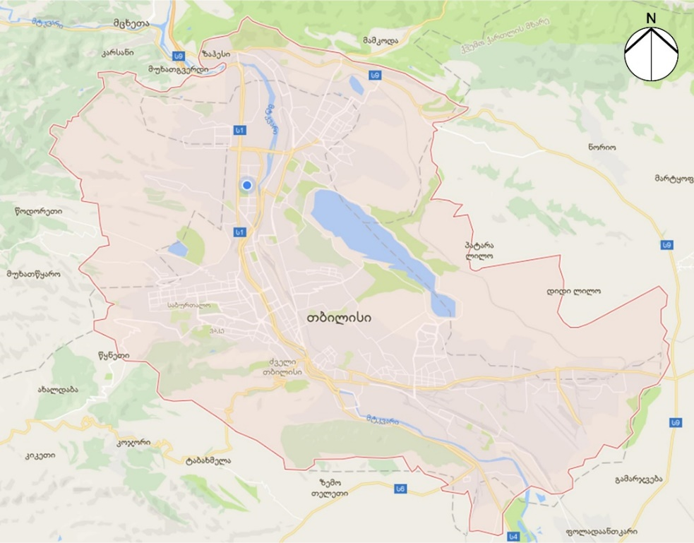
ქ. თბილისის შემადგენლობაში შედის 4 დაბა, 2 სათაო სოფელი და 22 სოფელი. ადმინისტრაციულად თბილისი დაყოფილია: გლდანის, დიდუბის, ვაკის, ისნის, კრწანისის, მთაწმინდის, ნაძალადევის, საბურთალოს, სამგორის და ჩუღურეთის რაიონებად.
საპროექტო ტერიტორია მდებარეობს ვაკის რაიონში, პ. ქავთარაძის ქუჩაზე. უბანი მდებარეობს თბილისის სამხრეთ-დასავლეთ ნაწილში, მტკვრის მარჯვენა სანაპიროზე. ვაკის რაიონის ნაწილი გაშლილია ვარაზისხევის მარცხენა მხარეზე ბაგებამდე.
1906 წლის იანვრიდან ვაკე თბილისს შემოუერთდა. ინტენსიური განაშენიანება დაიწყო XX ს. 20-იან წლებში. დიდი ხნის განმავლობაში ეს უბანი თბილისის ცენტრს მხოლოდ მელიქიშვილის ქუჩით უკავშირდებოდა. 1957 წ. ვარაზისხევის ქვედა ნაწილის ამოვსების შედეგად იგი ფართო ქუჩით გავიდა გმირთა მოედანზე, 1958 წ. კი გაყვანილი იქნა ვაკე-საბურთალოს შემაერთებელი მაგისტრალი (ამჟამად მიხეილ თამარაშვილის ქუჩა).
ამჟამად, ვაკე თბილისის ერთ-ერთი დიდი საცხოვრებელი უბანია. აქვე თავმოყრილია უმაღლესი სასწავლებლები, სამეცნიერო-კვლევითი ცენტრები, ადმინისტრაციული დაწესებულებები და ა.შ.

ფიზიკური გარემო

კლიმატი და მეტეოროლოგიური პირობები
თბილისში ზომიერად თბილი სტეპურიდან ზომიერად ნოტიო სუბტროპიკულზე გარდამავალი ჰავაა. იცის ზომიერად ცივი ზამთარი და ცხელი ზაფხული, საშუალო წლიური ტემპერატურა 12.4°C, იანვარი 0.5°C, ივლისი 24.1°C; აბსოლუტური მინიმალური ტემპერატურა - 23°C, აბსოლუტური მაქსიმალური 40°C. ნალექები 560 მმ წელიწადში. უხვნალექიანია მაისი (90 მმ), მცირენალექიანი -იანვარი (20 მმ). თოვლის სახით ნალექი შეიძლება მოვიდეს საშუალოდ 15-25 დღე წელიწადში. გაბატონებულია ჩრდილოეთი და ჩრდილოეთ-დასავლეთის ქარი, ხშირია აგრეთვე სამხრეთ-აღმოსავლეთის ქარი.
თბილსისი კლიმატის დაასიათებისათვის გამოყენებულია „სამშენებლო კლიმატოლოგია (პნ 01.05-08)“. ტექსტში მოცემულია ორი მეტეოროლოგიური სადგურის -ვაკისა და ბოტანიკური ბაღის (ქარი) მონაცემები.
ცხრილი 5.2.1.1 ჰაერის ტემპერატურა
პუნქტის დასახელება | იანვარი | თებერვალი | მარტი | აპრილი | მაისი | ივნისი | ივლისი | აგვისტო | სექტემბერი | ოქტომბერი | ნოემბერი | დეკემბერი | საშუალო წლიური | აბსოლუტური მაქსიმუმი | აბსოლუტური მინიმუმი
თბილისი, ვაკე | 0.5 | 2.1 | 5.9 | 11.4 | 16.7 | 20.6 | 24.1 | 24.2 | 19.4 | 13.7 | 7.4 | 2.5 | 12.4 | 40 | -23

ცხრილი 5.2.1.2 ჰაერის ფარდობითი ტენიანობა
პუნქტის დასახელება | იანვარი | თებერვალი | მარტი | აპრილი | მაისი | ივნისი | ივლისი | აგვისტო | სექტემბერი | ოქტომბერი | ნოემბერი | დეკემბერი | წლის საშუალო
თბილისი, ვაკე | 73 | 69 | 66 | 62 | 64 | 60 | 56 | 57 | 64 | 73 | 76 | 76 | 66

ცხრილი 5.2.1.3 ნალექების რაოდენობა
პუნქტის დასახელება | ნალექების რაოდენობა წელიწადში, მმ | ნაექების დღე-ღამური მაქსიმუმი, მმ
თბილისი, ვაკე | 560 | 147

ცხრილი 5.2.1.4 თოვლის საფარი
პუნქტის დასახელება | თოვლის საფარის წონა, კპა | თოვლის საფარის დღეთა რიცხვი | თოვლის საფარის წყალშემცველობა, მმ
თბილისი, ვაკე | 0.50 | 14 | -

ცხრილი 5.2.1.5 ქარის მახასიათებლები (თბილისი, ბოტანიკური ბაღი )
ქარის საშუალო უდიდესი და უმცირესი სიჩქარე, მ/წმ |  | ქარის მიმართულება და შტილის განმეორებადობა (%) წელიწადში
იანვარი | ივლისი | ჩ | ჩა | ა | სა | ს | სდ | დ | ჩდ | შტილი
5.6/1.7 | 6.7/2.7 | 10 | 1 | 3 | 32 | 7 | 5 | 3 | 39 | 22

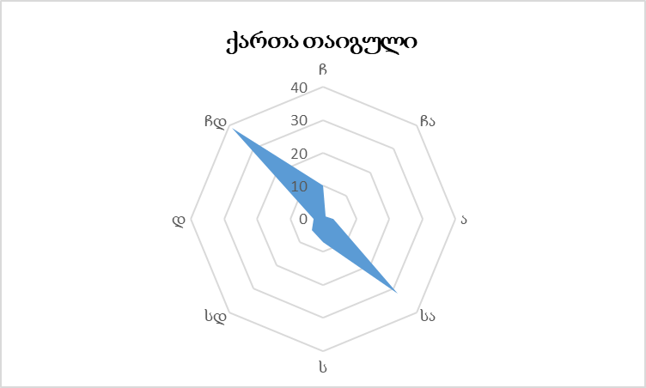

გეომორფოლოგიური და გეოლოგიური პირობები
თბილისი მდებარეობს ე.წ კავკასიის ყელის ცენტრში, ამავე სახელწოდების ქვაბულში. ჩრდილოეთიდან მას ესაზღვრება სხალტბის, საგურამოს და იალნოს ქედები. აღმოსავლეთიდან ყენიის, მახათას, ძეძვის გორაკები და სამგორის ამაღლება. სამხრეთიდან მარნეულის ვაკე, დასავლეთიდან კი აჭარა-თრიალეთის აღმოსავლეთი განშტოებები - მცხეთის, ლისის, მამადავითის, თაბორის, თელეთის და იაღლუჯის ქედები.
თბილისს მდ. მტკვარი ორ ასიმეტრიულ ნაწილად ჰყოფს. მისი მარჯვენა მხარის რელიეფი შედარებით მაღალი და საკმაოდ დანაწევრებულია, ზემოთ ჩამოთვლილი ქედები ერთმანეთისგან გათიშულია სუბგანედური მიმართულების საკმაოდ ღრმა ტაფობებით (ჩრდილოეთიდან სამხრეთისაკენ) - დიღმის, საბურთალოს, კრწანისის კოდის და კუმისის. აღსანიშნავია, რომ რელიეფის ეს ფორმები შესაბამისობაშია აქ განვითარებულ სტრუქტურებთან, კერძოდ კი, ქედები მეტწილად ანტიკლინებს, ხოლო ტაფობები კი სინკლინებს ემთხვევა. ამასთან ერთად, ზემოხსენებული ქედები საკმაოდ ინტენსიურად არის დანაწევრებული მცირე მდინარეებით და ნაკადულებით. მდ. მტკვარს მარჯვენა მხირადნ ერთვის მდინარეები - დიღმისწყალი, ვერე, წავკისისწყალი დ სხვ. კარგად არის განვითარებული აგრეთვე მშრალი კალაპოტიანი ნაკადების ქსელი. საბოლოო ჯამში, შეიძლება ითქვას, რომ მდ. მტკვრის მარჯვენა მხრის რელიეფი, თბილისის მიდამოებში არის სტრუქტურულ-ეროზიული ხასიათის.
საკვლევი ტერიტორია განთავსებულია ვერეს ხეობის მარცხენა მხარეს, საბურთალოს ვრცელ სინკლინში განვითარებულ ე.წ საბურთალოს ვაკეზე, რომელიც დასავლეთით დელისის ვაკით მთავრდება. რელიეფის მთავარ მორფოლოგიურ ელემენტს წარმოადგენს მდ. ვერე. ვერეს ხეობის მარჯვენა ფერდობის დაქანება, მარცხენა ფერდობთან შედარებით, მეტად სოლიდურია. ხეობა წარმოშობილია მეწყერული და ეროზიული პროცესების შედეგად, რამაც განაპირობა ხეობის ამგვარი მორფოლოგიის წარმოშობა. მოგვიანებით მდ. ვერეს დინებამ აქ განაპირობა სიღრმითი ეროზია - აღნიშნულ მონაკვეთში მდ. ვერეს ხეობა შედარებით ღრმად არის ჩაჭრილი ზედაეოცენურ თაბაშირიან თიხებსა და ქვიშქვებში. აღსანიშნავია აგრეთვე ის გარემოებაც, რომ საკუთრივ ვერეს კალპოტი ამ მონაკვეთში ძლიერ დაგრეხილია და ე.წ მეანდრს აკეთებს, ამის მიზეზიც, ფაქტობრივად, მეწყრული მოვლენებია - მეწყრული ენების განტვირთვა ხეობის ფსკერზე ხდება, მიმდინარე წყლის ნაკადი კი იძულებულია მათ გვერდი აუაროს და მეანდერები შექმნას.
მდინარე ვერეს მარცხენა მხარეს განლაგებული საკველევი ტერიტორია გადაფარულია სწორზედაპირიანი ალივიურ დელუვიური ნალექებით, რომელთა საგებად გვევლინება ოლიგოცენური და ქვედა მიოცენური (მაიკოპის სერია) ასაკის ძირითადი ქანები, რომლებიც თავის მხრივ, წამოდგენილია თაბაშირიანი თიხებით, კონგლომერატების შუაშრეებით და ლინზებით.
რამდენიმე ათეული წყლის წინ ეს ტერიტორია სასოფლო-სამეურნეო ნაკვეთებს ეკავა, შემდგომ კი ქალაქის ზრდასთან ერთად სხვადსხვა დაწესებულებებმა და მრავალსართულიანმა შენობებმა დაფარა.

სეისმური პირობები
სამშენებლო ნორმებისა და წესების „სეისმომედეგი მშენებლობა“ (პნ 01. 01-09) №1 დანართის მიხედვით საპროექტო ტერიტორია მდებარეობს 8 ბალიან (MSK 64 სკალა) სეისმურ ზონაში, რომლის A -სეისმურობის უგანზომილებო კოეფიციენტი შეადგენს 0.17-ს.
სურათი 5.2.2.1.1 საქართველოს სეისმური დარაიონების რუკა
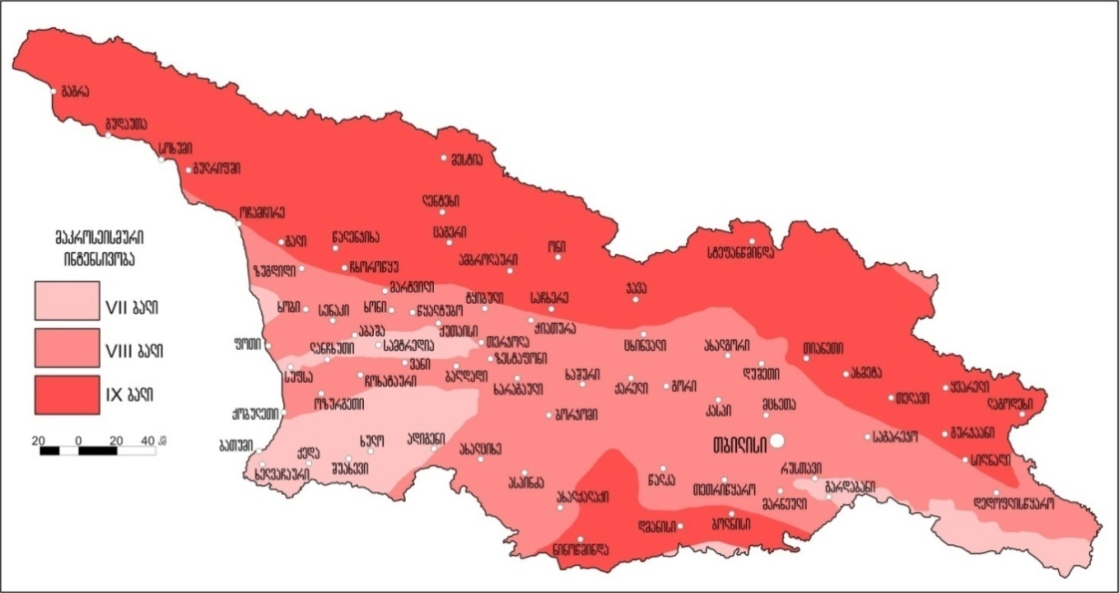

ჰიდროლოგია
საწარმოოო ტერიტორიასთან ყველაზე ახლოს მდებარეობს მდინარე ვერეს ხეობა, მდინარე საწარმოს სამხრეთიდან ესაზღვრება და საწარმოს ტერიტორიის ღობიდან დაშორებულია დაახლოებით 500 მეტრით (პირდაპირი მანძილი), ხოლო მდინარე მტკვარი საწარმოო ტერიტორიიდან დაშორებულია დაახლოებით 4 კმ-ით.
მდ. ვერე (სკვირეთი, სკორეთი) სათავეს იღებს თრიალეთის ქედის აღმოსავლეთ კალთაზე, დიდგორის მთის მიდამოებში. მდინარე მტკვარს ერთვის მარჯვენა მხრიდან, ქალაქ თბილისის ფარგლებში. სიგრძე 45 კმ-ა, ხოლო აუზის ფართობი 194 კმ². საზრდოობს თოვლის, წვიმისა და მიწისქვეშა წყლით. წყალდიდობა იცის გაზაფხულზე, წყალმცირობა - ზაფხულსა და ზამთარში. ახასიათებს პერიოდული წყალმოვარდნა. საშუალო წლიური ხარჯი 0.97 მ³/წმ-ია. მდ. ვერეს მთავარი შენაკადებია - მარცხენა: ლასტისციხისხევი და ვენახებისხევი, მარჯვენა - ბეთანიისწყალი. შუა დინებასა და ქვემოში იყენებენ სარწყავად. ვერეს ხეობაში მდებარეობს ბეთანიის მონასტერი, თბილისის ზოოპარკი, ბავშვთა ქალაქი „მზიური“.

ნიადაგი და ძირითადი ლანდშაფტები
თბილისსა და მის მიდამოებში გ. საბაშვილისა ვ. ამბოკაძის (1970) მიხედვით, ზედაპირის ძლიერ დასერილობის, ჰავის, მცენარეული საფარის, გეოლოგიური აგებულების და სხვა პირობების განსხვავებულობის გამო, ნიადაგური საფარი მრავალფეროვანია.
ყველაზე მეტი გავრცელებით სარგებლობს რუხი-ყავისფერი, წაბლა და შავმიწა ნიადაგები. გვხვდება, აგრეთვე, ნახევარუდაბნოს, ტყის ყავისფერი, ტყის ყომრალი, მლაშობი, დამლაშებული, გაჯიანი, ალუვიური, მთა-მდელოს და სხვა ნიადაგები (ავჭალის, დიღმისა და სამგორის ვაკეები, კუმისის ტაფობი, საგურამოს ქედის სამხრეთი ფერდობები და სხვ.). 1000-1100 მ ზემოთ ყავისფერ ნიადაგებს ტყის ყომრალი ნიადაგები ცვლის.
საწარმო მდებარეობს ტერიტორიაზე, სადაც ჩამოყალიბებულია ანთროპოგენური ლანდშაფტი და მაღალია ურბანული განვითარების დონე. საწარმოს ტერიტორიის უმეტესი ნაწილი მოასფალტებულია. ნიადაგი გვხდება მხოლოდ ხე-მცენარეების გავრცელების ტერიტორიაზე.
სურათი 5.2.4.1 საწარმოს ტერიტორია
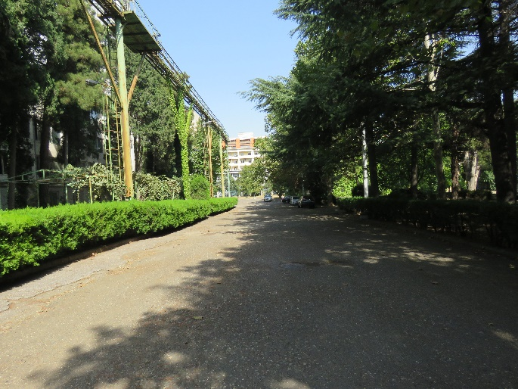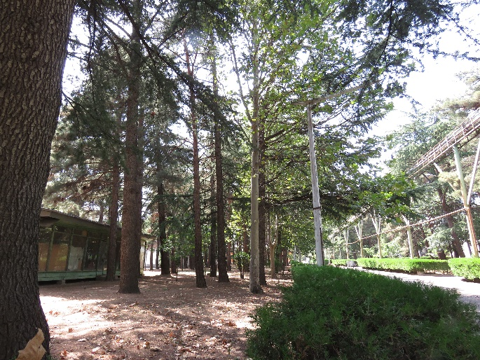

ბიომრავალფეროვნება

ფლორა
კვლევის მიზანი
თბილისის მიდამოებში ტყეები დიდი ხანია გაიჩეხა და ამჟამად როგორც ქალაქის დასახლებულ ნაწილში, ისე მოსაზღვრე ვაკეებზე, გორაკ-ბორცვებსა და მთის კალთებზე უპირატესად ხელოვნურად გაშენებული ხე-მცენარეულობა ხარობს.
საკვლევ ტერიტორიაზე ხელოვნურადაა განაშენიანებული მერქნიან სახეობათა ჩანართები (ხეებისა და ბუჩქების), ხეივნები, ერთეულად მდგომი მცენარეები-ორდინარ სოლოტერები, ცოცხალი ღობე და ბორდურები, ხეხილოვანი კულტურები და ტალავერებზე ვაზის სხვადასხვა ჯიშები. გამოირკვა, რომ აქ არსებული ფიჭვის, ვერხვის, კედრის, ჭადრის, ალვის და მუხის ხეები გაშენებულია საწარმოს დაარსების დროიდან (1961წ.) დაახლოებით 70 წლის წინ; მწვანე ნარგავთა ეს დეკორატიული ელემენტები მკვეთრად განირჩევიან ერთმანეთისაგან თავისი მნიშვნელობა-დანიშნულებით, შინაარსით და სანახაობით. აქ გავრცელებულ მცენარეებს ჯერ კიდევ შენარჩუნებული აქვთ ბუნებრივი იერსახე და სიჯანსაღე.
აღნიშნული კვლევის მიზანი იყო საწარმოს ტერიტორიაზე არსებული მცენარეთა სახეობების ნუსხის შედგენა და მათი საერთო პროექციული დაფარულობის განსაზღვრა; მოცემულ ანგარიშში წარმოდგენილია ინფორმაცია, ტერიტორიაზე არსებული მცენარეულობის შესახებ, რომელიც მოიცავს საველე კვლევის შედეგებს;
კვლევა განხორციელდა 2019 წლის აგვისტოში.
კვლევის მეთოდოლოგია
ფლორისტიკაში გამოყენებულია მცენარის სახეობათა პროექციული დაფარულობის განსაზღვრის შკალის და პროექციული დაფარულობის პროცენტული მაჩვენებლის ურთიერთკავშირი; სახეობის დაფარულობის განსაზღვრისთვის გამოყენებული იქნა შეფასების ტრადიციული ,,ბრაუნ-ბლანკეს“ სკალა.

სიხშირე-დაფარულობის ბრაუნ-ბლანკეს სკალა
დაფარულობის არეალი | აღნიშვნის სიმბოლო
ერთი ინდივიდი | r
მცირე, მეჩხერად განაწილებული | +
0–1% | 1
1–2% | 1
2–3% | 1
3–5% | 1
5–10% | 2
10–25% | 2
25–33% | 3
33–50% | 3
50–75% | 4
75–90% | 5
90–95% | 5
95–100% | 5
საკვლევ ტერიტორიაზე გავრცელებული მცენარეთა ჩამონათვალი და მათი პროცენტული დაფარულობა
ევროპული ფიჭვი Pinus silvestris | 2 | ჩვეულებრივი კაკლის ხე Juglans regia | r
ალვის ხე Populus pyramidalis | 1 | ხართუთა Morus nigra | +
კანადური ვერხვი Populus deltoids | 1 | ვაშლი Malus | +
თუთა Morus alba | 1 | ტირიფი Salix alba | r
ჰიმალაური კედარი Cedrus deodora | 2 | მტირალა ტირიფი Salix babylonica | r
პირამიდული კვიპაროზი Cupressus pyramidalis | 2 | ატამი Persica vulgaris | r
იტალიური ფიჭვი Pinus pinea | r | ოლეანდრა Narium oleander | r
შავი ფიჭვი Pinus nigra | + | კოლხური ბზა Buxus colchica | +
მჩხვლეტავი ნაძვი Picea pungens | r | მსხალი Pyrus | r
ჰიმალაური კვიპაროზი Cupressus torulosa | 2 | ტყემალი Prunus divaricata | +
აღმოსავლური ბიოტა Platycladus orientalis | 2 | ბროწეული Punica granatum | +
ტუია Thuia | 2 | კვიდო Ligustrum vulgare | 1
აღმოსავლური ჭადარი Platanus orientalis | + | დაფნა Laurus nobilis | +
წვრილფოთოლა ცაცხვი Tilia cordata, | r | ალუბალი Cerasus vulgaris | r
ლანცეტაფოთლიანი იფანი(მწვანე) Fraxinus lanceolata, | + | კომში Cydonia oblonga | r
ცხენისწაბლა Aesculus hippocastanum | 1 | წყავი Laurucerasus officinalis | +
გლედიჩია Gleditschia triacanthos | r | სურო Hedera sp. | 1
ქართული მუხა Quercus iberica | + | ვაზი, ყურძენი | 1
ცრუაკაცია Robinia fseudoacacia | 1 | ლეღვი Ficus carica | 1

საპროექტო ტერიტორიაზე წარმოდგენილი ჰაბიტატებისა და მცენარეული საფარის დახასიათება
ჩატარებული საველე კვლევის დროს, EUNIS-ის ჰაბიტატების კლასიფიკაციის მიხედვით, საწარმოს ტერიტორიაზე გამოიყო 1 ჰაბიტატის ტიპი:
- „J აშენებული, სამრეწველო და სხვა ანთროპოგენული ჰაბიტატები“ - აქ მოიაზრება მაღალი ანთროპოგენური ზემოქმედების ქვეშ მყოფი ტერიტორიები, დასახლებული პუნქტები თუ სამრეწველო ობიექტები. ასევე, ქალაქები და სოფლები.
საკვლევ ტერიტორიაზე გავრცელებული წიწვოვანი მცენარეებიდან აღსანიშნავია: ევროპული ფიჭვი Pinus silvestris, ჰიმალაური კედარი Cedrus deodora, ჰიმალაური კვიპაროსი Cedrus deodora, პირამიდული კვიპაროზი Cupressus pyramidalis, ჰორიზონტალური კვიპაროზი Cupressus sempervirens, დასავლური ტუია Thuia occidentalis, აღმოსავლური ბიოტა Platycladus orientalis.
ფოთლოვანი ხე-ბუჩქებიდან გავრცელებულია: კანადური ვერხვი Populus deltoids, ალვის ხე Populus gracilis, ქართული მუხა Quercus iberica, აღმოსავლური ჭადარი Platanus orientalis, კაკალი Juglans regia, ლანცეტაფოთლიანი იფანი (მწვანე) Fraxinus lanceolata, დაბალი თელაUlmus pumila, წვრილფოთოლა ცაცხვი Tilia cordata, ცხენისწაბლა Aesculus hippocastanum, თუთა Morus alba, ხართუთა Morus nigra, ბალი Cerasus avium, ცრუაკაცია Robinia fseudoacacia, გლედიჩია Gleditschia triacanthos, ალუბალი Cerasus vulgaris, ჭერამი Armeniaca vulgaris, ქლიავი Prunus domestica, ტყემალი Prunus divaricata, ვაშლი Malus, ლეღვი Ficus carica, ბროწეული Punica granatum, კომში Cydonia oblonga, მტირალა ტირიფი salix babylonica, კვიდო Ligustrum vulgare, წყავი Laurucerasus officinalis, ბზა Buxus colchica, ოლეანდრა Narium oleander, ჩვეულებრივი სურო Hedera helix.
საწარმოს ტერიტორიაზე, შენობა-ნაგებობის ირგვლივ სხვადასხვა ნაყოფის მომცემი მცენარეებია განთავსებული.
ტერიტორიის განაპირა მიდამოებში, ხე-მცენარეებისაგან თავისუფალი ადგილები წარმოდგენილია სარეველა, რუდერალური ტიპის ბალახოვანი მცენარეებით. სადაც დომინანტია სხვადასხვა სახეობის აბზინდა Artenisia sp., ღორის ბირკა Xanthium strumarium, ღიჭა Sonchus, თავყვითელა Senecio, ჩვეულებრივი იონჯა Medicago sativa, ვარდკაჭაჭა Cichorium intybus, კაპუეტა Agropyrum cristatum და სხვ.
აღსანიშნავია, რომ საკვლევ ტერიტორიაზე გამოვლინდა მხოლოდ ერთი საქართველოს წითელი ნუსხით დაცული სახეობა - კოლხური ბზა Buxus colchica .

ფოტომასალა, საწარმოს ტერიტორიაზე გავრცელებული მცენარეულობის შესახებ
საწარმოს ტერიტორიის ხედები
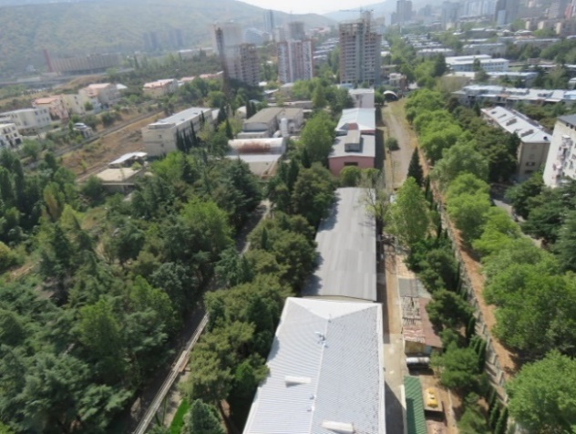 | 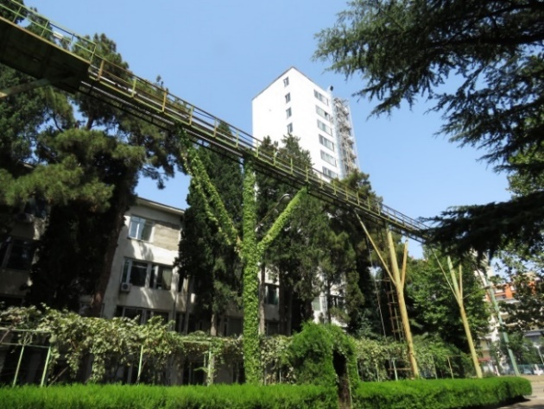
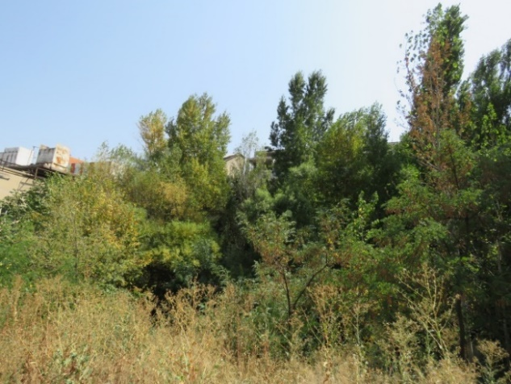 | 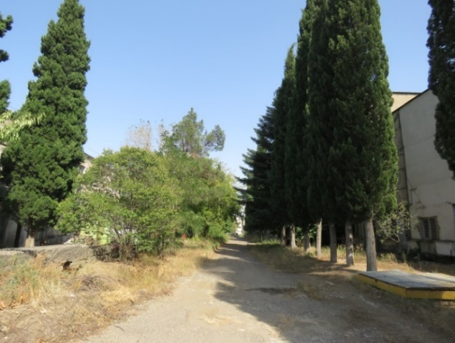
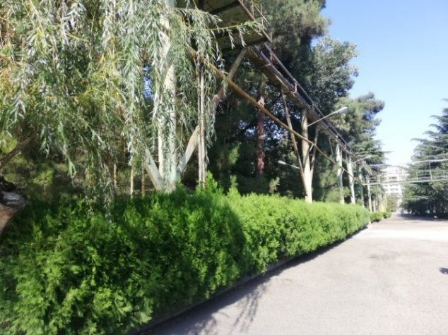 | 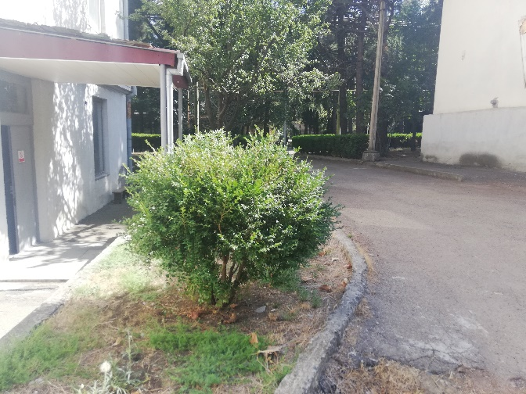

საწარმოს ტერიტორიაზე გავრცელებული ხე-მცენარეულობა
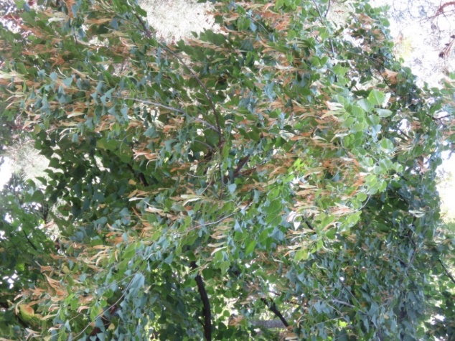  წვრილფოთოლა ცაცხვი Tilia cordata, | 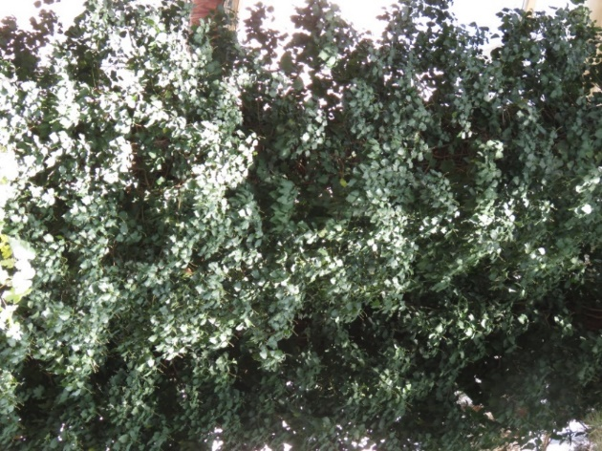  კანადური ვერხვი Populus deltoids
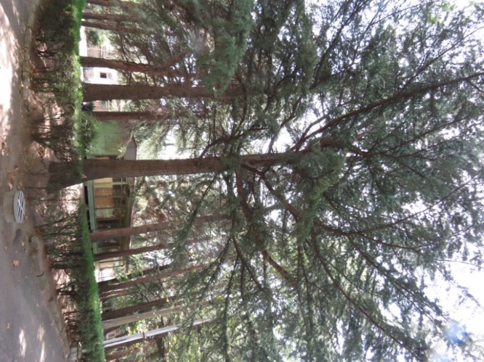  ჰიმალაური კედარი Cedrus deodora | 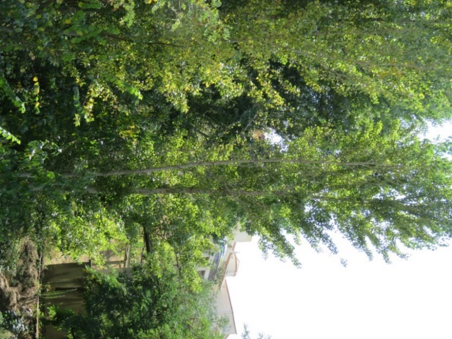  ალვის ხე Populus pyramidalis
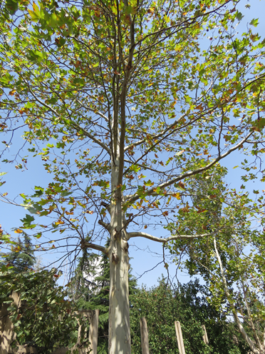  აღმოსავლური ჭადარი Platanus orientalis | 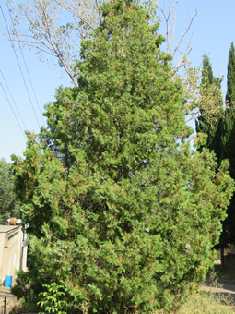  ტუია Thuia

ფაუნა
კვლევის მიზანი
საწარმო მდებარეობს ქ. თბილისში, მაღალი ანთროპოგენული ზემოქმედების ზონაში, აქ წარმოდგენილი ჰაბიტატი არ გამოირჩევა ფაუნის სახეობრივი მრავალფეროვნებით, აღინიშნება ცხოველთა რაოდენობრივი სიმცირე. ჩატარებული კვლევის შედეგად დადგინდა, თუ ფაუნის რომელი წარმომადგენლები არიან გავრცელებული აღნიშნული საწარმოს ტერიტორიაზე. ასევე მოხდა სახეობების იდენტიფიკაცია და მათი ტაქსონომიურად ვალიდური სამეცნიერო სახელწოდებების განსაზღვრა.
ზოოლოგიური კვლევის მიზანია საწარმოს ტერიტორიაზე და მის შემოგარენში მობინადრე ცხოველების სახეობრივი შემადგენლობის იდენტიფიცირება და საწარმოო პროცესის ზემოქმედების განსაზღვრა. განსაკუთრებული ყურადღება მიექცა საქართველოს კანონმდებლობით და საერთაშორისო ხელშეკრულებებით დაცულ სახეობებს (წითელ ნუსხებში შეტანილი სახეობები, ბონის კონვენციებით და სხვა ნორმატიული აქტებით დაცული სახეობები). ანგარიში ეყრდნობა სამეცნიერო ლიტერატურის მიმოხილვას და 2019 წლის აგვისტოს თვეში ჩვენ მიერ განხორციელებულ კვლევის შედეგებს.

კვლევისას გამოყენებული მასალა და მეთოდები
კვლევის დროს გამოყენებულია საფეხმავლო, მარშრუტული მეთოდი. ვიზუალურად ვაფიქსირებდით და ვარკვევდით ყველა შემხვედრ სახეობას. ასევე ფიქსირდებოდა ცხოველქმედების ნიშნები: კვალი, ექსკრემენტები, სოროები, ბუმბული, ბეწვი და ა.შ. ასევე გამოყენებულია სამეცნიერო ლიტერატურაში გამოქვეყნებული ინფორმაცია.
გამოყენებული ხელსაწყოები

- ფოტო აპარატი - Canon PowerShot SX60 HS
- Garmin eTrex 30x
- ღამურების დეტექტორი Anabat Walkabout

საველე კვლევის მიმართულებები:
ძუძუმწოვრების კვლევა - ვიზუალური დაფიქსირება, ფოტოაპარატით დაფიქსირება, ნაკვალევის, ექსკრემენტის, ბეწვის, ფუღუროს, სოროს, ბუნაგის აღმოჩენა. ნადავლის აღმოჩენის შემთხვევაში, სხეულზე მიყენებული ჭრილობის მიხედვით მტაცებლის იდენტიფიცირება.
ღამურების კვლევა - ძუძუმწოვრების კვლევის მეთოდიკა, ღამურების დეტექტორი.
ფრინველების კვლევა - ბინოკლით დაკვირვება, ვიზუალური დაფიქსირება, ფოტოაპარატით დაფიქსირება, სმენითი იდენტიფიცირება, ცხოველქმედების მახასიათებლების აღმოჩენა.
ქვეწარმავლების და ამფიბიების კვლევა - ვიზუალური, ფოტოაპარატით დაფიქსირება, სპეციფიური არეალების დათვალიერება.
უხერხემლოების კვლევა - ვიზუალური აღრიცხვა, ქვების, ნიადაგის, მცენარეთა ნარჩენების დათვალიერება.

საველე კვლევების შედეგები
საველე კვლევის და არსებული სამეცნიერო ლიტერატურული ინფორმაციის დამუშავების შედეგად საწარმოს ტერიტორიაზე და მის მიმდებარე ადგილებში გამოვლენილია ძუძუმწოვრების 16, ხელფრთიანების 15, ფრინველების 54, ქვეწარმავლების და ამფიბიების 18, მოლუსკების და სხვადასხვა სახის უხერხემლოების 500-ზე მეტი სახეობა.
სურათი 5.2.5.2.1 საწარმოს ტერიტორია
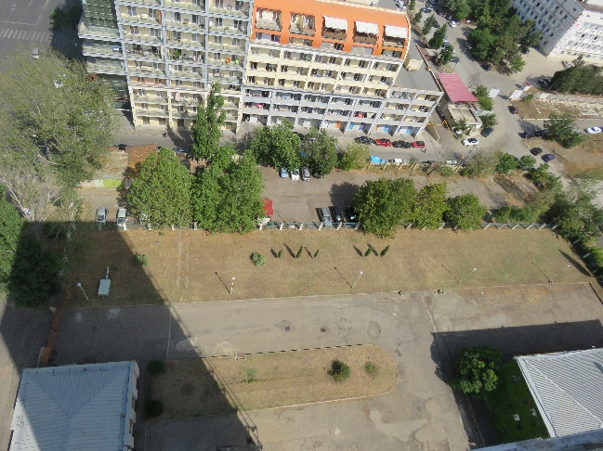 | 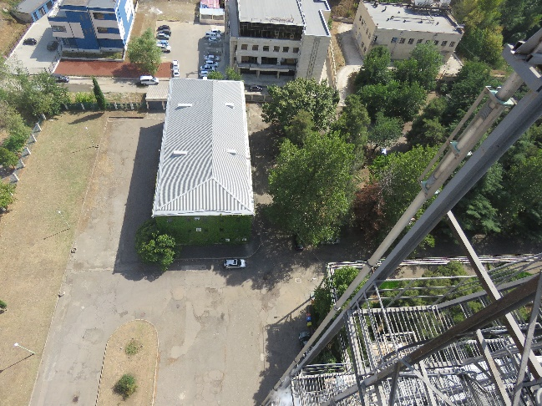
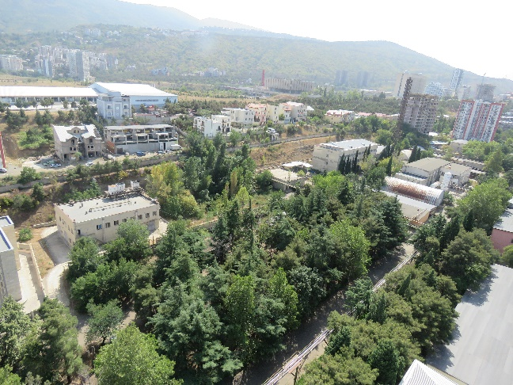 | 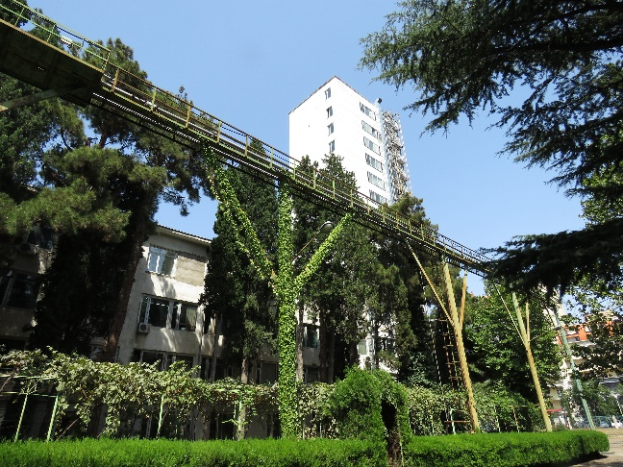

ძუძუმწოვრები
საწარმოს ტერიტორია მდებარეობს ქ. თბილისში, შესაბამისად ანთროპოგენული ზემოქმედება მაღალია, რაც ფაუნის წარმომადგენელთათვის არახელსაყრელია, განსაკუთრებით ძუძუმწოვრებისთვის.
საკვლევ ტერიტორიაზე ძირითადად გავრცელებულია მცირე ზომის ძუძუმწოვრები. წითელ ნუსხაში შესული ძუძუმწოვრებიდან გვხვდება: ევროპული ზღარბი (Erinaceus concolor), წითელი ციყვი (Sciurus vulgaris), მცირე თხუნელა (Talpa levantis), ჩვეულებრივი მემინდვრია (Microtus arvalis), საზოგადოებრივი მემინდვრია (Microtus socialis), გრძელკუდა კბილთეთრა (Crocidura gueldenstaedtii), თეთრმუცელა კბილეთრა (Crocidura leucodon), აღსანიშნავია ასევე კვერნა (Martes martes), დედოფალა (Mustela nivalis), ჩვ.ძილგუდა (Glis glis) და სხვა.
2019 წლის აგვისტოს თვეში განხორციელებული კვლევისას არ დაფიქსირდა არცერთი ძუძუმწოვარი, ასევე მათი არავითარი ცხოველქმედების კვალი (კვალი, ექსკრემენტი, ბეწვი და ა.შ.)
ცხრილი 5.2.5.2.1 საკვლევ ტერიტორიაზე და მის შემოგარენში გავრცელებული ძუძუმწოვრების სახეობები
N | ქართული დასახელება | ლათინური დასახლება | IUCN | RLG | Bern  Conv. | დაფიქსირდა  (ჰაბიტატის ტიპები 1) არ დაფიქსირდა X
 | დედოფალა | Mustela nivalis | LC |  | √ | x
 | ევროპული ზღარბი | Erinaceus concolor | LC |  | √ | x
 | წითელი ციყვი | Sciurus vulgaris | LC |  |  | x
 | ჩვ.ძილგუდა | Glis glis | LC |  | √ | x
 | ღნავი | Dryomys nitedula | LC |  | √ | x
 | მცირე თხუნელა | Talpa levantis | LC |  | √ | x
 | კვერნა | Martes martes | LC |  |  | x
 | ჩვეულებრივი მემინდვრია | Microtus arvalis | LC |  |  | x
 | საზოგადოებრივი მემინდვრია | Microtus socialis | LC |  |  | x
 | გრძელკუდა კბილთეთრა | Crocidura gueldenstaedti | LC |  |  | x
 | თეთრმუცელა კბილთეთრა | Crocidura leucodon | LC |  |  | x
 | თაგვი | Apodemus mystacinus | LC |  |  | x
 | სახლის თაგვი | Mus musculus | LC |  |  | x
 | ველის თაგვი | Mus macedonicus | LC |  |  | x
 | შავი ვირთაგვა | Rattus rattus | LC |  |  | x
 | რუხი ვირთაგვა | Rattus norvegicus | LC |  |  | x
IUCN - კატეგორიები ფორმულირდება შემდეგი სახით:
EX – გადაშენებული; EW – ბუნებაში გადაშენებული; CR – კრიტიკულ საფრთხეში მყოფი; EN – საფრთხეში მყოფი; VU – მოწყვლადი; NT – საფრთხესთან ახლოს მყოფი; LC – საჭიროებს ზრუნვას; DD – არასრული მონაცემები; NE – არ არის შეფასებული

ღამურები-ხელფრთიანები (Microchiroptera )
ღამურები ერთადერთი მფრინავი ძუძუმწოვრები არიან. დაახლოებით 50 მილიონ წელს ითვლის მათი არსებობა და ევოლუციური თვალსაზრისითა უმნიშვნელოვანეს ცოცხალ ორგანიზმებს განეკუთვნებიან. ახასიათებთ ჯგუფური ცხოვრების წესი, ასევე შეუძლიათ ხელფრთიანების სხვა სახეობებთან ერთად თანაარსებობა. ესაჭიროებათ განსხვავებული ტიპის თავშესაფრები:
- ტრანზიტული თავშესაფარი;
- გამოსაზამთრებელი თავშესაფარი;
- შესაწყვილებელი თავშესაფარი;
- სანაშენე თავშესაფარი;
- ზაფხულის თავშესაფარი;
ახასიათებთ ზამთრის ძილი. გამოსაზამთრებელი თავშესაფარი ძირითადად მღვიმეები, კლდოვანი ნაპრალები, ძველი ნაგებობებია, სადაც ტემპერატურა 6-12 გრადუსამდეა. 5 გრადუსზე ქვევით ღამურათა უმრავლესობა იღუპება. აქტიურ პერიოდში ღამურები მღვიმეებს, კლდოვან ნაპრალებს, შენობა-ნაგებობებს და ხის ფუღუროებს აფარებენ თავს. ძირითადად იკვებებიან მწერებით. ერთი ღამურა ღამის განმავლობაში რამდენიმე ათას მწერს ანადგურებს.
2019 წლის აგვისტოს თვეში განხორციელებული საველე კვლევისას ღამურებიდან დაფიქსირდა Pipistrellus-ის გვარის წარმომადგენლები, კერძოდ ჯუჯა ღამორი Pipistrellus pipistrellus. აღნიშნული სახეობა საქართველოში, ასევე თბილისში ფართოდაა გავრცელებული, IUCN-ით მინიჭებული აქვს სტატუსი - LC საჭიროებს ზრუნვას, იცავს როგორც ბერნის ასევე ბონის კონვენციები.
რუკა 5.2.5.2.1. ჯუჯა ღამორის Pipistrellus pipistrellus გავრცელების რუკა საქართველოში
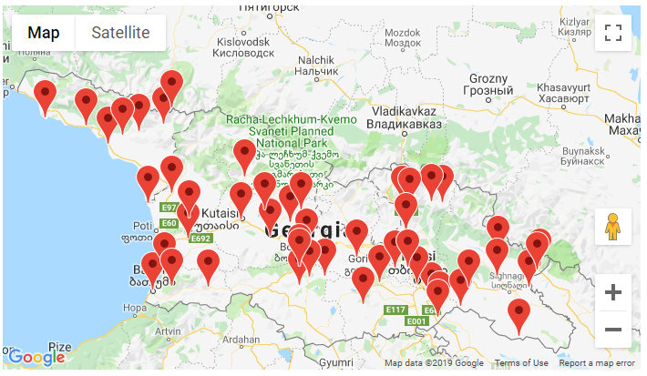
წყარო: http://biodiversity-georgia.net

ცხრილი 5.2.5.2.2 საწარმოს და მის მიმდებარე ტერიტორიებზე გავრცელებული ხელფრთიანთა სახეობები.
N | ქართული | ლათინური დასახლება | IUCN | RLG | Bern  Conv. | CMS | დაფიქსირდა (ჰაბიტატის ტიპები 1)  არ დაფიქსირდა X
 | მურა ყურა | Plecotus auritus | LC | - | √ | √ | x
 | ჩვეულებრივი ღამურა | Vespertilio murinus | LC | - | √ | √ | x
 | ხმელთაშუაზღვის ღამორი | Pipistrellus kuhlii | LC | - | √ | √ | x
 | ჯუჯა ღამორი | Pipistrellus pipistrellus | LC |  | √ | √ | 1
 | პაწია ღამორი | Pipistrellus pygmaeus | LC |  | √ | √ | x
 | ტყის ღამორი | Pipistrellus nathusii | LC |  | √ | √ | x
 | დიდი ცხვირნალა | Rhinolophus ferrumequinum | LC |  | √ | √ | x
 | მცირე ცხვირნალა | Rhinolophus hipposideros | LC | - | √ | √ | x
 | წვეტყურა მღამიობი | Myotis blythii | VU | - | √ | √ | x
 | წითური მეღამურა | Nyctalus noctula | LC | - | √ | √ | x
 | ჩვ. ფრთაგრძელი | Miniopterus schreibersii | NT | - | √ | √ | x
 | ულვაშა მღამიობი | Myotis mystacinus | LC | - | √ | √ | x
 | სამხრეთული ცხვირნალა | Rhinolophus euryale | NT |  | √ | √ | x
 | ნატერერის მღამიობი | Myotis nattereri | LC |  | √ | √ | x
 | სავის ღამორი | Hypsugo savii | LC |  | √ | √ | x
IUCN - კატეგორიები ფორმულირდება შემდეგი სახით:
EX – გადაშენებული; EW – ბუნებაში გადაშენებული; CR – კრიტიკულ საფრთხეში მყოფი; EN – საფრთხეში მყოფი; VU – მოწყვლადი; NT – საფრთხესთან ახლოს მყოფი; LC – საჭიროებს ზრუნვას; DD – არასრული მონაცემები; NE – არ არის შეფასებული

ფრინველები (Aves)
აღვრიცხეთ ყველა ის ფრინველი, რომელიც შეგხვდა ტერიტორიაზე და ასევე დავაფიქსირეთ ის სახეობებიც, რომლებმაც გადაუფრინეს არეალს. აქამდე არსებული ლიტერატურული მონაცემების მიხედვით საკვლევ ტერიტორიაზე აღწერილი 54 სახეობის ფრინველი, რომლებიც ძირითადად მცირე ზომის, ბეღურისნაირებს წარმოადგენენ. აღნიშნული 54 სახეობის ფრინველიდან 33 სახეობა ბინადრობს მთელი წლის განმავლობაში აღნიშნულ ტერიტორიაზე. დანარჩენები არიან მიგრანტი სახეობები რომლებიც შემოდიან ტერიტორიაზე გასამრავლებლად. აღსანიშნავია ის, რომ არცერთი სახეობა არ არის დაცული საქართველოს წითელი ნუსხით. ხოლო საერთაშორისო წითელი ნუსხით (IUCN) დაცული სახეობები არიან: სომხური თოლია Larus armenicus, როგორც საფრთხესთან ახლოს მყოფი და ჩვეულებრივი გვრიტი Streptopelia turtur , როგორც მოწყვლადი სახეობა.
ფრინველებზე დაკვირვებისას ამინდი იყო მზიანი და უქარო. ტერიტორია და მისი შემოგარენი მთლიანად მოვიარეთ ფეხით და მოვინახულეთ ყველა უბანი. შემაღლებული ადგილებიდან ვაწარმოებდით ფრინველებზე თვალთვალს. ასევე შევაგროვეთ ფოტომასალა, სამწუხაროდ მწირი. ზოგიერთი სახეობის გარკვევა ხმების იდენტიფიკაციის შედეგად მოხდა. ფრინველთა სახეობების ამოსაცნობად გამოიყენებოდა ფოტო აპარატი - Canon PowerShot SX60 HS”. სახეობები გავარკვიეთ ფრინველთა სარკვევი წიგნების საშუალებით (Birds of Europe: Second Edition by Lars Svensson and Dan Zetterström და Collins Bird Guide. 2Nd Edition).

კვლევისას დაფიქსირებული ფრინველები:
სურათი 5.2.5.2.2 გარეული მტრედი Columba livia  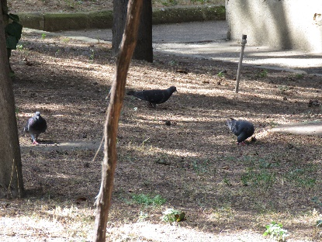 | სურათი 5.2.5.2.3 გარეული მტრედი Columba livia  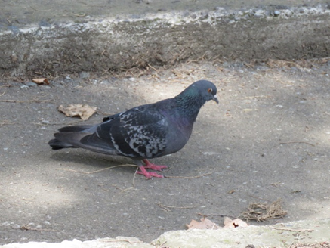
სურათი 5.2.5.2.4 მცირე გვრიტი Spilopelia senegalensis  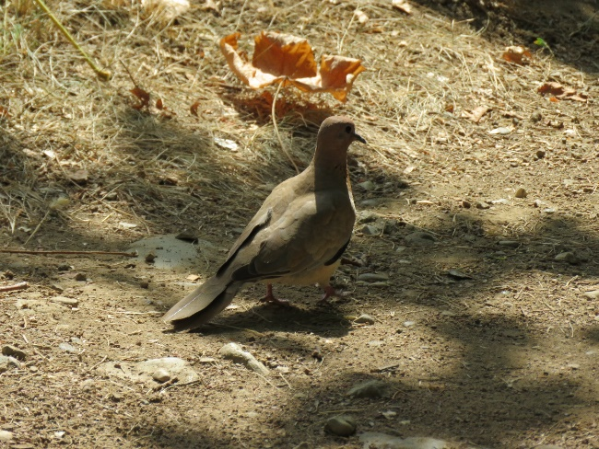 | სურათი 5.2.5.2.5 გარეული მტრედი Columba livia  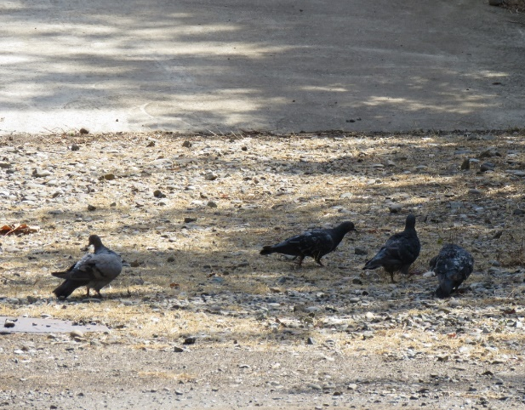

რუკა 5.2.5.2.2. Important Bird Area – ფრინველთათვის მნიშვნელოვანი ადგილები (ფმა)
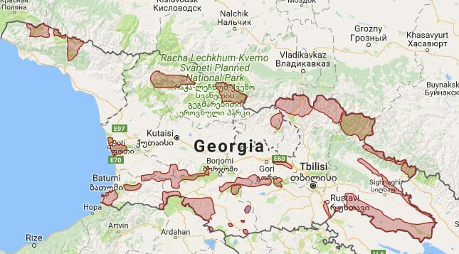
წყარო: https://sabuko.ge/ge/iba/
აღნიშნული ადგილი ფრინველთა მიგრაციების თვალსაზრისით არ არის მნიშვნელოვანი.

ცხრილი 5.2.5.2.3. საწარმოს ტერიტორიაზე და თბილისის მიდამოებში დაფიქისირებული და ლიტერატურულად ცნობილი ფრინველთა სახეობები
N | ქართული დასახელება | სამეცნიერო დასახელება | ინგლისური დასახელება | გადაფრენის სეზონურობა | IUCN | RLG | Bern Conv. | CMS | დაფიქსირდა (ჰაბიტატის ტიპები - 1) არ დაფიქსირდა X
 | მიმინო | Accipiter nisus | Eurasian Sparrowhawk | YR-R | LC |  | √ |  | x
 | ძერა | Milvus migrans | Black Kite | M | LC |  | √ | √ | x
 | ქორი | Accipiter gentilis | Northern Goshawk | M | LC |  | √ | √ | x
 | ალალი | Falco columbarius | Merlin | M | LC |  | √ | √ | x
 | კირკიტა | Falco tinnunculus | Common Kestrel | YR-R, M | LC |  |  |  | x
 | ქედანი | Columba palumbus | Common Wood-Pigeon | M | LC |  |  |  | x
 | გარეული მტრედი | Columba livia | Rock Dove | YR-R | LC |  |  |  | 1
 | ჩვეულებრივი გვრიტი | Streptopelia turtur | Eurasian Turtle-Dove | BB, M | VU |  |  |  | x
 | საყელოიანი გვრიტი | Streptopelia decaocto | Eurasian Collared-Dove | YR-R, M | LC |  |  |  | x
 | მცირე გვრიტი | Spilopelia senegalensis | Laughing Dove | YR-R | LC |  |  |  | 1
 | წყრომი | Otus scops | Eurasian scops owl | BB, M | LC |  |  |  | x
 | ჭოტი | Athene noctua | Little Owl | YR-R | LC |  |  |  | x
 | ჭაობის ბუ | Asio flammeus | Short-eared Owl | YR-R | LC |  | √ |  | x
 | ჩვეულებრივი ხეცოცია | Sitta europaea | Wood Nuthatch | YR-R | LC |  | √ |  | x
 | გუგული | Cuculus canorus | Common Cuckoo | BB | LC |  | √ |  | x
 | ოფოფი | Upupa epops | Common Hoopoe | M | LC |  | √ |  | x
 | ოქროსფერი კვირიონი | Merops apiaster | European bee-eater | BB, M | LC |  |  |  | x
 | სომხური თოლია | Larus armenicus | Armenian Gull | YR-R | NT |  |  |  | x
 | ყვითელფეხა თოლია | Larus michahellis | Yellow-legged Gull | YR-R | LC |  |  |  | x
 | ტბის თოლია | Chroicocephalus ridibundus | Common Black-headed Gull | YR-R, M | LC |  |  |  | x
 | კასპიური თოლია | Larus cachinnans | Caspian Gull | YR-R | LC |  | √ |  | x
 | ალკუნი | Alcedo atthis | Common Kingsfisher | YR-R, M | LC |  | √ |  | x
 | ნამგალა | Apus apus | Common Swift | BB | LC |  |  |  | x
 | მწვანე კოდალა | Picus viridis | Eurasian Green Woodpecker | YR-R | LC |  | √ |  | x
 | დიდი ჭრელი კოდალა | Dendrocopos major | Greater Spotted Woodpecker | YR-R | LC |  | √ |  | x
 | საშუალო ჭრელი კოდალა | Leiopicus medius | Middle Spotted Woodpecker | YR-R | LC |  |  |  | x
 | მცირე ჭრელი კოდალა | Dryobates minor | Lesser Spotted Woodpecker | YR-R | LC |  | √ |  | x
 | სოფლის მერცხალი | Hirundo rustica | Barn Swallow | BB,M | LC |  | √ |  | x
 | ქალაქის მერცხალი | Delichon urbicum | Northern Hause-Martin | YR-V | LC |  | √ |  | x
 | თეთრი ბოლოქანქარა | Motacilla alba | White Wagtail | YR-R | LC |  | √ |  | x
 | რუხი ბოლოქანქარა | Motacilla cinerea | Grey Wagtail | M | LC |  | √ |  | x
 | ჩვეულებრივი ღაჟო | Lanius collurio | Red-backed Shrike | BB,M | LC |  | √ |  | x
 | ჩვეულებრივი ბოლოცეცხლა | Phoenicurus phoenicurus | Common Redstart | BB,M | LC |  | √ |  | 1
 | შაშვი | Turdus merula | Eurasian Blackbird | YR-R | LC |  | √ |  | x
 | შოშია | Sturnus vulgaris | Common Starling | YR-R, M | LC |  |  |  | x
 | ჩხართვი | Turdus viscivorus | Mistle Thrush | M | LC |  | √ |  | x
 | თოხიტარა | Aegithalos caudatus | Long-tailed Tit | YR-R | LC |  | √ |  | x
 | გულწითელა | Erithacus rubecula | European Robin | BB | LC |  | √ |  | x
 | დიდი წივწივა | Parus major | Great Tit | YR-R | LC |  | √ |  | x
 | მოლურჯო წივწივა | Parus caeruleus | Blue Tit | YR-R | LC |  |  |  | x
 | ჭინჭრაქა | Troglodytes troglodytes | Winter Wren | YR-R | LC |  | √ |  | x
 | სკვინჩა | Fringilla coelebs | Eurasian Chaffinch | YR-R | LC |  |  |  | 1
 | ჩიტბატონა | Carduelis carduelis | European Goldfinch | YR-R | LC |  | √ |  | x
 | მწვანულა | Carduelis chloris | European Greenfinch | YR-R | LC |  | √ |  | x
 | ლელიანის დიდი მეჩალია | Acrocephalus arundinaceus | Great Reed-Warbler | BB, M | LC |  |  |  | x
 | შავგულა (ანუ ესპანური) ბეღურა | Passer hispaniolensis | Spanish Sparrow | YR-R, M | LC |  |  |  | x
 | სახლის ბეღურა | Passer domesticus | Hause Sparrow | YR-R | LC |  |  |  | 1
 | მოლაღური | Oriolus oriolus | Eurasian Golden Oriole | M | LC |  | √ | √ | x
 | ჩხიკვი | Garrulus glandarius | Eurasian Jay | YR-R | LC |  |  |  | x
 | ყორანი | Corvus corax | Common Raven | YR-V | LC |  | √ |  | 1
 | ჭილყვავი | Corvus frugilegus | Rook | YR-R, M | LC |  |  |  | x
 | რუხი ყვავი | Corvus corone | Hooded Crow | YR-R | LC |  |  |  | x
 | კაჭკაჭი | Pica pica | Black-billed Magpie | YR-R | LC |  |  |  | 1
 | ჩვეულებრივი ჭივჭავი | Phylloscopus collybita | Common Chiffchaff | BB | LC |  |  |  | x
სახეობების სეზონური ცხოვრების პერიოდი მოცემულ ტერიტორიაზე:
YR-R = მთელი წლის განმავლობაში საქართველოშია აქ ბუდობს და მრავლება; YR-V = ამ ტერიტორიების ვიზიტორია; არ მრავლდება, მაგრამ მთელი წლის განმავლობაში აქ არის; BB = ტერიტორიაზე შემოდის მხოლოდ გასამრავლებლად; M = მიგრანტი; მიგრაციის დროს (შემოდგომაზე და გაზაფხულზე) შეიძლება მოხვდეს ამ ტერიტორიაზე
IUCN - კატეგორიები ფორმულირდება შემდეგი სახით:
EX – გადაშენებული; EW – ბუნებაში გადაშენებული; CR – კრიტიკულ საფრთხეში მყოფი; EN – საფრთხეში მყოფი; VU – მოწყვლადი; NT – საფრთხესთან ახლოს მყოფი; LC –საჭიროებს ზრუნვას; DD – არასრული მონაცემები; NE – არ არის შეფასებული

ქვეწარმავლები და ამფიბიები
საწარმოს მიმდებარე ტერიტორიაზე დაცული სახეობებიდან მხოლოდ გვხდება ხმელთაშუაზღვეთის კუ (Testudo graeca), რომელიც შეტანილია საქართველოს წითელ ნუსხაში და მსოფლიოს მაშტაბით ითვლება მოწყვლად სახეობად (VU). ქვეწარმავლებიდან გვხვდება: ჩვეულებრივი ანკარა (Natrix natrix), წითელმუცელა მცურავი (Dolichophis schmidti), სპილენძა (Coronella austriaca), წყნარი ეირენისი (Eirenis modestus), გველბრუცა (Xerotyphlops vermicularis), გველხოკერა (Pseudopus apodus), ზოლიანი ხვლიკი (Lacerta strigata), საშუალო ხვლიკი (Lacerta media), მარდი ხვლიკი (Lacerta agilis) და სხვა. ამფიბიებიდან გვხვდება: მწვანე გომბეშო (Bufo viridis), ტბორის ბაყაყი (Pelophylax ridibundus), მცირეაზიური ბაყაყი (Rana macrocnemis), ჩვეულებრივი ვასაკა (Hylidae arborea), ჩვულებრივი ტრიტონი (Lissotriton vulgaris) და მცირეაზიური ტრიტონი (Ommatotriton ophryticus).
საველე კვლევისას საწარმოს ტერიტორიაზე, ქვეწარმავლებიდან დაფიქსირდა ზოლიანი ხვლიკი (Lacerta strigata). აღნიშნული სახეობა მთელი თბილისის მასშტაბითაა გავრცელებული. რაც შეეხება ამფიბიებს, არცერთი სახეობა არ დაფიქსირებულა.
სურათი 5.2.5.2.6 ზოლიანი ხვლიკი (Lacerta strigata)
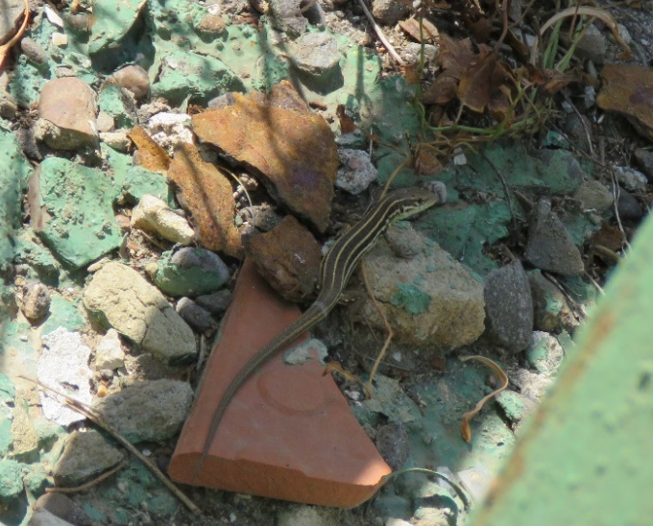

ცხრილი 5.2.5.2.4. საწარმოს ტერიტორიაზე და თბილისის შემოგარენში ლიტერატურულად ცნობილი და საველე კვლევის დროს დაფიქსირებული სახეობები.
N | ქართული (სამეცნიერო დასახელება) | ლათინური დასახლება | IUCN | RLG | Bern Conv. | დაფიქსირდა  (ჰაბიტატის ტიპები 1) არ დაფიქსირდა X
 | ჩვეულებრივი ანკარა | Natrix natrix | LC |  | √ | x
 | წყლის ანკარა | Natrix tessellata | LC |  | √ | x
 | ზოლიანი ხვლიკი | Lacerta strigata | LC |  | √ | 1
 | საშუალო ხვლიკი | Lacerta media | LC |  |  | x
 | მარდი ხვლიკი | Lacerta agilis | LC |  | √ | x
 | გველხოკერა | Pseudopus apodus | LC |  |  | x
 | ხმელთაშუაზღვეთის კუ | Testudo graeca | VU | VU | √ | x
 | ჭაობის კუ | Emys orbicularis | NT |  |  | x
 | გველბრუცა | Xerotyphlops vermicularis | LC |  |  | x
 | წითელმუცელა მცურავი | Dolichophis schmidti | LC |  |  | x
 | სპილენძა | Coronella austriaca | LC |  | √ | x
 | წყნარი ეირენისი | Eirenis modestus | LC |  |  | x
 | მწვანე გომბეშო | Bufo viridis | LC |  | √ | x
 | ტბორის ბაყაყი | Pelophylax ridibundus | LC |  | √ | x
 | მცირეაზიური ბაყაყი | Rana macrocnemis | LC |  | √ | x
 | ჩვეულებრივი ვასაკა | Hylidae arborea | LC |  |  | x
 | ჩვულებრივი ტრიტონი | Lissotriton vulgaris | LC |  |  | x
 | მცირეაზიური ტრიტონი | Ommatotriton ophryticus | LC |  |  | x
IUCN - კატეგორიები ფორმულირდება შემდეგი სახით:
EX – გადაშენებული; EW – ბუნებაში გადაშენებული; CR – კრიტიკულ საფრთხეში მყოფი; EN – საფრთხეში მყოფი; VU – მოწყვლადი; NT – საფრთხესთან ახლოს მყოფი; LC – საჭიროებს ზრუნვას; DD – არასრული მონაცემები; NE – არ არის შეფასებული

უხერხემლოები (Invertebrata)
უხერხემლო ცხოველების ფაუნა ანგარიშში ეყრდნობა ლიტერატურულის მიმოხილვის და საველე კვლევის შედეგებს. ჩატარებული საველე კვლევის მიზანი იყო საწარმოს ტერიტორიაზე უხერხემლო ცხოველებისთვის ადგილსამყოფლების განსაზღვრა და ამ ტერიტორიაზე გავრცელებული უხერხემლო ცხოველების იდენტიფიკაცია. განსაკუთრებული ყურადღება მიექცა წითელი ნუსხის და საერთაშორისო ხელშეკრულებებით დაცულ სახეობებს.
უხერხემლოების აღრიცხვა ხდება ვიზუალურად, აქ შედის პეპლები, ხოჭოები, ნემსიყლაპიები, ფუტკრისნაირები, კალიები, ობობები, მოლუსკები. კვლევის მეთოდოლოგია მოიცავს შემდეგ ქმედებებს:
მწერები
ლიტერატურულ წყაროებზე დაყრდნობით ქ. თბილისში და მის შემოგარენში, გავრცელებულია მწერების 500-ზე მეტი სახეობა, მათ შორის ყველაზე მრავალრიცხოვანი და მნიშვნელოვანი რიგებია: ხეშეშფრთიანები (Coleoptera), ნახევრადხეშეშფრთიანები (Hemiptera), ქერცლფრთიანები (Lepidoptera), სიფრიფანაფრთიანები Hymenoptera, სწორფრთიანები (Orthoptera), მოკლეზედაფრთიანი ხოჭოები (Staphylinidae), ჩოქელები (Mantodea), ნემსიყლაპიები (Odonata) და სხვა.

საველე კვლევისას დაფიქსირებული მწერები:
სურათი 5.2.5.2.7 თეთრულა Pieris rapae  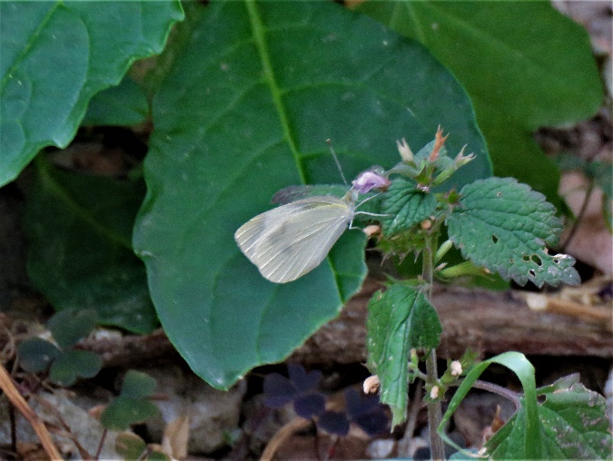 | სურათი 5.2.5.2.8 Sympetrum vulgatum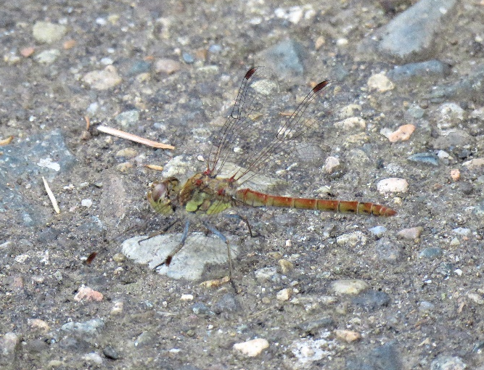
სურათი 5.2.5.2.9 Hipparchia pellucida 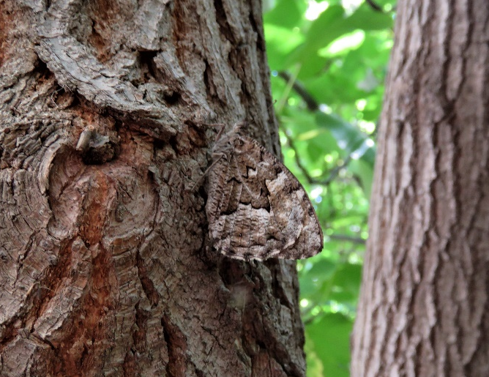 | სურათი 5.2.5.2.10 Oedaleus decorus  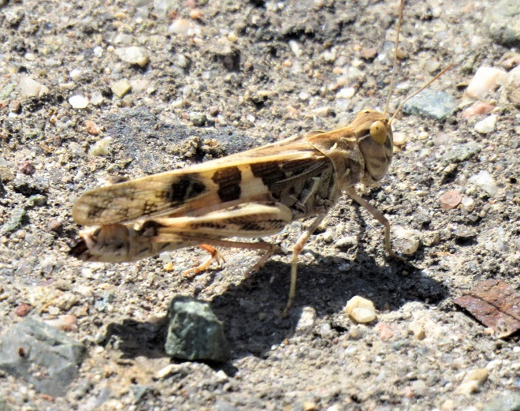

ობობები
Misumena vatia, Pisaura mirabilis, Lycosoides coarctata, Oecobius navus, Alopecosa schmidti, Trochosa ruricola, Araneus diadematus, Micrommata virescens, Diaea dorsata, Agelena labyrynthica, Pellenes nigrociliatus, Asianellus festivus, Araniella dispcliata, dysdera crocata, Phialeus chrysops, Thomisus onustus, Xysticus bufo, Alopecosa accentuara, Argiope lobata, Menemerus semilimbatus, Pardosa hortensis, Larinioides cornutus, Uloborus walckenaerius Mangora acalypha, Evarcha arcuata, Alopecosa taeniopus, Agelena labyrinthica, Gnaphosa sp, Heliophanus cupreus, Linyphiidae sp., Parasteatoda lunata, Synema globosum, Tetragnatha sp, Philodromus sp., Pisaura mirabilis, Runcinia grammica.

IUCN კატეგორიები და კრიტერიუმები
საკვლევ ტერიტორიაზე გავრცელებული მცენარეების მოწყვლადობის შესაფასებლად გამოყენებულ იქნა ბუნების დაცვის მსოფლიო კავშირის IUCN (International Union for Conservation of Nature) - კატეგორიები და კრიტერიუმები, რომლებიც მათ მინიჭებული აქვთ “საქართველოს წითელი ნუსხის“ 2006 წ. ვერსიის მიხედვით. კატეგორიზაცია, თავის მხრივ ეყრდნობა საერთაშორისო სახელმძღვანელოებს, რომლებიც შეიქმნა 2004 წელს და გამოიცა პუბლიკაციის სახით: „2004 IUCN Red List of Threatened Species: A Global Species Assessment", ასევე წყაროებს - IUCN, 2003, 2010.
IUCN - კატეგორიები. ეს კატეგორიზაცია დაფუძნებულია ზუსტად განსაზღვრულ ცხრა კატეგორიაზე, რომელთა მიხედვითაც შესაძლოა კლასიფიცირდეს მსოფლიოში არსებული ყველა ტაქსონი (გარდა მიკროორგანიზმებისა):
IUCN - კატეგორიები ფორმულირდება შემდეგი სახით:
- გადაშენებული - Extinct (EX) - ტაქსონის ცოცხალი ინდივიდი აღარ არსებობს
- ბუნებაში გადაშენებული - Extinct in the Wild (EW) - ტაქსონის ინდივიდი არსებობს მხოლოდ ტყვეობაში ან ნატურალიზებულ პოპულაციაში მისი ისტორიული გავრცელების საზღვრის მიღმა.
- კრიტიკულ საფრთხეში მყოფი - Critically Endangered (CR) არსებული სანდო მტკიცებულებების თანახმად, ტაქსონს მიესადაგება კრიტიკულ საფრთხეში ყოფნის A ან E კრიტერიუმი და განიხილება, როგორც ბუნებაში გადაშენების საფრთხის წინაშე მყოფი.
- საფრთხეში მყოფი - Endangered (EN) - არსებული მტკიცებულებების თანახმად, ტაქსონს მიესადაგება საფრთხეში ყოფნის A ან E კრიტერიუმიდან რომელიმე და განიხილება, როგორც ბუნებაში გადაშენების საფრთხის წინაშე მყოფი.
- მოწყვლადი - Vulnerable (VU) ტაქსონი მოწყვლადია, თუ არსებული მტკიცებულებების თანახმად, ტაქსონს მიესადაგება მოწყვლადობის A ან E კრიტერიუმიდან რომელიმე და განიხილება, როგორც ბუნებაში გადაშენების საფრთხის წინაშე მყოფი.
- საფრთხესთან ახლო მყოფი - Near Threatened (NT) - არსებობს მაღალი ალბათობა, რომ ტაქსონი ახლო მომავალში საფრთხის წინაშე აღმოჩნდება.
- საფრთხის წინაშე ნაკლებად მდგომი (LC) - ეს კატეგორია მოიცავს ფართოდ გავრცელებულ და მაღალი რიცხოვნობის მქონე ტაქსონებს და მიუთითებს, რომ ისინი არ კვალიფიცირდებიან როგორც საფრთხის რისკის წინაშე მდგომი ჯგუფები.
- არასაკმარისი მონაცემები - Data Deficient (DD) - არ არსებობს საკმარისი მონაცემი ტაქსონისათვის საფრთხის რისკის შესაფასებლად.
- არ არის შეფასებული - Not Evaluated (NE) - ჯერ არ მომხდარა ტაქსონისთვის საფრთხის რისკის შეფასება წითელი ნუსხის კატეგორიების მიხედვით.
IUCN - კრიტერიუმები. არსებობს ხუთი კრიტერიუმი იმის შესაფასებლად, არის თუ არა ტაქსონი საფრთხის წინაშე ან, საფრთხის წინაშე ყოფნის შემთხვევაში, საფრთხის რომელ კატეგორიას (CR, EN, VU) მიეკუთვნაბა. საფრთხის ყოველ კატეგორიას შეესაბამება A-დან E- მდე კრიტერიუმები, რომლებიც ეფუძნებიან გადაშენების საფრთხის წინაშე მყოფი პოპულაციების ბიოლოგიურ ინდიკატორებს. ეს ინდიკატორებია - პოპულაციების რიცხოვნობის სწრაფი კლება და პოპულაციის ძალზე მცირე ზომა. კრიტერიუმების უმრავლესობა მოიცავს სუბკრიტერიუმებსაც, რომელთა გამოყენება აუცილებელია, რათა რაიმე ტაქსონისთვის განსაზღვრული კრიტერიუმის ზუსტი მისადაგება მოხდეს. მაგალითად თუ ტაქსონს მისადაგებული აქვს კრიტერიუმი „მოწყვლადი (C2a(i))” ეს ნიშნავს რომ პოპულაცია შედგება 10,000 ერთეულზე ნაკლები გამრავლების ასაკს მიღწეული ინდივიდებისგან (C კრიტერიუმი) და პოპულაცია განაგრძობს სწრაფად კლებას, რადგან ყველა სქესმწიფე ინდივიდი მოქცეულია სხვებისგან განცალკევებულ ერთ სუბპოპულაციაში (C2 კრიტერიუმის (i) სუბკრიტერიუმი).
ხუთი ძირითადი კრიტერიუმი არის:
- პოპულაციის მკვეთრი კლება (წარსული, აწმყო ან/და პირდაპირი დაკვირვების საფუძველზე გაკეთებული შეფასება)
- გავრცელების გეოგრაფიული საზღვრების და მისი ფრაგმენტების ზომის შემცირება ან ძლიერი ცვალებადობა.
- პოპულაციის ფრაგმენტაცია და რიცხოვნობის შემცირება ან ძლიერი ცვალებადობა.
- ძალზე მცირე პოპულაცია ან ძალზე შეზღუდული გავრცელება.
- გადაშენების საფრთხის რისკის რაოდენობრივი ანალიზის შედეგი (ანუ პოპულაციის ცვალებადობის დამადასტურებელი მონაცემები).

სოციალურ-ეკონომიკური გარემო

მოსახლეობა
თბილისში 2019 წლის 1 იანვრის მონაცემებით 1,171.1 ათასი კაცი ცხოვრობს. აქედან, საქალაქო დასახლებაში 1,140.7 ათასი კაცი, ხოლო სასოფლო დასახლებაში 20.4 ათასი კაცი ცხოვრობს. როგორს ცხრილი 5.3.1.1-დან ჩანს მოსახლეობის უმეტესობა თავმოყრილია საქალაქო დასახლებაში და 2012 წლიდან მოყოლებული, ეს მაჩვენებელი ყოველწლიურად იზრდება.
რაც შეეხება ქ. თბილისის სასოფლო დასახლებას, 2012 წელთან შედარებით მკვეთრად არ შეცვლილა, თუმცა გაზრდილია 1.2 ათასი კაცით.
ცხრილი 5.3.1.1. მოსახლეობის რაოდენობა
ქ. თბილისი | 2012 | 2013 | 2014 | 2015 | 2016 | 2017 | 2018 | 2019
სულ | 1091.2 | 1092.0 | 1101.2 | 1115.7 | 1132.0 | 1145.5 | 1158.7 | 1171.1
საქალაქო დასახლება | 1062.0 | 1062.5 | 1071.2 | 1085.6 | 1101.7 | 1115.1 | 1128.4 | 1140.7
სასოფლო დასახლება | 29.2 | 29.5 | 30.0 | 30.1 | 30.2 | 30.4 | 30.3 | 30.4

დემოგრაფია
ქ. თბილისი დემოგრაფიული მაჩვენებლები მოცემულია ცხრილში 5.3.2.1. შედარებისთვის მოყვანილია 2017 და 2018 წლის მონაცემები. ცხრილიდან გამომდინარე, ბუნებრივი მატების მაჩვენებელი წინა წელთან შედარებით, გაზრდილია 1,109 კაცით.
ცხრილი 5.3.2.1 ძირითადი დემოგრაფიული მაჩვენებლები
ქ. თბილისი | 2017 |  |  | 2018
ქ. თბილისი | სულ(კაცი) | საქალაქო დასახლება | სასოფლო დასახლება | სულ(კაცი0 | საქალაქო დასახლება | სასოფლო დასახლება
ცოცხლად დაბადება | 14,906 | 14,619 | 287 | 16,161 | 15,701 | 460
გარდაცვალება | 11,976 | 11,696 | 280 | 12,122 | 11,854 | 268
ბუნებრივი მატება | 2,930 | 2,923 | 7 | 4,039 | 3,847 | 192
1 წლამდე ასაკის ბავშვთა გარდაცვალება | 129 | 116 | 13 | 107 | 102 | 5
მკვდრადშობადობა | 115 | 112 | 3 | 121 | 116 | 5
ქორწინება | 6,984 | 6,806 | 178 | 6,718 | 6,544 | 174
განქორწინება | 3,731 | 3,665 | 66 | 3,812 | 3,743 | 69
2018 წლის მონაცემებით, გარდაცვლილთა რაოდენობა (ორივე სქესი) 12,122 კაცს შეადგენს. აქედან, 6,157 ქალი, ხოლო 5,965 მამაკაცია. ასაკის მიხედვით, გარდაცვლილთა რაოდენობა მცირეა 10-დან 14-წლამდე, ხოლო განსაკუთრებით იზრდება 75 წლიდან და ზემოთ.

დიაგრამა 5.3.2.1 გარდაცვლილთა რაოდენობა სქესისა და ასაკის მიხედვით, 2018 წ.
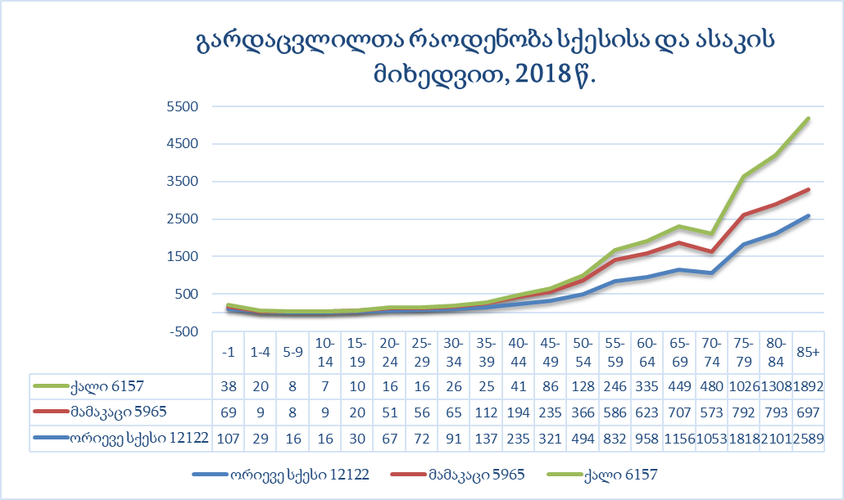

მრეწველობა
თბილისში შექმნილი მთლიანი შიდა პროდუქტი მოცემულია ცხრილში 5.3.3.1
ცხრილი 5.3.3.1 თბილისში შექმნილი მთლიანი შიდა პროდუქტი(მიმდინარე ფასებში, მლნ. ლარი)
ქ. თბილისი | 2015 | 2016 | 2017
სოფლის მეურნეობა, ნადირობა და სატყეო მეურნეობა; თევზჭერა, მეთევზეობა | 0.0 | 32.1 | 35.5
მრეწველობა | 1,770.6 | 1,874.2 | 1,822.9
პროდუქციის გადამუშავება შინამეურნეობების მიერ | 95.5 | 95.6 | 103.0
მშენებლობა | 1,488.0 | 1,531.5 | 2,221.9
ვაჭრობა; ავტომობილების, საყოფაცხოვრებო ნაწარმისა და პირადი მოხმარების საგნების რემონტი | 3,493.1 | 3,727.1 | 4,444.3
ტრანსპორტი და კავშირგაბმულობა | 2,267.6 | 2,306.5 | 2,395.6
სახელმწიფო მმართველობა | 926.1 | 975.3 | 1,014.8
განათლება | 323.1 | 363.1 | 388.8
ჯანმრთელობის დაცვა და სოციალური დახმარება | 774.9 | 861.7 | 893.2
მომსახურების სხვადასხვა სახეები | 2,312.0 | 2,530.2 | 2,883.0
მთლიანი შიდა პროდუქტი საბაზისო ფასებში | 13,450.9 | 14,297.5 | 16,203.0
მთლიანი შიდა პროდუქტი საბაზრო ფასებში | 15,560.1 | 16,600.9 | 18,948.0
ქ. თბილისში სულ 15+ მოსახლეობა 930.1 ათას კაცს შეადგენს, დაქირავებულთა რაოდენობა 343.9 ათასი კაცი, ხოლო უმუშევართა რაოდენობა 94.6 ათასი კაცია. უმუშევრობის მაჩვენებელი წინა წლებთან შედარებით შემცირებულია. ქ. თბილისში დასაქმებისა და უმუშევრობის მაჩვენებელი მოცემულია ცხრილში 5.3.3.2
ცხრილი 5.3.3.2 15 წლის და უფროსი ასაკის მოსახლეობის განაწილება ეკონომიკური აქტივობის მიხედვით, 2016-2018* (ათასი კაცი)
ქ. თბილისი | 2016 | 2017 | 2018
სულ 15+ მოსახლეობა | 913.3 | 912.9 | 930.1
სულ აქტიური მოსახლეობა (სამუშაო ძალა) | 524.0 | 510.9 | 502.7
დასაქმებული | 400.7 | 384.6 | 408.2
დაქირავებული | 340.1 | 323.7 | 343.9
თვითდასაქმებული | 60.6 | 60.5 | 64.3
გაურკვეველი | 0.0 | 0.4 | 0.0
უმუშევარი | 123.3 | 126.3 | 94.6
მოსახლეობა სამუშაო ძალის გარეთ | 389.3 | 402.0 | 427.4
უმუშევრობის დონე (პროცენტებში) | 23.5 | 24.7 | 18.8
აქტიურობის დონე (პროცენტებში) | 57.4 | 56.0 | 54.0
დასაქმების დონე (პროცენტებში) | 43.9 | 42.1 | 43.9

სოფლის მეურნეობა
ქ. თბილისი სხვა რეგიონებთან შედარებით სოფლის მეურნეობის დარგების მოსავლიანობით დიდად არ გამოირჩევა. ერთ წლიანი კულტურებიდან ძირითადად ბოსტნეული კულტურები მოყავთ, მრავალწლიანი კულტურებიდან ძირითადად, თესლოვანი (0.2 ათასი ტონა) და კურკოვანი (0.4 ათასი ტონა) ხილი, ასევე, ყურძენი (1.3 ათასი ტონა). მცირე რაოდენობით კაკლოვანი ხილიც (0.1 ათასი ტონა).
მეცხოველეობის პროდუქციიდან იწარმოება საქონლის და ფრინველის ხორცი, ფურისა და ფურკამეჩის რძე, კვერცხი და სხვა.

ტრანსპორტი და ინფრასტრუქტურა
2018 წლის ბოლოსათვის თბილისში რეგისტრირებული ავტომობილების რაოდენობა 469.3 ათასს შეადგენდა. აქედან, ავტომობილების უდიდესი წილი-411.5 ათასი, მოდის მსუბუქ ავტომობილებზე.
ცხრილი 5.3.5.1. ავტომობილების რაოდენობა სპეციალიზაციის მიხედვით.
 | (წლის ბოლოსათვის, ათასი)
 | 2014 | 2015 | 2016 | 2017 | 2018
ავტომობილები, სულ | 365.6 | 398.3 | 428.7 | 448.5 | 469.3
მათ შორის:
სატვირთო | 22.4 | 24.1 | 25.1 | 25.4 | 25.5
სამგზავრო (ავტობუსები და მიკროავტობუსები) | 15.7 | 15.6 | 15.6 | 15.6 | 15.3
სპეციალური დანიშნულების* | 12.2 | 13.1 | 14.6 | 15.8 | 17.0
მსუბუქი | 315.3 | 345.5 | 373.4 | 391.7 | 411.5
წყარო: საქართველოს სტატისტიკის სამსახური
*სასოფლო-სამეურნეო დანიშნულების ტექნიკის ჩათვლით
ინფრასტრუქტურა - ელექტროენერგიით უზრუნველყოფილი შინამეურნეობების რაოდენობა 2018 წლის მონაცემებით 100 %-ია. ქალაქის მოსახლეობა ელექტროენერგიით მთლიანად უზრუნველყოფილია. ბუნებრივი აირით უზრუნველყოფილი შინამეურნეობების რაოდენობა 2018 წლის ბოლოსათვის 96 %-ია. რაც შეეხება სასმელ წყალს, ბინაში შეყვანილი წყალსადენის სისტემის მაჩვენებელი 97.7 %-ია.
2017 წლის მონაცემის მიხედვით, საერთო სარგებლობის გზის სიგრძე ქ. თბილისში 52 კმ-ს შეადგენს და საერთაშორისო მნიშვნელობისაა.

ტურიზმი
თბილისს მრავლად ჰყავს როგორც ქართველი, ასევე უცხოელი ტურისტი. ტურისტები ინტერესდებიან როგორც არქიტექტურით, ხელოვნებით, ასევე, ტრადიციებით, ფოლკლორით, რელიგიით, სამზარეულოთი. ტურისტების უმეტესობა უპირატესობას ანიჭებენ თბილისის ძველ ნაწილს, ადგილებს, სადაც წარმოჩენილია ძველი სტილის შენობები თუ სახლები. თანამედროვე ნაგებობების ნახვა ყველგან შეუძლიათ, ხოლო ის რაც თბილისშია შემონახული, მხოლოდ ამ ქალაქისთვის არის დამახასიათებელი, და გამოარჩევს კიდეც მას სხვა ქალაქებისგან.
საბოლოო ჯამში შეიძლება ითქვას, რომ თბილისი დღეისათვის თავისთავში აერთიანებს შუა საუკუნეების სტილს, საკუთარი ციხეებით, სასახლეებით, ტაძრებით, მეჩეთებით და ევროპულ სტილს თავისი მოდერნიზებული შენობებით, რომლებშიც მაინც იგრძნობა, რაღაც თავისებური და თვითმყოფადი – თბილისური. სწორედ ეს ორი ნაწილი ქმნის მთლიანობაში იმ უნივერსალურ სახეს, რაც ტურისტებს ხიბლავს.
თბილისისათვის განსაკუთრებით მნიშვნელოვანია კულტურული ტურიზმი. თბილისი გამოირჩევა კულტურული ძეგლების სიუხვით და ტურისტული მოგზაურობის მოტივაცია ხშირად კულტურის გაცნობითაა განპირობებული (ქალაქში დაახლოებით 100 მდე ღირსშესანიშნაობაა). თბილისი ტურისტებს იზიდავს გარეგნული თავისებურებებითა და სილამაზით, რაც გამოწვეულია ქალაქის ტერიტორიის რელიეფის დანაწევრებით, მრავალრიცხოვანი ისტორიული ძეგლისა და მუზეუმის, სამეცნიერო-კვლევითი და კულტურის დაწესებულების არსებობით. თბილისის ძირითადი ღირსეშესანიშნავი ადგილები, რომლებიც ტურისტების ინტერესის სფეროს წარმოადგენენ ესენია: საქართველოს ეროვნული მუზეუმი; საქართველოს სახელმწიფო ხელოვნების მუზეუმი; ძველი თბილისი-ვიწრო ქუჩებით; სამების საკათედრო ტაძარი; მთაწმინდა მამა დავითის ეკლესია; ნარიყალას ციხე-სიმაგრე; სიონისა და მეტეხის ეკლესიები და სხვა.
უშუალოდ საწარმოს განთავსების ტერიტორია ტურიზმის განვითარების თვალსაზრისით ნაკლებად საინტერესოა. საწარმოს ტერიტორიას ძირითადად ესაზღვრება საცხოვრებელი კორპუსები, საჯარო სასწავლო დაწესებულები და სხვა ინფრასტრუქტურა.

ჯანდაცვა და განათლება
საწარმოს სიახლოვეში მდებარეობს ჯანდაცვის შემდეგი ობიექტები: შპს „ფსიქიკური ჯანმრთელობის და ნარკომანიის პრევენციის ცენტრი“; გინეკოლოგიური ცენტრი „გინამედი“; ტატიშვილის კლინიკა, ევექსის დიაგნოსტიკური ცენტრი.
საწარმოს სამხრეთით, უნივერსიტეტის ქუჩაზე მდებარეობს თანამედროვე სტანდარტების დაცვით აშენებული ახალი ოლიმპიური სასახლე. საწარმოს ღობიდან დაახლოებით 250-300 მეტრში (პირდაპირი მანძილი) მდებარეობს თსუ-ს 10-ე კორპუსი და ცენტრალური ბიბლიოთეკა. უშუალოდ მოსაზღვრედ მდებარეობს „მომავლის სკოლა“, №122-ე და №35-ე საჯარო სკოლები.

დაცული ტერიტორიები
თბილისის ეროვნული პარკი პირველი ეროვნული პარკია საქართველოში, რომელიც შეიქმნა 1973 წელს. გარკვეული პერიოდის შემდეგ მან დაკარგა ეროვნული პარკის სტატუსი და 2007 წელს ყოფილი ეროვნული პარკის ნაწილისა და საგურამოს ნაკრძლის ბაზაზე კვლავ შეიქმნა. მდებარეობს კავკასიონის მთავარი ქედის სამხრეთ კალთების საგურამო-იალნოს ქედებსა და მათ განშტოებათა ფერდებზე, რომლებიც განედურად გადაჭიმულია მდ. მტკვრიდან მდ. იორამდე, ზ.დ 600-1,700 მ სიმაღლეზე. მისი ფართობია 23,218,28 ჰა. შედგება საგურამოს, გლდანის, მარტყოფის, ღულელებისა და გარდაბნის უბნებისაგან.
თბილისის ეროვნული პარკი თბილისთან ყველაზე ახლოს მდებარე დაცული ტერიტორიაა, ვიზიტორთა ინფრასტრუქტურა ნაკლებადაა განვითარებული, თუმცა აღსანიშნავია, რომ 2013 წელს გაეროს მსოფლიო ტურიზმის ორგანიზაციასთან თანამშრომლობით მოხდა პირველი ველო-ბილიკის მარკირება. სულ დაიგეგმა და მოეწყო სამი ველო-მარშრუტი.
საწარმოს ტერიტორია თბილისის ეროვნული პარკიდან დაახლოებით 15 კმ-ით არის დაშორებული (პირდაპირი მანძილი).

გარემოზე ზემოქმედების შეფასება

საწარმოს მოწყობის და ექსპლუატაციის პროცესში გარემოზე მოსალოდნელი უარყოფითი ზემოქმედების სახეები
დაგეგმილი საქმიანობიდან გამომდინარე, გზშ-ს პროცესში შესწავლილი იქნა გარემოს სხვადასხვა რეცეპტორებზე მოსალოდნელი ზემოქმედება და მათი მნიშვნელობა. ზემოქმედების მნიშვნელობის შეფასება ხდება რეცეპტორის მგრძნობელობისა და ზემოქმედების მასშტაბების გაანალიზების შედეგად.
საწარმოში დაგეგმილი ცვლილებების განხორციელების ეტაპზე შესაძლო ზემოქმედების სახეები და ზემოქმედების მიმღები რეცეპტორები შეიძლება იყოს:
შესაძლო ზემოქმედების სახეები:
- გაფრქვევები (მავნე ნივთიერებები);
- ხმაური და ვიბრაცია;
- ჩამდინარე წყლები;
- ნარჩენები;
- ავარიული დაღვრები;
შესაძლო რეცეპტორები:
- ატმოსფერული ჰაერი;
- ზედაპირული და მიწისქვეშა წყლები;
- ბიოლოგიური გარემო;
- ნიადაგი/გრუნტი;
- მოსახლეობა;
- მომსახურე პერსონალი;
საწარმოში დაგეგმილი ცვლილებები არ საჭიროებს მასშტაბურ სამშენებლო/სარემონტო სამუშაოებს. ექსპერიმენტალური სარემონტო-მექანიკური უბანი და ბორ-10-ით გამდიდრებული ბორის სამფტორიდის საწარმოო უბანი განთავსდება უკვე არსებულ შენობებში. შესაბამისად, არ იქნება საჭირო ახალი შენობა-ნაგებობების მშენებლობა. ბორ-10-ით გამდიდრებული ბორის სამფტორიდის საწარმოო უბნის მოწყობის ეტაპზე შესაძლებელია განხორციელდეს მცირე მასშტაბის მოწყობის და ტექნოლოგიურ-პროფილაქტიკური სარემონტო სამუშაოები.
შპს „საქართველოს მაღალი ტექნოლოგიების ეროვნული ცენტრი“-ს საწარმოს ტერიტორიის სიახლოვეს არ მდებარეობს კულტურული მემკვიდრეობის ძეგლები და დაცული ტერიტორიები. საწარმოს ექსპლუატაციის პირობების ცვლილება არ ითვალისწინებს მასშტაბური მიწის სამუშაოების ჩატარებას, რამაც შესაძლოა გამოავლინოს რაიმე არქეოლოგიური ძეგლები. შესაბამისად, არ არის გეოლოგიური საშიშროებების განვითარების რისკებიც.
პროექტის ადგილმდებარეობიდან და მასშტაბებიდან გამომდინარე ტრანსსასაზღვრო ზემოქმედებას არ ექნება ადგილი.

ატმოსფერული ჰაერის დაბინძურება

ატმოსფერულ ჰაერში გაფრქვეულ მავნე ნივთიერებათა რაოდენობის ანგარიში
მშენებლობის ეტაპი
შპს „მაღალი ტექნოლოგიების ეროვნული ცენტრი“-ს მიერ დაგეგმილი ცვლილების სამუშაოები ითვალისწინებს არსებულ შენობა-ნაგებობებში ინფრასტრუქტურის მოწყობას. სამუშაოები არ ითვალისწინებს ახალი ტერიტორიების ათვისებას, მიწის სამუშაოების ან/და ახალი შენობების მშენებლობას. ტერიტორიაზე შემოვა და განთავსდება საჭირო მზა ინფრასტრუქტურა. მოწყობის ეტაპზე არ არის საჭირო ისეთი სამშენებლო ტექნიკა-დანადგარების გამოყენება, რომელსაც ახასიათებს გაფრქვევისა და ხმაურის ემისიის მაღალი ინტენსივობა/დონე.
კომპანიის მიერ დაგეგმილი მოწყობის სამუშაოების დასრულების პერიოდი არ აღემატება 6 თვეს, რაც უმეტესად დანადგარებისა და ინფრასტრუქტურის მოწყობას, დეტალების შეძენა შემოტანა და მონტაჟს მოიცავს.
ზემოთაღნიშნულიდან გამომდინარე, ატმოსფერული ჰაერის დაბინძურების თვალსაზრისით, რაც გულისხმობს დამაბინძურებელი აირების გამოყოფასა და ხმაურის გავრცელებას, იქნება ძალიან დაბალი ზემოქმედება.

ექსპლუატაციის ეტაპი
შპს „საქართველოს მაღალი ტექნოლოგიების ეროვნული ცენტრი“-ს საწარმოს ტერიტორიაზე არის 4 გაფრქვევის წყარო. ტექნოლოგიური პროცესის და გაფრქვევის მილების შესახებ ინფორმაცია მოცემულია ქვემოთ(იხ. დანართი 2):
ამორფული ბორის წარმოების უბანი
(გ-101) საწარმოო უბანი განთავსებულია 06 შენობაში.
ელექტროლიზერიდან გამოყოფილი აირების დამჭერი მოწყობილობა წარმოადგენს პლასტმასის ჭურჭელს, რომელიც აღჭურვილია სპეციალური სპრეერით, კასრში ჩასხმულია ნატრიუმის ან კალიუმის ტუტის კონცენტრირებული ხსნარი, რომელთანაც გამავალი გაზების შეხებას უზრუნველყოფს სპრეების დიდი ფართობი და სპეციალური სქემა.
თითოეული ელექტროლიზერის წარმადობა წელიწადში შეადგენს 70 კგ ამორფულ ბორს. წარმოების სპეციფიკაციიდან გამომდინარე მუდმივი სამუშაო რეჟიმის პროცესში იმყოფება 3 ელექტროლიზერი, ხოლო ერთი სათადარიგოა. აქედან გამომდინარე, წარმოების სიმძლავრე შეადგენს 70*3 = 210 კგ ამორფულ ბორს წელიწადში. პერსპექტივაში იგეგმება 6*70= 420კგ ამორფული ბორი წელიწადში. სამუშაო დღეების რაოდენობა 330 დღეა, ხოლო სამუშაო საათების რაოდენობა - 7920 სთ. 1კგ ბორზე ატმოსფეროში გამოიყოფა 2.13 კგ ქლორი.
420კგ/წელ : 7920 =0,053 კგ/სთ; თუ 1 კგ ბორზე ატმოსფეროში გამოიყოფა 2.13 კგ ქლორი, მაშინ 0,053 კგ.-ზე გამოიყოფა 0.11289 კგ/სთ ქლორი, ანუ 0,031 გ/წმ და 420კგ/წელ * 2,13 = 894,6კგ=0,894 ტ/წელ;
ნივთიერება | გ/წმ | ტ/წელ
ქლორი | 0.031 | 0.894
ნედლეულის, დამხმარე მასალების და ენერგორესურსების ხარჯვის ნორმები 1 კგ. ამორფული ბორის (10B> 95.5 % ატ. გამდ.) მისაღებად მოცემულია ცხრილში 6.2.1.1.
ცხრილი 6.2.1.1
№ | ნედლეულის დასახელება | განზ. ერთ. | ნორმა
1 | ბორის სამფტორიდი (ბორ-10 >95.5 % ატ.გამდ.) | კგ | 7.5
2 | კალიუმის ქლორიდი(ქიმიურად სუფთა). | კგ | 25
3 | კალიუმის ფტორიდი (ქიმიურად სუფთა). | კგ | 7.3
1 | გრაფიტის ტიგელი | ც | 0.05
2 | მონელმეტალი | კგ | 1
3 | უჟანგავი ფოლადისფურცელი 3მმ | კგ | 1.5
4 | ფეხრალისმავთული 2,5 | კგ | 0.5
5 | მარილმჟავა(ქ.ს) | ლ | 5
6 | გოგირდმჟავა (ქ.ს.) | ლ | 0.3
7 | ეთილის სპირტი 96 % | ლ | 2
8 | კალცინირებული სოდა | კგ | 10
9 | შამოტის აგური (ნახევრად მსუბუქი) | ც | 3
10 | ვაკუუმური ზეთი | ლ | 0.2
11 | აცეტონი | ლ | 0.1
12 | ნახევრადქსოვილის ხელთათმანი | წყ | 2
13 | რეზინის ხელთათმანი | წყ | 1
14 | ფილტრის ქაღალდი | კგ | 0.2
15 | პერგამენტის ქაღალდი | რულ. | 0.02
16 | ტომარა | ც | 0.8-1
17 | ბალგარკის დისკი 230*22*2,2 | ც | 0.1-0.15
18 | ხერხის პირი420*40*3 | ც | 0.05-0.06
19 | ელექტროენერგია | კვტ.სთ | 2500
20. | წყალი | მ3 | 5
სურათი 6.2.1.1 ამორფული ბორის წარმოების უბანი (შენობა 06)
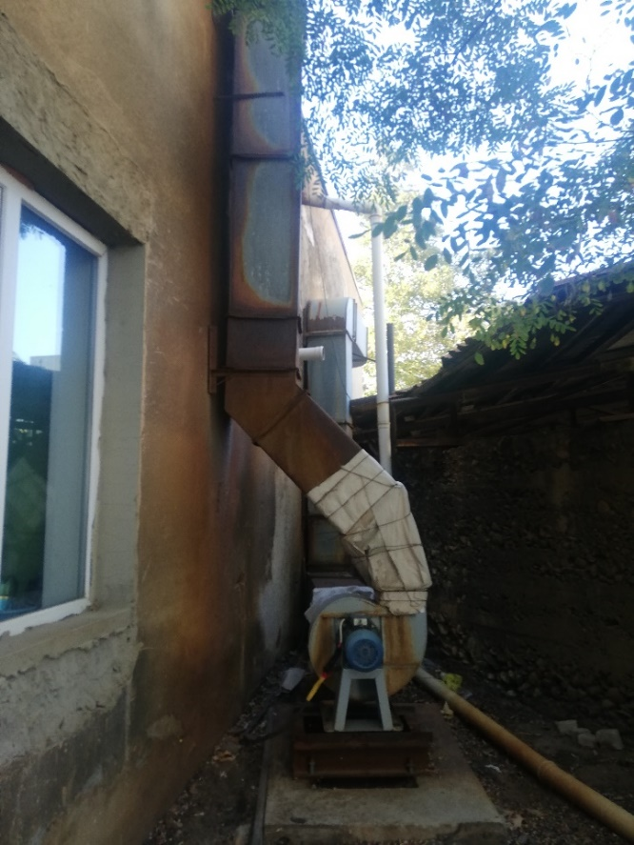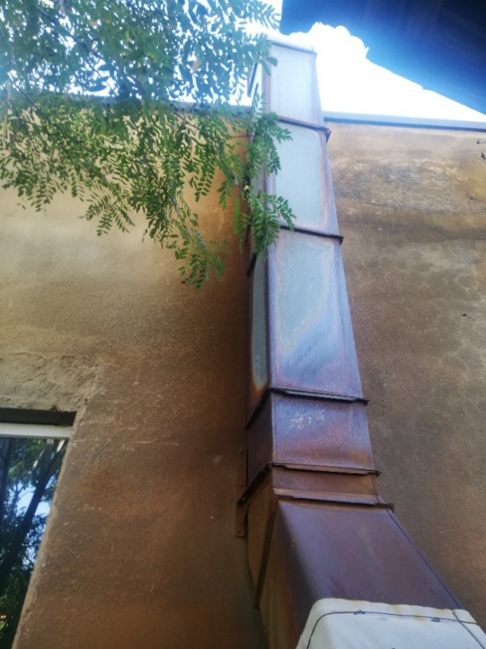
გამწოვი მილის სიმაღლე 5 მ, კვეთის ზომები 400მმx 400მმ.
ექსპერიმენტალური სარემონტო-მექანიკური უბანი
(გ-103) ექსპერიმენტალური სარემონტო-მექანიკური უბანი შედგება 5 უბნისაგან, უბანი განთავსებულია 27 შენობაში.
ექსპერიმენტალური სარემონტო-მექანიკური უბანზე გამოიყენება შემდეგი ჩარხ-დანადგარები:
- საღარავი ჩარხი( Фрезерный станок)-6П11 (ვერტიკალური)
- საღარავი ჩარხი( Фрезерный станок)-676П (ჰორიზონტალური)
- სახარატო ჩარხი (токарный станок)-20510
- სახარატო ჩარხი (токарный станок)-1М63
- ჩარხი კარუსელური(станок карусельный)-1531М
- სახარატო ჩარხი (токарный станок)-16Б25ПСП
- საბურღი ჩარხი(Сверлильный станок)-125(დიდი)
- საბურღი ჩარხი მაგიდის - ГН135
- მექანიკური ხერხი (станок ножовочный отрезнй)- 8Б72 (გადამჭრელი)
- ლითონის ფურცლის საჭრელი (პატარა)
- ლითონის ფურცლის საჭრელი (დიდი)
- შესადუღებელი აგრეგატი (Сварочный агрегат)-ВДМ1001
ამ რაოდენობის დანადგარებიდან მაქსიმალურად იმუშავებს 3 ერთეული.
გაანგარიშებას ვაწარმოებთ [5]-ს დანართ 71-ის მიხედვით სახარატე, საფრეზავი და საბურღი ჩარხების მტვერგამოყოფა შეადგენს შესაბამისად 0,03, 0,02 და 0,004 კგ/სთ-ს. ჯამში 0,054 კგ/სთ-ს=0,15 გ/წმ; ვინაიდან, პროცესი გრძელდება მაქსიმუმ 5 წთ (300წმ) 1 სთ-ს განმავლობაში, (ОНД-86)-ის თანახმად 20 წთ-ზე ნაკლები ხანგრძლივობის გაფრქვევები გაბნევის გაანგარიშებისათვის უნდა დავიყვანოთ ფორმულით; M/1200. ანუ გვექნება: 0,15 * 300/1200 = 0,0375 გ/წმ; წლიური გაფრქვევა იქნება: 0,15 * 3600 * 24/10⁶ = 0,013 ტ/წელ;
ნივთიერება | გ/წმ | ტ/წელ
არაორგანული მტვერი | 0.0375 | 0.013
სურათი 6.2.1.2 მექანიკური საამქროს უბანი (შენობა 27)
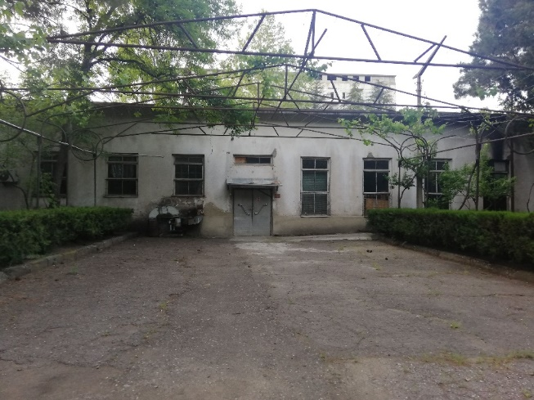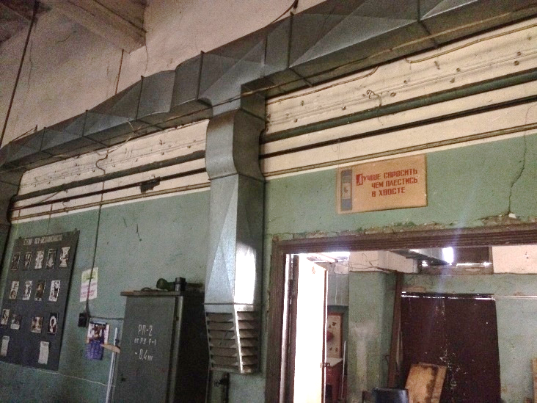
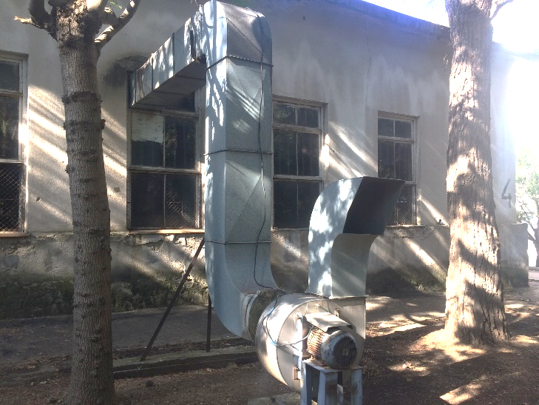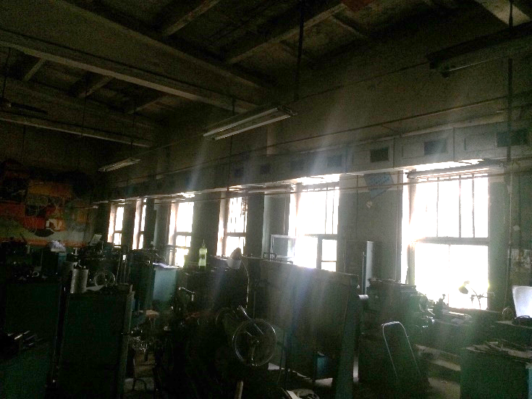

ინფორმაცია საგრაფიტოს შესახებ
(გ-102) საგრაფიტო უბნის დანიშნულებაა გრაფიტის დეტალების (ელექტროლიზიორის ტიგელი და რაფინირების დეტალები, მაღალტემპერატურული ვაკუუმური ღუმელის ჭიქა და ტიგელი თავსახურებით, ხრახნიანი სათვალთვალო მილისები, წნეხ-ინსტრუმენტები - მატრიცა და პუანსონები) დამზადება. საგრაფიტო წარმოადგენს ექსპერიმენტალური სარემონტო-მექანიკური უბნის ერთ-ერთ შემადგენელ უბანს, რომელიც 06 შენობაშია განთავსებული.
საგრაფიტო შედგება შემდეგი მაკომპლექტებელი მოწყობილობა-დანადგარებისაგან: სახარატო, საბურღი, საფრეზი და სალესი ჩარხებისგან და სავენტილაციო სისტემისაგან. ეს უკანასკნელი შედგება ორი ძრავისაგან, მტვერდამჭერი მოწყობილობებისაგან პეტრიანოვის ფილტრებით და მტვრის შემგროვებელი მოცულობებისაგან.
საგრაფიტო საშუალოდ იმუშავებს 100 დღეს წელიწადში;
წლის განმავლობაში დამუშავებული გრაფიტის რაოდენობა იქნება 300 კგ;
სურათი 6.2.1.3 საგრაფიტოს უბანი (06 შენობა)
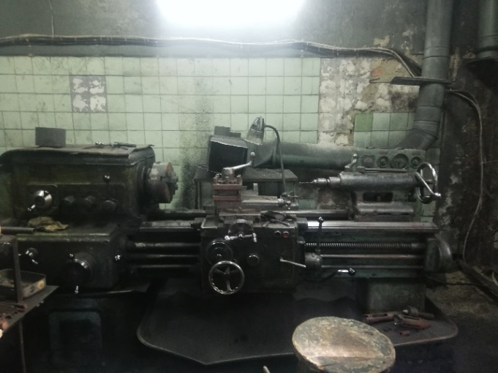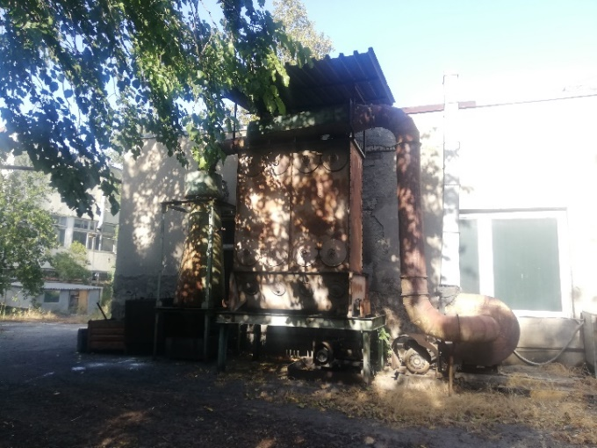
გაანგარიშებას ვაწარმოებთ [5]-ს დანართ 71-ის მიხედვით სახარატე, საფრეზავი და საბურღი ჩარხების მტვერგამოყოფა შეადგენს შესაბამისად 0.03, 0.02 და 0.004 კგ/სთ-ს. ჯამში 0.054 კგ/სთ-ს. გრაფიტის სიმკვრივეა 2.2 გ/სმ³, რკინის 7.7, შესაბამისად მტვერგამოყოფა იქნება 7.8/2.2=3.54 ჯერ ინტენსიური ანუ 0.054 * 3.54 = 0.192 კგ/სთ;
ეს რაოდენობა მტვრისა გაივლის 2 საფეხურიან გაწმენდას (იხ.სურათი 5.2.1.4) ჯერ ციკლონში, შემდეგ სახელოებიან ფილტრში და ისე გაიფრქვევა ატმოსფეროში. ციკლონის და სახელოებიანი ფილტრის საპასპორტო საშუალო ეფექტურობაა 70 და 98%, შესაბამისად, ემისია იქნება: M=0.192 *(1-0.7)*(1-0.98) = 0.0012კგ/სთ-ს. =0.0003გ/წმ და წლიური სამუშო დროის ფონდის გათვალისწინებით იქნება:0.0003 გ/წმ * 3600 * 8სთ/დღ * 100დღ/წელ * 10⁻⁶ = 0,00086ტ/წელ.
ნივთიერება | გ/წმ | ტ/წელ
არაორგანული მტვერი | 0.0003 | 0.00086
სურათი 6.2.1.4 ორ საფეხურიანი გამწმენდი
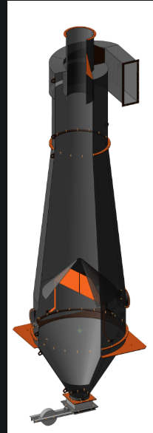 | 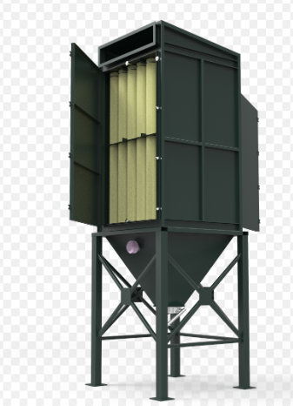
I საფეხური - ციკლონი | II საფეხური - სახელოებიანი ფილტრი
შედუღების პოსტი
(გ-104) ელექტროდების ხარჯი იქნება-1320კგ/წელ. შედუღების პოსტი განთავსდება 28 შენობასთან(იხ. დანართი 2).
შედუღების პროცესში დამაბინძურებელ ნივთიერებათა გამოყოფის (ემისიის) განსაზღვრისათვის გამოიყენება საანგარიშო მეთოდები დამაბინძურებელ ნივთიერებათა კუთრი გამოყოფის (გამოყენებული ელექტროდის ერთეულ მასაზე გადაანგარიშებით) დახმარებით.
შედუღების პროცესში ატმოსფერულ ჰაერში გაიფრქვევა შედუღების აეროზოლი, მეტალის ოქსიდები და აგრეთვე აირადი შენაერთები, რომელთა რაოდენობრივი მახასიათებლები დამოკიდებულია ელექტროდების შემადგენლობაში არსებულ ელემენტებზე.
დამაბინძურებელ ნივთიერებათა გამოყოფის გაანგარიშება შესრულებულია [8]-ს შესაბამისად. დამაბინძურებელ ნივთიერებათა გამოყოფის რაოდენობრივი და თვისობრივი მახასიათებლები მოცემულია ცხრილში 6.2.1.2.

ცხრილი 6.2.1.2 დამაბინძურებელ ნივთიერებათა გამოყოფის რაოდენობრივი და თვისობრივი მახასიათებლები
დამაბინძურებელი ნივთიერება |  | მაქსიმალური ერთჯერადი ემისია, გ/წმ | წლიური ემისია, ტ/წელ
კოდი | დასახელება | მაქსიმალური ერთჯერადი ემისია, გ/წმ | წლიური ემისია, ტ/წელ
123 | რკინის ოქსიდი | 0.00101 | 0.0048
143 | მანგანუმი და მისი ნაერთები | 0.0000869 | 0.000413
301 | აზოტის დიოქსიდი | 0.0002833 | 0.001346
304 | აზოტის ოქსიდი | 0.000046 | 0.000219
337 | ნახშირბადის ოქსიდი | 0.00314 | 0.01492
342 | აირადი ფტორიდები | 0.000177 | 0.000842
344 | ძნელად ხსნადი ფტორიდები | 0.0003117 | 0.00148
2908 | არაორგანული მტვერი(70-20% SiO₂) | 0.0001322 | 0.000628
საწყისი მონაცემები გამოყოფის გაანგარიშებისათვის მოცემულია ცხრილში
ცხრილი 6.2.1.3
დასახელება | საანგარიშო პარამეტრი
დასახელება | მახასიათებლები, აღნიშვნა | ერთეული | მნიშვნელობა
ელექტრო რკალური შედუღება ერთეულოვანი ელექტროდებით УОНИ-13/45
 | დამაბინძურებელ ნივთიერებათა ("x") გამოყოფის კუთრი მაჩვენებლები სახარჯი მასალის ერთეულ მასაზე K^{x}_{m}:
123 | რკინის ოქსიდი | გ/კგ | 10,69
143 | მანგანუმი და მისი ნაერთები | გ/კგ | 0,92
301 | აზოტის დიოქსიდი | გ/კგ | 1,2
304 | აზოტის ოქსიდი | გ/კგ | 0,195
337 | ნახშირბადის ოქსიდი | გ/კგ | 13,3
342 | ფტორიდები | გ/კგ | 0,75
344 | ძნელად ხსნადი ფტორიდები | გ/კგ | 3,3
2908 | არაორგანული მტვერი(70-20% SiO₂) | გ/კგ | 1,4
 | ერთი გამოყენებული ელექტროდის ნარჩენის ნორმატივი , n_{o} | % | 15
 | გამოყენებული ელექტროდის წლიური ხარჯი, B'' | კგ | 1320
 | გამოყენებული ელექტროდის ხარჯი ინტენსიური მუშაობისას, B' | კგ | 1
 | ინტენსიური მუშაობის დრო, τ | სთ | 1
 | მუშაობის ერთდროულობა | - | კი

მიღებული პირობითი აღნიშვნები, საანგარიშო ფორმულები, აგრეთვე საანგარიშო პარამეტრები და მათი დასაბუთება მოცემულია ქვემოთ.
დამაბინძურებელ ნივთიერებათა რაოდენობა, რომლებიც გამოიყოფა ატმოსფერულ ჰაერში ელექტროდებით შედუღების პროცესში, განისაზღვრება ფორმულით:
M_{bi} = B · K^{x}_{m} · (1 - n_{o} / 100) · 10⁻³, კგ/სთ
სადაც B - ელექტროდების ხარჯი, (კგ/სთ);
"x" დამაბინძურებელ ნივთიერებათა კუთრი გამოყოფა ელექტროდის ერთეული მასის K^{x}_{m} - ის ხარჯზე, გ/კგ;
n_{o} - გამოყენებული ელექტროდის ნარჩენის ნორმატივი %.
როდესაც ტექნოლოგიური დანადგარი აღჭურვილია ადგილობრივი ამწოვით, დამაბინძურებელ ნივთიერებათა ემისია ამ მოწყობილობიდან ტოლია გამოყოფილ დამაბინძურებელ ნივთიერებათა მასა გამრავლებული ადგილობრივი ამწოვის ეფექტურობაზე (ერთეულის წილებში). დამაბინძურებელ ნივთიერებათა წლიური ემისია ელექტროდების გამოყენებისას გაიანგარიშება ფორმულით:
M = B'' · K^{x}_{m} · (1 - n_{o} / 100) · η · 10⁻⁶, ტ/წელ
სადაც B'' - ელექტროდების წლიური ხარჯი, კგ/წელ;
η - ადგილობრივი ამწოვის ეფექტურობა (ერთეულის წილებში)
მაქსიმალური ემისია გაიანგარიშება ფორმულით:
G = 10³ · M_{bi} · η / 3600, გ/წმ
ატმოსფერულ ჰაერში დამაბინძურებელ ნივთიერებათა მაქსიმალური ერთჯერადი და წლიური გამოყოფის გაანგარიშება მოცემულია ქვემოთ.
ელექტრო რკალური შედუღება ერთეულოვანი ელექტროდებით УОНИ-13/45
B = 1 / 1 = 1 კგ/სთ;
123. . რკინის ოქსიდი
Mbi = 1 · 10,69 · (1 - 15 / 100) · 10⁻³ = 0,0090865 კგ/სთ;
M = 1320 · 10,69 · (1 - 15 / 100) · 0,4 · 10⁻⁶ = 0,0048 ტ/წელ;
G = 10³ · 0,0090865 · 0,4 / 3600 = 0,00101 გ/წმ.
143. მანგანუმი და მისი ნაერთები
Mbi = 1 · 0,92 · (1 - 15 / 100) · 10⁻³ = 0,000782 კგ/სთ;
M = 1320 · 0,92 · (1 - 15 / 100) · 0,4 · 10⁻⁶ = 0,000413 ტ/წელ;
G = 10³ · 0,000782 · 0,4 / 3600 = 0,0000869 გ/წმ.
301. აზოტის დიოქსიდი
Mbi = 1 · 1,2 · (1 - 15 / 100) · 10⁻³ = 0,00102 კგ/სთ;
M = 1320 · 1,2 · (1 - 15 / 100) · 1 · 10⁻⁶ = 0,001346 ტ/წელ;
G = 10³ · 0,00102 · 1 / 3600 = 0,0002833 გ/წმ.
304. აზოტის ოქსიდი
Mbi = 1 · 0,195 · (1 - 15 / 100) · 10⁻³ = 0,0001658 კგ/სთ;
M = 1320 · 0,195 · (1 - 15 / 100) · 1 · 10⁻⁶ = 0,000219 ტ/წელ;
G = 10³ · 0,0001658 · 1 / 3600 = 0,000046 გ/წმ.
337. ნახშირბადის ოქსიდი
Mbi = 1 · 13,3 · (1 - 15 / 100) · 10⁻³ = 0,011305 კგ/სთ;
M = 1320 · 13,3 · (1 - 15 / 100) · 1 · 10⁻⁶ = 0,01492 ტ/წელ;
G = 10³ · 0,011305 · 1 / 3600 = 0,00314 გ/წმ.
342. აირადი ფტორიდები
Mbi = 1 · 0,75 · (1 - 15 / 100) · 10⁻³ = 0,0006375 კგ/სთ;
M = 1320 · 0,75 · (1 - 15 / 100) · 1 · 10⁻⁶ = 0,000842 ტ/წელ;
G = 10³ · 0,0006375 · 1 / 3600 = 0,000177 გ/წმ.
344. ძნელად ხსნადი ფტორიდები
Mbi = 1 · 3,3 · (1 - 15 / 100) · 10⁻³ = 0,002805 კგ/სთ;
M = 1320 · 3,3 · (1 - 15 / 100) · 0,4 · 10⁻⁶ = 0,00148 ტ/წელ;
G = 10³ · 0,002805 · 0,4 / 3600 = 0,0003117 გ/წმ.
2908. არაორგანული მტვერი ( 70-20% SiO2)
Mbi = 1 · 1,4 · (1 - 15 / 100) · 10⁻³ = 0,00119 კგ/სთ;
M = 1320 · 1,4 · (1 - 15 / 100) · 0,4 · 10⁻⁶ = 0,000628 ტ/წელ;
G = 10³ · 0,00119 · 0,4 / 3600 = 0,0001322 გ/წმ.

მავნე ნივთიერებათა გაბნევის ანგარიშის მიღებული შედეგების ანალიზი
შემაჯამებელ ცხრილში მოცემულია საკონტროლო წერტილებიდან დამაბინძურებელ ნივთიერებათა მაქსიმალური კონცენტრაციები ზდკ-წილებში.
ცხრილი 6.2.1.4 საკონტროლო წერტილებიდან დამაბინძურებელ ნივთიერებათა მაქსიმალური კონცენტრაციები ზდკ-წილებში.
მავნე ნივთიერების |  | მავნე ნივთიერებათა ზღვრულად დასაშვები კონცენტრაციის წილი ობიექტიდან
კოდი | დასახელება | უახლოესი დასახლებული პუნქტის საზღვარზე | 500 მ რადიუსის საზღვარზე
1 | 2 | 2 | 3
123 | რკინის ოქსიდი | 0,01 | 0,00
143 | მანგანუმი და მისი ნაერთები | 0,02 | 0,00
301 | აზოტის დიოქსიდი | 0,00 | 0,00
304 | აზოტის ოქსიდი | 0,00 | 0,00
337 | ნახშირბადის ოქსიდი | 0,00 | 0,00
342 | აირადი ფტორიდები | 0,02 | 0,00
344 | სუსტად ხსნადი ფტორიდები | 0,00 | 0,00
349 | ქლორი | 0,11 | 0,05
2908 | არაორგანული მტვერი: 70-20% SiO2 | 0,00 | 0,00
2909 | არაორგანული მტვერი: 20% SiO2 | 0,15 | 0,01
გაფრქვევის წყაროების გამოკვლევის საფუძველზე გამოვლენილია დამაბინძურებელ ნივთიერებათა ემისიის 4 წყარო, 4-ვე წყაროსთვის ჩატარებულია მიმდებარე ტერიტორიის ჰაერის ხარისხის მოდელირება კანონმდებლობის შესაბამისად, ტერიტორიაზე მომიჯნავე მოქმედი საწარმოების წყაროების გათვალისწინებით.
ანალიზის მიხედვით შეიძლება გაკეთდეს დასკვნა, რომ საშტატო რეჟიმში დამაბინძურებელ ნივთიერებათა გაანგარიშებული მაქსიმალური კონცენტრაციები საკონტროლო წერტილებში არ გადააჭარბებს ნორმებით დადგენილ შესაბამის მაჩვენებლებს (გაბნევის პროგრამული და გრაფიკული ამონაბეჭდი იხ. დანართში 1).

ხმაურის გავრცელება
ხმაურის გავრცელების გაანგარიშებები ხორციელდება შემდეგი თანმიმდევრობით:
- განისაზღვრება ხმაურის წყაროები და მათი მახასიათებლები;
- შეირჩევა საანგარიშო წერტილები დასაცავი ტერიტორიის საზღვარზე;
- განისაზღვრება ხმაურის გავრცელების მიმართულება ხმაურის წყაროებიდან საანგარიშო წერტილებამდე და სრულდება გარემოს ელემენტების აკუსტიკური გაანგარიშებები, რომლებიც გავლენას ახდენს ხმაურის გავრცელებაზე (ბუნებრივი ეკრანები, მწვანე ნარგავები და ა.შ.);
- განისაზღვრება ხმაურის მოსალოდნელი დონე საანგარიშო წერტილებში და ხდება მისი შედარება ხმაურის დასაშვებ დონესთან;
- საჭიროების შემთხვევაში, განისაზღვრება ხმაურის დონის საჭირო შემცირების ღონისძიებები.
საანგარიშო წერტილში ბგერითი წნევის ოქტავური დონეები, გაიანგარიშება ფორმულით:
(1)
სადაც,
L_{р} – ხმაურის წყაროს სიმძლავრის ოქტავური დონე;
Ф – ხმაურის წყაროს მიმართულების ფაქტორი, უგანზომილებო, განისაზღვრება ცდის საშუალებით და იცვლება 1-დან 8-მდე ბგერის გამოსხივების სივრცით კუთხესთან დამოკიდებულებით);
r – მანძილი ხმაურის წყაროდან საანგარიშო წერტილამდე;
Ω – ბგერის გამოსხივების სივრცითი კუთხე, რომელიც მიიღება: Ω = 4π-სივრცეში განთავსებისას; Ω = 2π- ტერიტორიის ზედაპირზე განთავსებისას; Ω = π - ორ წიბოიან კუთხეში; Ω = π/2 – სამ წიბოიან კუთხეში;
β_{а} – ატმოსფეროში ბგერის მილევადობა (დბ/კმ) ცხრილური მახასიათებელი.
ოქტავური ზოლების საშუალო გეომეტრიული სიხშირეები, Hჰც. | 63 | 125 | 250 | 500 | 1000 | 2000 | 4000 | 8000
β_{а} დბ/კმ | 0 | 0.3 | 1.1 | 2.8 | 5.2 | 9.6 | 25 | 83
ხმაურის წარმოქმნის უბანზე ხმაურის წყაროების დონეების შეჯამება ხდება ფორმულით:
(2)
სადაც: L_{рi} –არის i-ური ხმაურის წყაროს სიმძლავრე.
გათვლების შესასრულებლად გაკეთებულია შემდეგი დაშვებები:
- თუ ერთ უბანზე განლაგებულ რამდენიმე ხმაურის წყაროს შორის მანძილი გაცილებით ნაკლებია საანგარიშო წერტილამდე მანძილისა, წყაროები გაერთიანებულია ერთ ჯგუფში. მათი ჯამური ხმაურის დონე დათვლილია ფორმულით: ;
- ერთ ჯგუფში გაერთიანებული წყაროების ხმაურის ჯამური დონის გავრცელების შესაფასებლად საანგარიშო წერტილამდე მანძილად აღებულია მათი გეომეტრიული ცენტრიდან დაშორება (როგორც აღინიშნა ამორფული ბორის საწარმოდან საცხოვრებელ კორპუსამდე უმოკლესი მანძილი ჩრდილოეთით შეადგენს 95 მ-ს);
- სიმარტივისთვის გათვლები შესრულებულია ბგერის ექვივალენტური დონეებისთვის (დბა) და ატმოსფეროში ბგერის ჩაქრობის კოეფიციენტად აღებულია მისი ოქტავური მაჩვენებლების გასაშუალოებული სიდიდე: β_{საშ}=10.5 დბ/კმ;
როგორც წინა თავში აღინიშნა, საწარმოში დაგეგმილი ცვლილებების განხორციელება არ არის ინტენსიური ხმაურის წყაროების არსებობასთან დაკავშირებული.
ბორ-10 იზოტოპით გამდიდრებული ბორის სამფტორიდის წარმოება განხორციელდება 15 სართულიან კოშკში, სადაც მთელ შენობაში განთავსებული იქნება ტექნოლოგიური პროცესის განხორციელებისათვის საჭირო, შესაბამისი დანადგარ/მოწყობილობები. ტექნოლოგიური დანადგარები არ გამოირჩევიან ხმაურის დონის მაღალი გავრცელებით. ექსპერიმენტალური სარემონტო-მექანიკური უბანიც ასევე, დახურულ შენობაში განთავსდება. აღნიშნული უბანი ემსახურება საწარმოს სარემონტო სამუშაოების პროცესებს საჭიროებისამებრ, შესაბამისად სამუშაოების ხანგრძლივობა იქნება დაბალი, ჩარხ-დანადგარები იმუშავებს მონაცვლეობით და მოკლე პერიოდით, გარდა ამისა ისინი იზოლირებულია შენობის ოთახებში და ხმაურის გავრცელება უმნიშვნელოა;
საწარმოს ტერიტორიაზე შენობის გარეთ მდებარე ხმაურის წყაროს წარმოადგენს საგრაფიტოსთან მდებარე აირგამწმენდი დანადგარი. საწარმოს ტერიტორიაზე საგრაფიტოსთან არსებული 2 საფეხურიანი გამწმენდის მიერ გამოწვეული ხმაურის მაქსიმალურ დონედ აღებულია 80 დბა. გარდა ამისა, დაშვებულია რომ პარალელურად ხმაურის გამომწვევი წყარო შეიძლება იყოს საწარმოს ტერიტორიაზე მოძრავი ტრანსპორტი- 2 ერთეული, რომელის ხმაურის დონე შესაბამისად შეადგენს 75 დბა-ს (საწარმოს ტერიტორიაზე მინიმალური იქნება ტრანსპორტის მოძრაობის სიჩქარე).
მონაცემების მე-2 ფორმულაში ჩასმით მივიღებთ საწარმოო ტერიტორიაზე მოქმედი ხმაურის გამომწვევი წყაროების ერთდროული მუშაობის შედეგად გამოწვეული ხმაურის მაქსიმალურ ჯამურ დონეს, ანუ ხმაურის დონეს გენერაციის ადგილას:
10lg (10^{0,1x80} + 10^{0,1x75}+10^{0,1x75} )= 82.128 დბა.
მონაცემების პირველ ფორმულაში ჩასმით მივიღებთ:
= 100,4– 15*lg95+10*lg2–10.5*95/1000-10xlg2 π=46 დბა
გაანგარიშების შედეგი მოცემულია ცხრილში 6.2.2.1
ცხრილი 6.2.2.1 ხმაურის გავრცელების გაანგარიშების შედეგები
ძირითადი მომუშავე მანქანა-მოწყობილობები | ხმაურის ექვივ. დონე გენერაციის ადგილზე, დბა | მანძილი უახლოეს რეცეპტორამდე, მ | ხმაურის ექვ. დონე უახლოეს რეცეპტორთან, დბა | ნორმა
საგრაფიტოს ორ საფეხურიანი აირგამწმენდი. ტრანსპორტი (2 ერთეული) | 82.128 | 95 | 46 | დღის საათებში - 55 დბა.  ღამის საათებში- 45 დბა
გაანგარიშებით მიღებული შედეგის მიხედვით, უახლოეს საცხოვრებელ სახლთან ხმაურის დონემ შესაძლოა შეადგინოს 46 დბა, რაც საქართველოს კანონმდებლობით დადგენილ, დღის საათებში ხმაურის დონის დასაშვებ მაჩვენებელს (55დბ) არ გადააჭარბებს. საანგარიშო წერტილში ხმაურის დონეების შეფასებისა. გასათვალისწინებელია, რომ გაანგარიშებისას გამოყენებული იქნა თეორიულად დასაშვები მაქსიმალური მონაცემები; მხედველობაში უნდა მივიღოთ ის, რომ საქმიანობის პროცესში ხმაურის გამომწვევი ყველა წყაროს ერთდროული მუშაობა ნაკლებად სავარაუდოა. ამასთან, საგრაფიტოოს უბანი წელიწადში მხოლოდ 100 დღე მუშაობს და რეალურად დღიური სამუშაო საათების რაოდენობა უფრო ნაკლებია.
ექსპლუატაციის ეტაპზე ხმაურის გავრცელებით უარყოფითი ზემოქმედება მოსალოდნელია საწარმოში დასაქმებული პერსონალზე. ცალკეულ საწარმოო უბნებზე ხმაურის დონემ შეიძლება 80 დბა-ს გადააჭარბოს. პერსონალი (განსაკუთრებით მნიშვნელოვანი ხმაურის გამომწვევ დანადგარებთან მუშაობის დროს), საჭიროებისამებრ აღჭურვილი უნდა იყოს დამცავი საშუალებებით (ყურსაცმები).
ამრიგად, საწარმოს მაქსიმალური დატვირთვით ფუნქციონირებისას უახლოესი საცხოვრებელი სახლების საზღვართან ხმაურის გავრცელების რისკები დაბალია და საცხოვრებელი ზონის მიმართულებით ხმაურის გავრცელების შემცირებისთვის მნიშვნელოვანი ხასიათის შემარბილებელი ღონისძიებების გატარება არ იქნება სავალდებულო.

ზედაპირული და მიწისქვეშა წყლების დაბინძურების რისკები
საწარმო სასმელ-სამეურნეო წყლით ქალაქის წყალმომარაგების სისტემიდან მარაგდება. წყალი გამოიყენება საყოფაცხოვრებო მიზნებით და ტექნოლოგიური პროცესების წარმართვისათვის.
საწარმოს სამეურნეო-ფეკალური ჩამდინარე წყლები ქალაქ თბილისის საკანალიზაციო სისტემაშია ჩართული. საწარმოს უშუალო სიახლოვეს ზედაპირული წყლის ობიექტი არ არის. საწარმოს ტერიტორიის საზღვრიდან სამხრეთით, დაახლოებით 600 მ-ში (პირდაპირი მანძილი) მდებარეობს მდ. ვერეს ხეობა. თუმცა, საწარმოს საქმიანობის სპეციფიკიდან გამომდინარე ზედაპირულ წყლის ობიექტზე ზემოქმედებას ადგილი არ ექნება, ვინაიდან, წყლის გარემოზე ზემოქმედების პირდაპირი წყაროები არ არსებობს.
საწარმოში არსებული და დაგეგმილი წყლით გაცივების სისტემის ტექნიკური პროცესების მიხედვით, ჩამდინარე წყლის წარმოქმნას ადგილი არ აქვს, სისტემა საჭიროებს წყლის დამატებას პერიოდულად (შეკრული ციკლი).
ამორფული ბორის საწარმოო უბანი შედგება ტექნოლოგიური ოთახებისგან, სადაც მიმდინარეობს ქიმიური და ელექტროქიმიური პროცესები. შესაბამისად, თითოეულ ოთახში წარმოიქმნება ნამუშევარი ხსნარები, რომლებიც საკანალიზაციო სისტემაში ჩაშვებამდე ნეიტრალდება სპეციალურ მოცულობებში (მჟავიანობა-ტუტიანობის) მკაცრი კონტროლით, აღნიშნულზე საწარმოს გააჩნია შესაბამისი ნებართვა. გარდა ამისა თითოეულ ტექნოლოგიურ ოთახში არის წყალნარინის სპეციალური ტრაპები, რომლებიც დაერთებულია მილზე და უერთდება საერთო საკანალიზაციო სისტემას.
დაგეგმილი საქმიანობა ითვალისწინებს წყლის განეიტრალების სისტემის მოდერნიზაციას, რაც თავის მხრივ გააუმჯობესებს საკანალიზაციო სისტემაში ჩაშვებული წყლის უსაფრთხოების კონტროლის ხარისხს. ტერიტორიაზე არსებული და ახალი საწარმოო უბნების ფუნქციონირების ეტაპზე არ მოხდება საწარმოო ჩამდინარე წყლის განეიტრალება/გაწმენდის გარეშე ჩაშვება საკანალიზაციო ქსელში.
ტერიტორიაზე არსებული და ახალი საწარმოო უბნების ფუნქციონირების ეტაპზე არ მოხდება საწარმოო ჩამდინარე წყლის განეიტრალება/გაწმენდის გარეშე ჩაშვება საკანალიზაციო ქსელში. დასკვნის სახით შეიძლება ითქვას, რომ დაგეგმილი ცვლილებების გათვალისწინებით საწარმოს მხრიდან როგორც ზედაპირული, ისე გრუნტის წყლებზე ზემოქმედების ხარისხი დაბალია.

ნიადაგის/გრუნტის დაბინძურების რისკები
საწარმოს განთავსების ტერიტორია წარმოადგენს სპეციალური დანიშნულების ზონას, სადაც სხვა კომპანიებთან ერთად (შპს „სპექტრა გეზის ჯორჯია“ და შპს „სი-ფი-აი ჯორჯია“) საქმიანობას ახორციელებს შპს „საქართველოს მაღალი ტექნოლოგიების ეროვნული ცენტრი“.
შპს „საქართველოს მაღალი ტექნოლოგიების ეროვნული ცენტრი“-ს და მისი ტერიტორიის თანამესაკუთრე კომპანიების საწარმოო ინფრასტრუქტურა განთავსებულია და არსებობს 1961 წლიდან. ეკოლოგიური აუდიტის შედეგად დადგინდა, რომ საწარმოს ტერიტორიის გზები მოასფალტებულია, ნაწილი კი წარმოდგენილია გაზონებით და მრავალწლიანი ნარგავებით.
საწარმოს ხელმძღვანელობა არ გეგმავს ისეთი სახის ცვლილებებს, რომელიც საჭიროებს ნიადაგის/გრუნტის მოხსნის სამუშაოებს ან რაიმე სახით ნიადაგზე უარყოფით ზემოქმედებას.
ექსპერიმენტალური სარემონტო-მექანიკური უბანი და ბორ-10 იზოტოპით გამდიდრებული ბორის სამფტორიდის საწარმოო უბნები არსებულ შენობებში განთავსდება და ახალი ტერიტორიის ათვისება არ მოხდება. ამორფული ბორის საწყობის და არასახიფათო ნარჩენების მოწყობისათის განკუთვნილ ტერიტორიებზე ნიადაგის ნაყოფიერი ფენა არ გვხვდება, ტერიტორია მოასფალტებულია.
ამასთან, საწარმოში ნავთობპროდუქტების დასაწყობებისთვის დიდი მოცულობის ავზები, რამაც შესაძლოა გამოიწვიოს მასშტაბური დაღვრა და ნიადაგის/გრუნტის დაბინძურება - არ არის და არც იგეგმება მათი საწარმოს ტერიტორიაზე განთავსება. ამ მხრივ ნიადაგის/გრუნტის დაბინძურების ან დაზიანების რისკები დაბალია.

ბიოლოგიურ გარემოზე ზემოქმედება
საწარმოო ინფრასტრუქტურა წლებია განთავსებულია აღნიშნულ ტერიტორიაზე, დარგული და განვითარებულია სხვადასხვა კულტურული და დეკორაციული მცენარეები (ალუბალი, ტყემალი, ნაძვი და სხვ.), გამწვანებულია ტერიტორიის დაახლოებით 30% და ხორციელდება მწვანე ნარგავების მოვლა-განაშენიანება.
ვინაიდან, საწარმოში დაგეგმილი ცვლილებები არ ითვალისწინებს ტერიტორიის გაფართოებას და ახალი ტერიტორიების ათვისებას, არსებულ მცენარეულ საფარზე პირდაპირ ზემოქმედებას ადგილი არ ექნება. ასევე, ფაუნის წარმომადგენლებზე პირდაპირი ზემოქმედება არ არის მოსალოდნელი, რადგან საწარმო ქ. თბილისის მჭიდრო უბანშია განთავსებული, სადაც ფაუნის წარმომადგენლების დაცული სახეობები არ ბინადრობენ. ძირითადად, გვხვდება მათი სინანტროპული სახეობები. შესაბამისად, დაგეგმილი საქმიანობით გამოწვეული ზემოქმედება ბიოლოგიურ გარემოზე იქნება დაბალი ხარისხის.

ნარჩენებით გარემოს დაბინძურების რისკები
შპს „მაღალი ტექნოლოგიების ეროვნული ცენტრი“-ს მომზადებული და შეთანხმებული აქვს კომპანიის ნარჩენების (საწარმოს ექსპლუატაციის პროცესში წარმოქმნილი ნარჩენები) მართვის გეგმა საქართველოს გარემოს დაცვისა და სოფლის მეურნეობის სამინისტროსთან. კომპანიაში არასახიფათო ნარჩენები თავსდება საწარმოს ტერიტორიაზე არსებულ მუნიციპალურ ურნებში, რომელიც თბილისის დასუფთავების სამსახურს გააქვს პერიოდულად.
ექსპლუატაციის პირობების ცვლილების შემდეგ მოსალოდნელია გარკვეული რაოდენობის როგორც სახიფათო, ასევე, არასახიფათო ნარჩენების (საწარმოო და საყოფაცხოვრებო) წარმოქმნა.
ბორ-10 იზოტოპით გამდიდრებული ბორის სამფტორიდის წარმოებისას წარმოიქმნება კუბური ნარჩენები. კუბური ნარჩენი ერთ-ერთ სახიფათო ნარჩენს წარმოადგენს. ძირითადი დანადგარების პროფილაქტიკის (გაწმენდითი სამუშაოების) შედეგად, რომელიც მიმდინარეობს წყლის და სპირტის საშუალებით, წარმოიქმნება ნარეცხი ხსნარი, რომელიც აღნიშნულ კომპონენტებთან ერთად, მცირე რაოდენობით შეიცავს ანიზოლს, ფენოლს, კრეზოლებს და მეთილანიზოლებს. მომდევნო პროფილაქტიკისთვის, ხსნარის განშრევებული წყლიანი ნაწილი აღნიშნული მინარევებით შედარებით სუსტად დაბინძურებული (მთლიანი მოცულობის 85-90%) გამოცალკევდება მთლიანი სითხიდან და გამოიყენება ხელახლა გაწმენდითი სამუშაოებისთვის, ხოლო გარეცხვის შემდეგ ისევ გადაისხმება კასრში შემდეგი პროფილაქტიკური სამუშაოებისთვის. დარჩენილი 10-15% ნარჩენი, რომელიც პროფილაქტიკური სამუშაოების გასატარებლად გამოუსადეგარია თავსდება სახიფათო ნარჩენებისთვის განკუთვნილ ადგილას. აღნიშნული პროცედურა საგრძნობლად ამცირებს ნარჩენის რაოდენობას.
ექსპერიმენტალურ სარემონტო-მექანიკურ უბანზე წარმოებული სამუშაოების შედეგად ნარჩენის სახით შეიძლება დარჩეს: მეტალური ნარჩენები (შავი და ფერადი ლითონები), რომელიც წარმოდგენილია მეტალთა „ბურბუშელის“ და სხვადასხვა ზომის ნარჩენი ლითონების სახით; საშემდუღებლო სამუშაოების შედეგად წარმოქმნილი ნარჩენი ელექტროდები.
საგრაფიტოს უბანზე წარმოქმნილი გრაფიტის მტვერი გამწოვის საშუალებით გადადის სპეციალურ ფილტრებში და ილექება შესაბამის მოცულობებში. წარმოქმნილი ნარჩენის მაქსიმალური რაოდენობა არის 40-50 კილოგრამი წელიწადში.
საწარმოში დაგეგმილი ცვლილებების განხორციელების ეტაპზე (მოწყობა/ექსპლუატაცია) ნარჩენების მართვის საკითხები დეტალურად იქნება გაწერილი კომპანიის განახლებულ ნარჩენების მართვის გეგმაში. გეგმაში გაწერილი ღონისძიებების შესრულების შემთხვევაში კი საწარმოს მოწყობა/ექაპლუატაციის ეტაპზე ადგილი არ ექნება ნარჩენებით გარემოს დაბინძურებას.
საწარმოს ექსპლუატაციის ეტაპზე წარმოქმნილი ძირითადი ნარჩენები იხილეთ ცხრილში 6.6.1.

ცხრილი 6.6.1 საქმიანობის პროცესში წარმოქმნილი სახიფათო და არასახიფათო ნარჩენები
ნარჩენის კოდი | ნარჩენის დასახელება | სახიფათო (დიახ/არ) | სახიფათოობის მახასიათებელი | განთავსების/აღდგენის ოპერაციები
06 13 03 | ნახშირის ჭვარტლი | არა | - | D1
07 07 99* | კუბური ნარჩენი | თხევადი | H3-B, H4, H5, H6 | D10
08 03 17* | პრინტერის ტონერი/მელანის ნარჩენები, რომლებიც შეიცავს სახიფათო ნივთიერებებს | დიახ | H4, H5 | D9
12 01 01 | შავილითონებისჩარხვისდაქლიბვისნარჩენები | არა | - | R4
12 01 02 | შავილითონებისნაწილაკები | არა | - | R4
12 01 03 | ფერადილითონებისჩარხვისდაქლიბვისნარჩენები | არა | - | R4
12 01 04 | ფერადილითონებისნაწილაკები | არა | - | R4
12 01 05 | პლასტმატისნაწილაკები | არა | - | R3
12 01 13 | შედუღებისას წარმოქმნილი ნარჩენი | არა | - | R4
13 01 10 * | მინერალური არაქლორირებული ჰიდრავლიკური ზეთები | დიახ | H3-B | R9
13 02 06* | ძრავისა და კბილანური გადაცემის კოლოფის სინთეტიკური ზეთები და სხვა ზეთოვანი ლუბრიკანტები | დიახ | H5, H6 | D10
13 03 08* | სინთეტური საიზოლაციო და თბოგადამცემი ზეთები | დიახ | H5, H6 | D10
15 01 01 | ქაღალდის და მუყაოს შესაფუთი მასალა | არა | - | R3
15 01 02 | პლასტმასის შესაფუთი მასალა | არა | - | R3
15 01 03 | ხის შესაფუთი მასალა | არა | - | D10
15 01 04 | ლითონის შესაფუთი მასალა | არა | - | R4
15 01 10* | შესაფუთი მასალა, რომლებიც შეიცავს სახიფათო ნივთიერებების ნარჩენებს ან/და დაბინძურებულია სახიფათო ნივთიერებებით | დიახ | H4, H5, H6 | D10
15 02 02* | აბსორბენტები, ფილტრის მასალები (ზეთის ფილტრების ჩათვლით, რომელიც არ არის განხილული სხვა კატეგორიაში), საწმენდი ნაჭრები და დამცავი ტანისამოსი, რომელიც დაბინძურებულია სახიფათო ნივთირებებით | დიახ | H4, H5, H6 | D10
16 02 14 | მწყობრიდან გამოსული ხელსაწყოები | არა | - | R4
16 05 04* | საწარმოო აირები მაღალი წნევის ცილინდრებში (მათ შორის, ჰალონების ნაერთები), რომელიც შეიცავს სახიფათო ნივთიერებებს | დიახ | - | D9
16 05 05 | საწარმოო აირები მაღალი წნევის ცილინდრებში, რომელსაცარვხვდებით16 05 04 პუნქტში | არა | - | R4
17 09 04 | შერეული სამშენებლო და ნგრევის შედეგად მიღებული ნარჩენები, რომლებსაც არ ვხვდებით 17 09 01, 17 09 02 და 17 09 03 პუნქტებში | არა | - | D1
20 01 21* | ფლურესცენციული მილები და სხვა ვერცხლისწყლის შემცველი ნარჩენები | დიახ | H5, H6, H7 | D9
20 01 33* | შერეული ბატარეები და აკუმულატორები, მათ შორის 16 06 01, 16 06 02 ან 16 06 03 პუნქტებით განსაზღვრული ნარჩენების ჩათვლით | დიახ | H5, H6 | R4
20 03 01 | შერეული მუნიციპალური ნარჩენი | არა | - | D1
შენიშვნა: ნარჩენების კოდები და სახეობები დაზუსტდება და დეტალურად იქნება აღწერილი განახლებულ კომპანიის ნარჩენების მართის გეგმაში.

ჯანმრთელობასა და უსაფრთხოებასთან დაკავშირებული რისკები, ზემოქმედება სოციალურ-ეკონომიკურ გარემოზე
კომპანიაში უსაფრთხოება განსაზღვრავს იმის ალბათობას, რომ არსებული საფრთხეები არ მიაყენებენ ზიანს თანამშრომლების ჯანმრთელობასა და სიცოცხლეს, სამუშაო ადგილები შეიძლება ჩაითვალოს უსაფრთხოდ, რადგან აქ წარმოქმნილი რისკები წინასწარაა გამოვლენილი და შეფასებული. წარმოებაში მიმდინარეობს რისკების მართვის სისტემატური პროცესი, რათა სამუშაო ადგილზე არ იქნას დაშვებული შრომის პირობების გაუარესება და უზრუნველყოს პერსონალის კარგი სამუშაო განწყობა. რისკების მართვით ხორციელდება ყველა ის ღონისძიება, რომელიც მიმდინარეობს რისკების ლიკვიდაციის ან შემცირების მიზნით. კომპანიაში არსებული უსაფრთხოების სისტემები (სახანძრო-საგანგაშო, ვიდეო-ზედამხედველობის, საავარიო-სავენტილაციო (აირებისთვის), ქმნიან მშვიდობიან, არასაშიშ გარემოს.
კომპანიაში შექმნილია უსაფრთხოების წესების და ინსტრუქციების სახელმძღვანელოები. არსებობს ადამიანის ჯანმრთელობასა და უსაფრთხოებაზე ზემოქმედების შემცირების წესები, ტერიტორია მოწესრიგებულია და განთავსებულია სათანადო მაფრთხილებელი/ამკრძალავი ნიშნები. პერსონალისთვის და ვიზიტორებისთვის გათვალისწინებულია ინდივიდუალური დაცვის საშუალებები. კომპანიაში დანიშნულია შრომის დაცვისა და უსაფრთხოების მმართველი, რომელიც პერიოდულად ატარებს ინსტრუქტაჟს აღნიშნულ საკითხებზე.
პერსონალის პროფესიული და ტექნიკური სწავლება ხორციელდება ინსტრუქციის NHTC. QP -06 შესაბამისად. სამუშაოზე მიიღებიან უმაღლესი ტექნიკური განათლების მქონე პირები. ახლად მიღებულ პერსონალს უტარდება სწავლება დამტიკიცებული პროგრამის შესაბამისად. სწავლების კურსის დასრულების შემდეგ მათ უტარდებათ გამოცდა, რომლის წარმატებით ჩაბარების შემთხვევაში დაიშვებიან სამუშაოზე.
გარდა ამისა, მომსახურე პერსონალს ყოველწლიურად უტარდება სწავლება დამტკიცებული პროგრამის შესაბამისად. სწავლების კურსის დასრულების შემდეგ ხდება მათი ცოდნის შემოწმება, რის საფუძველზეც საგამოცდო კომისია იღებს გადაწყვეტილებას თანამშრომლების დაკავებულ თანამდებობაზე დატოვების ან სხვა თანამდებობაზე გადაყვანის შესახებ.
სწავლებისა და გამოცდის ჩატარებაზე, ასევე შესაბამისი დოკუმენტაციის გაფორმებაზე პასუხისმგებელია სტრუქტურული ქვედანაყოფის უფროსი, ხოლო ცოდნის შემოწმების კომისიის გადაწყვეტილებების გაფორმებაზე - საგამოცდო კომისიის მდივანი. სწავლების პროგრამაში შედის საკითხები სამუშაო ინსტრუქციებიდან და რეგლამენტებიდან, შრომის უსაფრთხოების ინსტრუქციებიდან და ხარისხის მართვის სისტემის პროცედურებიდან.
აქედან გამომდინარე, საწარმოში დაგეგმილი ცვლილებები ადამიანის ჯანმრთელობაზე და უსაფრთხოებაზე უარყოფითი ზემოქმედების თვალსაზრისით რისკებს ნაკლებად გაზრდის.

კუმულაციური ზემოქმედება
შპს „მაღალი ტექნოლოგიების ეროვნული ცენტრი“-ს იზოტოპების საწარმოს განთავსების არეალში მსგავსი ან სხვა პროფილის საწარმოები არ მდებარეობს, თუმცა საყურადღებოა ის ფაქტი, რომ კომპანიის ტერიტორიაზე საქმიანობს ამ ტერიტორიის თანამესაკუთრე კომპანიები (შპს „სი-ფი-აი ჯორჯია“ და შპს „საქართველოს მაღალი ტექნოლოგიების ეროვნული ცენტრი“). სამივე კომპანიის საქმიანობა ქიმიურ წარმოებას ეხება, კონკრეტულად კი- ბორის, ჟანგბადის, აზოტის და ნახშირბადის იზოტოპების წარმოებას. აღნიშნული კომპანიებისთვის გარდა იმისა, რომ საერთო ტერიტორიაზე საქმიანობენ, ზოგიერთი შენობაც საერთოა, სადაც მიმდინარეობს საწარმოო პროცედურები. აქედან გამომდინარე, გარემოზე კუმულაციური ზემოქმედება შესაძლოა განხილულ იქნას ამ ჭრილში.
კუმულაციური ზემოქმედების შეფასების მთავარი მიზანია პროექტის განხორციელებით მოსალოდნელი ზემოქმედების ისეთი სახეების იდენტიფიცირება, რომლებიც როგორც ცალკე აღებული არ იქნება მასშტაბური ხასიათის, მაგრამ სხვა - არსებული, მიმდინარე თუ პერსპექტიული პროექტების განხორციელებით მოსალოდნელ, მსგავსი სახის ზემოქმედებასთან ერთად გაცილებით მაღალი და საგულისხმო უარყოფითი ან დადებითი შედეგების მომტანია.
ექსპლუატაციის ეტაპზე კუმულაციური ზემოქმედება მოსალოდნელია შემდეგი მიმართულებებით:
  - მავნე ნივთიერებათა ემისიები ატმოსფერულ ჰაერში;
  - ხმაურის გავრცელება;
  - ზედაპირული წყლების დაბინძურება;
  - საწარმოში წარმოქმნილი ნარჩენებით გარემოს დაბინძურება.
როგორც გზშ-ს ანგარიშში მოყვანილი გაანგარიშების შედეგების ანალიზით ირკვევა, საწარმოს ექსპლუატაციის პროცესში მიმდებარე ტერიტორიების ატმოსფერული ჰაერის ხარისხი როგორც 500 მ-ნი ნორმირებული ზონის მიმართ, აგრეთვე უახლოესი დასახლებული ზონის მიმართ (10 მ საწარმოს ღობიდან, ხოლო საწარმოო შენობიდან დაახლოებით 50 მ) არ გადააჭარბებს კანონმდებლობით გათვალისწინებულ ნორმებს. გაბნევის ანგარიშში ფონის სახით გათვალისწინებულია ამავე ტერიტორიაზე მოქმედი შპს „სპექტრა გეზის ჯორჯია“-ს (გ-1÷გ-3) და შპს „სი-ფი-აი“-ს (გ-201÷გ-204)-გაფრქვევის წყაროების ემისიები. ანალიზის მიხედვით შეიძლება გაკეთდეს დასკვნა, რომ საშტატო რეჟიმში დამაბინძურებელ ნივთიერებათა გაანგარიშებული მაქსიმალური კონცენტრაციები არ გადააჭარბებს ნორმებით დადგენილ შესაბამის მაჩვენებლებს საკონტროლო წერტილების მიმართ. გამომდინარე აქედან, საპროექტო ტერიტორიაზე არსებული საწარმოების მავნე ნივთიერებათა ემისიებთან დაკავშირებული კუმულაციური ზემოქმედების რისკი დაბალია.
მიუხედავად იმისა, რომ საწარმოო ტერიტორიაზე სამი კომპანია საქმიანობს ქიმიური წარმოების პროფილით, კუმულაციური ზემომქედება ხმაურის თვალსაზრისით იქნება დაბალი, რაც გამოწვეული იქნება დანადგარ-მოწყობილობების შენობის შიგნით განთავსებით. ბორ-10 იზოტოპით გამდიდრებული ბორის სამფტორიდის წარმოება განხორციელდება 15 სართულიან კოშკში, სადაც მთელ შენობაში განთავსებული იქნება ტექნოლოგიური პროცესის განხორციელებისათვის საჭირო, შესაბამისი დანადგარები. ტექნოლოგიური დანადგარები არ გამოირჩევიან ხმაურის დონის მაღალი გავრცელებით. ექსპერიმენტალური სარემონტო-მექანიკური უბანიც ასევე, დახურულ შენობაში იქნება განთავსებული. აღნიშნული უბანი ემსახურება საწარმოს სარემონტო სამუშაოების პროცესებს საჭიროებისამებრ, შესაბამისად სამუშაოების ხანგრძლივობა დაბალია, ჩარხ-დანადგარები მუშაობს მონაცვლეობით და მოკლე პერიოდით, გარდა ამისა ისინი იზოლირებულია ოთახებში და ხმაურის გავრცელება უმნიშვნელოა; მართალია საწარმო მდებარეობს ქ. თბილისის მჭიდროდ დასახლებულ უბანში, სადაც საწარმოს უშუალოდ ესაზღვრება საცხოვრებელი კორპუსები, თუმცა საწარმოს ტერიტორიაზე წარმოქმნილ ხმაურთან შედარებით გაცილებით მაღალი ინტენსივობით ვრცელდება ხმაური არსებული სამანქანო გზებზე მოძრავი ტრანსპორტისაგან, რომელიც სამი მხრიდან ესაზღვრება ტერიტორიას. აღნიშნული მაღალი ხმაურისა და ვიბრაციის გავრცელების ფონზე საწარმოს დაბალი ინტენსივობის მოკლეპერიოდიანი ხმაურისა და ვიბრაციის გავრცელება დაბალი მნიშვნელობისაა, რაც აგრეთვე, დასტურდება საწარმოს მრავალწლიანი ფუნქციონირების გამოცდილებით.
შპს „მაღალი ტექნოლოგიების ეროვნული ცენტრი“-ს საწარმოს ტექნოლოგიაში წყალი გამოიყენება სისტემის გაგრილებისათვის. ჩაკეტილი ბრუნვითი წყალმომარაგების სისტემა მაქსიმალურად გამორიცხავს შემდგომში საწარმოს დაბინძურებას საწარმოო ჩამდინარე წყლებით, საბოლოო ჯამში კი ზედაპირული და გრუნტის წყლების დაბინძურებას.
საწარმოს საქმიანობის შედეგად დიდი რაოდენობი ნარჩენები არ წარმოიქმნება. კომპანიები ნარჩენების მართვის გეგმის და გარემოსდაცვითი სტანდარტების მიხედვით ახორციელებენ ტერიტორიაზე ნარჩენების მართვას. აქედან გამომდინარე აღნიშნულის მხრივ კუმულაციურ ზემოქმედება იქნება უმნიშვნელო ხარისხის.
საწარმოს ნორმალური ოპერირების შემთხვევაში კუმულაციური ზემოქმედების გავლენა მოსახლეობაზე მნიშვნელოვნად არ შეცვლის ტერიტორიაზე არსებულ ფონურ მდგომარეობას. გარემოზე ზეგავლენის რისკიც დაბალ ზემოქმედებად შეიძლება ჩაითვალოს.
დადებითი კუმულაციური ზემოქმედებიდან აღსანიშნავია ადგილობრივი მოსახლეობის დასაქმება, რაც მნიშვნელოვანია მუნიციპალიტეტის რთული სოციალურ-ეკონომიკური მდგომარეობიდან გამომდინარე.

გარემოსა და ადამიანის ჯანმრთელობაზე ნეგატიური ზემოქმედების შემცირებისა და თავიდან აცილების გზების განსაზღვრა
საწარმოს მოწყობის პროცესში მასშტაბური სამშენებლო სამუშაოების შესრულება გათვალისწინებული არ არის. ამასთან, საქმიანობის ეს ეტაპი დროში შეზღუდული იქნება (ხანგრძლივობა - 6 თვე). შესაბამისად, გარემოს სხვადასხვა რეცეპტორებზე მნიშვნელოვანი ზემოქმედება მოსალოდნელი არ არის და ამ ეტაპზე რაიმე კონკრეტული შემარბილებელი ღონისძიებების შემუშავება არ ჩაითვალა სავალდებულოდ. გარემოზე ზემოქმედების რისკების მინიმუმამდე დასაყვანად საჭირო იქნება ზოგადი გარემოსდაცვითი ღონისძიებების გათვალისწინება, რაც გულისხმობს:
- საწარმოს მოწყობისთვის გამოყენებული სატრანსპორტო საშუალებები უნდა აკმაყოფილებდნენ გარემოს დაცვისა და ტექნიკური უსაფრთხოების მოთხოვნებს;
- უნდა მოხდეს ნებისმიერი სახის ნარჩენების სათანადო მენეჯმენტი და სანიტარიული პირობების მკაცრი დაცვა;
- ნებისმიერი ტექნიკური საშუალება, რომლის გამოყენების დროს არის სითხეების გაჟონვის ალბათობა აღიჭურვილი უნდა იყოს წვეთების შემკრებებით;
- აუცილებელია შრომის უსაფრთოხების მოთხოვნების დაცვა;
- დასაქმებული პერსონალი უზრუნველყოფილი უნდა იყოს ინდივიდუალური დაცვის საშუალებებით;
- უნდა მოხდეს ინციდენტებისა და უბედური შემთხვევების სააღრიცხვო ჟურნალის წარმოება;
- უნდა მოხდეს საჩივრების დაფიქსირება/აღრიცხვა და სათანადო რეაგირება.
შედარებით საგულისხმო ნეგატიური ზემოქმედებები არის მოსალოდნელი საწარმოს ექსპლუატაციის ეტაპზე. მოსალოდნელი ნეგატიური ზემოქმედებების ანალიზის საფუძველზე შემუშავდა კონკრეტული გარემოსდაცვითი ქმედებები, რაც საშუალებას იძლევა შემცირდეს ან თავიდან იქნეს აცილებული ბუნებრივ და სოციალურ გარემოს სხვადასხვა რეცეპტორებზე ნეგატიური ზემოქმედება. ექსპლუატაციის პროცესში მნიშვნელოვანია გარემოსდაცვითი მონიტორინგის გეგმასთან ერთად ქვემოთ მოყვანილი ცხრილის გამოყენება, როგორც გარემოსდაცვითი სახელმძღვანელო.
საწარმოში დაგეგმილი ცვლილებების განხორციელების და შემდგომი ექსპლუატაციის ეტაპზე ცხრილში 7.1 მოცემული შემარბილებელი ღონისძიებების განხორციელებაზე პასუხისმგებლობას იღებს შპს „მაღალი ტექნოლოგიების ეროვნული ცენტრი“.
ცხრილი 7.1. საწარმოს მოწყობის და ექსპლუატაციის პროცესში გარემოზე მოსალოდნელი ზემოქმედებების შემარბილებელი ღონისძიებები
რეცეპტორი | ზემოქმედების სახე | შემარბილებელი ღონისძიებების შესახებ
ატმოსფერული ჰაერი | - ტექნიკა/დანადგარების ფუნქციონირებით გამოწვეული ხმაური და ემისიები;  - სატრანსპორტო ოპერაციებით გამოწვეული ემისიები;  - ხმაურით ზემოქმედება; | - საწარმოში გამოყენებული ტექნიკა/დანადგარები და სატრანსპორტო საშუალებები უნდა აკმაყოფილებდეს გარემოს დაცვისა და ტექნიკური უსაფრთხოების მოთხოვნებს, რისთვისაც საჭიროა მათი ტექნიკური მდგომარეობის შემოწმება სამუშაოს დაწყების წინ;  - აირგამწმენდი სისტემის ტექნიკური მდგომარეობის კონტროლი;  - ბორის სამფტორიდის ავარიული გაჟონვის შემთხვევაში, უსაფრთხოების მიზნით დანადგარების განთავსების ადგილები და ტექნოლოგიური უბანი აღჭურვილი იქნება გამწოვი ვენტილაციით;  - მოხდება მუდმივი ვიდეოკონტროლი საწარმოო ხაზის იმ უბნებში, სადაც ბორის სამფტორიდის ავარიული გაფრქვევის ალბათობა არსებობს;  - მომსახურე პერსონალის მიერ მოხდება მუდმივი ვიზუალური კონტროლი ატმოსფეროში შესაძლო გაფრქვევის თავიდან ასაცილებლად;  - ტექნოლოგიურ ოთახში, საწარმოო კოშკის სართულებსა და სასაწყობე ფართის სივრცეებში დამონტაჟებული იქნება კვამლის დეტექტორები (ოპტიკური), რომლებიც ბორის სამფტორიდის გაჟონვის შემთხვევაში ირეაგირებს მის ნისლთან და დააფიქსირებს გამოჟონვის მდებარეობას.  - დანადგარებისა და ტექნიკის ხმაურის დონის შემცირება მათი ტექნიკურად გამართვით;  - ხმაურის გამომწვევი წყაროების ერთდროული მუშაობის შეძლებისდაგვარად შეზღუდვა;  - საჭიროების შემთხვევაში მომსახურე პერსონალი უზრუნველყოფილი უნდა იყოს სპეციალური ყურსაცმებით, საჭიროების შემთხვევაში მათთვის გამოყოფილი უნდა იყოს მოსასვენებელი ოთახი, სადაც ხმაურის დონე არ იქნება მაღალი;  - პერსონალის ინსტრუქტაჟი;  - საჩივრების დაფიქსირება/აღრიცხვა და სათანადო რეაგირება.
ზედაპირული და  მიწისქვეშა წყლები | - ნარჩენების არასწორი მართვა.  - სატვირთო და მსუბუქი ავტომობილების გაუმართაობა;  - საწარმოო წყლების არასწორი მართვა; | - წარმოებაში გამოყენებული სატრანსპორტო საშუალებები უნდა აკმაყოფილებდნენ გარემოს დაცვისა და ტექნიკური უსაფრთხოების მოთხოვნებს, რათა მაქსიმალურად შეიზღუდოს სატრანსპორტო საშუალებებიდან საწვავისა და ზეთის დაღვრის და შემდგომ სანიაღვრე წყლების დაბინძურება.  - საწარმოს შიდა გზებზე ნედლეულის ან ნარჩენების შემთხვევითი დაყრა/დაგდების შემთხვევაში, დროულად უნდა მოხდეს დაბინძურებული ტერიტორიის მოსუფთავება, რათა არ მოხდეს სანიაღვრე წყლების დაბინძურება;  - უნდა მოხდეს ჩამდინარე წყლების არინების სისტემის გამართულობაზე პასუხისმგებელი პერსონალის გამოყოფა;  - პერსონალის ინსტრუქტაჟი;  - საჩივრების დაფიქსირება/აღრიცხვა და სათანადო რეაგირება.  ზედაპირული წყლების და ნიადაგის/გრუნტის დაბინძურების თავიდან ასაცილებლად შემუშავებული ღონისძიებების ზედმიწევნით შესრულების შემთხვევაში, მიწისქვეშა წყლების დაბინძურების ალბათობა მინიმუმამდე მცირდება, შესაბამისად ასეთი რისკების შესამცირებლად, დამატებითი ღონისძიებების დაგეგმვა საჭირო არ არის.
ნიადაგი /გრუნტი | - სატვირთო ავტომობილების გაუმართაობა;  - ნარჩენების არასწორი მართვა; | - გზის და საწარმოო მოედნის საზღვრების მკაცრი დაცვა ნიადაგის ზედმეტად დაზიანების თავიდან აცილების მიზნით;  - საწარმოს ხელმძღვანელობა ვალდებულია წვეთების შემკრებებით აღჭურვოს ნებისმიერი ტექნიკური საშუალება, რომლის გამოყენების დროს არის სითხეების გაჟონვის ალბათობა;  - წარმოებაში გამოყენებული სატრანსპორტო საშუალებები უნდა აკმაყოფილებდნენ გარემოს დაცვისა და ტექნიკური უსაფრთხოების მოთხოვნებს, რათა მაქსიმალურად შეიზღუდოს სატრანსპორტო საშუალებებიდან საწვავისა და ზეთის დაღვრის რისკები;  - საწარმოო ტერიტორიაზე უნდა მოხდეს სანიტარიული პირობების დაცვა;  - უნდა დაინერგოს ნარჩენების სეგრეგირებული შეგროვების მეთოდი (სახიფათო და არასახიფათო ნარჩენების გამოყოფა ერთმანეთისაგან);  - ნარჩენების სეგრეგირებული მეთოდით შეგროვების უზრუნველყოფისათვის მოხდეს საჭირო რაოდენობის სპეციალური კონტეინერების განთავსება და ამ კონტეინერების მარკირება (ფერი, წარწერა);  - სახიფათო ნარჩენების დროებითი განთავსებისათვის საჭიროა შესაბამისი სათავსის (დასაშვებია ვაგონ კონტეინერი) გამოყოფა და გარემოსდაცვითი მოთხოვნების შესაბამისად კეთილმოწყობა, მათ შორის:  - საწარმოო ნარჩენების დროებითი დასაწყობების მიზნით სათანადო სასაწყობო ტერიტორიის უზრუნველყოფა, რომელიც დაცული იქნება ატმოსფერული ნალექების ზემოქმედებისგან, ტრანსპორტის შემთხვევითი დაჯახებისგან და სხვა;  - შეძლებისდაგვარად მოხდეს საწარმოო ნარჩენების ხელმეორედ გამოყენება;  - ტრანსპორტირებისას საჭიროა განსაზღვრული წესების დაცვა (ნარჩენების ჩატვირთვა სატრანსპორტო საშუალებებში მათი ტევადობის შესაბამისი რაოდენობით; ტრანსპორტირებისას მანქანების ძარის სათანადო გადაფარვის უზრუნველყოფა);  - შემდგომი მართვისათვის ნარჩენების გადაცემა უნდა მოხდეს მხოლოდ შესაბამისი ნებართვის მქონე კონტრაქტორისათვის;  - ნარჩენების წარმოქმნის, დროებითი დასაწყობების და შემდგომი მართვის პროცესებისთვის საჭიროა სათანადო აღრიცხვის მექანიზმის შემოღება და შესაბამისი ჟურნალის წარმოება;  - ნარჩენების მართვისათვის უნდა გამოიყოს სათანადო მომზადების მქონე პერსონალი;  - პერსონალის ინსტრუქტაჟი.
ბიოლოგიური გარემო | - ტრანსპორტით ზემოქმედება მცენარეულ საფარზე (გადაბელვა და სხვ.)  - ხმაურითა და ვიბრაციით ზემოქმედება ფაუნაზე.  - ნარჩენების არასწორი მართვა; | - ტრანსპორტის მოძრაობის მარშრუტის მკაცრი დაცვა;  - შემუშავებული იქნას ნარჩენების მართვის სათანადო მენეჯმენტი;  - პერსონალის ინსტრუქტაჟი სამუშაოების დაწყებამდე;
მომსახურე პერსონალი; | - ავარიების და დაზიანების რისკები | - შრომის უსაფრთოხების მოთხოვნების დაცვა;  - პერსონალის პერიოდული სწავლება;  - პერსონალის უზრუნველყოფა ინდივიდუალური დაცვის საშუალებებით;  - ჯანმრთელობისათვის სახიფათო უბნების შემოღობვა;  - ჯანმრთელობისათვის სახიფათო უბნებზე სტანდარტული სამედიცინო ყუთების არსებობა;  - ჯანმრთელობისთვის სახიფათო სამუშაო ზონებში შესაბამისი გამაფრთხილებელი ნიშნების დამაგრება;  - წარმოებაში გამოყენებული დანადგარ-მექანიზმების ტექნიკურად გამართული მდგომარეობის უზრუნველყოფა;  - სატრანსპორტო ოპერაციებისას უსაფრთხოების წესების მაქსიმალური დაცვა, სიჩქარეების შეზღუდვა;  - ინციდენტებისა და უბედური შემთხვევების სააღრიცხვო ჟურნალის წარმოება.

შესაძლო ავარიული სიტუაციების ანალიზი
გარემოს ცალკეულ რეცეპტორებზე მოულოდნელი (გაუთვალისწინებელი) უარყოფითი ზემოქმედებების შემცირების მიმართულებით მნიშვნელოვანი ყურადღება ეთმობა შესაძლო ავარიული სიტუაციების წინასწარ შეფასებას, რისკების გაანალიზებას და საჭირო პრევენციული ზომების დაგეგმვა/გატარებას.
დაგეგმილი საქმიანობის სპეციფიკის გაანალიზების საფუძველზე ჩამოყალიბებული იქნა ავარიული სიტუაციების წარმოქმნის შესაძლო ვარიანტები, რომლის მიხედვითაც უზრუნველყოფილია ავარიების თავიდან აცილება. ღონისძიებების შემუშავებამდე უნდა მოხდეს ავარიული რისკ-ფაქტორების შეფასება, რომლის მიზანია, შექმნას საფუძველი გარემოზე ნეგატიური ზემოქმედების თავიდან ასაცილებელი ან მნიშვნელოვნად შემარბილებელი ღონისძიებების დასადგენად.

საქმიანობის განხორციელების პროცესში შესაძლო ავარიული სიტუაციები
საწარმოო უბნების ექსპლუატაციის პროცესში მოსალოდნელი ავარიები შეიძლება დაიყოს რამოდენიმე ტიპად:
- მავნე ნივთიერებათა ატმოსფეროში ავარიული გაფრქვევა;
- ხანძრის წარმოქმნა;
- მომუშავე პერსონალის დაშავება (ტრავმატიზმი);
დამაბინძურებელი ნივთიერებათა ავარიული გაფრქვევა
ატმოსფერულ ჰაერში მავნე ნივთიერებათა ავარიული გაფრქვევა შეიძლება გამოწვეული იყოს წარმოებაში გამოყენებული დანადგარ-მექანიზმების, აირ-გამწმენდი სისტემის და აირ-ჩამჭერი სპეც. სისტემის გაუმართაობით - მწყობრიდან გამოსვლით.
მოყვანილი ავარიული სიტუაციების თავიდან აცილების მიზნით საჭიროა დანადგარ-მექანიზმების, აირ-გამწოვი და აირ-ჩამჭერი სისტემების გამართულობაზე მუდმივი კონტროლის დაწესება. გაუმართაობის აღმოჩენის შემთხვევაში დროული ზომების მიღება და გატარება.
ბორის სამფტორიდის ავარიული გაჟონვის შემთხვევაში, შესაბამისი მართვის საკითხების დეტალური აღწერა
საწარმოს ნორმალურ რეჟიმში ფუნქციონირების პირობებში ატმოსფერულ ჰაერში ბორის სამფტორიდის გაფრქვევა არ მოხდება. გაფრქვევას შესაძლებელია ადგილი ჰქონდეს მხოლოდ ავარიულ სიტუაციაში. პრევენციული ღონისძიებები, რომლებიც გატარდება ბორის სამფტორიდის ატმოსფეროში გაფრქვევის გამორიცხვის მიზნით მისი ატმოსფეროში გაფრქვევის ალბათობას მინიმუმამდე შეამცირებს. ეს ღონისძიებები შემდეგში გამოიხატება:
- გამოყენებული აპარატურა, რომელიც შეხებაში იქნება ბორის სამფტორიდთან მთლიანად უჟანგავი ფოლადისგან დამზადდება და იქნება მთლიანად ჰერმეტული (უჟანგავი ფოლადი ქიმიურად მდგრადია ბორის სამფტორიდის მიმართ);
- მოხდება მუდმივი ვიდეოკონტროლი საწარმოო ხაზის იმ უბნებში, სადაც ბორის სამფტორიდის ავარიული გაფრქვევის ალბათობა არსებობს;
- მომსახურე პერსონალის მიერ მოხდება მუდმივი ვიზუალური კონტროლი ატმოსფეროში შესაძლო გაფრქვევის თავიდან ასაცილებლად;
- ტექნოლოგიურ ოთახში, საწარმოო კოშკის სართულებსა და სასაწყობე ფართის სივრცეებში დამონტაჟებული იქნება კვამლის დეტექტორები (ოპტიკური), რომლებიც ბორის სამფტორიდის გაჟონვის შემთხვევაში ირეაგირებს მის ნისლთან და დააფიქსირებს გამოჟონვის მდებარეობას.
უსაფრთხოების მიზნით დანადგარების განთავსების ადგილები და ტექნოლოგიური უბანი აღჭურვილი იქნება გამწოვი ვენტილაციით. საავარიო ვენტილაციის სავარაუდო წარმადობა იქნება 4000÷8000 მ³/სთ. (ვენტილაციის ჰაერგამტარი მილის სიმაღლე მიწის ზედაპირიდან იქნება არანაკლებ 16 მეტრი, ხოლო ჰაერგამტარი მილის დიამეტრი 400÷600 მმ).
ბორის სამფტორიდის ავარიული გაჟონვის არსებობის შემთხვევაში, იგი დაფიქსირდება დეტექტორებით, ვიდეო კამერებით, ან ვიზუალური კონტროლით. თუ გაჟონვა მოხდება ტექნოლოგიური პულტებიდან, ჩამკეტ-მარეგულირებელი, ან საკონტროლო-გამზომი მოწყობილობების ჰერმეტულობის დარღვევით, მილგაყვანილობის კოროზიული რღვევით, ჩაირთვება ავარიული ვენტილაცია და პირველ რიგში მოხდება დანადგარის კვანძების იმ ნაწილის გადაკეტვა (იზოლირება საწარმოო ციკლიდან), საიდანაც ფიქსირდება გაჟონვა. შემდგომ მოხდება დაზიანებული ნაწილის ჰერმეტულობის აღდგენა (მოწყობილობების გამოცვლა, მილგაყვანილობის, დანადგარის კვანძების დაზიანებული ნაწილის შედუღება, ან გამოცვლა ახალი დეტალით).
თუ გაჟონვა მოხდა დანადგარის ისეთი კვანძიდან, როდესაც მისი იზოლირება ვერ ხერხდება, ამ შემთხვევაში ხდება დანადგარის ავარიული გაჩერება და ნარჩენი ბორის სამფტორიდის გამოტანა და შეგროვება კომპლექსის სახით ავარიული დაგროვების 0.5 მ³ მოცულობის ავზში, რომელიც განთავსდება საწარმოო კოშკის მე-6 სართულზე.
იმ შემთხვევაში, თუ საჭიროა დანადგარის რომელიმე კვანძიდან ნარჩენი ბორის სამფტორიდის გამოდევნა, მოხდება მისი ამოტუმბვა წყალჭავლური ტუმბოს მეშვეობით და გადატანა ნარინის უტილიზაციის კვანძში.
ხანძრის წარმოქმნა და გავრცელება
სამენეჯეროში საწარმოო-ტექნოლოგიური პროცესების მიმდინარეობის დროს არსებობს ხანძრის წარმოქმნის და გავრცელების რისკი, რაც დაკავშირებულია ელ. დანადგარების ექსპლუატაციის, საპოხი ზეთების და სხვადასხვა სახის ადვილად აალებადი მასალების შენახვის და გამოყენების წესების დარღვევასთან. ხანძრის წარმოქმნის და გავრცელების პრევენციის მიზნით აუცილებელია ელ.დანადგარების სწორი ექსპლუატაცია, მასალების შენახვის წესების მკაცრი დაცვა, საწარმოო უბნის ხანძარმქრობი საშუალებებით უზრუნველყოფა, პერსონალის პერიოდული სწავლება ხანძრის პრევენციის და მისი შედეგების ლიკვიდაციის საკითხებზე.
პერსონალის დაშავება (ტრავმატიზმი)
საწარმოო უბანზე მომუშავე პერსონალის დაშავება გარდა ავარიული სიტუაციებით გამოწვეული შედეგებისა, შეიძლება უკავშირდებოდეს შემდეგს: სხვადასხვა ქიმიურ ნივთიერებებით მოწამვლას, დენის დარტყმას, გამლღვალ ელექტროლიტთან და მდუღარე ხსნარებთან მუშაობას.

დაგეგმილი საქმიანობის პროცესში შესაძლო ავარიულ სიტუაციებზე რეაგირების გეგმა.
საქართველოს გარემოსდაცვითი კანონმდებლობის მოთხოვნების მიხედვით, აუცილებელია ”ავარიულ შემთხვევებზე რეაგირების გეგმის” შემუშავება. გეგმაში განსაზღვრულია ავარიულ შემთხვევებზე პასუხისმგებელი და უფლებამოსილი პირები. საჭიროა განისაზღვროს ოპერაციების მიმდევრობის სქემით გათვალისწინებული პასუხისმგებელი პირები და მათი თანამდებობა.
ავარიაზე რეაგირების ფარგლებში საჭიროა შემდეგი ზომების გატარება:
- ავარიულ შემთხვევებში უნდა შეიქმნას რაზმი, რომლის დავალება და დანიშნულება წინასწარაა განსაზღვრული.
- უნდა განისაზღვროს ავარიულ შემთხვევებში შესასრულებელი პროცედურები და მათზე პასუხისმგებელი პირები.
- ხანძრის ჩაქრობის ოპერაციებისთვის ამოცანები წინასწარ უნდა განისაზღვროს. გატარებული ზომების მონიტორინგი უნდა მოხდეს პერიოდულად.
- უნდა განისაზღვროს ზომები, რომელთა საშუალებითაც თავიდან იქნება აცილებული გარემოს დაბინძურება სხვადასხვა ნივთიერებებით; უნდა წარმოებდეს სახიფათო მასალების აღრიცხვა. ეს ინფორმაცია ხელმისაწვდომი უნდა იყოს ყველა თანამშრომლისათვის.
ავარიების ტიპების მიხედვით პერსონალმა უნდა შეასრულოს შემდეგი პროცედურები:
ცხრილი 8.2.1 დამაბინძურებელი ნივთიერებათა ავარიული გაფრქვევა
№ | საჭირო ქმედება | პასუხისმგებელი პირი
1 | უბანზე მომუშავე დანადგარის გაჩერება | ცვლის პერსონალი; უბნის მენეჯერი;
2 | დაბინძურების წყაროს გადაკეტვა | ცვლის პერსონალი; უბნის მენეჯერი;
3 | მთ. მენეჯერის და მთავარი ინჟინრის სამსახურის ინფომირება ავარიის შესახებ | ცვლის პერსონალი; უბნის მენეჯერი
4 | ანგარიშის მომზადება, შპს ”სმტეც”ის ხელმძრვანელობის ინფორმირება | უბნის მენეჯერი; მთავარი მენეჯერი;
ცხრილი 8.2.2 ხანძარი
№ | საჭირო ქმედება | პასუხისმგებელი პირი
1. | სამენეჯეროში ყველა საქმიანობის შეწყვეტა, გარდა უსაფრთხოების ზომებისა. | ცვლის პერსონალი; უბნის მენეჯერი
2 | ხანძრის კერის აღმოჩენა/დაფიქსირება | ცვლის პერსონალი; უბნის მენეჯერი
3 | ფეთქებად საშიში და ადვილად აალებადი საშუალებების გატანა იმ ადგილებიდან, სადაც შესაძლებელია ხანძრის გავრცელება | ცვლის პერსონალი;უბნის მენეჯერი
4 | უბანზე პასუხისმგებელი პირის ინფორმირება | ცვლის პერსონალი;უბნის მენეჯერი
5 | გასატარებელი ზომების მასშტაბის განსაზღვრა | უბნის მენეჯერი; მთავარი მენეჯერი; მთავარი ინჟინერი
6 | მთელს პერსონალს ეთხოვოს ხანძარსაქრობი აღჭურვილობის გამოყენება | ქმედება გრძელდება რეაგირების რაზმის გამოჩენამდე
7 | ქალაქის სახანძრო რაზმის ინფორმირება | დიდი ზომის ხანძრის შმეთხვევაში ადგილზე არსებული ხანძარსაქრობი საშუალებები შესაძლოა საკმარისი არ იყოს და საჭირო გახდეს ქალაქის სახანძრო რაზმის გამოძახება
8 | უბნის გაწმენდა ინციდენტის დასრულების შემდეგ | უბნის მენეჯერი
9 | ნახანძრალი ტერიტორიის მონიტორინგი ინციდენტის ამოწურვის შემდგომ დარჩენილი ხანძრის კერების ან ფეთქებადსაშიში სიტუაციის გამოვლენის მიზნით | უბნის მენეჯერი; მთავარი მენეჯერი; მთავარი ინჟინერი
10 | ანგარიშის მომზადება | უბნის მენეჯერი; მთავარი მენეჯერი; მთავარი ინჟინერი
ცხრილი 8.2.3 მუშახელის დაზიანება სამუშაო უბანზე
№ | საჭირო ქმედება | პასუხისმგებელი პირი
1 | უბანზე მომუშავე დანადგარების გაჩერება, ძაბვის ქვეშ მყოფი დანადგარის ამორთვა წრედიდან | ცვლის პერსონალი; უბნის მენეჯერი
2 | ავარიაზე რეაგირების ქმედების განხორცილება ამისთვის განკუთვნილი აღჭურვილობის საშუალებით | ცვლის პერსონალი; უბნის მენეჯერი
3 | მთავარი მენეჯერის ინფორმირება | ცვლის პერსონალი; უბნის მენეჯერი
4 | საჭიროების შემთხვევაში ქალაქის სასწრაფო-სამედიცინო დახმარების ცენტრში დარეკვა | ცვლის პერსონალი; უბნის მენეჯერი; მთავარი მენეჯერი;
5 | ანგარიშის მომზადება | უბნის მენეჯერი; მთავარი მენეჯერი; მთავარი ინჟინერი;

ავარიაზე რეაგირებისთვის საჭირო აღჭურვილობა
ავარიული სიტუაციების განვითარების თვალსაზრისით მაღალი რისკების მქონე უბნებზე უნდა არესებობდეს ავარიაზე რეაგირების შემდეგი აღჭურვილობა:
ხანძარსაქრობი აღჭურვილობა:
- სტანდარტული ხაძარმქრობები;
- ვედროები, ნიჩბები და ა.შ.
- სათანადოდ აღჭურვილი ხანძარმქრობი დაფები.
- სახანძრო მანქანა - გამოყენებული უნდა იქნეს უახლესი სახანძრო რაზმის მანქანა;
გადაუდებელი პირველადი სამედიცინო მომსახურების აღჭურვილობა:
- სტანდარტული სამედიცინო ყუთები;
- სასწრაფო დახმარების მანქანა - გამოყენებული უნდა იქნეს უახლოესი სამედიცინო დაწესებულების სასწრაფო დახმარების მანქანა;

საჭირო კვალიფიკაცია და პერსონალის სწავლება
პერიოდულად უნდა შესრულდეს ავარიაზე რეაგირების თითოეული სისტემის გამოცდა, დაფიქსირდეს მიღებული გამოცდილება და გამოსწორდეს სუსტი რგოლები (იგივე უნდა შესრულდეს ინციდენტის რეალიზაციის შემთხვევაშიც).
მთელ შტატს უნდა ჩაუტარდეს გაცნობითი ტრეინინგი, რომელშიც შედის ავარიულ სიტუაციებზე რეაგირების კურსი. ჩატარებულ სწავლებებზე უნდა არსებობდეს პერსონალის გადამზადების რეგისტრაციის სისტემა.

მონიტორინგი და ანგარიშგება
მონიტორინგი უნდა განხორციელდეს მონიტორინგის გეგმის მიხედვით. ავარიაზე რეაგირებისთვის განკუთვნილი აღჭურვილობა პერიოდულად უნდა მოწმდებოდეს, მ.შ. უნდა შემოწმდეს მედიკამენტების ვარგისიანობის ვადა, ხანძარსაწინააღმდეგო აღჭურვილობის მზადყოფნა, დაღვრის საწინააღმდეგო აღჭურვილობის სისუფთავე და სხვა. განსაკუთრებული ყურადღებას მოითხოვს პერსონალის ტრენინგების მონიტორინგი.
ყველა ანგარიში უნდა მომზადდეს ზემოთ აღწერილი პროცედურების გათვალისწინებით. ანგარიშგება სამ საფეხურად იყოფა:
საფეხური 1: | ანგარიშის მომზადება ავარიაზე - ინციდენტისა, მისი მიზეზებისა და შედეგების აღწერა.
საფეხური 2: | ანგარიშის მომზადება დასუფთავების სამუშაოების შესახებ იმ ავარიებისათვის, რომლის შემდეგაც საჭიროა დასუფთავება. ანგარიშში მოყვანილი უნდა იყოს ის ფაქტები, რომლებიც საჭიროებს გათვალისწინებას რეაგირების გეგმაში;
საფეხური 3: | თვიური ანგარიშების მომზადება, რომელშიც აღწერილი იქნება ბოლო თვის განმავლობაში ავარიაზე რეაგირების ფარგლებში განხორციელებული ქმედებები, მიღებული გამოცდილება და რეაგირების გეგმაში გასათვალისწინებელი წინადადებები.

დაგეგმილი საქმიანობის გარემოსდაცვითი მონიტორინგის გეგმა
საწარმოს მოწყობისა და ექსპლუატაციის პროექტის განხორციელების ფარგლებში გარემოსდაცვითი მონიტორინგის ორგანიზება ითვალისწინებს შემდეგი ამოცანების გადაჭრას:
- საქმიანობის განხორციელების დროს მოქმედი გარემოსდაცვითი კანონმდებლობის მოთხოვნათა შესრულების დადასტურება;
- რისკებისა და ეკოლოგიური ზემოქმედებების კონტროლირებადობის უზრუნველყოფა;
- დაინტერესებული პირების უზრუნველყოფა სათანადო გარემოსდაცვითი ინფორმაციით;
- ნეგატიური ზემოქმედების შემამცირებელი/შემარბილებელი ღონისძიებების განხორციელების დადასტურება, მათი ეფექტურობის განსაზღვრა და აუცილებლობის შემთხვევაში მათი კორექტირება. შემარბილებელი ღონისძიებების კორექტირება მოხდება მონიტორინგით გამოვლენილი დარღვევის სახეობის, მასშტაბისა და გავრცელების არეალის მიხედვით;
- პროექტის განხორციელების პერიოდში პერმანენტული გარემოსდაცვითი კონტროლი.
გარემოსდაცვითი მონიტორინგის გეგმა საწარმოს მოწყობისა და ექსპლუატაციის ეტაპისთვის მოცემულია ცხრილებში 9.1.

ცხრილი 9.1 გარემოსდაცვითი მონიტორინგის გეგმა - ექსპლუატაციის ეტაპი
კონტროლის საგანი/ | კონტროლის/სინჯის აღების წერტილი | მეთოდი | სიხშირე/დრო | მიზანი | პასუხისმგებელი  პირი
ატმოსფერული ჰაერი  (მტვერი და გამონაბოლქვი) | - საწარმოს ტერიტორია | - ინსტრუმენტული კონტროლი მტვრის გავრცელებაზე | - მოსახლოების მხრიდან საჩივარ განცხადებების არსებობის შემთხვევაში | - ატმოსფერული ჰაერის დაბინძურებისაგან დაცვის ღონისძიებების კონტროლი | შპს “მაღალი ტექნოლოგიების ეროვნული ცენტრი“
ხმაური | - საწარმოს ტერიტორია | - მოწყობილობების ტექნიკური გამართულობის უზრუნველყოფა  - ინსტრუმენტალური გაზომვა | - პერიოდული კონტროლი  - ინსტრუმენტალური გაზომვა -მოსახლეობის მხრიდან საჩივრების არსებობის შემთხვევაში | - ჯანდაცვის და უსაფრთხოების ნორმებთან შესაბამისობის უზრუნველყოფა  - პერსონალისთვის სათანადო სამუშაო პირობების შექმნა | შპს “მაღალი ტექნოლოგიების ეროვნული ცენტრი“
ნიადაგის/გრუნტის ხარისხი | - საწარმოო ტერიტორიაზე, ნარჩენების განთავსების უბნები; | - ზედამხედველობა/ინსპექტირება | - პერიოდული ვიზუალური კონტროლი; | - ნიადაგის/გრუნტის სტაბილურობის და ხარისხის შენარჩუნება  - გარემოს უსაფრთხოების მოთხოვნებთან შესაბამისობის უზრუნველყოფა | შპს “მაღალი ტექნოლოგიების ეროვნული ცენტრი“
ჩამდინარე წყლები | - ამორფული ბორის საწარმოო უბანი | - გაწმენდილი ჩამდინარე წყლების ლაბორატორიული კონტროლი:  - TPH;  - ტემპერატურა; | - კვარტალში ერთხელ | - ზედაპირული წყლების დაბინძურებისაგა დაცვის უზრუნველყოფა. | შპს “მაღალი ტექნოლოგიების ეროვნული ცენტრი“
ნარჩენები | - ნარჩენების განთავსების ტერიტორიები; | - ტერიტორიის ვიზუალური დათვალიერება  - ნარჩენების მართვის კონტროლი; | - პერიოდულად. | - ნიადაგის, წყლის ხარისხის დაცვა;  - გარემოს უსაფრთხოების მოთხოვნებთან შესაბამისობის უზრუნველყოფა | შპს “მაღალი ტექნოლოგიების ეროვნული ცენტრი“
შრომის უსაფრთხოება | - სამუშაოთა წარმოების ტერიტორიები | - ინსპექტირება;  - პირადი დაცვის საშუალებების არსებობა და გამართულობის პერიოდული კონტროლი; | - პერიოდული კონტროლი სამუშაოს წარმოების პერიოდში და სამუშაოების დასრულების შემდგომ. | - ჯანდაცვის და უსაფრთხოების ნორმებთან შესაბამისობის უზრუნველყოფა  - ტრავმატიზმის მინიმიზაცია/თავიდან აცილება. | შპს “მაღალი ტექნოლოგიების ეროვნული ცენტრი“

საქმიანობის შეწყვეტის შემთხვევაში გარემოს წინანდელ მდგომარეობამდე აღდგენის გზებისა და საშუალებების განსაზღვრა

საწარმოს მოკლევადიანი გაჩერება ან რემონტი
საწარმოს ექსპლუატაციის დროებითი გაჩერების ან არსებული ობიექტების რემონტის (მიმდინარე და კაპიტალური) შემთხვევაში, საექსპლუატაციო სამსახური ვალდებულია აცნობოს ყველა დაინტერესებულ იურიდიულ პირს და სახელმწიფო ორგანოებს.

საწარმოს ექსპლუატაციის ხანგრძლივი შეწყვეტა ან კონსერვაცია
საწარმოს ექსპლუატაციის ხანგრძლივი (1 წელი და მეტი) შეწყვეტის ან კონსერვაციის შემთხვევაში, დირექცია ვალდებულია შექმნას სალიკვიდაციო ორგანო, რომელიც დაამუშავებს ექსპლუატაციის ხანგრძლივი შეწყვეტის ან კონსერვაციის გეგმას. ექსპლუატაციის ხანგრძლივი შეწყვეტის ან კონსერვაციის გეგმა შეთანხმებული უნდა იყოს უფლებამოსილ ორგანოებთან. გეგმის ძირითად შინაარსს წარმოადგენს უსაფრთხოების მოთხოვნები.
საქმიანობის შეწყვეტამდე საჭიროა გატარდეს შემდეგი სახის ღონისძიებები:
- ტერიტორიის შიდა აუდიტის ჩატარება – ინფრასტრუქტურის ტექნიკური მდგომარეობის დაფიქსირება, ავარიული რისკების და გარემოსდაცვითი თვალსაზრისით პრობლემატური უბნების გამოვლენა და პრობლემის გადაწყვეტა;
- დამხმარე ინფრასტრუქტურის დროებითი დემობილიზაცია – სასაწყობო მეურნეობის შეძლებისდაგვარად გამოთავისუფლება დასაწყობებული მასალისაგან, ტექნიკისა და სატრანსპორტო საშუალებების განთავსებისთვის სპეციალური ტერიტორიის გამოყოფა;
- ტერიტორიის გარე პერიმეტრის გამაფრთხილებელი და ამკრძალავი ნიშნებით უზრუნველყოფა.

საწარმოს ლიკვიდაცია
საწარმოს ლიკვიდაციის შემთხვევაში, გარემოს წინანდელ მდგომარეობამდე აღდგენის გზებისა და საშუალებების განსაზღვრისათვის გათვალისწინებული უნდა იყოს სპეციალური პროექტის დამუშავება.
აღნიშნული პროექტის დამუშავებაზე პასუხისმგებელია შპს „მაღალი ტექნოლოგიების ეროვნული ცენტრი“-ს ხელმძღვანელობა. არსებული წესის მიხედვით საწარმოს გაუქმების სპეციალური პროექტი შეთანხმებული უნდა უყოს უფლებამოსილი ორგანოების მიერ და ინფორმაცია უნდა მიეწოდოს ყველა დაინტერესებულ ფიზიკურ და იურიდიულ პირს.
პროექტი უნდა ითვალისწინებდეს ტექნოლოგიური პროცესების შეწყვეტის წესებს და რიგითობას, შენობა-ნაგებობების და მოწყობილობების დემონტაჟს, სადემონტაჟო სამუშაოების ჩატარების წესებს და პირობებს, უსაფრთხოების დაცვის და გარემოსდაცვითი ღონისძიებებს, საშიში ნარჩენების გაუვნებლობის და განთავსების წესებს და პირობებს, სარეკულტივაციო სამუშაოებს და სხვა.

საწარმოს 2012 წლის 17 იანვრის ეკოლოგიური ექსპერტიზის პირობების დაცვის შესახებ
- საქართველოს მაღალი ტექნოლოგიების ეროვნული ცენტრი საქმიანობას, (ამორფული ბორის მიღება ელექტროლიზური მეთოდებით ) ახორციელებს გზშ ს ანგარიშით წარმოდგენილი ტექნოლოგიური სქემის უმკაცრესი დაცვით, ტექნოლოგიური რეგლამენტის მოთხოვნის შესაბამისად.
- საქართველოს მაღალი ტექნოლოგიების ეროვნული ცენტრი უზრუნველყოფს საწარმოს უსაფრთხო ექსპლუატაციას. კომპანიას შემუშავებული აქვს შრომის დაცვისა და სახანძრო უსაფრთხოების ინსტრუქციები, რომელთა დაცვას მონიტორინგს უწევს, კომპანიის მიერ დანიშნული შრომის უსაფრთხოების მენეჯერი .
- საწარმოს ხელმძღვანელობა უზრუნველყოფს მარილმჟავა-გოგირდმჟავას ხსნარის სოდით განეიტრალების შემდეგ , საკანალიზაციო სისტემაში ჩაშვებამდე , ხსნარის კონტროლს pH ზე და ტემპერატურაზე.
- საწარმოს ხელმძღვანელობას შემუშავებული აქვს „ავარიულ სიტუაციებზე რეაგირების გეგმა“ და „შემარბილებელ პროფილაქტიკური ღონისძიებების გეგმა“, რომელიც შეთანხმებულია გარემოს დაცვისა და სოფლის მეურნეობის სამინისტროსთან.
- საწარმოს ხელმძღვანელობა უზრუნველყოფს „ატმოსფერულ ჰაერში მავნე ნივთიერებათა ზღვრულად დასაშვები გაფრქვევის ნორმების პროექტში წარმოდგენილი „გამოყოფის და გაფრქვევის წყაროების პარამეტრების დაცვას და შესაბამისად, დადგენილი ზღვრულად დასაშვები გაფრქვევის ნორმების პროექტით გათვალისწინებული პირობების შესრულებას.
- საწარმოს ხელმძღვანელობა უზრუნველყოფს გარემოსდაცვით მონიტორინგს და ასევე ყოველკვარტალურ თვითმონიტორინგს. კვარტალში ერთხელ ივსება, პირველადი აღრიცხვის დოკუმენტი და გაფრქვევის წლიური მონაცემი იტვირთება, გარემოს დაცვისა და სოფლის მეურნეობის სამინისტროს შესაბამის ვებ გვერდზე.
- საწარმოს ხელმძღვანელობა უზრუნველყოფს ექსპლუატაციის დროს წარმოქმნილი ნარჩენების სეპარირებულ შეგროვებას , მათ აღიცხვას, დროებით უსაფრთხოდ განთავსებას და შემდგომი მართვის მიზნით, შესაბამისი ნებართვის მქონე კომპანიაზე გადაცემას. (კომპანიას შემუშავებული და შეთანხმებული აქვს ნარჩენების მართვის გეგმა).

სკოპინგის ეტაპზე საზოგადოების ინფორმირებისა და მათ მიერ წარმოდგენილი მოსაზრებებისა და შენიშვნების შეფასება
საქართველოს კონსტიტუციის 37 მუხლის მიხედვით საქართველოს მოქალაქეს აქვს შემდეგი ხელშეუვალი უფლებები:
- საქართველოს ყველა მოქალაქეს უფლება აქვს ცხოვრობდეს ჯანმრთელობისათვის უვნებელ გარემოში, სარგებლობდეს ბუნებრივი და კულტურული გარემოთი. ყველა ვალდებულია გაუფრთხილდეს ბუნებრივ და კულტურულ გარემოს;
- ადამიანს უფლება აქვს მიიღოს სრული, ობიექტური და დროული ინფორმაცია მისი სამუშაო და საცხოვრებელი გარემოს მდგომარეობის შესახებ.
საქართველოს ახალი „გარემოსდაცვითი შეფასების კოდექსი“ განსაზღვრავს, რომ სკოპინგისა და გზშ-ს ანგარიშის საჯარო განხილვის პროცესში სამინისტრო უზრუნველყოფს საზოგადოების ჩართულობას და ინფორმირებას. მასალების თავის ოფიციალურ ვებგვერდზე ატვირთვასა და შესაბამისი მუნიციპალიტეტის აღმასრულებელი ორგანოს საინფორმაციო დაფაზე განთავსების. შესაბამისად 2019 წლის 1 აგვისტოს, 15:00 საათზე, აღნიშნული პროექტის სკოპინგის ანგარიშთან დაკავშირებით, ქ. თბილისში, ვაკის რაიონის გამგეობაში გაიმართა საჯარო განხილვა. სამინისტროს გზშ-ის ანგარიშის მომზადებისათვის საჭირო კვლევების, მოსაპოვებელი და შესასწავლი ინფორმაციის ჩამონათვალი იხილეთ ცხრილში 12.1.
ცხრილი 12.1. ინფორმაცია საჯარო განხილვის პერიოდში შემოსული შენიშვნებისა და წინადადებების შესახებ
№ | შენიშვნის  და წინადადების  ავტორი | შენიშვნის და წინადადების შინაარსი | პასუხი
 | საქართველოს გარემოს დაცვისა და სოფლის მეურნეობის სამინისტრო | გზშ-ს ანგარიში უნდა მოიცავდეს „გარემოსდაცვითი შეფასების კოდექსი“-ს მე-10 მუხლის მესამე ნაწილით დადგენილ ინფორმაციას; | წინადადება გათვალისწინებულია.  წინამდებარე გზშ-ის ანგარიში მომზადებულია საქართველოს „გარემოსდაცვითი შეფასების კოდექსის“ მე-10 მუხლის შესაბამისად
 | „--------------------“ | გზშ-ს ანგარიშს უნდა დაერთოს „გარემოსდაცვითი შეფასების კოდექსი“-ს მე-10 მუხლის მეოთხე ნაწილით განსაზღვრული დოკუმენტაცია | წინადადება გათვალისწინებულია.  იხილეთ დოკუმენტაციის თანდართული  წერილი.
 | „--------------------“ | გზს-ს ანგარიშში წარმოდგენილი უნდა იყოს სკოპინგის ანგარიშში მითითებული (განსაზღვრული, ჩასატარებელი) კვლევების შედეგები, მოპოვებული და შესწავლილი ინფორმაცია, გზს-ს პროცესში დეტალურად შესწავლილი ზემოქმედებები და შესაბამისი შემცირების/შერბილების ღონისძიებები; | წინადადება გათვალისწინებულია.  იხ. გზშ-ს ანგარიში თავი 5
3.1 |  | გარემოსდაცვითი შეფასების კოდექსის მე-10 მუხლის მე-2 ნაწილის შესაბამისად  გზშ-ის ანგარიში ხელმოწერილი უნდა იყოს იმ პირის/პირების მიერ,  რომელიც/რომლებიც მონაწილეობდა/მონაწილეობდნენ მის მომზადებაში, მათ  შორის, კონსულტანტის მიერ. | იხ. გზშ-ს ანგარიში -თავფურცელი
 | „--------------------“ | გზშ-ს ანგარიშში წარმოდგენილი უნდა იყოს:  პროექტის ცვლილების საჭიროების დასაბუთება; | იხ. გზშ-ს ანგარიში თავი 2
 | „--------------------“ | არსებული საქმიანობის დეტალური აღწერა; | იხ. გზშ-ის ანგარიშის თავი 3.2
 | „--------------------“ | მიმდინარე საქმიანობის და დაგეგმილი ცვლილებების დეტალური აღწერა; | იხ. გზს-ს ანგარიშის თავი 3
 | „--------------------“ | არსებული და დაგეგმილი საქმიანობის ტექნოლოგიური სქემის და  ტექნოლოგიური ციკლის აღწერა. საწარმოო უბნების დეტალური აღწერა; | იხ. გზშ-ს ანგარიშის თავი 3
 | „--------------------“ | დანადგარებისა და ტექნოლოგიური მოწყობილობების აღწერა; | იხ. გზშ-ს ანგარიშის თავი 3; 3.6;
 | „--------------------“ | საწარმოს ძირითადი ფიზიკური მახასიათებლები (სიმძლავრე, მასშტაბი); | იხ. გზშ-ს ანგარიშის თავი 3.10
 | „--------------------“ | არსებული და საპროექტო ელექტროლიზორების შესახებ დეტალური  ინფორმაცია; | იხ. გზშ-ს ანგარიშის თავი 3.2; 3.6
 | „--------------------“ | ტექნოლოგიის ალტერნატიული ვარიანტები: შესაბამისი დასაბუთებით, მათ  შორის არაქმედების ალტერნატივა და გარემოსდაცვითი თვალსაზრისით  შერჩეული დასაბუთებული ალტერნატივა; | იხ. გზშ-ს ანგარიშის თავი 4
 | „--------------------“ | ტერიტორიის GIS კოორდინატები; | იხ. გზშ-ს ანგარიშის თავი 3.1
 | „--------------------“ | ტერიტორიიდან დაზუსტებული მანძილი უახლოესი საცხოვრებელ  სახლებამდე მდებარეობის მითითებით, მდინარემდე; | იხ. გზშ-ს ანგარიშის თავი 3.1
 | „--------------------“ | გამწმენდი ნაგებობების დეტალური აღწერა (საწარმოში წარმოქმნილი  საწარმოო ჩამდინარე წყლების განეიტრალება/გაწმენდის ეფექტურობის  ხარისხის შესახებ ინფორმაცია); | იხ. გზშ-ს ანგარიშის თავი 3.2; 3.3.1
 | „--------------------“ | სასმელ-სამეურნეო წყალმომარაგება, ტექნიკური წყალმომარაგება; | იხ. გზშ-ს ანგარიშის თავი 3.8
 | „--------------------“ | სამეურნეო ფეკალური, სანიაღვრე ჩამდინარე და საწარმოო წყლების მართვის  საკითხები; | იხ. გზშ-ს ანგარიშის თავი 3.8
 | „--------------------“ | საწარმოო ჩამდინარე წყლების ქიმიური შედგენილობა; | იხ. გზშ-ს ანგარიშის თავი 3.2; 3.3.1
 | „--------------------“ | ტერიტორიის სიტუაციური სქემა (შესაბამისი აღნიშვნებით, ფოტო მასალა); | იხ. გზშ-ს ანგარიშის თავი 3.1
 | „--------------------“ | დასაქმებული ადამიანების რაოდენობა და სამუშაო გრაფიკი; | იხ. გზშ-ს ანგარიშის თავი 3.9
 | „--------------------“ | პერსონალის პროფესიული და ტექნიკური სწავლების შესახებ ინფორმაცია; | იხ. გზშ-ს ანგარიშის თავი 6.7
 | „--------------------“ | დეტალური ინფორმაცია სახანძრო უსაფრთხოების შესახებ; | იხ. გზშ-ს ანგარიშის თავი 3.10
 | „--------------------“ | საწარმოს ფუნქციონირების ეტაპზე შესაძლო ავარიული სიტუაციების აღწერა  და მათი მართვის საკითხი; | იხ. გზშ-ს ანგარიშის თავი 8
 | „--------------------“ | ბორის სამფტორიდის ავარიული გაჟონვის შემთხვევაში, შესაბამისი მართვის  საკითხების დეტალური აღწერა; | იხ. გზშ-ს ანგარიშის თავი 8.1
 | „--------------------“ | ნედლეულის შემოტანის და განთავსების დეტალური აღწერა; | იხ. გზშ-ს ანგარიშის თავი 3.7
 | „--------------------“ | ანიზოლის მიღება/შენახვის დეტალური აღწერა; | იხ. გზშ-ს ანგარიშის თავი 3.3.2; 3.7
 | „--------------------“ | ექსპლუატაციის ეტაპზე მოსალოდნელი ნარჩენების სახეობების და  რაოდენობის შესახებ მონაცემები და შემდგომი მართვის ღონისძიებები  (სკოპინგის ანგარიშში აღნიშნული „კუბური ნარჩენების“ შესახებ დეტალური  ინფორმაცია);  “სახეობებისა და მახასიათებლების მიხედვით ნარჩენების ნუსხის განსაზღვრი  სა და კლასიფიკაციის შესახებ” 2015 წლის 17 აგვისტოს საქართველოს  მთავრობის N426 დადგენილების მიხედვით, ნარჩენების კლასიფიკაცია  წარმოდგენილი უნდა იყოს კოდის და სახიფათობის მითითებით; | იხ. გზშ-ს ანგარიშის თავი 6.6
 | „--------------------“ | ინფორმაცია ტერიტორიის მიმდებარედ არსებული საწარმოების საქმიანობის  შესახებ. | იხ. გზშ-ს ანგარიშის თავი 3.1; 5.3.7
 | „--------------------“ | პროექტის განხორციელების შედეგად გარემოზე მოსალოდნელი ზემოქმედების  შეფასება გარემოს თითოეული კომპონენტისათვის:  ზემოქმედება ატმოსფერულ ჰაერზე ექსპლუატაციის ეტაპზე, ემისიები  საწარმოო ტექნოლოგიური პროცესის მიმდინარეობისას, გაფრქვევის წყაროები,  გაფრქვეული მავნე ნივთიერებები, გაბნევის ანგარიში და სხვა; | იხ. გზშ-ს ანგარიშის თავი 6.2.1
 | „--------------------“ | ატმოსფერულ ჰაერში გაფრქვეულ მავნე ნივთიერებათა ზღვრულად დასაშვები  გაფრქვევის ნორმების პროექტი; | თან ერთვის სამინისტროსი შესატან გარემოსდაცვით დოკუმენტაციას
 | „--------------------“ | ხმაურის გავრცელება და მოსალოდნელი ზემოქმედება, შესაბამისი  შემარბილებელი ღონისძიებები (ხმაურის გავრცელების დონეების გაანგარიშება  და მოდელირება); | იხ. გზშ-ს ანგარიშის თავი 6.2.2
 | „--------------------“ | გზშ-ს ანგარიშში განხილული უნდა იყოს ატმოსფერულ ჰაერში მავნე  ნივთიერებების (სუნის შემცველი) შემცირებისათვის გათვალისწინებული  დამატებითი შემარბილებელი ღონისძიებები; | იხ. გზშ-ს ანგარიშის თავი 7
 | „--------------------“ | ზემოქმედება გრუნტის წყლებზე ექსპლუატაციის ეტაპზე, დაბინძურების  რისკები და შესაბამისი შემარბილებელი ღონისძიებები; | იხ. გზშ-ს ანგარიშის თავი 6.3; 7
 | „--------------------“ | ნარჩენების მართვის საკითხები, ნარჩენების მართვის გეგმა, ნარჩენების  წარმოქმნით და გავრცელებით მოსალოდნელი ზემოქმედება; | იხ. გზშ-ს ანგარიშის თავი 6.6
 | „--------------------“ | ზემოქმედება და ზემოქმედების შეფასება სოციალურ-ეკონომიკურ გარემოზე,  ჯანმრთელობასა და უსაფრთხოებასთან დაკავშირებული რისკებსა და  შესაბამისი შემარბილებელი ღონისძიებების შესახებ; | იხ. გზშ-ს ანგარიშის თავი 6.7; 7
 | „--------------------“ | ექსპლუატაციის ეტაპზე განსახორციელებელი შემარბილებელი ღონისძიებების  გეგმა; | იხ. გზშ-ს ანგარიშის თავი 7
 | „--------------------“ | ექსპლუატაციის ეტაპზე განსახორციელებელი მონიტორინგის გეგმა; | იხ. გზშ-ს ანგარიშის თავი 9
 | „--------------------“ | ავარიულ სიტუაციებზე რეაგირების დეტალური გეგმა; | იხ. გზშ-ს ანგარიშის თავი 8
 | „--------------------“ | ხანძრის შემთხვევაში პერსონალის ევაკუაციის გეგმა; | იხ.გზშ-ს ანგარიშის თავი 3.10
 | „--------------------“ | კუმულაციური ზემოქმედების დეტალური შეფასება; | იხ. გზშ-ს ანგარიშის თავი 6.8
 | „--------------------“ | სკოპინგის ეტაპზე საზოგადოების ინფორმირებისა და მის მიერ წარმოდგენილი  მოსაზრებებისა და შენიშვნების შეფასება; | იხ. გზშ-ს ანგარიშის თავი 12
 | „--------------------“ | გზშ-ს ფარგლებში შემუშავებული ძირითადი დასკვნები და საქმიანობის  პროცესში განსახორციელებელი ძირითადი ღონისძიებები; | იხ. გზშ-ს ანგარიშის თავი 13
 | „--------------------“ | გზშ-ს ანგარიშში ასევე წარმოდგენილი უნდა იყოს:  გარემოსდაცვითი გადაწყვეტილების მიღების მიზნით სამინისტროში  წარმოდგენილ გზშ-ის ანგარიშში, წარმოდგენილი უნდა იქნეს 2012 წლის 17  იანვარის N5 ეკოლოგიური ექსპერტიზის დასკვნით განსაზღვრული პირობების  შესრულების შესახებ ინფრომაცია; | იხ. გზშ-ს ანგარიშის თავი 11
 | „--------------------“ | სკოპინგის ანგარიშის მიხედვით, საწარმოს ფუნქციონირებისას ატმოსფერულ  ჰაერში ბორის სამფტორიდის გაფრქვევა ან ანიზოლის დაღვრა არ ხდება და  შესაბამისად საწარმოს გაფრქვევის ორგანიზებული წყარო არ გააჩნია.  ატმოსფერულ ჰაერში გაფრქვევას შესაძლებელია ადგილი ქონდეს მხოლოდ  ავარიულ სიტუაციაში. დასაზუსტებელია ინფორმაცია, ვინაიდან, აღნიშნულ  საწარმოს შეთანხმებული აქვს ატმოსფერულ ჰაერში მავნე ნივთიერებათა  ზღვრულად დასაშვები გაფრქვევის ნორმების პროექტი და საწარმო ასევე  კანონოთ დადგენილ ფორმების (პად 1,2,3,) შევსებას ახორციელებს  დაბინძურების სტაციონარული წყაროებიდან მავნე ნივთიერებათა გაფრქვევის  თვითმონიტორინგის და ანგარიშგების წარმოების ტექნიკური რეგლამენტის  შესაბამისად. | იხ. გზშ-ს ანგარიშის თავი 6.2.1
 | „--------------------“ | სკოპინგის ანგარიშის მიხედვით, საწარმოს ტერიტორიის თანამესაკუთრეები  არიან სხვა კომპანიებიც და შესაძლოა ერთ შენობაში შპს „მაღალი  ტექნოლოგიების ეროვნული ცენტრი“-ს გარდა სხვა კომპანიებიც  ახორციელებდნენ საქმიანობას. შპს „საქართველოს მაღალი ტექნოლოგიების  ერვნული ცენტრის“ საწარმოო ტექნოლოგიურ ციკლში გამოყენებული  დანადგარების/მექანიზმების საწარმოს ტერიტორიის თანამესაკუთრე სხვა კომპანიების მერ გამოყენების შემთხვევაში გზშ-ს ანგარიში ასახული უნდა  იქნეს შესაბამისი ინფორმაცია. | იხ. გზშ-ს ანგარიშის თავი 3.1.
 | „--------------------“ | გზშ-ს ანგარიშში წარმოდგენილი უნდა იყოს ინფორმაცია სკოპინგის დასკვნით  გათვალისწინებული საკითხების შესახებ (ერთიანი ცხრილის სახით); | იხ.გზშ-ს ანგარიშის თავი 12

დასკვნები
შპს „საქართველოს მაღალი ტექნოლოგიების ეროვნული ცენტრი“-ს ქ. თბილისში არსებული ამორფული ბორის საწარმოს ექსპლუატაციის პირობების ცვლილების პროექტის ანგარიშის მომზადების პროცესში შემუშავებული დასკვნები და რეკომენდაციები:
- ტერიტორია (ს/კ 01.14.04.029.129; 01.14.04.029.130), სადაც განთავსებულია საწარმო 65,480 მ2-ია და წარმოადგენს შპს „საქართველოს მაღალი ტექნოლოგიების ეროვნული ცენტრი“-ს, შპს „სპექტრა გეზის ჯორჯია“-ს და შპს „სი-ფი-აი ჯორჯია“-ს საერთო კუთვნილებას. შესაძლოა ერთ შენობაში შპს „მაღალი ტექნოლოგიების ეროვნული ცენტრი“-ს გარდა სხვა კომპანიებიც ახორციელებდნენ საქმიანობას. კომპანიების კუთვნილებაში მყოფი ინფრასტრუქტურა 1961 წლიდან არსებობს, რომელიც ადრე სტაბილური იზოტოპების სამეცნიერო-კვლევითი ინსტიტუტს ეკუთვნოდა.
- საცხოვრებელი სახლები უშუალოდ ესაზღვრება საწარმოს ტერიტორიას და ერთმანეთისაგან გამიჯნულია საავტომობილო გზით. საწარმოო კოშკიდან და ექსპერიმენტალური სარემონტო-მექანიკური უბნიდან პირდაპირი მანძილი უახლოეს საცხოვრებელ კორპუსთან დაახლოებით 50 მეტრია, ამორფული ბორის საწარმოო უბნიდან 95 მ, ხოლო საწარმოს ღობიდან უახლოეს საცხოვრებელ კორპუსამდე უმოკლესი მანძილი დაახლოებით 10 მეტრია (პ.ქავთარაძის ქუჩის მეორე მხარე).
- შპს „საქართველოს მაღალი ტექნოლოგიების ეროვნული ცენტრი“ ქ. თბილისში საქმიანობას ახორციელებს 2012 წლიდან და აწარმოებს ამორფულ ბორს. ამჯერად, კომპანია საწარმოში გეგმავს გარკვეულ ცვლილებებს:
- ბორ-10 იზოტოპით გამდიდრებული ბორის სამფტორიდის მიღების ახალი საწარმოო უბნის მოწყობას;
- ექსპერიმენტალური სარემონტო-მექანიკური უბნის ამუშავებას;
- ცვლილებებს ამორფული ბორის საწარმოში;
- ამორფული ბორის საწარმოს ექსპლუატაციის პირობების ცვლილების ეტაპზე მნიშვნელოვანი სამშენებლო სამუშაოები არ არის დაგეგმილი. შესაძლებელია განხორციელდეს მხოლოდ მცირე მასშტაბის მოწყობა/დამონტაჟების და ტექნოლოგიურ-პროფილაქტიკური სარემონტო სამუშაოები. მოწყობის ეტაპი სამუშაოების დაწყებიდან 6 თვეს გასტანს. ბორ-10 იზოტოპით გამდიდრებული ბორის სამფტორიდის საწარმოო უბნის მოსაწყობად არ არის საჭირო ახალი ტერიტორიების ათვისება, საწარმოო უბანი განთავსდება უკვე არსებულ შენობაში .
- გაფრქვევის წყაროების გამოკვლევის საფუძველზე გამოვლენილია დამაბინძურებელ ნივთიერებათა ემისიის 4 წყარო, 4-ვე წყაროსთვის ჩატარებულია მიმდებარე ტერიტორიის ჰაერის ხარისხის მოდელირება კანონმდებლობის შესაბამისად, ტერიტორიაზე მომიჯნავე მოქმედი საწარმოების წყაროების გათვალისწინებით. ანალიზის მიხედვით შეიძლება გაკეთდეს დასკვნა, რომ საშტატო რეჟიმში დამაბინძურებელ ნივთიერებათა გაანგარიშებული მაქსიმალური კონცენტრაციები არ გადააჭარბებს ნორმებით დადგენილ შესაბამის მაჩვენებლებს საკონტროლო წერტილების მიმართ.
- გაანგარიშებით მიღებული შედეგის მიხედვით, უახლოეს საცხოვრებელ სახლთან ხმაურის დონემ შესაძლოა შეადგინოს 46 დბა, რაც საქართველოს კანონმდებლობით დადგენილ, დღის საათებში ხმაურის დონის დასაშვებ მაჩვენებელს (55დბ) არ გადააჭარბებს.
- ვინაიდან, საწარმოში დაგეგმილი ცვლილებები არ ითვალისწინებს ტერიტორიის გაფართოებას და ახალი ტერიტორიების ათვისებას, არსებულ მცენარეულ საფარზე პირდაპირ ზემოქმედებას ადგილი არ ექნება. ასევე, ფაუნის წარმომადგენლებზე პირდაპირი ზემოქმედება არ არის მოსალოდნელი, რადგან საწარმო ქ. თბილისის მჭიდრო უბანშია განთავსებული, სადაც ფაუნის წარმომადგენლების დაცული სახეობები არ ბინადრობენ. ძირითადად, გვხვდება მათი სინანტროპული სახეობები. შესაბამისად, დაგეგმილი საქმიანობით გამოწვეული ზემოქმედება ბიოლოგიურ გარემოზე იქნება დაბალი ხარისხის.
- უნდა აღინიშნოს, რომ საწარმოში ჩაკეტილი, ბრუნვითი წყალმომარაგების სისტემის გამოყენება, მნიშვნელოვნად შეამცირებს მოხმარებული ტექნიკური წყლის რაოდენობას და მაქსიმალურად გამორიცხავს შემდგომში საწარმოს დაბინძურებას საწარმოო ჩამდინარე წყლებით.
- შესაბამისი უსაფრთხოების ნორმებისა და შემარბილებელი ღონისძიებების გათვალისწინებით საწარმოს ნორმალური ექსპლუატაციის დროს გრუნტისა და გრუნტის წყლების დაბინძურების რისკები ძალზედ მცირეა.
- საწარმოში დაგეგმილი ცვლილებების განხორციელების ეტაპზე (მოწყობა/ექსპლუატაცია) ნარჩენების მართვის საკითხები დეტალურად იქნება გაწერილი კომპანიის განახლებულ ნარჩენების მართვის გეგმაში. გეგმაში გაწერილი ღონისძიებების შესრულების შემთხვევაში კი საწარმოს მოწყობა/ექაპლუატაციის ეტაპზე ადგილი არ ექნება ნარჩენებით გარემოს დაბინძურებას.
- ადგილმდეობარეობის, საქმიანობის ხასიათის და მასშტაბიდან გამომდინარე ტრანსსასაზღვრო ზემოქმედებას არ ექნება ადგილი.
- ექსპლუატაციის პირობების ცვლილების ეტაპზე მოსალოდნელი შემარბილებელი ღონისძიებების, დაგეგმილი საქმიანობის გარემოსდაცვითი მონიტორინგის და კომპანიის ნარჩენების მართვის გეგმაში გაწერილი ღონისძიებების განსაზღვრა/გათვალისწინებით მინიმუმამდე იქნება დაყვანილი გარემოზე მოსალოდნელი უარყოფითი ზემოქმედება და შემცირდება მოსალოდნელი ავარიული სიტუაციების რისკები.

რეკომენდაციები
- სასურველია საქმიანობის პარალელურად მოხდეს ტექნოლოგიური დანადგარების მდგომარეობის ეტაპობრივი გაუმჯობესება და ტექნოლოგიური პროცესის დახვეწა უკეთესობისკენ;
- მომსახურე პერსონალის პერიოდული სწავლება და ტესტირება გარემოსდაცვითი და შრომის უსაფრთხოების საკითხებზე.

გამოყენებული ლიტერატურა
- საქართველოს კანონი «გარემოს დაცვის შესახებ”. თბილისი, 1996.
- საქართველოს კანონი «ატმოსფერული ჰაერის დაცვის შესახებ», თბილისი, 1999.
- საქართველოს მთავრობის 2014 წლის 6 იანვრის დადგენილება № 42 „ატმოსფერული ჰაერის დაბინძურების სტაციონარული წყაროების ინვენტარიზაციის ტექნიკური რეგლამენტის დამტკიცების შესახებ“
- საქართველოს შრომის, ჯანმრთელობისა და სოციალური დაცვის მინისტრის 2003 წლის 24 თებერვლის ბრძანება №38/ნ «გარემოს ხარისხობრივი მდგომარეობის ნორმების დამტკიცების შესახებ».
- საქართველოს მთავრობის 2013 წლის 31 დეკემბრის N435 დადგენილების (დაბინძურების სტაციონარული წყაროებიდან ატმოსფერულ ჰაერში გაფრქვევების ფაქტობრივი რაოდენობის განსაზღვრის ინსტრუმენტული მეთოდის, დაბინძურების სტაციონარული წყაროებიდან ატმოსფერულ ჰაერში გაფრქვევების ფაქტობრივი რაოდენობის დამდგენი სპეციალური გამზომ-საკონტროლო აპარატურის სტანდარტული ჩამონათვალისა და დაბინძურების სტაციონარული წყაროებიდან ტექნოლოგიური პროცესების მიხედვით ატმოსფერულ ჰაერში გაფრქვევების ფაქტობრივი რაოდენობის საანგარიშო მეთოდიკის შესახებ ტექნიკური რეგლამენტის დამტკიცების თაობაზე)
- Методическим пособием по расчету, нормированию и контролю выбросов загрязняющих веществ в атмосферный воздух», Санкт-Петербург., 2005. გვ 76. პარაგრაფი 1.3.
- Расчетная инструкция (методика) “Удельные показатели образования вредных веществ, выделяющихся в атмосферу от основных видов технологического оборудования для предприятий радиоэлектронного комплекса”. СПб., 2006 г.
- Расчет выделений загрязняющих веществ выполнен в соответствии с «Методикой расчета выделений (выбросов) загрязняющих веществ в атмосферу при сварочных работах (на основе удельных показателей). СПб, 1997» (с учетом дополнений НИИ Атмосфера 2005 г.).
- УПРЗА ЭКОЛОГ, версия 3,00 ФИРМА "ИНТЕГРАЛ" Санкт-Петербург 2001-2005г;
- საქართველოს კანონი „გარემოსდაცვითი შეფასების კოდექსი“
- გურიელიძე ზ. 1996. საშუალო და მსხვილი ძუძუმწოვრები. წიგნში: „საქართველოს ბიომრავალფეროვნების პროგრამის მასალები”. თბილისი: 74-82.
- მუსხელიშვილი თ. 1994. საქართველოს ამფიბიებისა და რეპტილიების ატლასი. თბ., WWF, 48გვ.
- თარხნიშვილი დ. 1996. ამფიბიები. კრებ./მასალები საქართველოს ბიომრავალფეროვნებისთვის./თბ. გვ. 64-67.
- ჯანაშვილი ა. 1963. საქართველოს ცხოველთა სამყარო. ტ. III. ხერხემლიანები. თსუ-ს გამომცემლობა, თბილისი: 460 გვ.
- ბუხნიკაშვილი ა., კანდაუროვი ა., ნატრაძე ი. 2008. საქართველოს ხელფრთიანთა დაცვის სამოქმედო გეგმა. გამ. “უნივერსალი”, თბილისი: 102 გვ.
- Бакрадзе М.А., Чхиквишвили В.М.1992. Аннотированный список амфибий и рептилий, обитающих в Грузии.//საქართველოს სსრ მეცნიერებათა აკადემიის მოამბე, თბილისი CXLVI, №3 გვ.623-628
- Arabuli A. B. 2002. Modern distribution and numeral condition of Hoofed Animals in Georgia. Prosidings of the institute of Zoology, Vol. XXI. pp. 306-309.
- Arabuli G., Mosulishvili M., Murvanidze M., Arabuli T., Bagaturia N., Kvavadze Er. 2007. The Colchic Lowland Alder Woodland with Buxwood Understory (Alneta barbata buxosae) and their Soil Invertebrate Animals. Proc. Georgian Acad. Sci., Biol. Ser. Vol. 5, No.2: 35-42
- Bolqvadze B., Machutadze I., Davitashvili N. 2016. Study of Freshwater Pond Taxa Marsilea quadrifolia & Salvinia natans in Kolkheti Lowland Black Sea Coastline Bull. Georg. Natl. Acad. Sci., vol. 10, no. 2,
- Bukhnikashvili A. K., Kandaurov A. S. 2001. The Annotated List of Mammals of Georgia. Prosidings of the institute of Zoology, Vol. XXI. pp. 319-340.
- Bukhnikashvili, A. & Kandaurov, A., 2002. The annotated list of mammals of Georgia. Proceedings of the Institute of Zoology, Tbilisi, XXI: 319-336
- Tarkhnishvili, D., A. Kandaurov & A. Bukhnikashvili, 2002. Declines of amphibians and reptiles in Georgia during the 20th century: virtual vs. actual problems. Zeitschrift fur Feldherpetologie 9: 89-107.
- Yavruyan, E., Rakhmatulina, I., Bukhnikashvili, A., Kandaurov, A., Natradze, I. and Gazaryan, S., 2008. Bats conservation action plan for the Caucasus. Publishing House Universal, Tbilisi.
- CBS, 2012. Ecoregion Conservation Plan for the Caucasus. Edited by: Nugzar Zazanashvili, Mike Garforth, Hartmut Jungius, Tamaz Gamkrelidze with participation of Cristian Montalvo. Revised and updated version. Caucasus Biodiversity Council (CBS). http://wwf.panda.org/?205437/ecoregion-conservation-plan-for-the-caucasus-revised
- Didmanidze E. 2004. Annotated List of Diurnal Butterflies (Lepidoptera: Rhopalocera) of Georgia and edjascent territory from Southern Caucasus. Raptors and Owls of Georgia. GCCW and Buneba Print Publishing. Tbilisi. Georgia.
- Doluchanov A..G. 2010. Forest vegetation of Georgia, (‘Lesnoi rastitelnost Gruzii’), Universali, Tbilisi.. (In Russ.).
- EBRD 2014. Environmental and Social Policy (ESP); The Document of European Bank for Reconstruction and Development.
- EU, 2016. Environmental Impact Assessment: Technical consultation (regulations on planning and major infrastructure), Department for Communities and Local Government.
- IUCN. 2003. Guidelines for Application of IUCN Red List Criteria at Regional Levels: Version 3.0. IUCN Species Survival Commission. IUCN, Gland, Switzerland and Cambridge, UK.
- IUCN. 2010, Guidelines for Using the IUCN Red List Categories and Criteria, retrieved 2012-09-05 Brief information about IUCN categories and criteria
- IUCN 2019. The IUCN Red List of Threatened Species. Version 2019-1. http://www.iucnredlist.org. Downloaded on 21 March 2019.
- IUCN (International Union for Conservation of Nature) 2019. Ochotona iliensis. The IUCN Red List of Threatened Species. Version 2019-1. http://www.iucnredlist.org. Downloaded on 21 March 2019.
- Merkviladze M. Sh., Kvavadze E. Sh. 2002. List of Ladybirds (Coleoptera, Coccinellidae) of Georgia. Prosidings of the institute of Zoology, Vol. XXI. pp. 149-155.
- Muskhelishvili, T. Chkhikvadze, V. 2000. Nomenclature of amphibians and reptiles distributed in Georgia. Proceedings of Institute of Zoology; Vol. 20. pp. 222-229. (In Geo.)
- Tarkhnishvili D. Chaladze G. [Editors] 2013. Georgian biodiversity database [http://www.biodiversity-georgia.net/index.php].
- Tarkhnishvili D., Kikodze D. (Eds.). 1996. Principal Characteristics of Georgia Biodiversity. In: Natura Caucasica (publication of the NGO CUNA Georgica), v. 1, No. 2.
- WWF Global, 2006. Ecoregion Conservation Plan for the Caucasus, Second edition. Contour Ltd. 8, Kargareteli street, Tbilisi 0164, Georgia. http://wwf.panda.org/what_we_do/where_we_work/black_sea_basin/caucasus/?193459/Ecoregional-Conservation-Plan-for-the-Caucasus
- Birds of Europe: Second Edition by Lars Svensson and Dan Zetterström და Collins Bird Guide. 2Nd Edition.
- David W. Macdonald and Priscilla Barrett, 1993 “Mammals of Britain and Europe” (Collins Field Guide)
- Howell, J.A. and J.E. DiDonato. 1991. Assessment of avian use and mortality related to wind turbine operations, Altamont Pass, Alameda and Contra Costa Counties, California, September 1988 through August 1989. Final report. Prep. for U.S. Windpower, Inc., Livermore, CA.
- Johnson, G.D., Erickson, W.P., Strickland, M.D., Shepherd, M.F., Shepherd, D.A. and Sarappo, S.A., 2003. Mortality of bats at a large-scale wind power development at Buffalo Ridge, Minnesota. The American Midland Naturalist, 150(2), pp.332-343.
- Winkelman, J.E. (1985) Bird impact by middle‐sized wind turbines on flight behaviour, victims, and disturbance. Limosa, 58, 117–121.
- Osborn, R.G., Dieter, C.D., Higgins, K.F. & Usgaard, R.E. (1998) Bird flight characteristics near wind turbines in Minnesota. American Midland Naturalist, 139, 20–38.
- Nelson, H.K. & Curry, R.C. (1995) Assessing avian interactions with windplant development and operation. Transactions of the North American Wildlife and Natural Resources Conference, 60, 266–287.
- Orloff, S. & Flannery, A. (1992) Wind Turbine Effects on Avian Activity, Habitat Use, and Mortality in Altamont Pass and Solano County Wind Resource Areas (1989–91). Final Report. Planning Departments of Alameda, Contra Costa and Solano Counties and the California Energy Commission, BioSystems Analysis Inc., Tiburón, CA
- Baerwald, E.F., D'Amours, G.H., Klug, B.J. and Barclay, R.M., 2008. Barotrauma is a significant cause of bat fatalities at wind turbines. Current biology, 18(16), pp.R695-R696.
- Prinsen, H.A.M., Smallie, J.J., Boere, G.C. & Píres, N. (Eds.) 2011. Guidelines on how to avoid or mitigate impact of electricity power grids on migratory birds in the AfricanEurasian region. Bonn: AEWA Conservation Guidelines No. 14, CMS Technical Series No. 29, AEWA Technical Series No. 50, CMS Raptors MOU Technical Series No. 3.
- Dr. William O'Connor, 2015. Birds and power lines
- www.birdlife.org
- https://atsu.edu.ge/EJournal/BLSS2015/eJournal/Papers/Tourism/LekashviliEka.pdf

დანართი 1 გაფრქვევების პროგრამული და გრაფიკული ამონაბეჭდი

УПРЗА ЭКОЛОГ, версия 3.1
Copyright © 1990-2010 ФИРМА "ИНТЕГРАЛ"

სერიული ნომერი 01-01-2568, "გამა კონსალტინგი" L

საწარმოს ნომერი 12617; იზოტოპ
ქალაქი თბილისი

საწყისი მონაცემების ვარიანტი: 1, საწყისი მონაცემების ახალი ვარიანტი
გაანგარიშების ვარიანტი: გაანგარიშების ახალი ვარიანტი
გაანგარიშება შესრულებულია: ზაფხულისთვის
გაანგარიშების მოდული: "ОНД-86"
საანგარიშო მუდმივები: E1= 0.01, E2=0.01, E3=0.01, S=999999.99 კვ.კმ.

მეტეოროლოგიური პარამეტრები

ყველაზე ცხელი თვის ჰაერის საშუალო ტემპერატურა | 30.8° C
ყველაზე ცივი თვის ჰაერის საშუალო ტემპერატურა | -2.4° C
ატმოსფეროს სტრატიფიკაციის ტემპერატურაზე დამოკიდებული კოეფიციენტი, A | 200
ქარის მაქსიმალური სიჩქარე მოცემული ტერიტორიისთვის (გადამეტების განმეორებადობა 5%-ის ფარგლებში) | 8 მ/წმ

საწარმოს სტრუქტურა (მოედნები, საამქრო)

ნომერი | მოედნის (საამქროს) დასახელება

გაფრქვევის წყაროთა პარამეტრები

აღრიცხვა: |  |  |  |  |  |  |  |  |  |  | წყაროთა ტიპები:
"%" - წყარო გათვალისწინებულია ფონის გამორიცხვით; |  |  |  |  |  |  |  |  |  |  | 1 - წერტილოვანი;
"+" - წყარო გათვალისწინებულია ფონის გამორიცხვის გარეშე; |  |  |  |  |  |  |  |  |  |  | 2 - წრფივი;
"-" - წყარო არ არის გათვალისწინებული და მისი წვლილი არაა შეტანილი ფონში. |  |  |  |  |  |  |  |  |  |  | 3 - არაორგანიზებული;
ნიშნულების არარსებობის შემტხვევაში წყარო არ ითვლება. |  |  |  |  |  |  |  |  |  |  | 4 - წერტილოვანი წყაროების ერთობლიობა, გაერთიანებული ერთ სიბრტყულად გათვლისთვის;
 |  |  |  |  |  |  |  |  |  |  | 5 - არაორგანიზებული, დროში ცვლადი გაფრქვევის სიმძლავრით;
 |  |  |  |  |  |  |  |  |  |  | 6 - წერტილოვანი, ქოლგისებური ან ჰორიზონტალური გაფრქვევით;
 |  |  |  |  |  |  |  |  |  |  | 7 - ქოლგისებური ან ჰორიზონტალური გაფრქვევის წერტილოვანი წყაროების ერთობლიობა;
 |  |  |  |  |  |  |  |  |  |  | 8 - ავტომაგისტრალი.
აღრიცხვა ანგარიშისას | მოედ.№ | საამქ. № | წყაროს № | წყაროს დასახელება |  | ვარი-ანტი | ტიპი | წყაროს სიმაღლე (მ) |  | დიამეტრი (მ) |  | აირ-ჰაეროვანი ნარევის მოცულ. (მ3/წმ) |  |  | აირ-ჰაეროვანი ნარევის წიჩქარე (მ/წმ) |  | აირ-ჰაეროვანი ნარევის ტემპერატ. (°C) |  | რელიეფის კოეფ. |  | კოორდ. X1 ღერძი (მ) |  |  | კოორდ. Y1 ღერძი (მ) |  | კოორდ. X2 ღერძი (მ) |  |  | კოორდ. Y2 ღერძი (მ) | წყაროს სიგანე (მ)
+ | 0 | 0 | 1 | სალესი ჩარხი (01/104) |  | 1 | 1 | 3,0 |  | 0,28 |  | 0,7389 |  |  | 12,00000 |  | 31 |  | 1,0 |  | 138,0 |  |  | 72,0 |  | 138,0 |  |  | 72,0 | 0,00
ნივთ. კოდი |  | ნივთიერება |  |  | გაფრქვევა (გ/წმ) |  |  |  | გაფრქვევა (ტ/წლ) |  |  |  | F | ზაფხ.: |  | Cm/ზდკ |  | Xm |  | Um |  | ზამთ.: | Cm/ზდკ |  | Xm |  | Um
2909 |  | არაორგანული მტვერი: 20%-მდე SiO2 |  |  | 0.0014000 |  |  |  | 0,0004800 |  |  |  | 3 |  |  | 0,021 |  | 24,9 |  | 1,5 |  |  | 0,021 |  | 24,9 |  | 1,5
+ | 0 | 0 | 2 | სალესი ჩარხი (01/101) |  | 1 | 1 | 2,0 |  | 0,20 |  | 0,2 |  |  | 6,36620 |  | 31 |  | 1,0 |  | 143,0 |  |  | 99,0 |  | 143,0 |  |  | 99,0 | 0,00
ნივთ. კოდი |  | ნივთიერება |  |  | გაფრქვევა (გ/წმ) |  |  |  | გაფრქვევა (ტ/წლ) |  |  |  | F | ზაფხ.: |  | Cm/ზდკ |  | Xm |  | Um |  | ზამთ.: | Cm/ზდკ |  | Xm |  | Um
2909 |  | არაორგანული მტვერი: 20%-მდე SiO2 |  |  | 0.0001750 |  |  |  | 0,0000600 |  |  |  | 1 |  |  | 0,006 |  | 18,9 |  | 0,8 |  |  | 0,005 |  | 20,2 |  | 1
+ | 0 | 0 | 3 | სალესი ჩარხი (01/103) |  | 1 | 1 | 11,0 |  | 0,45 |  | 0,95426 |  |  | 6,00000 |  | 31 |  | 1,0 |  | 116,0 |  |  | 96,0 |  | 116,0 |  |  | 96,0 | 0,00
ნივთ. კოდი |  | ნივთიერება |  |  | გაფრქვევა (გ/წმ) |  |  |  | გაფრქვევა (ტ/წლ) |  |  |  | F | ზაფხ.: |  | Cm/ზდკ |  | Xm |  | Um |  | ზამთ.: | Cm/ზდკ |  | Xm |  | Um
2909 |  | არაორგანული მტვერი: 20%-მდე SiO2 |  |  | 0.0014000 |  |  |  | 0,0004800 |  |  |  | 3 |  |  | 0,006 |  | 31,4 |  | 0,5 |  |  | 0,005 |  | 36,4 |  | 0,9
+ | 0 | 0 | 101 | მტეც ელექტროლიზერები |  | 1 | 1 | 5,0 |  | 0,45 |  | 1,9635 |  |  | 12,34568 |  | 31 |  | 1,0 |  | 28,0 |  |  | -24,0 |  | 28,0 |  |  | -24,0 | 0,00
ნივთ. კოდი |  | ნივთიერება |  |  | გაფრქვევა (გ/წმ) |  |  |  | გაფრქვევა (ტ/წლ) |  |  |  | F | ზაფხ.: |  | Cm/ზდკ |  | Xm |  | Um |  | ზამთ.: | Cm/ზდკ |  | Xm |  | Um
0349 |  | ქლორი |  |  | 0.0310000 |  |  |  | 0,8940000 |  |  |  | 1 |  |  | 0,242 |  | 82,3 |  | 1,4 |  |  | 0,225 |  | 84,1 |  | 1,5
+ | 0 | 0 | 102 | მტეც საგრაფიტო უბანი |  | 1 | 1 | 5,0 |  | 0,45 |  | 1,9635 |  |  | 12,34568 |  | 31 |  | 1,0 |  | 0,0 |  |  | 0,0 |  | 0,0 |  |  | 0,0 | 0,00
ნივთ. კოდი |  | ნივთიერება |  |  | გაფრქვევა (გ/წმ) |  |  |  | გაფრქვევა (ტ/წლ) |  |  |  | F | ზაფხ.: |  | Cm/ზდკ |  | Xm |  | Um |  | ზამთ.: | Cm/ზდკ |  | Xm |  | Um
2909 |  | არაორგანული მტვერი: 20%-მდე SiO2 |  |  | 0.0003000 |  |  |  | 0,0008600 |  |  |  | 1 |  |  | 0,000 |  | 82,3 |  | 1,4 |  |  | 0,000 |  | 84,1 |  | 1,5
+ | 0 | 0 | 103 | მტეც მექანიკური უბანი |  | 1 | 1 | 5,0 |  | 0,45 |  | 1,9635 |  |  | 12,34568 |  | 31 |  | 1,0 |  | 251,0 |  |  | 114,0 |  | 251,0 |  |  | 114,0 | 0,00
ნივთ. კოდი |  | ნივთიერება |  |  | გაფრქვევა (გ/წმ) |  |  |  | გაფრქვევა (ტ/წლ) |  |  |  | F | ზაფხ.: |  | Cm/ზდკ |  | Xm |  | Um |  | ზამთ.: | Cm/ზდკ |  | Xm |  | Um
2909 |  | არაორგანული მტვერი: 20%-მდე SiO2 |  |  | 0.0375000 |  |  |  | 0,0130000 |  |  |  | 3 |  |  | 0,175 |  | 41,2 |  | 1,4 |  |  | 0,163 |  | 42,1 |  | 1,5
+ | 0 | 0 | 104 | მტეც შედუღების უბანი |  | 1 | 1 | 5,0 |  | 0,45 |  | 0,47713 |  |  | 3,00000 |  | 31 |  | 1,0 |  | 277,0 |  |  | 97,0 |  | 277,0 |  |  | 97,0 | 0,00
ნივთ. კოდი |  | ნივთიერება |  |  | გაფრქვევა (გ/წმ) |  |  |  | გაფრქვევა (ტ/წლ) |  |  |  | F | ზაფხ.: |  | Cm/ზდკ |  | Xm |  | Um |  | ზამთ.: | Cm/ზდკ |  | Xm |  | Um
0123 |  | რკინის ოქსიდი |  |  | 0.0010100 |  |  |  | 0,0048000 |  |  |  | 1 |  |  | 0,011 |  | 28,5 |  | 0,5 |  |  | 0,009 |  | 34,9 |  | 1
0143 |  | მანგანუმი და მისი ნაერთები |  |  | 0.0000869 |  |  |  | 0,0004130 |  |  |  | 1 |  |  | 0,037 |  | 28,5 |  | 0,5 |  |  | 0,030 |  | 34,9 |  | 1
0301 |  | აზოტის (IV) ოქსიდი (აზოტის დიოქსიდი) |  |  | 0.0002833 |  |  |  | 0,0013460 |  |  |  | 1 |  |  | 0,006 |  | 28,5 |  | 0,5 |  |  | 0,005 |  | 34,9 |  | 1
0304 |  | აზოტის (II) ოქსიდი (აზოტის ოქსიდი) |  |  | 0.0000460 |  |  |  | 0,0002190 |  |  |  | 1 |  |  | 0,000 |  | 28,5 |  | 0,5 |  |  | 0,000 |  | 34,9 |  | 1
0337 |  | ნახშირბადის ოქსიდი |  |  | 0.0031400 |  |  |  | 0,0149200 |  |  |  | 1 |  |  | 0,003 |  | 28,5 |  | 0,5 |  |  | 0,002 |  | 34,9 |  | 1
0342 |  | აირადი ფტორიდები |  |  | 0.0001770 |  |  |  | 0,0008420 |  |  |  | 1 |  |  | 0,037 |  | 28,5 |  | 0,5 |  |  | 0,030 |  | 34,9 |  | 1
0344 |  | სუსტად ხსნადი ფტორიდები |  |  | 0.0003117 |  |  |  | 0,0014800 |  |  |  | 1 |  |  | 0,007 |  | 28,5 |  | 0,5 |  |  | 0,005 |  | 34,9 |  | 1
2908 |  | არაორგანული მტვერი: 70-20% SiO2 |  |  | 0.0001322 |  |  |  | 0,0006280 |  |  |  | 1 |  |  | 0,002 |  | 28,5 |  | 0,5 |  |  | 0,002 |  | 34,9 |  | 1

ემისიები წყაროებიდან ნივთიერებების მიხედვით44

აღრიცხვა: | წყაროთა ტიპები:
"%" - წყარო გათვალისწინებულია ფონის გამორიცხვით; | 1 - წერტილოვანი;
"+" - წყარო გათვალისწინებულია ფონის გამორიცხვის გარეშე; | 2 - წრფივი;
"-" - წყარო არ არის გათვალისწინებული და მისი წვლილი არაა შეტანილი ფონში. | 3 - არაორგანიზებული;
ნიშნულების არარსებობის შემტხვევაში წყარო არ ითვლება. | 4 - წერტილოვანი წყაროების ერთობლიობა, გაერთიანებული ერთ სიბრტყულად გათვლისთვის;
(-) ნიშნით აღნიშნული ან აღუნიშნავი () წყაროები საერთო ჯამში გათვალისწინებული არ არის | 5 - არაორგანიზებული, დროში ცვლადი გაფრქვევის სიმძლავრით;
 | 6 - წერტილოვანი, ქოლგისებური ან ჰორიზონტალური გაფრქვევით;
 | 7 - ქოლგისებური ან ჰორიზონტალური გაფრქვევის წერტილოვანი წყაროების ერთობლიობა;
 | 8 - ავტომაგისტრალი.

ნივთიერება: 0123 რკინის ოქსიდი

№  მოედ. | №  საამქ. | №  წყაროს | ტიპი | აღრიცხვა | გაფრქვევა  (გ/წმ) | F | ზაფხ. |  |  | ზამთ.
 |  |  |  |  |  |  | Cm/ზდკ | Xm | Um (მ/წმ) | Cm/ზდკ | Xm | Um (მ/წმ)
0 | 0 | 104 | 1 | + | 0.0010100 | 1 | 0,0106 | 28,50 | 0,5000 | 0,0086 | 34,90 | 0,9566
სულ: |  |  |  |  | 0.0010100 |  | 0,0106 |  |  | 0,0086

ნივთიერება: 0143 მანგანუმი და მისი ნაერთები

№  მოედ. | №  საამქ. | №  წყაროს | ტიპი | აღრიცხვა | გაფრქვევა  (გ/წმ) | F | ზაფხ. |  |  | ზამთ.
 |  |  |  |  |  |  | Cm/ზდკ | Xm | Um (მ/წმ) | Cm/ზდკ | Xm | Um (მ/წმ)
0 | 0 | 104 | 1 | + | 0.0000869 | 1 | 0,0366 | 28,50 | 0,5000 | 0,0298 | 34,90 | 0,9566
სულ: |  |  |  |  | 0.0000869 |  | 0,0366 |  |  | 0,0298

ნივთიერება: 0301 აზოტის (IV) ოქსიდი (აზოტის დიოქსიდი)

№  მოედ. | №  საამქ. | №  წყაროს | ტიპი | აღრიცხვა | გაფრქვევა  (გ/წმ) | F | ზაფხ. |  |  | ზამთ.
 |  |  |  |  |  |  | Cm/ზდკ | Xm | Um (მ/წმ) | Cm/ზდკ | Xm | Um (მ/წმ)
0 | 0 | 104 | 1 | + | 0.0002833 | 1 | 0,0060 | 28,50 | 0,5000 | 0,0049 | 34,90 | 0,9566
სულ: |  |  |  |  | 0.0002833 |  | 0,0060 |  |  | 0,0049

ნივთიერება: 0304 აზოტის (II) ოქსიდი (აზოტის ოქსიდი)

№  მოედ. | №  საამქ. | №  წყაროს | ტიპი | აღრიცხვა | გაფრქვევა  (გ/წმ) | F | ზაფხ. |  |  | ზამთ.
 |  |  |  |  |  |  | Cm/ზდკ | Xm | Um (მ/წმ) | Cm/ზდკ | Xm | Um (მ/წმ)
0 | 0 | 104 | 1 | + | 0.0000460 | 1 | 0,0005 | 28,50 | 0,5000 | 0,0004 | 34,90 | 0,9566
სულ: |  |  |  |  | 0.0000460 |  | 0,0005 |  |  | 0,0004

ნივთიერება: 0337 ნახშირბადის ოქსიდი

№  მოედ. | №  საამქ. | №  წყაროს | ტიპი | აღრიცხვა | გაფრქვევა  (გ/წმ) | F | ზაფხ. |  |  | ზამთ.
 |  |  |  |  |  |  | Cm/ზდკ | Xm | Um (მ/წმ) | Cm/ზდკ | Xm | Um (მ/წმ)
0 | 0 | 104 | 1 | + | 0.0031400 | 1 | 0,0026 | 28,50 | 0,5000 | 0,0022 | 34,90 | 0,9566
სულ: |  |  |  |  | 0.0031400 |  | 0,0026 |  |  | 0,0022
ნივთიერება: 0342 აირადი ფტორიდები

№  მოედ. | №  საამქ. | №  წყაროს | ტიპი | აღრიცხვა | გაფრქვევა  (გ/წმ) | F | ზაფხ. |  |  | ზამთ.
 |  |  |  |  |  |  | Cm/ზდკ | Xm | Um (მ/წმ) | Cm/ზდკ | Xm | Um (მ/წმ)
0 | 0 | 104 | 1 | + | 0.0001770 | 1 | 0,0373 | 28,50 | 0,5000 | 0,0303 | 34,90 | 0,9566
სულ: |  |  |  |  | 0.0001770 |  | 0,0373 |  |  | 0,0303

ნივთიერება: 0344 სუსტად ხსნადი ფტორიდები

№  მოედ. | №  საამქ. | №  წყაროს | ტიპი | აღრიცხვა | გაფრქვევა  (გ/წმ) | F | ზაფხ. |  |  | ზამთ.
 |  |  |  |  |  |  | Cm/ზდკ | Xm | Um (მ/წმ) | Cm/ზდკ | Xm | Um (მ/წმ)
0 | 0 | 104 | 1 | + | 0.0003117 | 1 | 0,0066 | 28,50 | 0,5000 | 0,0053 | 34,90 | 0,9566
სულ: |  |  |  |  | 0.0003117 |  | 0,0066 |  |  | 0,0053

ნივთიერება: 0349 ქლორი

№  მოედ. | №  საამქ. | №  წყაროს | ტიპი | აღრიცხვა | გაფრქვევა  (გ/წმ) | F | ზაფხ. |  |  | ზამთ.
 |  |  |  |  |  |  | Cm/ზდკ | Xm | Um (მ/წმ) | Cm/ზდკ | Xm | Um (მ/წმ)
0 | 0 | 101 | 1 | + | 0.0310000 | 1 | 0,2417 | 82,33 | 1,4444 | 0,2245 | 84,12 | 1,5329
სულ: |  |  |  |  | 0.0310000 |  | 0,2417 |  |  | 0,2245

ნივთიერება: 2908 არაორგანული მტვერი: 70-20% SiO2

№  მოედ. | №  საამქ. | №  წყაროს | ტიპი | აღრიცხვა | გაფრქვევა  (გ/წმ) | F | ზაფხ. |  |  | ზამთ.
 |  |  |  |  |  |  | Cm/ზდკ | Xm | Um (მ/წმ) | Cm/ზდკ | Xm | Um (მ/წმ)
0 | 0 | 104 | 1 | + | 0.0001322 | 1 | 0,0019 | 28,50 | 0,5000 | 0,0015 | 34,90 | 0,9566
სულ: |  |  |  |  | 0.0001322 |  | 0,0019 |  |  | 0,0015

ნივთიერება: 2909 არაორგანული მტვერი: 20%-მდე SiO2

№  მოედ. | №  საამქ. | №  წყაროს | ტიპი | აღრიცხვა | გაფრქვევა  (გ/წმ) | F | ზაფხ. |  |  | ზამთ.
 |  |  |  |  |  |  | Cm/ზდკ | Xm | Um (მ/წმ) | Cm/ზდკ | Xm | Um (მ/წმ)
0 | 0 | 1 | 1 | + | 0.0014000 | 3 | 0,0213 | 24,90 | 1,4560 | 0,0213 | 24,90 | 1,4560
0 | 0 | 2 | 1 | + | 0.0001750 | 1 | 0,0060 | 18,87 | 0,8276 | 0,0052 | 20,20 | 0,9716
0 | 0 | 3 | 1 | + | 0.0014000 | 3 | 0,0056 | 31,35 | 0,5000 | 0,0050 | 36,45 | 0,9267
0 | 0 | 102 | 1 | + | 0.0003000 | 1 | 0,0005 | 82,33 | 1,4444 | 0,0004 | 84,12 | 1,5329
0 | 0 | 103 | 1 | + | 0.0375000 | 3 | 0,1754 | 41,17 | 1,4444 | 0,1629 | 42,06 | 1,5329
სულ: |  |  |  |  | 0.0407750 |  | 0,2088 |  |  | 0,1949

წყაროების გაფრქვევა ჯამური ზემოქმედების ჯგუფების მიხედვით

აღრიცხვა: | წყაროთა ტიპები:
"%" - წყარო გათვალისწინებულია ფონის გამორიცხვით; | 1 - წერტილოვანი;
"+" - წყარო გათვალისწინებულია ფონის გამორიცხვის გარეშე; | 2 - წრფივი;
"-" - წყარო არ არის გათვალისწინებული და მისი წვლილი არაა შეტანილი ფონში. | 3 - არაორგანიზებული;
ნიშნულების არარსებობის შემტხვევაში წყარო არ ითვლება. | 4 - წერტილოვანი წყაროების ერთობლიობა, გაერთიანებული ერთ სიბრტყულად გათვლისთვის;
(-) ნიშნით აღნიშნული ან აღუნიშნავი () წყაროები საერთო ჯამში გათვალისწინებული არ არის | 5 - არაორგანიზებული, დროში ცვლადი გაფრქვევის სიმძლავრით;
 | 6 - წერტილოვანი, ქოლგისებური ან ჰორიზონტალური გაფრქვევით;
 | 7 - ქოლგისებური ან ჰორიზონტალური გაფრქვევის წერტილოვანი წყაროების ერთობლიობა;
 | 8 - ავტომაგისტრალი.

ჯამური ზემოქმედების ჯგუფი: 6046

№  მოედ. | №  საამქ. | №  წყაროს | ტიპი | აღრიცხვა | კოდი  в-ва | გაფრქვევა  (გ/წმ) | F | ზაფხ. |  |  | ზამთ.
 |  |  |  |  |  |  |  | Cm/ზდკ | Xm | Um (მ/წმ) | Cm/ზდკ | Xm | Um (მ/წმ)
0 | 0 | 104 | 1 | + | 0337 | 0.0031400 | 1 | 0,0026 | 28,50 | 0,5000 | 0,0022 | 34,90 | 0,9566
0 | 0 | 104 | 1 | + | 2908 | 0.0001322 | 1 | 0,0019 | 28,50 | 0,5000 | 0,0015 | 34,90 | 0,9566
სულ: |  |  |  |  |  | 0.0032722 |  | 0,0045 |  |  | 0,0037

გაანგარიშება შესრულდა ნივთიერებათა მიხედვით (ჯამური ზემოქმედების ჯგუფების მიხედვით)

კოდი | ნივთიერება | ზღვრულად დასაშვები კონცენტრაცია |  |  | *ზდკ-ს შესწორების კოეფიციენტი  /საორ. უსაფრ. ზემოქ. დონე | ფონური კონცენტრ.
 |  | ტიპი | საცნობარო მნიშვნელობა | ანგარიშში გამოყენებ. |  | აღრიცხვა | ინტერპ.
0123 | რკინის ოქსიდი | ზდკ საშ. დ/ღ | 0.0400000 | 0.4000000 | 1 | არა | არა
0143 | მანგანუმი და მისი ნაერთები | მაქს. ერთ. | 0.0100000 | 0.0100000 | 1 | არა | არა
0301 | აზოტის (IV) ოქსიდი (აზოტის დიოქსიდი) | მაქს. ერთ. | 0.2000000 | 0.2000000 | 1 | არა | არა
0304 | აზოტის (II) ოქსიდი (აზოტის ოქსიდი) | მაქს. ერთ. | 0.4000000 | 0.4000000 | 1 | არა | არა
0337 | ნახშირბადის ოქსიდი | მაქს. ერთ. | 5.0000000 | 5.0000000 | 1 | არა | არა
0342 | აირადი ფტორიდები | მაქს. ერთ. | 0.0200000 | 0.0200000 | 1 | არა | არა
0344 | სუსტად ხსნადი ფტორიდები | მაქს. ერთ. | 0.2000000 | 0.2000000 | 1 | არა | არა
0349 | ქლორი | მაქს. ერთ. | 0.1000000 | 0.1000000 | 1 | არა | არა
2908 | არაორგანული მტვერი: 70-20% SiO2 | მაქს. ერთ. | 0.3000000 | 0.3000000 | 1 | არა | არა
2909 | არაორგანული მტვერი: 20%-მდე SiO2 | მაქს. ერთ. | 0.5000000 | 0.5000000 | 1 | არა | არა
6046 | ჯამური ზემოქმედების ჯგუფი: ჯამური ზემოქმედების ჯგუფი (2) 337 2908 | ჯგუფი | - | - | 1 | არა | არა

*გამოიყენება განსაკუთრებული ნორმატიული მოთხოვნების გამოყენების საჭიროების შემთხვევაში. პარამეტრის "შესწორების კოეფიციენტი/საორ. უსაფრ. ზემოქ. დონე", მნიშვნელობის ცვლილების შემთხვევაში, რომელის სტანდარტული მნიშვნელობა 1-ია, მაქსიმალური კონცენტრაციის გაანგარიშებული სიდიდეები შედარებული უნდა იქნას არა კოეფიციენტის მნიშვენლობას, არამედ 1-ს.

საანგარიშო მეტეოპარამეტრების გადარჩევა
ავტომატური გადარჩევა

ქარის სიჩქარეთა გადარჩევა სრულდება ავტომატურად

ქარის მიმართულება

სექტორის დასაწისი | სექტორის დასასრული | ქარის გადარჩევის ბიჯი
0 | 360 | 1

საანგარიშო არეალი

საანგარიშო მოედნები

№ | ტიპი | მოედნის სრული აღწერა |  |  |  | სიგანე  (მ) | ბიჯი  (მ) |  | სიმაღლ.  (მ) | კომენტარი
 |  | შუა წერტილის კოორდინატები,  I მხარე (მ) |  | შუა წერტილის კოორდინატები,  II მხარე (მ)
 |  | X | Y | X | Y |  | X | Y
1 | მოცემული | -400 | 0 | 900 | 0 | 750 | 50 | 50 | 2

საანგარიშო წერტილები

№ | წერტილის კოორდინატები (მ) |  | სიმაღლ.  (მ) | წერტილ. ტიპი | კომენტარი
 | X | Y
4 | 729,00 | 303,00 | 2 | 500 მ-ნი ზონის საზღვარზე | ჩ.აღმ
5 | 593,00 | -295,00 | 2 | 500 მ-ნი ზონის საზღვარზე | სამხ.აღმ
6 | -361,00 | -351,00 | 2 | 500 მ-ნი ზონის საზღვარზე | სამხრ.დას
7 | -383,00 | 318,00 | 2 | 500 მ-ნი ზონის საზღვარზე | ჩრდ.დას
1 | 250,00 | 175,00 | 2 | წერტილი დასახლებული ზონის საზღვარზე | უახლოესი დასახლება ჩრდილოეთით
2 | 125,00 | 160,00 | 2 | წერტილი დასახლებული ზონის საზღვარზე | უახლოესი დასახლება ჩრდილო დასავლეთით
3 | 600,00 | 154,00 | 2 | წერტილი დასახლებული ზონის საზღვარზე | სკოლა

ნივთიერებები, რომელთა ანგარიშიც არ არის მიზანშეწონილი
ანგარიშის მიზანშეწონილობის კრიტერიუმები E3=0.01

კოდი | დასახელება | ჯამი Cm/ზდკ
0301 | აზოტის (IV) ოქსიდი (აზოტის დიოქსიდი) | 0.0059643
0304 | აზოტის (II) ოქსიდი (აზოტის ოქსიდი) | 0.0004842
0337 | ნახშირბადის ოქსიდი | 0.0026442
0344 | სუსტად ხსნადი ფტორიდები | 0.0065622
2908 | არაორგანული მტვერი: 70-20% SiO2 | 0.0018555
6046 | ჯამური ზემოქმედების ჯგუფი (2) 337 2908 | 0.0044997

გაანგარიშების შედეგები ნივთიერებების მიხედვით
(საანგარიშო წერტილები)

წერტილთა ტიპები:
0 - მომხმარებლის საანგარიშო წერტილი
1 - წერტილი დაცვის ზონის საზღვარზე
2 - წერტილი საწარმო ზონის საზღვარზე
3 - წერტილი სანიტარულ-დაცვითი ზონის საზღვარზე
4 - წერტილი დასახლებული ზონის საზღვარზე
5 - განაშენიანების საზღვარზე

№ | კოორდ X(მ) | კოორდ Y(მ) | სიმაღლ. (მ) | კონცენტრ. (ზდკ-ს წილი) | ქარის მიმართ. | ქარის სიჩქ. | ფონი (ზდკ-ს წილი) | ფონი გამორი-ცხვამდე | წერტილ. ტიპი

ნივთიერება: 0123 რკინის ოქსიდი

1 | 250 | 175 | 2 | 6.0e-3 | 161 | 0,71 | 0.000 | 0.000 | 4
2 | 125 | 160 | 2 | 2.6e-3 | 113 | 1,00 | 0.000 | 0.000 | 4
3 | 600 | 154 | 2 | 9.0e-4 | 260 | 4,00 | 0.000 | 0.000 | 4
4 | 729 | 303 | 2 | 5.3e-4 | 245 | 8,00 | 0.000 | 0.000 | 3
5 | 593 | -295 | 2 | 5.2e-4 | 321 | 8,00 | 0.000 | 0.000 | 3
7 | -383 | 318 | 2 | 3.5e-4 | 109 | 8,00 | 0.000 | 0.000 | 3
6 | -361 | -351 | 2 | 3.0e-4 | 55 | 8,00 | 0.000 | 0.000 | 3

ნივთიერება: 0143 მანგანუმი და მისი ნაერთები

1 | 250 | 175 | 2 | 0.02 | 161 | 0,71 | 0.000 | 0.000 | 4
2 | 125 | 160 | 2 | 8.9e-3 | 113 | 1,00 | 0.000 | 0.000 | 4
3 | 600 | 154 | 2 | 3.1e-3 | 260 | 4,00 | 0.000 | 0.000 | 4
4 | 729 | 303 | 2 | 1.8e-3 | 245 | 8,00 | 0.000 | 0.000 | 3
5 | 593 | -295 | 2 | 1.8e-3 | 321 | 8,00 | 0.000 | 0.000 | 3
7 | -383 | 318 | 2 | 1.2e-3 | 109 | 8,00 | 0.000 | 0.000 | 3
6 | -361 | -351 | 2 | 1.0e-3 | 55 | 8,00 | 0.000 | 0.000 | 3

ნივთიერება: 0342 აირადი ფტორიდები

1 | 250 | 175 | 2 | 0.02 | 161 | 0,71 | 0.000 | 0.000 | 4
2 | 125 | 160 | 2 | 9.1e-3 | 113 | 1,00 | 0.000 | 0.000 | 4
3 | 600 | 154 | 2 | 3.1e-3 | 260 | 4,00 | 0.000 | 0.000 | 4
4 | 729 | 303 | 2 | 1.9e-3 | 245 | 8,00 | 0.000 | 0.000 | 3
5 | 593 | -295 | 2 | 1.8e-3 | 321 | 8,00 | 0.000 | 0.000 | 3
7 | -383 | 318 | 2 | 1.2e-3 | 109 | 8,00 | 0.000 | 0.000 | 3
6 | -361 | -351 | 2 | 1.0e-3 | 55 | 8,00 | 0.000 | 0.000 | 3

ნივთიერება: 0349 ქლორი

2 | 125 | 160 | 2 | 0.15 | 208 | 1,92 | 0.000 | 0.000 | 4
1 | 250 | 175 | 2 | 0.11 | 228 | 1,92 | 0.000 | 0.000 | 4
6 | -361 | -351 | 2 | 0.05 | 50 | 2,56 | 0.000 | 0.000 | 3
7 | -383 | 318 | 2 | 0.05 | 130 | 2,56 | 0.000 | 0.000 | 3
3 | 600 | 154 | 2 | 0.04 | 253 | 3,40 | 0.000 | 0.000 | 4
5 | 593 | -295 | 2 | 0.04 | 296 | 3,40 | 0.000 | 0.000 | 3
4 | 729 | 303 | 2 | 0.03 | 245 | 4,52 | 0.000 | 0.000 | 3

ნივთიერება: 2909 არაორგანული მტვერი: 20%-მდე SiO2
1 | 250 | 175 | 2 | 0.15 | 179 | 1,40 | 0.000 | 0.000 | 4
2 | 125 | 160 | 2 | 0.09 | 110 | 1,87 | 0.000 | 0.000 | 4
3 | 600 | 154 | 2 | 0.02 | 263 | 3,35 | 0.000 | 0.000 | 4
4 | 729 | 303 | 2 | 0.01 | 248 | 8,00 | 0.000 | 0.000 | 3
5 | 593 | -295 | 2 | 0.01 | 320 | 8,00 | 0.000 | 0.000 | 3
7 | -383 | 318 | 2 | 9.0e-3 | 108 | 8,00 | 0.000 | 0.000 | 3
6 | -361 | -351 | 2 | 7.2e-3 | 52 | 8,00 | 0.000 | 0.000 | 3

გაბნევის ანგარიშის გრაფიკული ასახვა
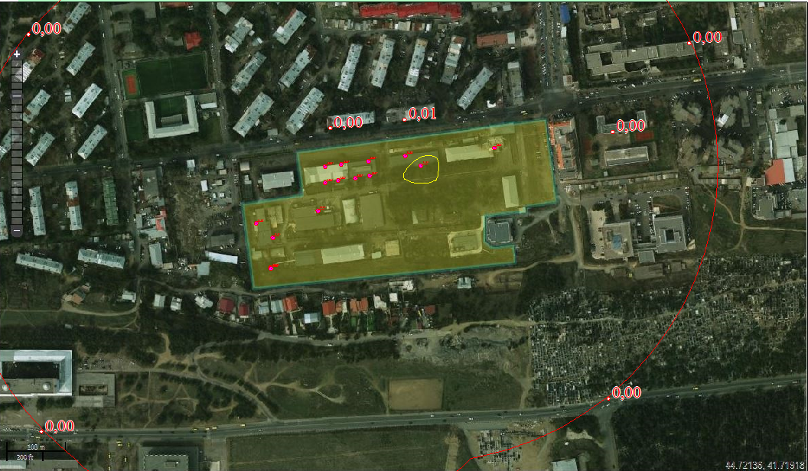
6
5
4
3
2
1
7
რკინის ოქსიდის (კოდი 123) მაქსიმალური კონცენტრაციები საცხოვრებელი ზონის საზღვარზე (წერტილი N1-3) და 500 მ-ნი ნორმირებული ზონის საზღვარზე (წერტილი N 4-7)

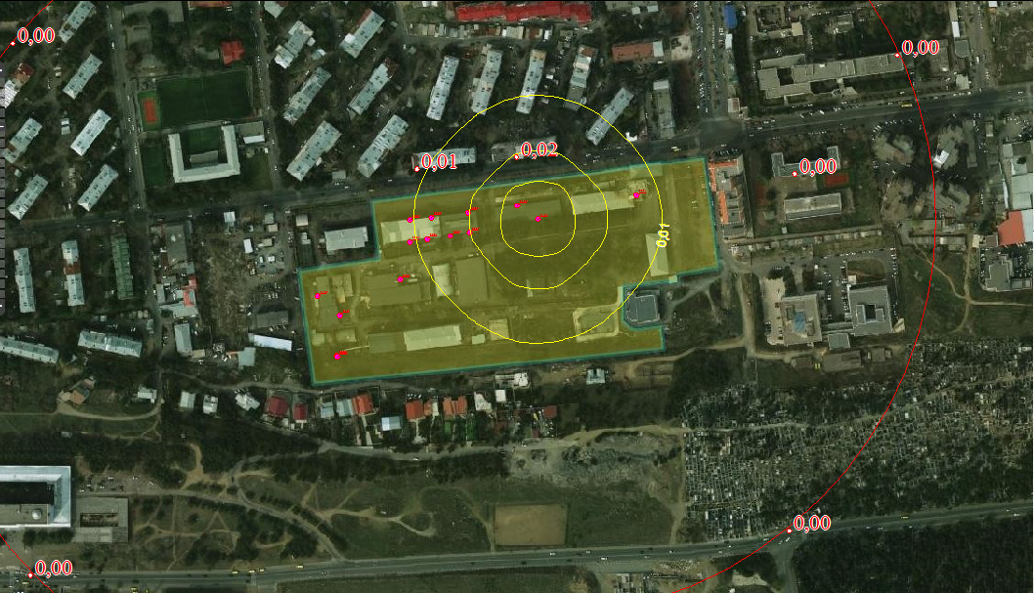
6
7
5
1
2
3
4
მანგანუმის და მისი ოქსიდების (კოდი 143) მაქსიმალური კონცენტრაციები საცხოვრებელი ზონის საზღვარზე (წერტილი N1-3) და 500 მ-ნი ნორმირებული ზონის საზღვარზე (წერტილი N 4-7)
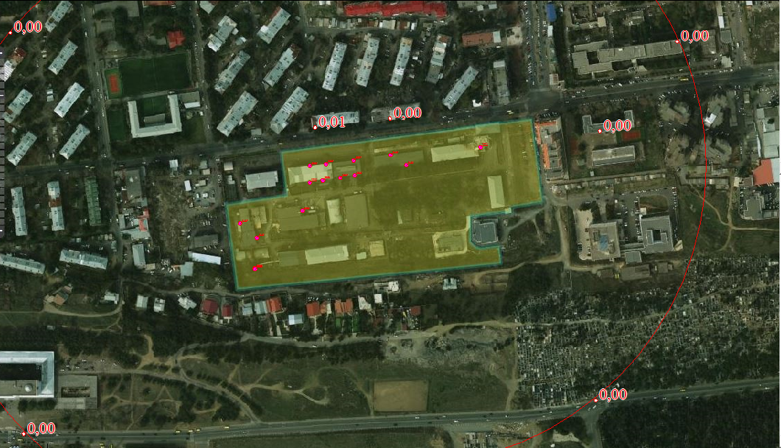
6
5
4
3
2
1
7
აზოტის დიოქსიდის (კოდი 301) მაქსიმალური კონცენტრაციები საცხოვრებელი ზონის საზღვარზე (წერტილი N1-3) და 500 მ-ნი ნორმირებული ზონის საზღვარზე (წერტილი N 4-7)
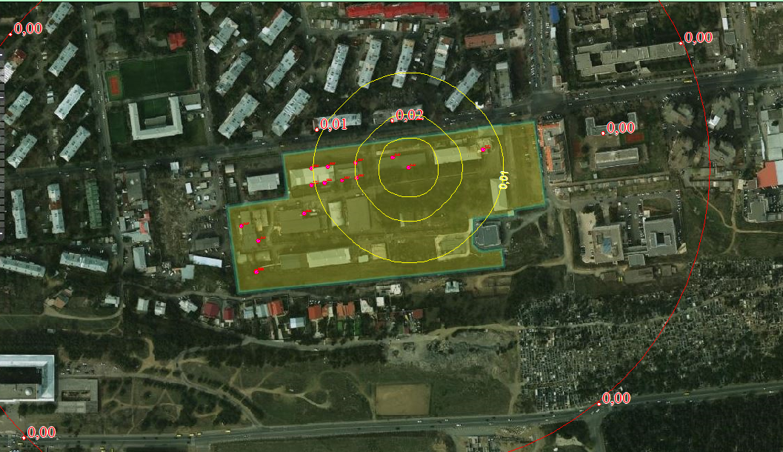
6
5
4
3
2
1
7
აირადი ფტორიდების (კოდი 342) მაქსიმალური კონცენტრაციები საცხოვრებელი ზონის საზღვარზე (წერტილი N1-3) და 500 მ-ნი ნორმირებული ზონის საზღვარზე (წერტილი N 4-7)

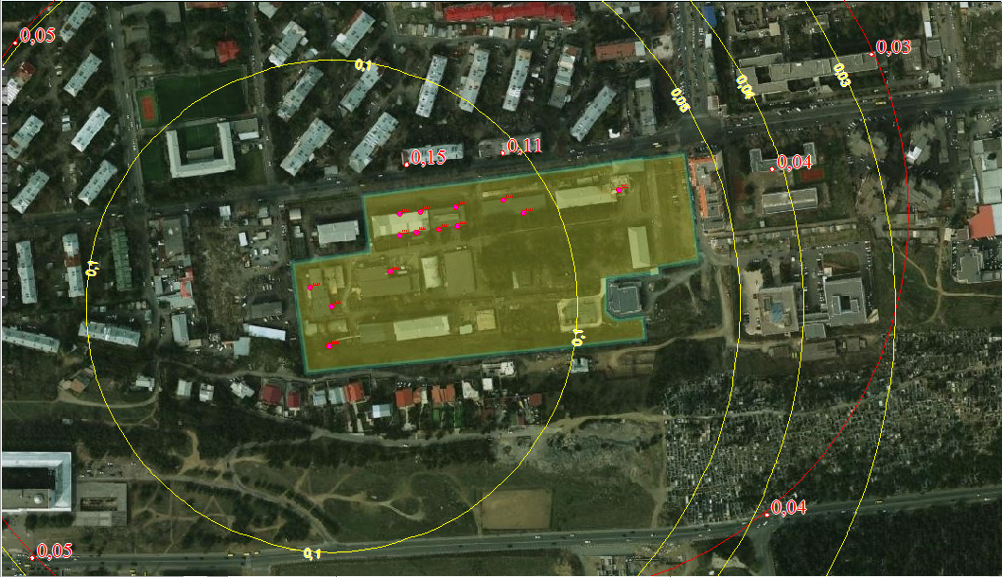
6
5
4
3
2
1
7
ქლორის (კოდი 349) მაქსიმალური კონცენტრაციები საცხოვრებელი ზონის საზღვარზე (წერტილი N1-3) და 500 მ-ნი ნორმირებული ზონის საზღვარზე (წერტილი N 4-7)
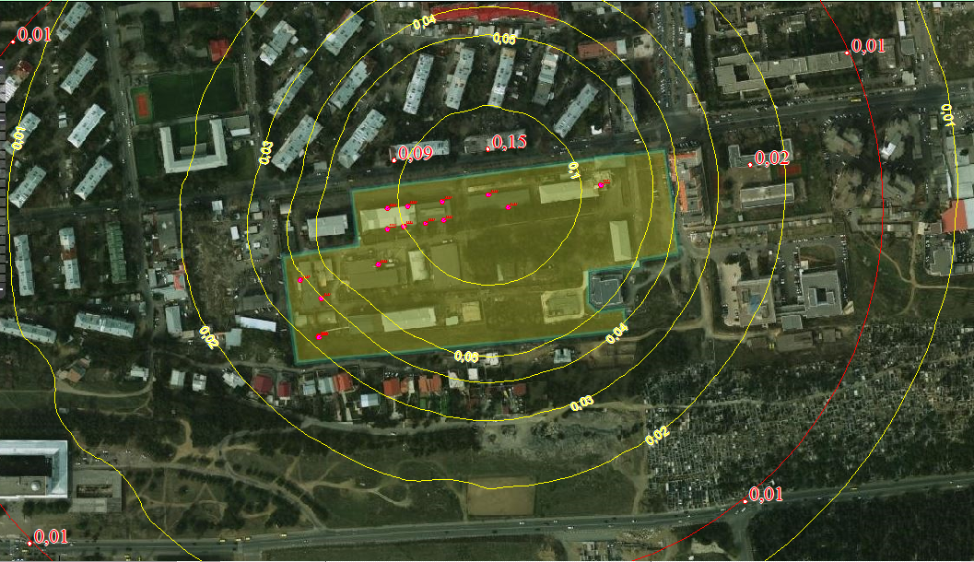
6
5
4
3
2
1
7
არაორგანული მტვრის (20% SiO2) (კოდი 2909) მაქსიმალური კონცენტრაციები საცხოვრებელი ზონის საზღვარზე (წერტილი N1-3) და 500 მ-ნი ნორმირებული ზონის საზღვარზე (წერტილი N 4-7)

დანართი 2 საწარმოს გენ-გეგმა მავნე ნივთიერებათა გაფრქვევის წყაროების დატანით

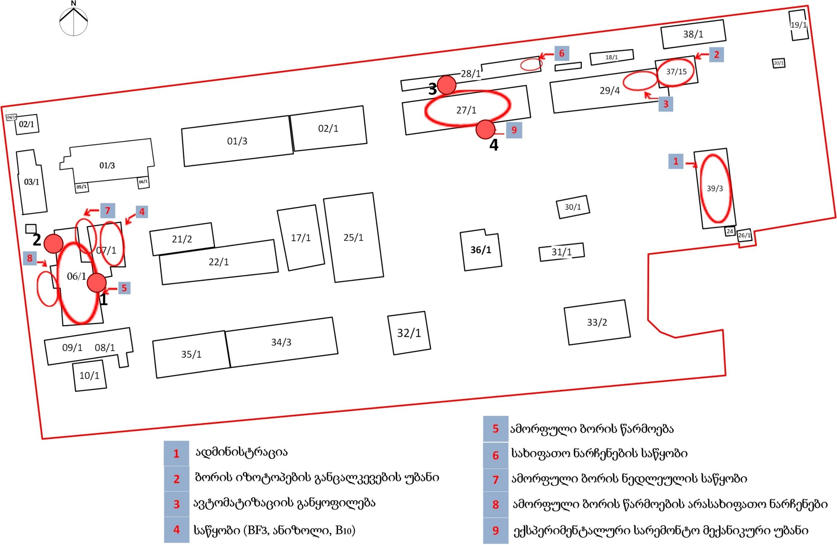
გ-102
გ-101
გ-104
გ-103

წყარო-საქართველოს სტატისტიკის ეროვნული სამსახური
ტექნიკური რეგლამენტი – „საცხოვრებელი სახლებისა და საზოგადოებრივი/საჯარო დაწესებულებების შენობების სათავსებში და ტერიტორიებზე აკუსტიკური ხმაურის ნორმების შესახებ (საქართველოს მთავრობის დადგენილება №398, 2017 წლის 15 აგვისტო ქ. თბილისი).

